

Universidad Autónoma del Estado de México Facultad de Planeación Urbana y Regional Programa de Doctorado en Urbanismo

Sustentabilidad del territorio: la participación del Estado, iniciativa privada y sociedad en la producción de vivienda formal

Tesis

Que para obtener el grado de Doctor en Urbanismo

Presenta
Alan Noe Jim Carrillo Arteaga

Director de Tesis
Dr. Pedro Leobardo Jiménez Sánchez

Codirectores
Dr. Fermín Carreño Meléndez Dr. Luis Miguel Valenzuela Montes



Toluca, México. Noviembre, 2016



El Doctorado en Urbanismo está inscrito en el Programa Nacional de Posgrados de Calidad (PNPC) del Consejo Nacional de Ciencia y Tecnología (CONACYT). El desarrollo de esta investigación fue posible gracias a la beca otorgada por el CONACYT para la realización de Estudios de Doctorado.

A ti Dios Por nunca dejarme solo y quererme tanto.

A mi esposa Daniela
Su amor y compresión son las alas que me impulsan.

Mamá, Papá y Hermanos
Por su amor, tiempo, consejos y apoyo.

A Dios por darme una vida sin limitaciones, al contar con todos mis sentidos y una vida llena de amor.

A mi alma mater, la Universidad Autónoma del Estado de México y a la Facultad de Planeación Urbana y Regional, por el honor de ser orgullosamente universitario.

Al Dr. Pedro Leobardo Jiménez Sánchez, por su confianza, tutoría y apoyo en los estudios de Doctorado y en el inicio de éste grato camino.

Al Dr. Fermín Carreño Meléndez, su incansable espíritu fortalece el ímpetu de lograr “Patria, Ciencia y Trabajo”.

Al Dr. Luis Miguel Valenzuela Montes, por su compromiso, responsabilidad y orientación, así como las enseñanzas y experiencias.

Al Dr. Francisco Javier Rosas Ferrusca y la Dra. Teresa Becerril Sánchez, por su asertividad y valiosas contribuciones.

A todas esas buenas personas; mis profesores que de manera directa o indirecta forman parte del esfuerzo realizado.

Índice
Resumen 3
Abstract 9
Lista de siglas y acrónimos 15
Contenido de tablas 17
Contenido de figuras 18
Contenido de gráficas 19
Contenido de mapas 19
Contenido de fotografías 20
Introducción 22
Capítulo 1. Fundamento teórico y conceptual de la producción de la vivienda formal y la sustentabilidad 37
  - La triada disfuncional de la promoción habitacional 37
    - La participación del Estado 37
    - Planteamientos en torno a la promoción inmobiliaria 41
    - El desarrollo de la sociedad 49
  - Análisis de las variables conceptuales 51
    - Territorio 51
    - Vivienda 53
    - Sustentabilidad 55
    - Sustentabilidad del territorio 61
Capítulo 2. Modelo metodológico para el análisis de la sustentabilidad del
territorio y la producción de vivienda formal 69
  - Fundamentos teóricos de la metodología de la investigación 71
  - Método de análisis de la sustentabilidad del territorio 77
  - Aportes teóricos de indicadores de sustentabilidad 82
  - Aporte de indicadores para la sustentabilidad del territorio en la
producción de vivienda 97
  - Diseño del modelo metodológico de indicadores para la obtención
del índice de sustentabilidad de conjuntos urbanos 104

Capítulo 3. La sustentabilidad en el proceso de promoción, producción
y desarrollo habitacional en el Estado de México 121
  - La sustentabilidad en la autorización de conjuntos urbanos 123
    - El proceso administrativo de autorización 124
    - Sustentabilidad en la normatividad 126
    - Autorizaciones para la sustentabilidad 136
  - El proceso de promoción habitacional 140
    - Gestión y legalización de la tierra 140
    - Pre factibilidad de la tierra y del proyecto de conjunto urbano 143
    - Legalización y autorización del conjunto urbano 147
    - Urbanización y edificación: derechos y obligaciones 149
    - Escrituración y habitabilidad 155
    - Municipalización y entrega del conjunto urbano 157
Capítulo 4. Aplicación del modelo metodológico en conjuntos urbanos del municipio de Calimaya, Estado de México 162
  - Selección y descripción del estudio 162
  - La evaluación y análisis 172
  - Resultados del análisis 176
    - Resultados de los conjuntos urbanos 176
    - Resultados por indicadores 214
  - Análisis de resultados 218
  - Contribución de la metodología 229
Conclusiones 232
Bibliografía 246
Anexos 260
Aspectos normativos 261
Caracterización de los conjuntos urbanos. 264
Reporte fotográfico de los conjuntos urbanos 288
Formatos para evaluación de datos en trabajo de campo y gabinete 296
Productos de la investigación 300

Resumen

El trabajo de investigación que se desarrolló para la tesis de doctorado en urbanismo que se registró con el nombre “Sustentabilidad del territorio: la participación del Estado, iniciativa privada y sociedad en la producción de vivienda formal” es el resultado del esfuerzo y aportaciones de un equipo de trabajo comenzando con mi comité tutorial, continuando con las lecciones, enseñanzas, aprendizajes, experiencias y conocimientos adquiridos en las diferentes etapas académicas y profesionales, así como del propio proceso de formación en el programa de doctorado, espacios en los que de manera directa e indirecta conté con la colaboración de investigadores, profesores, académicos, especialistas y expertos en el tema lo que contribuyó de manera significativa para la elaboración de la presente tesis.
Cuando se habla de ciudades podemos situarnos en verlas como ámbitos espaciales que forman parte de los territorios habitables, en el que se desarrollan actividades locales o globales y cuyas características son variables, diversas, complejas, abstractas y dispersas, en la mayoría de los casos obedecen al territorio geográfico y/o político. La mayor parte de la población que habita en el mundo lo hace en ciudades. La ciudad puede ser analizada desde múltiples áreas por mencionar algunas éstas puede estudiarse desde las necesidades y características de la sociedad a través del tiempo, del espacio y su territorio.
Los seres humanos han desarrollado sus actividades en sociedad, han logrado establecer y construir estructuras en un territorio para satisfacer las necesidades de la población, como es la seguridad, protección, salud, vivienda y orden público, entre otros, que constantemente cambian, se adaptan y crean. Para satisfacer las necesidades de la población de manera equilibrada, las ciudades deben ser administradas para cuidar de los recursos naturales con los que cuentan: el agua, las áreas verdes, la biodiversidad, el suelo, la energía eléctrica e incluso los recursos humanos. En la mayoría de los países la administración de las ciudades está regulada por una serie de leyes, normas y reglamentos que permiten al

Estado, a través de las instituciones y dependencias, implementar políticas públicas y acciones gubernamentales en beneficio de la sociedad.
Un satisfactor de suma relevancia en el contexto mundial y nacional ha sido la vivienda y a su vez, ésta es artífice de la ciudad, al configurar espacios urbanizables internos o foráneos, tanto en la urbanización tipificada como ciudad y en la urbanización del campo, así como lo urbano-rural que sucede en el territorio de México y en sus Zonas Metropolitanas como en la Zona Metropolitana de Toluca (ZMT) y sus municipios en los que a partir del año 2002 se incremento el área de su territorio con uso urbano, entre los distintos factores que incidieron en éste incremento de tierra urbana son los proyectos habitacionales que se han desarrollado bajo la figura de conjunto urbano.
Los conjuntos urbanos que promociona y regula el Estado a través de políticas, leyes, normas y reglamentos que administra con sus dependencias e instituciones, son ejecutados y producto de la intervención de iniciativa privada mediante las empresas inmobiliarias y constructoras en el ramo de la vivienda y finalmente los residentes de estos desarrollos habitacionales son quienes adquieren, viven y desarrollan sus actividades bajo éste esquema de hacer ciudad.
En el Estado de México los conjuntos urbanos son una figura jurídica, normativa para la promoción, producción y desarrollo de vivienda formal en el territorio. La vivienda formal es la vivienda que promociona y autoriza el Estado, para ser producida por la iniciativa privada (desarrolladores inmobiliarios) mediante un proceso normativo. Los conjuntos urbanos que se autorizan y desarrollan en el territorio de Calimaya presentan problemas de integración y congruencia con los usos de suelo, la utilización de éste, las viviendas que se producen son divergentes a las autorizadas; los servicios públicos y el equipamiento no son administrados por el municipio, se utiliza y desarrolla infraestructura sin una adecuada planeación y administración.
Existen diversos estudios relacionados con las acciones del Estado en torno a la vivienda: por un lado, aquellos que describen estadísticas y políticas desarrolladas en México en distintos periodos de tiempo Maycotte (2010), Cortés (2006), Puebla

(2001), Schteingart (1978), entre otros; por otro lado, estudios referentes a los aspectos sociales que se generan en materia de desarrollo de vivienda formal o informal, así como al espacio urbano, los impactos positivos o negativos de la producción de vivienda Jiménez (2015), González (2011), Soto (2003), finalmente, encontramos trabajos académicos referentes al sector de la banca Méndez (2012), Balbo (2003), Carrillo (2014), González (2011), Rojas et al. (2013), o bien firmas como (BBVA Research (2012), Ernst & Young (2011), KPMG (2012), quienes abordan análisis respecto a los promotores inmobiliarios que representan la iniciativa privada; sin embargo, todos éstos no abordan de manera integral la participación y relación directa que tienen los agentes que intervienen en la producción de la vivienda: Estado, iniciativa privada y sociedad y mucho menos un estudio integral de la sustentabilidad de los proyectos habitacionales a través de la figura de conjunto urbano, motivo de estudio de la presente investigación.
Conforme a lo anterior, la presente investigación partió de la necesidad de contar con un estudio integral que abordar la sustentabilidad del territorio mediante un modelo metodológico que permitiera el análisis, la evaluación y el impacto de la producción de vivienda formal mediante la construcción de un sistema de indicadores basándose en el método de agregación de éstos, para con ello medir y evaluar la sustentabilidad de la vivienda formal que se promociona, produce y desarrolla. Los diversos estudios y metodologías para el análisis de la sustentabilidad, el territorio y la vivienda, son bastas y oportunas cada día continúan siendo enriquecidas con nuevas propuestas, perspectivas y alcances.
La sustentabilidad en la gran mayoría de los casos se estudia y aborda desde una perspectiva tradicional realizando trabajos de investigación desde los tres pilares básicos con los que se dio a conocer en el libro Nuestro futuro común, un informe desarrollado por la Organización de Naciones Unidas y publicado en 1986, los tres pilares son: el ambiental, el social y el económico, a través del tiempo y desde las diferentes área de estudio se han ido incorporando otros ejes de análisis o bien se hacen combinaciones como lo socioambiental o también lo socioeconómico por mencionar algunos.

Por lo anterior éste trabajo aborda la sustentabilidad considerando sus principales y tradicionales ejes de análisis; social, ambiental y económico adicionando un tercer eje para su estudio éste es el eje territorial considerando que las acciones del ser humano impactan en el territorio, sean estas de carácter político, administrativo, normativo, legislativo, económico o social como lo mencionan algunos autores; Pamplona (2000), Vega (2001), Tommasino (2005), Gordillo
(2005), Eibenshutz y Goya (2009), Valenzuela (2010), Mantovaneli y Cioce (2011),
Delfín et al. (2011), Ahumada (2012), Méndez (2012), Martínez (2012), Carreño
(2014), Carrillo (2014), Wang et al. (2014) y Vigo (2014).

Así pues, el presente trabajo muestra un estudio y análisis con el enfoque de la sustentabilidad sumando un cuarto eje al estudio tradicional de ésta y mediante un modelo metodológico para el análisis del índice de sustentabilidad para conjuntos urbanos autorizados en el Estado de México y como caso de estudio el municipio de Calimaya.
Por lo que la hipótesis de la investigación plantea que las acciones de promoción, producción y desarrollo habitacional por parte del Estado y los desarrolladores inmobiliarios a través del conjunto urbano de tipo habitacional se rigen por criterios financieros y se descuidan los aspectos ambientales, sociales, económicos y territoriales, así como las necesidades reales de sus habitantes, contribuyendo al desarrollo de vivienda inadecuada carente de perspectiva de sustentabilidad.
El objetivo general de la investigación consiste en evaluar los conjuntos urbanos autorizados en el municipio de Calimaya mediante la obtención del índice de sustentabilidad de conjuntos urbanos para el Estado de México, a través de la evaluación y medición por medio del sistema de indicadores que componen el índice de sustentabilidad.
El municipio de Calimaya en comparación con otros municipios de la ZMT observa diversos factores como la continuidad del proceso de urbanización y conurbación al sur-oste de ésta en especial los municipios de Toluca y Metepec. El territorio urbano en el municipio de Calimaya se ha incrementado en los últimos 13 años dicho aumento de territorio urbanizado se debe a la autorización de 11,837

viviendas que continúan su desarrollo a través de la figura de conjunto urbano, estos proyectos habitacionales se encuentran vigentes tanto en su atutorización como en su proceso de construcción.
En este sentido el modelo metodológico que compone el Índice de Sustentabilidad de Conjuntos Urbanos (ISCU) se forma de cuatro índices que evalúan un eje en específico (social, ambiental, económico y territorial), estos índices se basan en la medición de 24 subíndices los cuales se obtienen con la evaluación de 67 indicadores, estos últimos se consiguen mediante la adquisición y análisis de datos cuantitativos y cualitativos que se obtuvieron del trabajo de campo, base de datos especializadas y el estudio de bases de datos realizadas para la investigación, lo cual proyectó datos precisos de cada indicador evaluado.
El criterio para la selección de estos indicadores obedeció a una extensa revisión documental y trabajo de campo, para recopilar y discernir las aportaciones de administradores públicos de la Secretaría de Desarrollo Urbano y Metropolitano del Gobierno del Estado de México, así como de algunos representantes de la Comisión Estatal de Desarrollo Urbano y Vivienda (expertos en el tema normativo, operativo y técnico de los conjuntos urbanos), así como de desarrolladores inmobiliarios y residentes del total de los conjuntos urbanos autorizados en el municipio de Calimaya, Estado de México.
Cada uno de los 67 indicadores fue medido y evaluado a través de una pregunta, cuya respuesta fue analizada con base en una calibración y comparación con datos de indicadores e índices similares que son utilizados en dependencias e instituciones del sector de la vivienda como los son los estudios de Instituto del Fondo Nacional de la Vivienda para los Trabajadores (INFONAVIT), Sociedad Hipotecaria Federal (SHF), Comisión Nacional de Vivienda (CONAVI), Secretaría de Desarrollo Agrario, Territorial y Urbano (SEDATU), al igual que con datos de los estudios metodológicos que se abordaron en el capítulo uno de la tesis, así como indicadores e índices de organizaciones como lo son la Organización para la Cooperación y el Desarrollo Económicos (OCDE), Organización Mundial de la Salud (OMS) y la Organización de las Naciones Unidas (ONU).

La correlación en el análisis de los datos obtenidos y el trabajo con los tableros de control del sistema de indicadores se basó en el conocimiento teórico y empírico, fortaleciendo el resultado de la evaluación desarrollada, ya que para llegar a este punto de análisis es necesario conocer y dominar aspectos normativos de manera teórica y operativa, así como la interpretación de la norma vigente y los criterios de la administración pública que regula los procesos referentes a los conjuntos urbanos.
Con el análisis de datos cualitativos y cuantitativos obtenidos mediante la aplicación del modelo metodologíco del sistema de indicadores para la obtención del ISCU se demuestra que los conjuntos urbanos autorizados en el municipio de Calimaya, Estado de México, no son sustentables desde la perspectiva tradicional con la que se conceptualiza la sustentabilidad. Adicionalmente, el impacto generado en el territorio municipal de igual modo no es sustentable, esto de por sí, es preocupante, más aún, es alarmante que la normatividad que regula la promoción, producción y desarrollo de vivienda formal en el Estado de México, carece de elementos para garantizar la sustentabilidad del territorio, la vivienda y sus habitantes.
Por lo que la hipótesis de la investigación, fue demostrada con los resultados que arrojaron el estudio y aplicación del modelo metodológico comprobando que las acciones de promoción, producción y desarrollo habitacional por parte del Estado y los desarrolladores inmobiliarios a través del conjunto urbano de tipo habitacional se rigen por criterios financieros y se descuidan los aspectos ambientales, sociales, económicos y territoriales, así como las necesidades reales de sus habitantes, contribuyendo al desarrollo de vivienda inadecuada carente de perspectiva de sustentabilidad.

Abstract

The research that was developed for the doctoral thesis in urban planning that was registered under the name "Sustainability of the territory: the participation of the State, private sector and society in the production of formal housing" is the efforts and contributions of a team beginning with my tutorial committee, continuing with lessons, lessons, learning, experiences and knowledge acquired in the different academic and professional stages as well as the very process of training in the doctoral program, spaces in which directly and indirect I counted with the collaboration of researchers, teachers, academics, specialists and experts in the field which contributed significantly to the development of this thesis.
When we talk about cities we can put ourselves in them as spatial areas that are part of inhabited territories in which local or global activities are developed and whose characteristics are variable, diverse, complex, abstract and scattered, in most cases obey the geographical territory and / or political. Most of the population living in the world does in cities. The city can be analyzed from multiple areas to name a few they can be studied from the needs and characteristics of society through time, space and territory.
Humans have developed their activities in society have managed to establish and build structures in a territory to meet the needs of the population, such as safety, security, health, housing and public order, among others, which constantly change, adapt and believe. To meet the needs of the population in a balanced way, cities must be given to take care of natural resources that include: water, green areas, biodiversity, soil, electricity and even human resources. In most countries the administration of cities is regulated by a series of laws, rules and regulations that allow the State, through the institutions and agencies, implement public policies and governmental actions for the benefit of society.

A satisfactory of utmost importance in the global and national context has been the housing and in turn, it is the architect of the city, setting internal developable spaces or foreign, both urbanization classified as a city and the urbanization of the countryside and urban-rural happens in the territory of Mexico and its metropolitan areas such as in the Metropolitan Area of Toluca (MAT) and municipals in which starting in 2002 will increase the area of its territory with urban use, between different factors influencing this increase in urban land are housing projects that have been developed under the guise of urban ensemble.
Urban complexes that promotes and regulates the State through policies, laws, rules and regulations administered with agencies and institutions, are executed and the result of the intervention of private initiative through real estate companies in the field of housing and finally the residents of these housing developments are those who acquire, live and develop their activities under this scheme to city.
In the State of Mexico urban complexes are a legal structure, rules for promotion, production and development of formal housing in the territory. Formal housing is housing that promotes and authorizes the State to be produced by the private sector (real estate developers) through a regulatory process. Urban complexes that are licensed and developed in the territory of Calimaya present problems of integration and consistency with land use, the use of it, the houses that occur are divergent authorized; utilities and equipment are not administered by the municipality, is used and developed without adequate infrastructure planning and management.
There are several related state actions around housing studies: on the one hand, those describing statistics and policies developed in Mexico in different time periods Maycotte (2010), Cortes (2006), Puebla (2001), Schteingart (1978), among others; on the other hand, studies on the social aspects that are generated in the development of formal or informal housing and urban space, positive or negative impacts of housing production Jimenez (2015), Gonzalez (2011), Soto (2003), finally, we find academic papers concerning the banking sector Mendez (2012), Balbo (2003), Carrillo (2014), Gonzalez (2011), Rojas et al. (2013), or firms such

as (BBVA Research (2012), Ernst & Young (2011), KPMG (2012), who dealt analysis regarding property developers representing private initiative, but all these do not address so full participation and direct relationship with the agents involved in the production of housing: State, private initiative and society, much less a comprehensive study of the sustainability of housing projects through the figure of urban ensemble, under study of this investigation.
According to the above, this research came from the need for a comprehensive study to address the sustainability of the territory through a methodological model that would allow the analysis, evaluation and impact of the production of formal housing by building a system indicators based on the aggregation method thereof to thereby measure and assess the sustainability of formal housing that promotes, produces and develops. The various studies and methodologies for analyzing sustainability, land and housing, are rough and timely every day continue to be enriched with new ideas, perspectives and scope.
Sustainability in the vast majority of cases studied and approached from a traditional perspective conducting research from the three basic pillars which I gave to know in the book Our Common Future, a report developed by the United Nations and published in 1986, the three pillars: environmental, social and economic, to troves time and from different areas of study have been incorporated into other areas of analysis or combinations as socioambiental are made or too socioeconomic by mention some.
Therefore this paper addresses the sustainability considering its main and traditional lines of analysis; social, environmental and economic adding a third axis for study this is the territorial axis considering that human actions impact on the territory, be they political, administrative, regulatory, legislative, economic or social character as reported by some authors; Pamplona (2000), Vega (2001), Tommasino (2005), Gordillo (2005), Eibenshutz and Goya (2009), Valenzuela
(2010), Mantovaneli and Cioce (2011), Dolphin et al. (2011), Ahumada (2012),
Mendez (2012), Martinez (2012), Carreño (2014), Carrillo (2014), Wang et al.
(2014) and Vigo (2014).

Thus, the present work shows a study and analysis with a focus on sustainability adding a fourth axis to traditional study of this and through a methodological model for analyzing sustainability index for urban complexes authorized in the State of Mexico and as case study the municipality of Calimaya.
So the research hypothesis states that the promotion, production and housing development by the state and property developers through the urban complex of housing types are governed by financial criteria and environmental, social, economic aspects are neglected and territorial, as well as the real needs of its people, contributing to the development of inadequate housing lacking sustainability.
The overall objective of the research is to evaluate urban complexes authorized in the municipality of Calimaya by obtaining the sustainability index of urban complexes for the State of Mexico, through the evaluation and measurement by the system of indicators that make up the sustainability index.
The municipality of Calimaya compared to other municipalities in the MAT observed various factors such as the continuity of the process of urbanization and conurbation south-west of this especially the municipalities of Toluca and Metepec. The urban territory in the municipality of Calimaya has increased in the last 13 years the increase of urbanized territory is due to the release of 11,837 homes continue their development through the figure of urban together, these housing projects are in force within authorization and construction process.
In this sense, the methodological model Composing Sustainability Index Sets Urban (SISU) is formed of four indexes that evaluate an axis specific (social, environmental, economic and territorial), these indices are based on the measurement of 24 subindexes the which are obtained with the evaluation of 67 indicators, the latter are achieved through the acquisition and analysis of quantitative and qualitative data were obtained from field work, based specialized data and study of databases made for research, which accurate projected data for each evaluated indicator.

The criteria for selection of these indicators was due to an extensive document review and field work to collect and discern the contributions of public administrators from the Ministry of Urban Development and Metropolitan State Government of Mexico, as well as some representatives of the State Committee for urban Development and Housing (experts in regulatory, operational and technical joint urban theme) as well as real estate developers and residents of all authorized urban complexes in the municipality of Calimaya, State of Mexico.
Each of the 67 indicators was were measured and evaluated through a question whose answer was analyzed based on a calibration and comparison with data from indicators and similar indexes that are used in offices and institutions of housing as the sector are studies Institute of the National Housing Fund for Workers (INFONAVIT), Sociedad Hipotecaria Federal (SHF), National Housing Commission (CONAVI), Ministry of Agricultural, Territorial and Urban Development (SEDATU), as with data methodological studies discussed in chapter one of the thesis, as well as indicators and indexes of organizations such as the Organisation for Economic Co-operation and Development (OECD), World Health Organization (WHO) and the United Nations Organization United (UN).
The correlation analysis of the data and work with dashboards of the indicator system was based on the theoretical and empirical knowledge, strengthening the result of the developed assessment as to reach this point of analysis it is necessary to know and master regulatory aspects of theoretical and operational manner, and the interpretation of existing standards and criteria governing public administration processes concerning urban complexes.
With the analysis of qualitative and quantitative data obtained by applying the methodological model of the indicator system for obtaining SISU it demonstrated that urban sets allowed in the municipality of Calimaya, State of Mexico, are not sustainable from the traditional perspective with that sustainability is conceptualized. Additionally, the impact generated in the municipal territory in the same way is not sustainable, this in itself is disturbing, even more, it is alarming that the regulations governing the promotion, production and development of

formal housing in the State of Mexico, lacks elements to ensure the sustainability of the territory, shelter and its inhabitants.
So the research hypothesis was demonstrated by the results shown by the study and application of the methodological model checking that the promotion, production and housing development by the state and property developers through the urban complex of housing type are governed by financial criteria and environmental, social, economic and territorial aspects, as well as the real needs of its people, contributing to the development of inadequate housing lacking sustainability perspective neglected.

Lista de siglas y acrónimos

AGEB Área Geodráfica Básica
AHP Analityc Hierarchy Process
CANADEVI Cámara Nacional de la Industria de Desarrollo y Promoción de Vivienda CDS Comisión para el Desarrollo Sostenible
CAEM Comisión del Agua del Estado de México CE Comisión Europea
CES Ciudades Europeas Sostenibles
CEDUV Comisión Estatal de Desarrollo Urbano y Vivienda CFE Comisión Federal de Electricidad
CMIC Cámara Mexicana de la Industria de la Construcción COESPO Consejo Estatal de Población
CONAGUA Comisión Nacional del Agua CONAPO Consejo Nacional de Población CONAVI Comisión Nacional de Vivienda CU Conjunto Urbano
CONEVAL Consejo Nacional de Evaluación de la Política de Desarrollo Social DENUE Directorio Estadístico de Unidades Económicas
DGCU Dirección General de Control Urbano DGOU Dirección General de Operación Urbana DTU Dictamne Técnico Único
EPA Agencia de Protección Ambiental, siglas en ingles
FOVISSSTE Fondo de la Vivienda del Instituto de Seguridad y Servicios Sociales de los Trabajadores del Estado
FUCEMA Fundación para la Conservación de Especies y Medio Ambiente GEM Gobierno del Estado de México
GUO Global Urban Observatory
IA Indicadores Ambientales
ICLEI Consejo Internacional para las Iniciativas Ambientales Locales, siglas en ingles
IDS Indicadores de Desarrollo Sostenible
IFREM Instituto de la Función Registral del Estado de México
IGECEM Instituto de Información e Investigación Geográfica, Estadística y Catastral del Estado de México
INEGI Instituto Nacional de Estadística y Geográfia ISCU Índice de Sustentabilidad de Conjuntos Urbanos ISA Índice de Satisfacción al Acreditado
ISA Índice de Sustentabilidad Ambiental
ISS Índice de Sustentabilidad Social
ISE Índice de Sustentabilidad Económico
IST Índice de Sustentabilidad Territorial INEX Índice de excelencia en el servicio
INFONAVIT Instituto del Fondo Nacional de la Vivienda para los Trabajadores MCA Análisis Multi-criterio, siglas en ingles
MEMIS Marco para la evaluación de sistemas de manejo incorporando indicadores de sustentabilidad

MIA Manifestación de Impacto Ambiental
OCDE Organización para la Cooperación y el Desarrollo Económico ONAVI Organismos Nacionales de Vivienda
ONU Organización de las Naciones Unidas OMS Organización Mundial de la Salud
OSE Observatorio de la Sostenibilidad en España PEMEX Petróleos Méxicanos
PER Presión Estado Respuesta
PFV Programa Financiero de Vivienda
PJA Proceso de Jerarquía Analítica PROVIVAC Promotores Industriales de Vivienda REPDA Registro Público de Derechos de Agua RUV Registro Único de la Vivienda
SE Secretaría de Ecología
SEDATU Secretaría de Desarrollo Agrario, Territorial y Urbano SEDUE Secretaría de Desarrollo Urbano y Ecología
SEDUM Secretaría de Desarrollo Urbano y Metropolitano SMA Secretaría del Medio Ambiente
SEMARNAT Secretaría de Medio Ambiente y Recursos Naturales SEMARNAP Secretaría de Medio Ambiente, Recursos Naturales y Pesca SHF Sociedad Hipotecaria Federal
SIV Sistema Institucional de Vivienda
UE Unión Europea
UIA Unión Internacional de Arquitectos
UNCED Conferencia de las Naciones Unidad sobre Medio Ambiente y Desarrollo, siglas en ingles
ZMVM Zona Metropolitana del Valle de México ZMT Zona Metropolitana de Toluca

Contenido de tablas
Tabla 1. Algunas propuestas y hechos que dieron origen a la conceptualización de sustentabilidad 57
Tabla 2. Fundamentos teóricos sobre la sustentabilidad del territorio y la vivienda;
sus tres actores: Estado, iniciativa privada y sociedad 74
Tabla 3. Categorías y conceptualización de las variables 75
Tabla 4. Indicadores administrativos para conjuntos urbanos 76
Tabla 5. Estructura del índice de sustentabilidad social 108
Tabla 6. Estructura del índice de sustentabilidad ambiental 111
Tabla 7. Estructura del índice de sustentabilidad económica 113
Tabla 8. Estructura del índice de sustentabilidad territorial 115
Tabla 9. Estructura del índice de sustentabilidad de conjuntos urbanos 117
Tabla 10. Comisión Estatal de Desarrollo Urbano y Vivienda 127
Tabla 11. Marco normativo para conjuntos urbanos en el Estado de México 129
Tabla 12. Derechos y obligaciones por la autorización de un conjunto urbano. 152
Tabla 13. Impuestos por la autorización de conjunto urbano 153
Tabla 14. Documentos para la escrituración 156
Tabla 15. Documentos y norma para entrega y recepción 159
Tabla 16. Municipios que conforman la zona metropolitana de Toluca. 165
Tabla 17. Datos del territorio urbano en los municipios de la ZMT. 167
Tabla 18. Conjuntos Urbanos en el territorio de Calimaya 172
Tabla 19. Datos del CU: Villas del Campo 176
Tabla 20. Villas del Campo; Índice de Sustentabilidad Social 178
Tabla 21. Villas del Campo; Índice de Sustentabilidad Ambiental 179
Tabla 22. Villas del Campo; Índice de Sustentabilidad Económica 181
Tabla 23. Villas del Campo; Índice de Sustentabilidad Territorial 182
Tabla 24. Resultado de índices de sustentabilidad Villas del Campo 183
Tabla 25. Resultado de índices de sustentabilidad San Andrés 189
Tabla 26. Resultado de índices de sustentabilidad Villas del Campo II 194
Tabla 27. Resultado de índices de sustentabilidad Valle del Nevado 197
Tabla 28. Resultado de índices de sustentabilidad Rancho la Providencia. 200
Tabla 29. Resultado de índices de sustentabilidad Urbi Hacienda Lomas 203
Tabla 30. Resultado de índices de sustentabilidad Bosque de las Fuentes 206
Tabla 31. Resultado de índices de sustentabilidad Hacienda de las Fuentes 209
Tabla 32. Resultado de índices de sustentabilidad Valle de las Fuentes 212
Tabla 33. Indicadores sociales 214
Tabla 34. Indicadores ambientales 215
Tabla 35. Indicadores económicos 216
Tabla 36. Indicadores territoriales 217
Tabla 37. Análisis de aspectos teóricos en relación al estudio. 227
Tabla 38. Actividades de la CEDUV 261
Tabla 39. Obras de urbanización 262
Tabla 40. Autorización inicio de obras 263
Tabla 41. Documentos licencia de construcción 263
Tabla 42. Datos San Andrés 264
Tabla 43. ISS San Andrés 264
Tabla 44. ISA San Andrés 265

Tabla 45. ISE San Andrés 266
Tabla 46. IST San Andrés 266
Tabla 47. Datos Villas del Campo II 267
Tabla 48. ISS Villas del Campo II 267
Tabla 49. ISA Villas del Campo II 268
Tabla 50. ISE Villas del Campo II 269
Tabla 51. IST Villas del Campo II 269
Tabla 52. Datos Valle del Nevado 270
Tabla 53. ISS Valle del Nevado 270
Tabla 54. ISA Valle del Nevado 271
Tabla 55. ISE Valle del Nevado 272
Tabla 56. IST Valle del Nevado 272
Tabla 57. Datos Rancho la Providencia 273
Tabla 58. ISA Rancho la Providencia 273
Tabla 59. ISA Rancho la Providencia 274
Tabla 60. ISE Rancho la Providencia 275
Tabla 61. IST Rancho la Providencia 275
Tabla 62. Datos URBI Hacienda Lomas 276
Tabla 63. ISS URBI Hacienda Lomas 276
Tabla 64. ISA URBI Hacienda Lomas 277
Tabla 65. ISE URBI Hacienda Lomas 278
Tabla 66. IST URBI Hacienda Lomas 278
Tabla 67. Datos Bisque de las Fuentes 279
Tabla 68. ISS Bosque de las Fuentes 279
Tabla 69. ISA Bosque de las Fuentes 280
Tabla 70. ISE Bosque de las Fuentes 281
Tabla 71. IST Bosque de las Fuentes 281
Tabla 72. Datos Hacienda de las Fuentes 282
Tabla 73. ISS Hacienda de las Fuentes 282
Tabla 74. ISA Hacienda de las Fuentes 283
Tabla 75. ISE Hacienda de las Fuentes 284
Tabla 76. IST Hacienda de las Fuentes 284
Tabla 77. Datos Valle de las Fuentes 285
Tabla 78. ISS Vlle de las Fuentes 285
Tabla 79. ISA Valle de las Fuentes 286
Tabla 80. ISE Valle de las Fuentes 287
Tabla 81. IST Valle de las Fuentes 287
Tabla 82. Formato de trabajo y evaluación de indicadores sociales. 296
Tabla 83. Formato de trabajo y evaluación de indicadores ambientales 297
Tabla 84. Formato de trabajo y evaluación de indicadores económicos 298
Tabla 85. Formato de trabajo y evaluación de indicadores territoriales 299

Contenido de figuras

Figura 1. Modelo del concepto al índice de Boulanger 103
Figura 2. Modelos para la inclusión de indicadores y organización de un
sistema de índices. 104
Figura 3. Modelo de inclusión para índices, subíncides e indicadores para el análisis
de la sustentabilidad del territorio mediante la producción de vivienda formal. 106

Contenido de gráficas
Gráfica 1. Índice de sustentabilidad para conjuntos urbanos sustentables 118
Gráfica 2. Indicadores por Índices de Sustentabilidad 183
Gráfica 3. Resultados de escenarios de índices 185
Gráfica 4. Indicadores por índices de sustentabilidad. 188
Gráfica 5. Escenario de resultados por índices 190
Gráfica 6. Escenario de resultados por índices 194
Gráfica 7. Escenario de resultados por índices 195
Gráfica 8. Escenario de resultados por índices 197
Gráfica 9. Escenario de resultados por índices 198
Gráfica 10. Escenario de resultados por índices 200
Gráfica 11. Escenario de resultados por índices 201
Gráfica 12. Escenario de resultados por índices 203
Gráfica 13. Escenario de resultados por índices 204
Gráfica 14. Escenario de resultados por índices 206
Gráfica 15. Escenario de resultados por índices 207
Gráfica 16. Escenario de resultados por índices 209
Gráfica 17. Escenario de resultados por índices 210
Gráfica 18. Escenario de resultados por índices 212
Gráfica 19. Escenario de resultados por índices 213
Gráfica 20. Índices: económico y territorial 219
Gráfica 21. Índices: ambiental y territorial 220
Gráfica 22. ISC vs Área verde de CU´s por habitante 221
Gráfica 23. Sistema del ISCU 226

Contenido de mapas
Mapa 1. Ubicación del Estado de México. 164
Mapa 2. Usos de suelo de la ZMT 2016 166
Mapa 3. Ubicación de la Zona Metropolitana de Toluca. 169
Mapa 4. Ubicación del municipio de Calimaya 170
Mapa 5. Ubicación de Conjuntos Urbanos en Calimaya. 174
Mapa 6. Conjunto urbano: Villas del Campo I y II 177
Mapa 7. Conjunto urbano: San Andrés 186
Mapa 8. CU Villas del Campo 191
Mapa 9. CU Valle del Nevado 196
Mapa 10. CU La Providencia 1 199
Mapa 11. CU Urbi: Hacienda Lomas 202
Mapa 12. CU Bosque de las Fuentes 205
Mapa 13. CU Hacienda de las Fuentes 208
Mapa 14. CU Valle de las Fuentes 211
Mapa 15. Distancias de CU a perimetros de contención urbana en Calimaya 223
Mapa 16. Perímetros de contención urbana en Calimaya 225

Contenido de fotografías
Fotografías 1. Villas del Campo I y II 288
Fotografías 2. San Andrés 289
Fotografías 3. Valle del Nevado 290
Fotografías 5. Urbi Hacienda Lomas 292
Fotografías 6. Bosque de las Fuentes 293
Fotografías 7. Hacienda de las Fuentes 294
Fotografías 8. Valle de las Fuentes 295

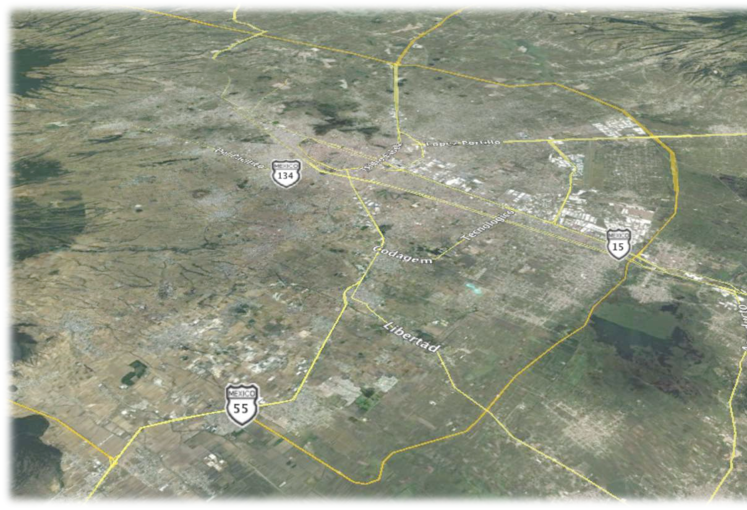
Introducción

Introducción

Las ciudades son ámbitos espaciales que forman parte de los territorios habitables, en el que se desarrollan actividades locales o globales y cuyas características son variables, diversas, complejas, abstractas y dispersas, en la mayoría de los casos obedecen al territorio geográfico y/o político. La mayor parte de la población que habita en el mundo lo hace en ciudades, por lo cual es donde encontramos problemas específicos, de acuerdo al fenómeno que estudiamos, pero también debemos encontrar su solución en un contexto local que evidentemente trastoca o trasciende en el nivel nacional y global.
El desarrollo de la ciudad puede ser analizada desde múltiples áreas por mencionar algunas ésta puede estudiarse desde las necesidades y características de la sociedad a través del tiempo, del espacio y su territorio. Puesto que los seres humanos han desarrollado sus actividades en sociedad, se han logrado establecer y construir estructuras en un territorio para satisfacer las necesidades de la población, como es la seguridad, protección, salud, vivienda y orden público, entre otros, que constantemente cambian, se adaptan y crean.
Para satisfacer las necesidades de la población de manera equilibrada, las ciudades deben ser administradas para cuidar de los recursos naturales con los que cuentan: el agua, las áreas verdes, la biodiversidad, el suelo, la energía eléctrica e incluso los recursos humanos. En la mayoría de los países la administración de las ciudades está regulada por una serie de leyes, normas y reglamentos que permiten al Estado, a través de las instituciones y dependencias, implementar políticas públicas y acciones gubernamentales en beneficio de la sociedad.
Un satisfactor de suma relevancia en el contexto mundial ha sido la vivienda y, a su vez, es artífice de la ciudad misma, al configurar los espacios urbanizables internos o foráneos, tanto en la urbanización tipificada como ciudad y en la urbanización del campo. En 1872 el célebre ideólogo Engels escribió su ensayo

crítico sobre “La cuestión de la vivienda” (Barragán, 1994). La primera medida aparecida poco después de 1890 de manera casi simultánea en varios países consistió en una serie de iniciativas legislativas de carácter higienista referentes a los fraccionamientos y a la construcción de viviendas, las cuales incluían la incorporación de servicios de agua potable, el drenaje sanitario en las ciudades importantes, normas sobre el número máximo de habitantes por vivienda, la altura mínima de las habitaciones, los metros cuadrados de ventana que deberían de tener, etcétera. Los Estados europeos se adelantaron a su tiempo y empezaron a finales del siglo XIX a decretar las primeras medidas para atacar los problemas relacionados con la vivienda, en México se comenzó poco más de medio siglo después.
Estos fenómenos y problemas han sido expuestos en diversos foros, así como en los medios de comunicación, por lo que cada día se desarrollan nuevas líneas de investigación que buscan abordar este tema para el análisis, entendimiento y contribución de propuestas que permitan solucionar lo antes expuesto. Aunque la vivienda como conceptualización de relevancia para las ciudades a nivel mundial y en un inicio en Europa y Estados Unidos, tomó un papel importante a mediados del siglo XIX, con los primeros tratados acerca de su importancia específicamente en el tema de la salud.
Durante el siglo XX, en los años veinte, amparado bajo el concepto de urbanismo de Le Corbusier y Walter Gropius, se edificaron los primeros conjuntos habitacionales en las principales ciudades; paralelamente, surgieron la sociología urbana y los intentos por la industrialización de la vivienda (Barragán, 1994).
Para Barragán (1994:8) “Los primeros tratadistas interesados en la cuestión se aproximaban a ella a partir de otras áreas del pensamiento: primero los médicos higienistas, preocupados desde principios de siglo por los efectos del hacinamiento sobre la propagación de las epidemias; en seguida los ideólogos moralistas, quienes veían en la integración de la familia a su vivienda una solución a las tensiones sociales que empezaron a afectar al mundo hacia fines de la década de los cuarenta; una preocupación similar motivó a los empresarios

utopistas, quienes creían que una organización de tipo industrial de la sociedad resolvería todos sus problemas”.
En la aurora del siglo XX, apareció una segunda serie de medidas de carácter financiero, encaminadas a permitir a los empleados y trabajadores alojarse en mejores condiciones, gracias a subvenciones de las tasas de interés para el acceso a la vivienda o a la construcción de alojamientos en renta por parte de las autoridades (Barragán, 1994). Fue entonces cuando la cuestión de la vivienda empezó a preocupar a ingenieros y arquitectos. Así surgieron los primeros tratados de urbanismo dirigidos a resolver de forma integral el hábitat humano: entre ellos, el célebre tratado de Howard sobre la “Ciudad Jardín”, los proyectos de Charles Garnier respecto a la “Ciudad Obrera”, los escritos tradicionalistas relacionados con el regreso al campo y a la vivienda tradicional, y los proyectos para casas con huertos familiares promocionados por la Iglesia Católica.
A mediados del siglo XX la vivienda en México se convirtió en tema importante en el debate social y económico (Barragán, 1994) Diversos autores y estudiosos del tema coinciden en exponer desde diferentes enfoques que el Desarrollo Inmobiliario de Vivienda en México ha sido fundamental en la conformación del territorio urbanizable y urbano, divergente en su conceptualización entre los Estados de la república mexicana así como en sus municipios, obedeciendo más un modelo económico capitalista basado en la urgencia y necesidad de dotar de vivienda a la explosión demográfica que rebasó al Estado como proveedor de la misma y que hoy en día continua sobrepasando la capacidad del binomio Estado como autoridad regulatoria y a la iniciativa privada a través de los desarrolladores inmobiliarios.
Vega (2001) sintetiza que en México las prioridades del Estado hasta el periodo de 1982 a 1987 fueron entre otras, la renegociación de la deuda externa, el combate a la hiperinflación, la apertura comercial y la privatización económica, que evidentemente obedecían más a un enfoque capitalista y de crecimiento del país. Sin embargo, en este periodo se crea la Secretaría de Desarrollo Urbano y Ecología (SEDUE), expresando la respuesta tardía del Estado ante la gravedad de
24

la contaminación ambiental urbana y la degradación ecológica que comenzó y acumuló el país.
La actividad inmobiliaria en México ha estado vinculada a las políticas y a los programas habitacionales que el Estado ha generado. A comienzos de los años sesenta surgió el Programa Financiero de Vivienda (PFV) que, con el apoyo del Estado, permitió canalizar la producción de vivienda dirigida a los estratos medios de la población urbana.
Un aspecto fundamental en el proceso de producción de la vivienda, ha sido la intervención del Estado mexicano, que ha intensificado la participación del sector inmobiliario en la producción de vivienda, a través de políticas y programas que favorecen un sistema de mercado capitalista respaldado con financiamiento estatal. La promoción privada habitacional y sus modos de producción se ha reflejado en el desarrollo de grandes conjuntos habitacionales que, por su tamaño y densidad, equivalen a la conformación territorial de una ciudad.
La vivienda más que un bien de consumo emplazado para otorgar una vida digna a sus propietarios, es una variable financiera indexada que simboliza un motor de activación económica para el país. Como tal, prolifera en localidades que justifican el retorno de la inversión, desdeñando la importancia de su planificación como un recurso estratégico en el desarrollo económico sostenible del mercado interno y determinante en el crecimiento urbano ordenado dentro del territorio mexicano (Maya, 2008).
Los problemas crecientes en el modelo urbano desarrollado parecen ser desmedidos y complacientes de los intereses económicos del binomio: Estado e iniciativa privada, como agentes capitalistas que sugieren la pérdida de conciencia, el desarrollo sano, coherente, planeado, productivo y humanitario de la sociedad, por lo que han contribuido a generar nuevos fenómenos sociales transgresores, grupos y sectores coercitivos, el crecimiento desmedido de la mancha urbana, la carencia de usos de suelo, la especulación excesiva en los precios de la tierra; cualquiera que sea su tenencia, la explotación de los mantos acuíferos, la destrucción ambiental, entre otros. (Maya, 2008).

La vivienda sigue siendo uno de los principales bienes de consumo fundamentalmente para numerosos sectores de la población que carece de una vivienda adecuada a sus necesidades. Se trata de sectores de población de bajos recursos económicos, quienes han tenido que recurrir a procesos informales de producción de vivienda dentro de lo que se ha denominado como la “autoconstrucción”. Así mismo, y dentro de un proceso formal de producción de vivienda, han participado otros sectores, destacando la relevancia que ha tenido el Estado mexicano y la empresa privada, representada por el sector inmobiliario.
En México, el sector de la construcción, vinculado con la producción de vivienda de interés social, popular, medio y residencial, ha requerido permanentemente de financiamiento público que le permita producir vivienda, particularmente aquella dirigida a los sectores de medios y de bajos recursos económicos. Financiamiento mediante el cual, cubren las diferentes etapas ligadas con la producción de vivienda, que van desde la adquisición del terreno y su urbanización hasta la construcción y comercialización de las viviendas. En la actualidad este sector se ha definido como un importante agente en la producción de vivienda.
El crecimiento demográfico1 que experimenta México ha ampliado la demanda de vivienda, provocando el interés del promotor inmobiliario para participar en la generación de un bien necesario para el conjunto de la sociedad. El tipo de vivienda producida fue determinante en el crecimiento urbano de las ciudades dentro del territorio mexicano (especialmente al interior de la zona metropolitana de la ciudad de México), por la gran cantidad de fraccionamientos que aceleradamente se han ido desarrollando sobre todo en las periferias de la urbe (Maya 2008).

1 La encuesta intercensal 2015, realizada por el INEGI presenta 119 millones 530 mil 753 habitantes en México, por lo que se encuentra dentro de los 11 países más poblados del mundo. En los últimos 65 años la población ha crecido poco más de cuatro veces, en 1950 había 25.8 millones de personas. Para el año 2010 el 78% de la población se concentro en zonas urbanas. (www.cuentame.inegi.org.mx)

A finales del siglo XX y principios del XXI, gran parte de las ciudades mexicanas han sido construidas por los desarrolladores inmobiliarios, quienes han tenido una dinámica económica y financiera trascendental y han sido coautores del modelo urbano actual para ocupar el territorio y han dado una respuesta parcial a la necesidad de vivienda demandada por la población; sin embargo, este modelo urbano no ha logrado satisfacer el 100% de la vivienda requerida.
Maya señala (2008) que, en México, como en muchos países de América Latina, los mega desarrollos habitacionales siguen siendo el camino para solucionar la enorme demanda de vivienda por parte de los sectores de población de medianos y bajos recursos económicos. Su diseño y planeación se rigen por criterios financieros y se descuidan los aspectos sociales y culturales, así como las necesidades reales de estos residentes, olvidando la importancia que tienen los espacios exteriores para el establecimiento de lazos sociales. Este esquema y estrategia de desarrollo el modelo urbano está esclavizado al desarrollo económico del país, dejando de lado la importancia de la calidad de vida de los habitantes. La urbanización del territorio continúa obedeciendo a capitales sin interés en la competitividad, sustentabilidad, sostenibilidad y calidad de vida de sus habitantes. El resultado es un Estado incapaz de poder contar con un modelo urbano, que considere al ser humano como primer actor para el desarrollo.
Maya (2008) destaca que la problemática que existe, es la producción de grandes conjuntos habitacionales, que, por su tamaño y densidad, equivalen a la conformación territorial de una ciudad, sin los usos y servicios propios de ésta. Por tanto, su desarrollo no propicia un crecimiento urbano ordenado y un desarrollo económico sostenible en el corto y mediano plazo, heredando a sus ocupantes problemas que van desde la falta de áreas comerciales y equipamiento, hasta la ausencia de centros de cultura y recreación, o en su caso, fuentes de empleo. Desde otro punto de vista, Maes (2012) expone que los conjuntos habitacionales a gran escala en México han sido una manera creativa e inspiradora de lidiar con el déficit de vivienda y con la degradación del medio ambiente.

La realidad presenta un escenario incongruente con los lineamientos de carácter normativo, la vivienda formal que se promociona, produce y desarrolla a través de la figura de conjunto urbano genera un impacto negativo y poco sustentable en el territorio. Las acciones del Estado como agente normativo, administrativo, promotor y regulador de las gestiones realizadas por la iniciativa privada a través de los desarrolladores inmobiliarios como agentes que producen y comercializan la vivienda que construyen, distan de generar vivienda y territorio sustentables.
En lo que respecta al estudio de la sustentabilidad, éste se hace de manera multidisciplinaria y transversal lo que ha permitido la inclusión de diversas disciplinas para el análisis de un fenómeno o problema a resolver. En la administración urbana la sustentabilidad ha sido un concepto nuevo a ser incluido también desde un carácter normativo, legislativo, político y de gobernación. (Carrillo, 2014).
Vigo (2014) menciona que la sustentabilidad se ha convertido en un tema central de los gobiernos y académicos de la mayoría de los países desde la década de 1970, generado por el surgimiento de conflictos violentos, asiduos y complejos interrelaciónales entre lo económico y lo socioambiental, mismos que dependen de la explotación de recursos, que en un afán descontrolado por las ganancias financieras generan importantes impactos negativos.
Para Carreño (2014) entre los problemas a los que se enfrenta la humanidad en el nuevo siglo, se encuentra la propagación de lo urbano, con su complejidad y ambivalencia por sus aspectos sociales, ambientales, económicos y políticos.
Los problemas ambientales y urbanos se evidencian en los numerosos encuentros científicos-políticos, cumbres mundiales, declaraciones y creación de instituciones, en la trayectoria de varias décadas a mediados de 1980 inicio discursivamente el paradigma del desarrollo urbano sustentable continuando con su discusión en búsqueda de integrar la relación hombre, naturaleza con una respuesta multicultural. (Vigo, 2014).

Para Mantovaneli y Cioce (2011) el planteamiento de la sustentabilidad en el discurso, se refiere a la parte política y administrativa de las instituciones y la necesidad de definir temas ambientales y económicos de la sociedad, para poder disminuir el marco normativo que regule las actividades de una sociedad conforme a sus características “demarcativas” específicas.
Vigo (2014) refiere que según el Banco Mundial (2014) el déficit en la planificación de ciudades implica una inseguridad que constituye una amenaza, ya que los avances socio-económicos no son acompañados de una mejor planificación de las grandes ciudades, que lo demuestra el caótico transporte, la rápida urbanización sin respeto a los códigos de construcción, así como la deficiente provisión de servicios públicos.
Por lo anterior Vigo (2014) destaca que la sustentabilidad urbana es cada vez más interdependiente de la global, por lo que requiere un estudio multiescalar que incorpore los distintos espacio urbanos y rurales. En esta reflexión de ideas surgen diferentes cuestionamientos en relación a las acciones en materia de normatividad e institucionalización respecto a la sustentabilidad, pero quizá la interrogante central que engloba otra serie de preguntas podría ser: ¿Esta conceptualización de sustentabilidad se puede fundamentar y motivar en la normatividad existente? Responder esta pregunta seguramente generaría diferentes debates en relación a los diversos enfoques que se pueden estudiar y que la misma legislación aborda.
Una de las reflexiones es que el Estado norma la producción de vivienda como autoridad dejando en manos de la iniciativa privada el desarrollo de vivienda formal y la oferta de ésta, mediante diversos mecanismos financieros en los que de igual modo intervienen tanto la iniciativa privada como el Estado. Pero, ¿Qué hay de la sociedad?, acaso es solo un espectador en el desarrollo del territorio y un consumidor de esta mercancía ofertada, pareciera obvio que el binomio Estado e iniciativa privada han logrado sus objetivos a costa de la sociedad que los sostiene. Esto sugiere la existencia de un trinomio disfuncional para la participación en la integración de un territorio en beneficio de la sociedad.

Con este esquema y estrategia de desarrollo, el modelo urbano está subyugado al desarrollo económico del país dejando de lado la importancia de la calidad de vida de los habitantes y la urbanización del territorio para el crecimiento de las ciudades, continúa obedeciendo capitales sin denotar interés en la competitividad, sustentabilidad, sostenibilidad y calidad de vida de sus habitantes. Ya que cada vez surgen nuevos fenómenos urbanos que deben ser atacados a manera de emergencia por un Estado incapaz hasta el momento de contar con un modelo urbano, que considere al ser humano como primer actor para el desarrollo.
Debemos aspirar a una “producción formal y social” a una “producción socio- formal” considerando la participación de la sociedad, dentro del marco normativo y del sistema financiero, generando institutos u organizaciones que permitan evaluar y ser partícipes en la planeación del territorio en uno de sus principales temas como lo es el desarrollo de vivienda.
El problema se puede apreciar y analizar con elementos cuantitativos y cualitativos, el estudio y análisis que presenta la investigación constata las interacciones y acciones de un trinomio disfuncional que ha convertido a la vivienda formal en un elemento clave del desarrollo económico del país, desempeñando un papel importante dentro del sistema financiero, pero que, por otro lado, le ha costado a la sociedad la sustentabilidad del territorio, una configuración en caos, asentamientos disgregados, con problemas de toda índole, sociales, económicos, de seguridad, movilidad, entre otros.
Conforme a lo anterior, la presente investigación parte de la necesidad de contar con un estudio integral que permita abordar la sustentabilidad del territorio mediante la promoción, producción y desarrollo de vivienda formal analizando de manera teórica y empírica la participación de tres agentes: Estado; como instancia normativa, iniciativa privada, como constructores, desarrolladores y ejecutores de programas de vivienda, y sociedad, como usuario y sustento de las buenas o malas prácticas emprendidas por los dos primeros agentes. Por ello, resulta importante aportar al conocimiento una metodología para analizar la sustentabilidad del territorio, teniendo como objeto de estudio la vivienda formal

que se promociona, produce y desarrolla mediante la figura de conjunto urbano, ésta es la nueva forma de producir y hacer ciudad en el territorio.
Existen diversos estudios relacionados con las acciones del Estado en torno a la vivienda: por un lado, aquellos que describen estadísticas y políticas desarrolladas en México en distintos periodos de tiempo Maycotte (2010), Cortés (2006), Puebla (2001), Schteingart (1978), entre otros; por otro lado, estudios referentes a los aspectos sociales que se generan en materia de desarrollo de vivienda formal o informal, así como al espacio urbano, los impactos positivos o negativos de la producción de vivienda Jiménez (2015), González (2011), Soto (2003), finalmente, encontramos trabajos académicos referentes al sector de la banca Méndez (2012), Balbo (2003), Carrillo (2014), González (2011), Rojas et. al. (2013), o bien firmas como (BBVA Research (2012), Ernst & Young (2011), KPMG (2012), quienes abordan análisis respecto a los promotores inmobiliarios que representan la iniciativa privada; sin embargo, todos éstos no abordan de manera integral la participación y relación directa que tienen los agentes que intervienen en la producción de la vivienda: Estado, iniciativa privada y sociedad y mucho menos un estudio integral de la sustentabilidad de los proyectos habitacionales a través de la figura de conjunto urbano, motivo de estudio de la presente investigación.
Con el análisis metodológico de la sustentabilidad del territorio: Estado, iniciativa privada y sociedad, se pretende identificar los procesos e incompatibilidades que existen en la promoción, producción y desarrollo de vivienda a fin de contar con una evaluación de los impactos que generan estos tres actores en el territorio, visualizándolo en cuatro ejes: ambiental, social, económico y territorial.
Por lo que la hipótesis de la investigación plantea que las acciones de promoción, producción y desarrollo habitacional por parte del Estado y los desarrolladores inmobiliarios a través del conjunto urbano de tipo habitacional se rigen por criterios financieros y se descuidan los aspectos ambientales, sociales, económicos y territoriales, así como las necesidades reales de sus habitantes, contribuyendo al desarrollo de vivienda inadecuada carente de perspectiva de sustentabilidad.

El objetivo general de la investigación consiste en evaluar los conjuntos urbanos autorizados en el municipio de Calimaya mediante la obtención del índice de sustentabilidad de conjuntos urbanos para el Estado de México.
Para tal efecto, los objetivos específicos considerados son los siguientes:

- Integrar el marco de referencia teórico, conceptual y metodológico de la investigación, tomando como variables de estudio la vivienda, el territorio y la sustentabilidad.
- Formular un modelo metodológico para el análisis de la sustentabilidad del territorio y la producción de vivienda formal mediante la construcción de un sistema de indicadores para medir y evaluar la sustentabilidad de la vivienda formal que se promociona, produce y desarrolla.
- Analizar la conceptualización y aplicación de la sustentabilidad en el proceso de promoción, producción y desarrollo de vivienda formal mediante la figura de conjunto urbano habitacional en el Estado de México y como caso de estudio el municipio de Calimaya.
- Aplicar el modelo metodológico de sistema de indicadores para la medición y evaluación de la sustentabilidad del territorio y la producción de vivienda formal que se realiza a través de los conjuntos urbanos habitacionales desarrollados en el municipio de Calimaya, Estado de México, para determinar si estos son sustentables.
El municipio de Calimaya en comparación con otros municipios de la Zona Metropolitana de Toluca (ZMT) observa diversos factores como la continuidad del proceso de urbanización y conurbación al sur-oste de la ZMT en especial los municipios de Toluca y Metepec.
El territorio urbano en el municipio de Calimaya se ha incrementado en los últimos
13 años dicho aumento de territorio urbanizado se debe a la autorización de 11,837 viviendas que continúan su desarrollo a través de la figura de conjunto urbano, estos proyectos habitacionales se encuentran vigentes tanto en su atutorización como en su proceso de construcción.

Otro factor relevante de Calimaya es que ocupa el cuarto lugar de los 15 municipios que conforman la ZMT con mayor porcentaje de territorio incorporado al uso de suelo urbano, adicionalmente existe una conexión y continuidad con los municipios de Toluca y Mepetec a través de una vialidad regional.
El método que se desarrolló para la investigación abordó una serie de técnicas de investigación universalmente aceptados para la obtención del aporte al conocimiento científico dentro del área del urbanismo. Con esta óptica se aplicó el método hipotético-deductivo, atendiendo las fases de observación, planteamiento de hipótesis y deducción de conclusiones, partiendo de conocimientos previos y la verificación los datos obtenidos y su análisis que permitieron generar respuestas.
Asimismo, se consideró importante utilizar el método empírico-analítico, buscando realizar reflexiones analíticas respecto al conocimiento empírico en el estudio de la vivienda, la sustentabilidad y el territorio, mediante la correlación de los datos obtenidos en gabinete y campo, con el objetivo de construir el aporte de la metodología.
En el ámbito territorial el estudio contempla el análisis de los datos respecto a tres órdenes de gobierno que son el federal, estatal y municipal, para ello se delimitó la investigación al Estado de México y como caso de estudio el municipio de Calimaya, considerando los elementos necesarios en un carácter federal, pero asimilando las generalidades del mismo en el caso de estudio.
La temporalidad de la investigación comprende el periodo 2002 – 2015, de igual modo se consideraron los sucesos que acontecieron en el proceso de la investigación. Este periodo de 13 años obedece a la normatividad vigente y operativa que regula las acciones de los desarrolladores inmobiliarios y los procesos administrativos y de control de las dependencias del Gobierno del Estado de México, ya que en el año 2002 entró en vigor el Código Administrativo del Estado de México y el Libro Quinto: del Ordenamiento Territorial de los Asentamientos Humanos y del Desarrollo Urbano de los centros de población, así como su reglamento, con esta normatividad se crea la figura de Conjunto Urbano tema de interés de esta investigación.

La investigación se considera de tipo mixta ya que se desarrolla desde dos vertientes: una teórica y una empírica con valor agregado de experiencia en el sector a investigar, así como estudios previos, y en el uso, aplicación de los estudios y conocimientos adquiridos en el campo del urbanismo.
La investigación es de tipo mixto, que incluye lo cuantitativo, cualitativo y de diseño no experimental.2 Cuantitativa porque utiliza datos de la población beneficiada de acuerdo al tamaño de la población y muestra dentro del municipio. Cualitativa porque incluye entrevistas y encuestas aplicadas para la obtención de datos de la población muestra dentro del caso de estudio. No experimental3 porque no se manipulan deliberadamente las variables, se observan y analizan los resultados tal y como se dieron en su contexto, para después valorarlos. No se tiene control directo sobre dichas variables, ni puede influir sobre ellas, porque ya sucedieron, al igual que sus efectos.
La investigación comprendió cinco fases en las que se utilizaron distintas técnicas de investigación que se describen en el capítulo 2 de la tesis, el desarrollo de etapas permitió alcanzar los objetivos planteados, a continuación, se describe brevemente cada una de ellas.
La fase 1. (Teórica) Marco de referencia teórico, variables teóricas y modelo metodológico, comprendió la formulación del protocolo de investigación y consistió en la revisión y análisis de la literatura especializada, a través de la recolección de bibliografía, antecedentes del tema, estado de arte, permitiendo guiar la investigación, buscando integrar y estructurar el marco de referencia teórico y la metodología que lo sustenta a partir de autores como: Schteingart y Patiño (2006), Connolly (2006), Castro, Coulomb, León y Puebla (2006), Maya (2008), Eibenshutz y Goya (2009) y de instituciones tales como la Secretaría de Desarrollo

2 Conceptos de Hernández-Sampieri (2010) para definir la investigación de tipo cuantitativa, la no experimental y el de longitudinal de tendencia.
3 En la investigación no experimental se estará más cerca de las variables hipotetizadas como
"reales" y, en consecuencia, se tendrá mayor validez externa (posibilidad de generalizar los resultados a otros individuos y situaciones cotidianas). (Hernández-Sampieri, 2010)

Urbano y Ecología (SEDUE), la Secretaría de Medio Ambiente, Recursos Naturales y Pesca (SEMARNAP), la Secretaría de Desarrollo Agrario, Territorial y Urbano (SEDATU) y el Instituto del Fondo Nacional de la Vivienda para los Trabajadores (INFONAVIT).
En la fase 2 y 3 (datos estadísticos) se realizó el análisis de las acciones y fenómenos de las variables a estudiar, se partió de la recolección, organización, estructuración y análisis de los datos obtenidos para realizar el contraste metodológico de la teoría y el empirismo, a través del proceso de los datos obtenidos, construyendo el método para evaluar la sustentabilidad por medio de índices de sustentabilidad, generando con esto la aportación de la metodología.
La fase 4 (Social = trabajo de campo) considera el trabajo de campo; en una primera etapa se aplicó una prueba piloto para la obtención de datos cualitativos y cuantitativos, a través de entrevistas aleatorias no planeadas lo que permitió estructurar un sistema de tablero de indicadores para el manejo y homologación de la información en el universo estudiado.
Finalmente, la fase 5 de la investigación comprendió el análisis e interpretación de los resultados obtenidos a partir de ejercicios de corte estadístico para mostrar de una manera sencilla y específica de manera gráfica los datos obtenidos. Se trabajó con Excel y ArcGis para elaboración de los gráficos y mapas.

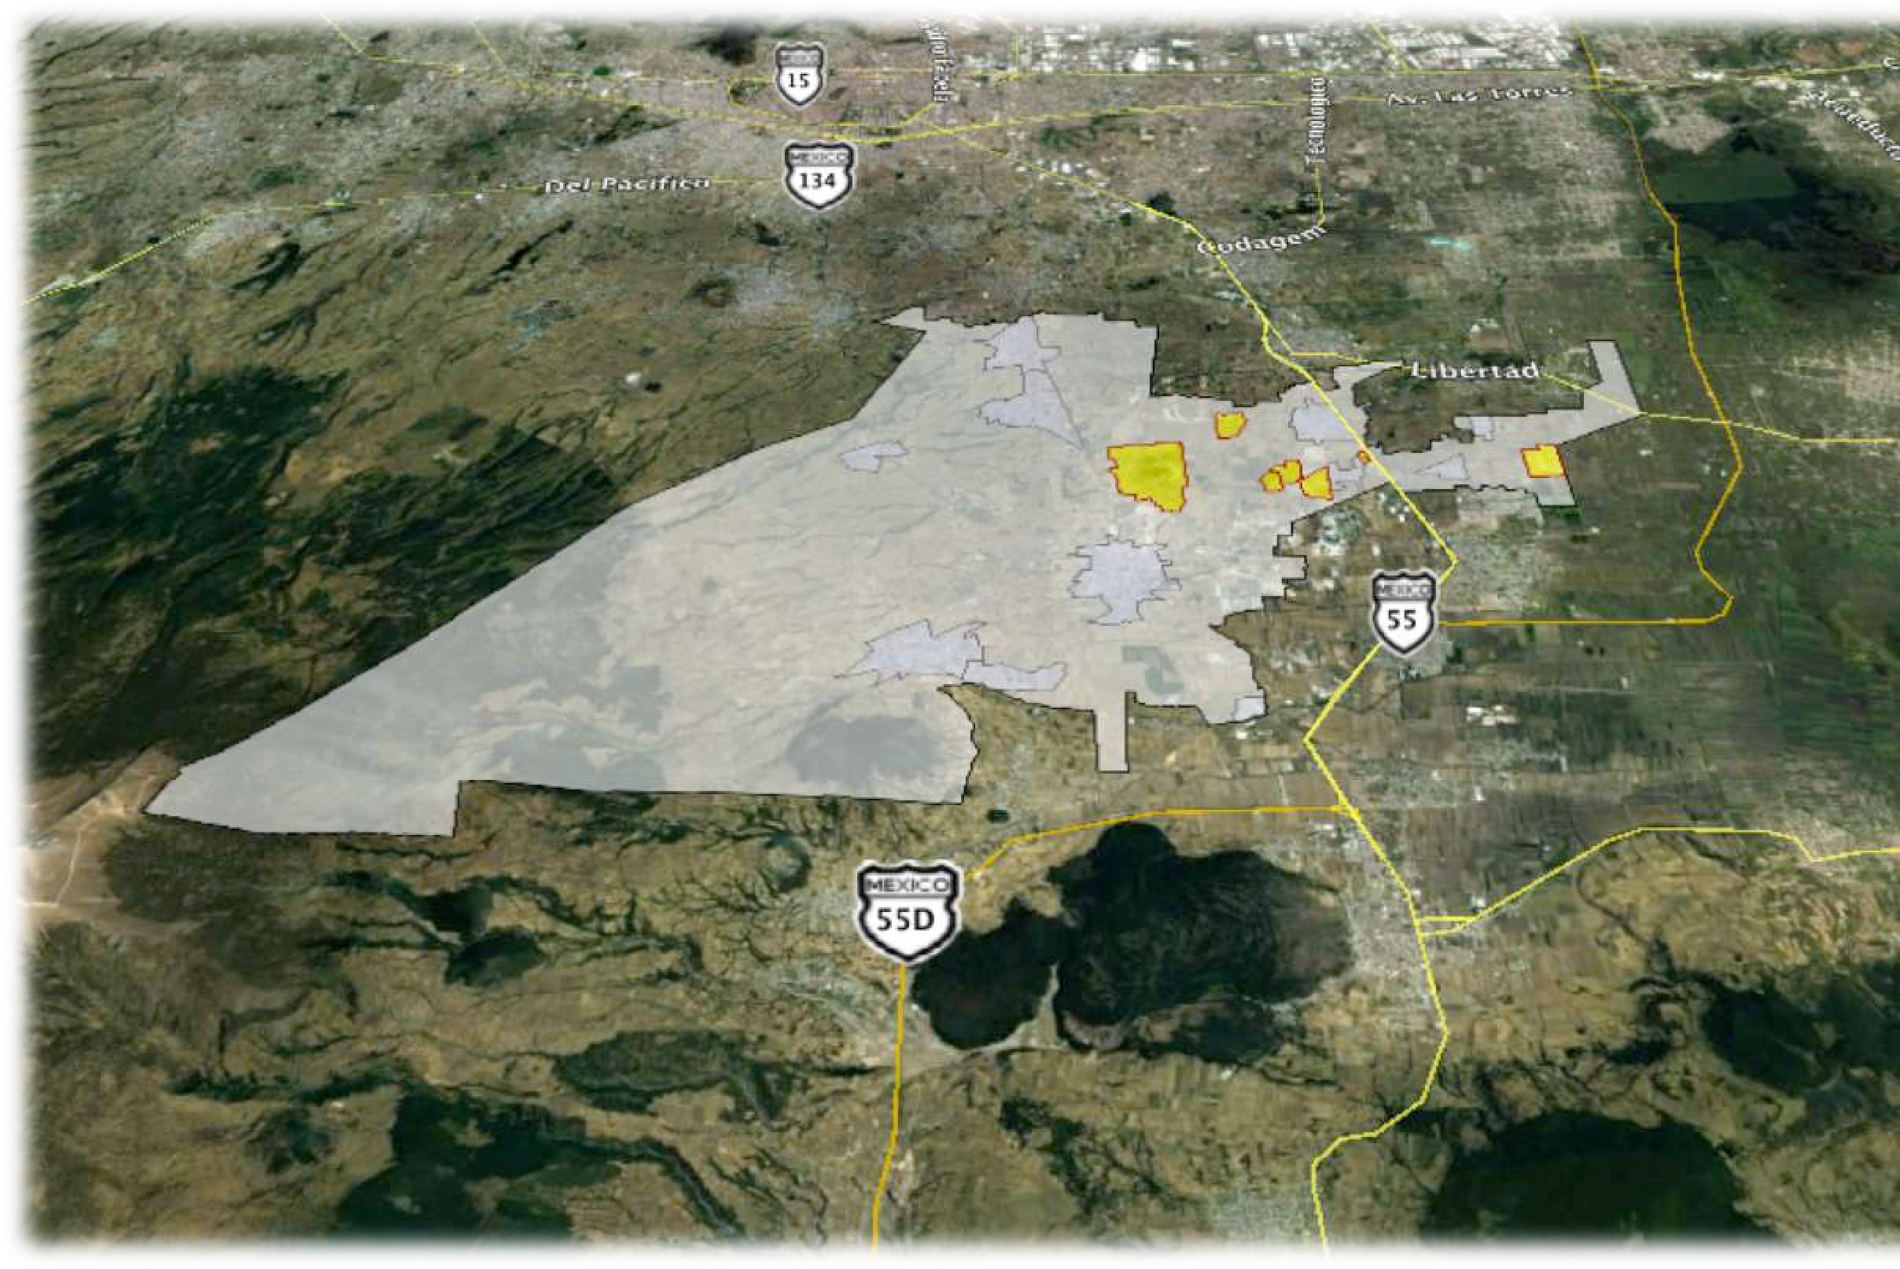

Capítulo 1

Fundamento teórico y conceptual de la producción de la vivienda formal y la sustentabilidad

Capítulo 1. Fundamento teórico y conceptual de la producción de la vivienda formal y la sustentabilidad

El objetivo del presente capítulo es integrar el marco de referencia teórico, conceptual y metodológico de la investigación, tomando como variables de estudio la vivienda, el territorio y la sustentabilidad, así como estudiar y retomar los enfoques teóricos relacionados con la promoción, producción y desarrollo de la vivienda formal y la sustentabilidad analizados por estudiosos que han abordado estas variables considerando la participación del Estado; entendiendo éste como agente normativo-administrativo y delimitando el estudio del mismo, a las instancias, dependencias y normas, relacionados con el territorio y la vivienda. La iniciativa privada; comprende la organización y forma de trabajo de las empresas desarrolladoras de vivienda, así como los gremios que la conforman para analizar la relación que existe con el Estado y finalmente, la sociedad; considerando la población que reside en un determinado territorio.

La triada disfuncional de la promoción habitacional

La participación del Estado

El Estado como autoridad, se encarga de regular la promoción, producción y oferta de vivienda formal, refiriendo las aportaciones de Schteingart y Patiño (2006), éste lo hace mediante programas habitacionales a través de un marco legislativo programático e institucional. En tal sentido, el Estado juega un papel primordial en la configuración territorial, como autoridad normativa y reguladora; de las acciones tanto de instituciones que administran y ejecutan la norma, como de la iniciativa privada y de la sociedad.
De este modo, y mediante la promoción de políticas habitacionales, programas y planes de desarrollo, bajo un marco normativo en materia de vivienda, se logra

que la iniciativa privada participe en la promoción y producción de vivienda, a través de instrumentos y mecanismos acotados por las instituciones que regulan la autorización de proyectos habitacionales en el territorio mexicano.
Estas instituciones que ejecutan los planes, políticas y programas de desarrollo en materia habitacional, en su mayoría, trabajan con instrumentos obsoletos y modelos aplicados en otros países que en el mejor de los casos se aplican en México de manera tardía; asimismo, debemos tener en cuenta que el Estado trabaja con tres órdenes de gobierno (federal, estatal y municipal) y esto trae consigo la dificultad en la implementación de las políticas de un nivel a otro, en este proceso de permeabilidad pueden pasar cuando menos otro par de años.
En todo el proceso normativo que regula el Estado para desarrollo de la participación de la sociedad ha sido mínima o nula o bien, es tomada en cuenta de manera simbólica pero no práctica efectiva y real, al grado de que las acciones habitacionales no satisfacen las necesidades reales de la población. En este punto se puede denotar la existencia de una disfuncionalidad, entre la participación y satisfacción de las necesidades de la sociedad y las medidas implementadas por el Estado que no contemplan la participación activa de la sociedad desde un inicio, en la implementación de la normatividad y las políticas, sino que, “se toma en cuenta a la sociedad” cuando el problema ya está desbordado. Diversos sucesos y hechos sustentan esta problemática, unos de los ejemplos más claros y del dominio público, expuesto en el Vigésimo Quinto Encuentro Nacional de Vivienda, realizado en marzo de 2011 son los cinco millones de viviendas abandonadas a nivel nacional, según datos del Censo de Población y Vivienda 2010 elaborado por el INEGI.
Los problemas y crisis generados en torno a la vivienda son propuestos y resueltos por el binomio (Estado e iniciativa privada), sin considerar las causas reales de los problemas de la sociedad, las necesidades existentes y los problemas que atañen a ésta. Solo se busca generar una política tras otra, en el tema de la vivienda. Que en primer lugar satisfaga las necesidades económicas del Estado, y; en segundo lugar, el bienestar de la élite de la iniciativa privada en
38

la que se encuentran los “desarrolladores” inmobiliarios de vivienda y la banca, dejando de lado las necesidades de la sociedad.
Un aspecto fundamental en el proceso de producción de la vivienda, ha sido la intervención del Estado Mexicano, que ha intensificado la participación del sector inmobiliario en la producción de vivienda, a través de programas y políticas que favorecen un sistema de mercado capitalista respaldado con financiamiento estatal. La promoción privada habitacional y sus modos de producción ha resultado en grandes conjuntos habitacionales que, por su tamaño y densidad, equivalen a la conformación territorial de una ciudad, aunque son planeados como fraccionamientos. La vivienda más que un bien de consumo emplazado para otorgar una vida digna a sus propietarios, es una variable financiera indexada que simboliza un motor de activación económica para el país. Como tal, prolifera en localidades que justifican el retorno de la inversión, desdeñando la importancia de su planificación como un recurso estratégico en el desarrollo económico sostenible del mercado interno, y determinante en el crecimiento urbano ordenado dentro del territorio mexicano. (Maya 2008)
Las problemáticas crecientes en este modelo urbano desmedido y complaciente de los intereses económicos del binomio: Estado e Iniciativa privada, como capitalistas, han borrado de la conciencia el desarrollo sano, coherente, planeado, productivo y humanitario de la sociedad, y han contribuido a generar, nuevos fenómenos sociales transgresores, grupos y sectores coercitivos, el crecimiento desmedido de la mancha urbana, la carencia de usos de suelo, la especulación excesiva en los precios de la tierra y de la vivienda; cualquiera que sea su tenencia, la explotación de los mantos acuíferos, la destrucción ambiental, por mencionar algunos.
Eibenschutz y Goya (2009) hace referencia a la planeación y modalidades de los proyectos habitacionales como un reflejo de una gestión pública del territorio deficiente, alejada de lógica de planeación y de los criterios emergentes de sustentabilidad ambiental, donde predominan otros principios como los del mercado de suelo. Con esta óptica la dinámica urbana generada a partir de
39

conjuntos urbanos evidencia las debilidades institucionales que aún existen en los tres órdenes de gobierno (federal, estatal y municipal) para realizar planeación urbana para alcanzar ciudades ordenadas y sustentables.
En todo el proceso normativo que regula el Estado para el desarrollo de vivienda en México, la participación de la sociedad es mínima o nula o bien, es tomada en cuenta de manera simbólica pero no práctica, al grado de que las acciones habitacionales no satisfacen las necesidades reales de la población. Es en este punto donde se aprecia el problema entre la participación y satisfacción de las necesidades de la sociedad y las medidas implementadas por el Estado que no contemplan la participación activa de la sociedad desde el inicio en la implementación de la normatividad, “se toma en cuenta a la sociedad” cuando el problema rebasa la realidad. El sector privado especializado en la vivienda gestiona y construye sus proyectos habitacionales, buscando siempre un beneficio económico, puesto que implica un negocio y no una acción de altruismo para la sociedad y la sustentabilidad del territorio.
Como menciona Eibenshutz y Goya (2009), las autorizaciones de usos de suelo se hacen sin justificación en los instrumentos de planeación correspondiente por lo que lejos de coadyuvar al desarrollo integral de la ciudad y sus habitantes, privilegian un modelo fragmentado donde el gran beneficiario es el agente desarrollador y no la población.
En este sentido, los promotores de vivienda buscan generar la mayor ganancia y rentabilidad financiera en sus proyectos, buscando cumplir con lo mínimo y, de ser posible, encontrar los huecos normativos que el Estado ha impuesto con respecto a la autorización de proyectos habitacionales, tratando de satisfacer en lo mínimo las demandas del mercado al que está dirigido su producto.
La producción de vivienda está ligada a una serie de fenómenos en torno a un sistema del Estado capitalista que rige el precio de la vivienda, cada vez más alejado de la realidad social. Parece ser que la vivienda se encuentra sujeta a un marco normativo y a un sistema capitalista que ha logrado beneficiar a las empresas inmobiliarias de vivienda dejando grandes dividendos financieros para el

Estado y la iniciativa privada y una sociedad con problemas de rezago en materia habitacional, cumplimiento de obligaciones de carácter social, incremento del precio de la vivienda, mala calidad en la construcción, viviendas cada vez más pequeñas e inadecuadas, descentralización de la ciudad, expansión de la mancha urbana, problemas de movilidad e inseguridad, entre otros, que atañen a la sociedad como usuario final.

Planteamientos en torno a la promoción inmobiliaria

Desde el punto de vista teórico el estudio de la vivienda se ha realizado desde diversos enfoques, a fin de conocer el status questionis o estado de la cuestión (o del arte), en torno a la producción de vivienda. Engels (1872), en su libro “El problema de la vivienda y las grandes ciudades”, desarrolló la conceptualización y estructuró el análisis de un problema en la economía capitalista a finales del siglo XIX, que refiere al problema de la vivienda en un sistema capitalista, como un medio de explotación del obrero, puesto que la vivienda comienza a ser un valor de cambio.
Montaner et al. (2011), retoma los pensamientos de Engels (1872), describen que ni la filantropía, ni el higienismo, ni el socialismo utópico iban a resolver el problema de la vivienda, éste solo podría resolverse con una revolución social, ya que el problema de la vivienda es estructural al sistema económico del capitalismo, el cual se basa en la propiedad privada del suelo y en la explotación de la fuerza de trabajo. El contexto del capitalismo donde el valor del cambio de la vivienda es un elemento clave del dominio, explotación y esclavitud, dado que no importa si el obrero (hoy en día empleado), tenga que buscar la residencia por su cuenta, o bien sea el empresario o industrial quien la facilite cerca del lugar de trabajo.
En este sentido, Montaner et al. (2011) en su aportación denominada “Neofeudalismo inmobiliario: el problema de la vivienda y las casas vacías”, plantean un problema que se aborda desde una perspectiva de análisis en el

contexto del continente europeo, en donde el neofundalismo inmobiliario es la analogía perfecta para ejemplificar que en la edad media los señores feudales se apropiaron de las tierras de los campesinos y en la medida en que existía crisis de recolección, incrementaron su ejército de siervos de la plebe, del pueblo. Hoy no sólo en el continente europeo sucede lo que los autores describen con esta analogía transportando esta idea al día de hoy, en la segunda década del siglo XXI, podemos ver la existencia de un sistema financiero que ha logrado elaborar un proceso sofisticado para concentrar el poder y el dinero, para producir vivienda formal, que adquieren miles de empleados a través de hipotecas, generando con ello siervos de la banca.
En el caso de México se realizan programas, políticas y proyectos de vivienda con estrategias que en algunos contextos se encuentran a la vanguardia incluso por encima de propuestas generadas en Europa o Estados Unidos, pero en la mayoría de los casos se practica un urbanismo para el desarrollo del territorio, tardío y caduco no sólo en relación a lo que se está desarrollando en otros países sino al mismo contexto de nuestras ciudades y del propio desarrollo de vivienda. En México el tema habitacional no es la excepción y ha sido un tema abordado por diversos autores que ha logrado abrir un sin fin de aristas de cómo abordar la complejidad del mismo. Al inicio de la administración de Vicente Fox (2000-2006) y la continuidad de Felipe Calderón (2006-2012), se dio un gran auge al sector inmobiliario en el país, la política de vivienda desarrollada durante estos sexenios permitió dotar de vivienda a gran parte de la población.
En relación a la sustentabilidad, en 1973 en el Seminario Internacional de Medio Ambiente y Desarrollo, en 1974 la Conferencia de Cocoyoc y en 1976 en el Simposio de Ecodesarrollo, se iniciaron en paralelo los estudios y avances de la sustentabilidad en México, estos eventos acontecieron a la par de los sucesos que se comenzaron a gestar a nivel mundial; sin embargo en el país aún no se contemplaba la sustentabilidad en el marco normativo y por lo mismo no existían instituciones encomendadas a la protección del medio ambiente.

Si bien en México se dieron los primeros pasos en materia de ecología y medio ambiente en un primer acercamiento con los eventos realizados a la par de los acontecimientos internacionales y en un segundo proceso con la creación de una institución como la Secretaría de Desarrollo Urbano y Ecología (SEDUE) que medianamente buscaba aminorar los efectos colaterales del crecimiento económico del país y la expansión urbana que sufrían las principales ciudades, sin considerar la protección al medio ambiente. Aún faltaba mucho para que el marco legislativo y normativo pudiera articular una serie de acciones en el tema de la sustentabilidad y del mismo desarrollo sustentable del país que no solo refiere al tema medioambiental, sino al propio equilibrio del sistema económico.
En el proceso del crecimiento del país y con base en diversos actores sociales, así como a la presión de éstos al Estado por la evidencia irrefutable de los acontecimientos medioambientales que se presentaron en el país, surgieron diferentes respuestas para solucionar algunos problemas. Una de estas respuestas como describe Moreno (2014) es el desarrollo de indicadores para el estudio de la sustentabilidad urbana, que, si bien tienen sus esbozos y origen desde 1972, en México surgieron a partir de la creación de la Secretaría de Medio Ambiente, Recursos Naturales y Pesca (SEMARNAP) en 1994, la cual trabajó en el desarrollo sustentable y la línea ambiental considerando un enfoque metodológico de Presión-Estado-Respuesta (PER). Continúa refiriendo que el análisis y medición de la sustentabilidad a través de indicadores se ha estado realizando por diferentes países en un marco ordenado y estructurado en estas tres (PER) categorías de información.
Ahumada et al. (2012) señala que en México la sustentabilidad ambiental se abordó en el Plan Nacional de Desarrollo 2007-2012, como la administración racional de los recursos naturales para mejorar el bienestar de la población y consideró que uno de los principales retos que enfrenta el país es el incluir el medio ambiente como un elemento de competitividad y de desarrollo económico y social para lograr el desarrollo sustentable, ya que aún es tiempo de poner en

práctica las acciones que permitan la protección del ambiente, sobre todo en la infraestructura y el sector productivo.
Es innegable la existencia de una gran discusión acerca de la sustentabilidad en territorios urbanos como menciona Moreno (2014), ello obtiene otra relación y significado en las diferentes zonas metropolitanas donde se ubican los territorios y jurisdicciones político-administrativas de diferente índole en donde las políticas públicas y las acciones gubernamentales están escasamente coordinadas y los resultados que ofrecen son pobres en materia urbano-ambiental para los ciudadanos. En este sentido es posible señalar que la sustentabilidad urbana ha estado buscando los satisfactores de la población donde en términos generales se analizan las dimensiones de sociedad, economía y el ambiente en sus distintas interrelaciones.
Vega (2001), desde la perspectiva económica, refirió que “mientras las políticas social y ambiental sean marginales y exclusivamente compensatorias de las externalidades derivadas de la política económica será muy difícil alcanzar la sustentabilidad. A escala internacional ya se alzaban voces de especialistas que llamaban la atención acerca de los costos del desarrollo económico, específicamente de los ambientales: Hotelling (1931), Coase (1960), Boulding (1966), Ridker (1967), Hardin (1968), Dales (1968) y Mishan (1969).” (Vega,
2001:44).

Como infiere Ahumada et al. (2012) el análisis de los vacíos normativos y de los procedimientos para incorporar formal y oportunamente la variable ambiental en la planeación del desarrollo de México, requiere la revisión del proceso la cual encuentra sustento en la Constitución Política de los Estados Unidos Mexicanos.
En este orden de ideas, la práctica de la sustentabilidad en México va haciendo camino conforme a las decisiones que ejecuta el Estado y éste a su vez actúa con base en las demandas sociales; sin embargo, aún hay mucho por realizar y reforzar pareciera que no basta tener los mejores estudios, investigaciones y aportes científicos de diferentes disciplinas del conocimiento, así como las mejores y más recientes políticas ambientales y sociales, es necesario estructurar y
44

ordenar los actores que se involucran entre la sociedad, el conocimiento, la investigación, la administración pública y poner en la conciencia de la población el compromiso de la sustentabilidad en su país.
Con base en la contextualización antes descrita, Castro, Coulomb, León y Puebla (2006) abordan el problema de la vivienda realizando un análisis a los desarrollos privados y la vivienda de interés social. El estudio se realiza en un momento oportuno en el desarrollo de vivienda en México, los autores enmarcan a los grandes desarrolladores privados y al Estado en un contexto de complicidad para el desarrollo de los programas, estrategias y políticas de vivienda en el país, lo que permite reflexionar en el protagonismo de la iniciativa privada en el desarrollo de vivienda formal, pero en paralelo, los mismos desarrolladores de vivienda frente al desarrollo urbano.
La perspectiva del análisis de Connolly (2006), aborda el tema de la demanda habitacional, estudiando la vivienda desde la arista de la vivienda digna y decorosa, la autora describe, analiza y cuestiona la clasificación y tipología que existe en torno a la definición de la vivienda dentro del marco normativo del país. En este ejercicio observa que la definición de “vivienda digna” o “adecuada” está considerada con elementos utilizados desde hace poco más de 40 años y señala que es necesario plantear una redefinición de la misma con nuevos y actuales términos, buscando el desarrollo de una vivienda digna, real y no continuando con esquemas de índole capitalista y de apoyo al desarrollo inmobiliario, buscando sólo dar solución a una demanda de vivienda y por consiguiente el Estado y el sector inmobiliario de vivienda, satisfacen ésta a través de oferta de vivienda inadecuada a las capacidades económicas y prioridades de las aspiraciones habitacionales de la población demandante.
Desde una perspectiva del marco legal que regula a la vivienda, resulta importante considerar las aportaciones realizadas por Schteingart y Patiño (2006), en su investigación “El marco legislativo, programático e institucional de los programas habitacionales”, quienes realizan un análisis de la normativa que regula la producción de vivienda en México y los procesos de este marco legislativo,
45

resaltando las conclusiones en torno al objeto de estudio, en las que reflexionan que la vivienda va perdiendo su importancia en el papel social, así como su vinculación con el desarrollo urbano; mientras los aspectos económicos y financieros han adquirido mayor importancia y relevancia en la política habitacional tomada por el Estado.
En el entender de la vivienda y su complejidad inherente a una necesidad del ser humano y buscando vislumbrar el aporte a las discusiones que están en auge en relación a la nueva política de desarrollo de vivienda en México, donde pareciera ser ya un cliché hablar del Estado e iniciativa privada, como agentes predominantes para la oferta y desarrollo de vivienda formal, resulta interesante profundizar en la reflexión e investigación de otros escenarios, es decir analizar el objeto de estudio con un nuevo enfoque, buscando realizar una transdisciplinariedad en el desarrollo de la investigación.
Continuando con este orden de ideas respecto a la configuración del territorio y la práctica del urbanismo en esta actividad, Sánchez (2008), en su estudio de la ciudad y el urbanismo moderno, aborda la genealogía de éste y la praxis del mismo en el desarrollo de la ciudad, por lo que es importante considerar sus aportaciones resaltando que la autora se acerca a los hechos urbanos desde tres grandes ejes, tradiciones o aproximaciones epistemológicas, las cuales en su conjunto proporcionan una visión de la multidimensionalidad de la disciplina, como ella lo señala.
Los estudios realizados en el tema son diversos y ricos en su particularidad, como lo son los aportes de Ingoroso (2011) en su análisis y descripción en torno al desarrollo de la ciudad, con una perspectiva de la ciudad en una economía global, en donde los aspectos económicos y financieros detonan la intervención del Estado y la iniciativa privada para el desarrollo y rehabilitación de la ciudad de Barcelona.
El tema de la vivienda ha sido estudiado desde diversas ópticas, por lo que continúa y continuará siendo tema de investigación atrayente, puesto que la vivienda constituye un elemento primordial en el desarrollo del territorio e
46

inherente a la práctica del urbanismo y de los agentes que intervienen en esta área. De hecho, existen otros estudios que abordan el desarrollo inmobiliario y la vivienda desde otros contextos y puntos de vista.
La actividad inmobiliaria en México, ha estado vinculada a las políticas y a los programas habitacionales que el Estado ha generado. Surgió a comienzos de los años sesenta junto con el Programa Financiero de Vivienda (PFV), que con el apoyo del Estado permitió canalizar la producción de vivienda fundamentalmente a los estratos medios de la población urbana. (Maya 2008)
Investigadores como Maya (2008), señalan la problemática que existe en la producción de grandes conjuntos habitacionales, los cuales equivalen a la conformación territorial de una ciudad, sin los usos y servicios propios de ésta. Por tanto, su realización -planificada como un fraccionamiento- no propicia un crecimiento urbano ordenado y un desarrollo económico sostenible en el corto y mediano plazo, heredando a sus ocupantes problemas que van desde la falta de áreas comerciales y equipamiento, hasta la ausencia de centros de cultura y recreación o, en su caso, fuentes de empleo.
Continuado con lo señalado por Maya (2008) en México, como en muchos países de América Latina, los mega desarrollos habitacionales siguen siendo el camino para solucionar la enorme demanda de vivienda por parte de los sectores de población de medianos y bajos recursos económicos. Su diseño y planeación se rigen por criterios financieros, y se descuidan los aspectos sociales y culturales, así como las necesidades reales de estos residentes. Se olvida la importancia que tienen los espacios exteriores para el establecimiento de lazos sociales que, finalmente, traen como efecto el adecuado mantenimiento y conservación del conjunto habitacional y por supuesto, una mejor convivencia entre los vecinos.
Desde otro punto de vista, Maes et al. (2012) expone que los conjuntos habitacionales sostenibles a gran escala en México han sido una manera creativa e inspiradora de lidiar con el déficit de vivienda, con la degradación del medio ambiente y con la falta de crédito que impide el acceso de las clases de renta más baja a la vivienda propia.
47

En este sentido, los promotores de vivienda buscan generar la mayor ganancia y rentabilidad financiera en sus proyectos, buscando cumplir con lo mínimo y, de ser posible, encontrar los huecos normativos que el Estado ha impuesto con respecto a la autorización de proyectos habitacionales, tratando de satisfacer en lo mínimo las demandas del mercado al que está dirigido su producto y las reglas normativas establecidas por el Estado. Puesto que inclusive las normas traen consigo impuestos y derechos que genera la autorización de un proyecto habitacional, mismos que dan pauta a los inmobiliarios para encarecer los costos de venta de la vivienda, estos costos son discutidos y debatidos cada año en los diferentes espacios, organizaciones e instituciones en las cuales están involucrados tanto las empresas inmobiliarias de la vivienda como las instituciones y organismos del Estado.
Castro et al. (2006) refiere que a partir de 1986 un grupo de empresarios dedicados a la construcción de vivienda, presionados por las políticas de ajuste implantadas a principios de los años ochenta en la industria de la construcción comenzaron el nuevo protagonismo de los promotores y desarrolladores de vivienda y constituyeron Promotores Industriales de Vivienda (Provivac), aprovechando la relativa permanencia del Estado mexicano en materia de vivienda.
La perspectiva de Castro et al. (2006) señala que los grandes desarrolladores se relacionan principalmente con los Organismos Nacionales de Vivienda (ONAVI) haciéndolo directamente o por sus asociaciones como la Cámara Nacional de la Industria de Desarrollo y Promoción de Vivienda (CANADEVI) quien forma parte del consejo de administración del Instituto del Fondo Nacional de la Vivienda para los Trabajadores (INFONAVIT), estas relaciones son de suma importancia pues los organismos proporcionan información sobre la planeación en temas de vivienda como la programación de créditos y los recursos con los que dispondrán.
La producción de vivienda está ligada a una serie de fenómenos en torno a un sistema capitalista que rige el precio de la vivienda, cada vez más alejado de la realidad social. Es así que la producción de la vivienda está sujeta a un marco

normativo y un sistema capitalista que ha logrado beneficiar a las empresas inmobiliarias de vivienda generando grandes dividendos financieros para el Estado y la iniciativa privada, y dejando a la sociedad con problemas de rezago en materia habitacional, cumplimiento de obligaciones de carácter social, incremento del precio de la vivienda, mala calidad en la construcción, viviendas cada vez más alejadas, pequeñas e inadecuadas, descentralización de la ciudad, expansión de la mancha urbana, problemas de movilidad e inseguridad, entre otros, que atañen a la sociedad como usuario final.

El desarrollo de la sociedad

Es evidente que la sociedad no es participe en el proceso de configuración del territorio mediante la producción de vivienda formal y tampoco se satisfacen sus necesidades.
El supuesto se puede analizar con datos cuantitativos y cualitativos, realizando el estudio y análisis que constate las interacciones y acciones del trinomio (Estado, iniciativa privada y sociedad) el que ha convertido a la vivienda formal en un elemento clave del desarrollo económico del país, desempeñando un papel importante dentro del sistema capitalista, pero que, por otro lado, le ha costado a la sociedad la configuración de un territorio en caos, disgregado, con problemas de toda índole, sociales, económicos, de seguridad, movilidad, sustentabilidad, entre otros más.
La vivienda sigue siendo uno de los principales bienes de consumo fundamentalmente para numerosos sectores de la población que en México aún carecen de una vivienda adecuada a sus necesidades. Se trata de los sectores de población de bajos recursos económicos, quienes han tenido que recurrir a procesos informales de producción de vivienda dentro de lo que se ha denominado como la “autoconstrucción” o la “producción informal o social” en un determinado territorio que para este tipo de producción se invade a través de movimientos sociales. Es curioso reflexionar en la comparación de términos; la

“producción informal o social” y “producción formal” ya que este último término automáticamente hace a un lado a la sociedad, por lo menos a un porcentaje de ésta, es decir, que la “producción social” no es “producción formal” y en consecuencia la “producción formal” no es “producción social”, ya que dejaría de ser una, si es otra.
Así mismo, y dentro de un proceso formal de producción de vivienda, han participado otros sectores, destacando la relevancia que ha tenido el Estado mexicano y la empresa privada, representada por el sector inmobiliario y la banca especializada en el otorgamiento de créditos hipotecarios.
Los constructores-promotores forman parte de estos agentes y, su interés radica en la creación de nuevos valores de uso (construyendo edificios y viviendas), con el propósito de conseguir valores de cambio que les procure rentabilidad y ganancias. Ubicados (los constructores-promotores) dentro de la esfera de la producción, intervienen en todo el proceso de desarrollo de las viviendas, desde la adquisición de la tierra, su construcción y venta, hasta en algunos casos en donde actúan como entes financieros.
Aunado a lo anterior en México, el sector de la construcción vinculado con la producción de vivienda, ha requerido permanentemente de financiamiento público que le permita producir vivienda, particularmente la dirigida a los sectores medios y de bajos recursos económicos. Financiamiento mediante el cual, cubren las diferentes etapas ligadas con la producción de vivienda, que van justamente desde la adquisición del terreno y su urbanización hasta la construcción y comercialización de las viviendas.
Paradójicamente la sociedad queda al margen del proceso de producción de vivienda formal puesto que el marco normativo regulado por el Estado, coadyuva en gran medida a la iniciativa privada: inmobiliarias y la banca especializada en el otorgamiento de créditos para el financiamiento de proyectos e hipotecas para la venta de viviendas. Puesto que los planes, programas, políticas, leyes y reglamentos que son administrados por las instituciones que de manera operativa autorizan los proyectos habitacionales y ejecutan las acciones emitidas por el

Estado, establecen requisitos fuera del alcance de un ciudadano que no pertenezca o cuente con una empresa especializada en la promoción y producción de vivienda.

Análisis de las variables conceptuales

Territorio

El concepto de territorio puede resultar complejo y abstracto considerando que a partir de los años ochenta, su estudio se ha abordado desde diferentes disciplinas. Para Martínez (2012), el concepto de territorio originalmente utilizado en la geografía ha comenzado a ser empleado con más frecuencia en el conjunto de las ciencias sociales (economía, antropología, sociología) y éste se ha venido convirtiendo en un concepto polisémico.
Un concepto recuperado de las áreas sociales debe ser utilizado de manera multidisciplinaria y transdisciplinaria, seria obsoleto e inservible estudiarlo desde una sola disciplina la dimensión espacial de la geografía o la concepción incrementalista de la economía que sentaron las bases para su estudio y comprensión, ahora en la segunda década del siglo XXI el estudio del territorio considera su análisis desde áreas ambientales, organizativas y biofísicas.
Pecqueur (2000, citado en Martínez, 2012) concibe al territorio como “entidades socio-económicas construidas”, lo que implica superar el punto de vista geográfico e incorporar una perspectiva de dinámica económica. En un trabajo más reciente señala el concepto como “La apropiación de los actores se convierte en el certificado de nacimiento del territorio” (Pecqueur, 2009).
Linck (2006, citado en Martínez, 2012) lo define como un espacio apropiado por los factores que facilitan su construcción colectiva y también “como un recurso productivo, manejado y valorado en forma colectiva”. De este modo Martínez (2012) detecta que existen tres modos recurrentes de comprender el territorio y éstos refieren a la construcción, cooperación y apropiación, lo que da lugar a su concepción particular y ésta es que los actores sociales son quienes construyen

un territorio, para lo cual cooperan para implementar proyectos colectivos y utilizar los recursos naturales, culturales y sociales existentes en el espacio.
La óptica y la forma de comprender el concepto para el estudio de diferentes problemas desde diversas disciplinas convergen en relacionar las actividades que desarrolla el ser humano en un espacio geográfico, político, cultural, económico y ambiental determinado, lo que da pauta a estudiar el territorio desde diferentes aristas y enfoques, ya que una variable ambiental de éste puede ser estudiada desde la biología con una concepción propia de esta disciplina y la misma variable ambiental puede ser estudiada por la antropología pero una percepción ligada a la misma disciplina.
Resulta interesante la interpretación de cada disciplina sobre un mismo concepto, pero más aún la complejidad que refleja el estudio del mismo con una visión transdisciplinaria, como es posible apreciar en el pensamiento de Guzmán (2006), quien lo define como la construcción de un espacio, dotando de sentido al lugar que se habita, al cual pertenece y se extiende en relación a las prácticas cotidianas que en él desarrolla un grupo social, consiguiendo reproducir su cultura y apropiarse de los recursos del medio ambiente.
Méndez (2012) señala que el territorio es un componente esencial para la configuración de identidad para una sociedad, ya que está lleno de simbolismos de sus habitantes puesto que en él desarrollan su vida, no solo se trata de la superficie sino que posee en concepto abstracto que surge al incorporar la interpretación de los que lo habitan y los que no, de sus acciones, de las construcciones, sus calles y sus áreas verdes, con ello adquiere un valor intangible generando valores de pertenencia y permiten identificarlo como una colectividad específica.
Para Delgado (citado en Méndez, 2012), el concepto refiere un espacio de poder, de dominio y de gestión, un espacio geográfico, que es controlado, apropiado y usado por diversos actores sociales como individuos, grupos sociales, empresas, organizaciones, estados, naciones y organizaciones transnacionales.

Por lo que para comprender el concepto de territorio es necesario considerar varios elementos que pueden conformarlo como; el espacio geográfico, los aspectos sociales y culturales, los componentes ambientales, económicos y políticos. Para Delgado (2009), éste tiene un ritmo que se marca conforme a la marcha de los cambios sociales, la dinámica de la política y la economía, así como las transformaciones culturales en diferentes escalas de orden espacio-temporales en un contexto local, regional, nacional e internacional y hasta de orden global.

Vivienda

Ésta se considera un derecho universal adicionando los calificativos de digna y adecuada que aparece en la declaración universal de los derechos humanos en su artículo 25. La oficina del alto comisionado de las Naciones Unidas para los derechos humanos en su observación general no. 4 define a la vivienda digna, como aquella vivienda donde los ciudadanos o familias pueden vivir con seguridad, paz y dignidad.
El marco normativo de México hace referencia a la vivienda en diferentes categorizaciones y se especializa conforme al ámbito político, territorial e institucional y administrativo al que se haga referencia. Comenzando con la Constitución Política de los Estados Unidos Mexicanos, en la que la vivienda se considera en el artículo 4º el cual refiere que toda familia cuenta con el derecho de disfrutar de una vivienda digna y decorosa, para ello menciona que la Ley establecerá los apoyos e instrumentos que se requieran para su cumplimiento.
En el artículo. 123 inciso a) se hace referencia al derecho de los trabajadores a contar con habitaciones cómodas e higiénicas y este derecho se atenderá con las aportaciones que los empleadores hagan a un fondo nacional de la vivienda. En ambas legislaciones se menciona la vivienda de manera breve, se incorpora a la misma como un derecho de todo habitante del territorio y se hace hincapié en lo calificativo a ser digna y decorosa.

Pareciera que el concepto de vivienda estuviese relegado a un fenómeno poco comprendido y considerado de manera conjunta con otros elementos entorno a la ciudad como lo son los asentamientos humanos y/o los centros de población.
Schteingar (2001) hace referencia a los primeros intentos en el Estado de México en tipificar una tipología de vivienda los cuales se clasificaban en la Ley de Asentamientos Humanos del Estado de México de 1983 y esta clasificación, más no descripción, se hace en un carácter de poder adquisitivo y estos eran: residencial, popular, residencial campestre y granjas, más tarde en las reformas realizadas a esta ley se contempla la vivienda de tipo social progresiva, la cual solo puede producir el Estado.
Parece que para los años 80 la vivienda comienza a conceptualizarse más como un elemento de contribución al producto interno bruto que como se expresa en la Constitución Política de los Estados Unidos Mexicanos, un derecho constitucional de todo habitante, el cual carece de una descripción adecuada.
En el 2006 la nueva Ley de Vivienda promulgada en la administración de Vicente Fox en su artículo 1 menciona que la vivienda es un área prioritaria para el desarrollo nacional, donde se continúa delegando al Estado como impulsor y promotor de actividades que norman y organizan al sector privado en la producción de ésta.
El artículo 2 define a la vivienda como:

“ARTÍCULO 2.- Se considerará vivienda digna y decorosa la que cumpla con las disposiciones jurídicas aplicables en materia de asentamientos humanos y construcción, habitabilidad, salubridad, cuente con los servicios básicos y brinde a sus ocupantes seguridad jurídica en cuanto a su propiedad o legítima posesión, y contemple criterios para la prevención de desastres y la protección física de sus ocupantes ante los elementos naturales potencialmente agresivos.” (Ley de Vivienda, última reforma 24-03- 2014)

La conceptualización que se estructura en el artículo 2 de la Ley de Vivienda permite contemplar elementos que hasta entonces no se habían considerado de manera jurídica y aunque intrínsecamente se contemplaban de un modo u otro, hasta el momento se habían tomado en cuenta elementos de un corte más

capitalista, esto no quiere decir que se dejó de lado la visión de la vivienda como un bien de consumo, pero sí dio pauta para esgrimir directrices para conceptualizar a la vivienda como una necesidad.
La ONU HÁBITAT en colaboración con la Comisión Nacional de Vivienda y la Universidad Nacional Autónoma de México, desarrolló en 2012 un perfil del sector de la vivienda en México, en el que refieren un Sistema Institucional de Vivienda (SIV), el cual considera tres etapas en relación al proceso de promoción, desarrollo y producción de la vivienda. La primera etapa (1970-1989) refiere a la constitución y consolidación del sistema institucional de vivienda. En la segunda etapa (1980-2000) se adopta un enfoque facilitador. En la tercera etapa (2001- 2012) se generan estructuras institucionales y operacionales actuales.
A finales de 2012 con el cambio de administración federal en México, surgen “nuevas” propuestas para la estructuración del “nuevo modelo” de desarrollo urbano en el cual está inmersa la vivienda. La política nacional urbana y de vivienda promulgada por la recién creada Secretaría de Desarrollo Agrario, Territorial y Urbano (SEDATU) se describe como una política de control y consolidación de las manchas urbanas, la cual busca reducir el rezago de vivienda y rehabilitar el parque habitacional existente. (Política Nacional de Vivienda, 2013).
El camino recorrido en cuarenta y cuatro años ha marcado el tipo de vivienda que ha sido desarrollado conforme a la experiencia de practicar a prueba y error, buscando cumplir con el objetivo de vivienda digna y adecuada para los habitantes del territorio mexicano. Sin embargo, solo hace ocho años se dio una definición más aplicada al concepto de vivienda que concibiera características en relación a satisfacer las necesidades de quien la habita.

Sustentabilidad

Diversos autores han referido a la sustentabilidad con base en el concepto de desarrollo sustentable que se dio a conocer en el libro Nuestro futuro común, un informe desarrollado por la Organización de Naciones Unidas y publicado en 1986,

en el que la definición versa así: “Desarrollo sustentable es aquel que satisface las necesidades del presente sin comprometer las posibilidades de las futuras generaciones de satisfacer sus propias necesidades” (WCED, 1987: 43).
Si bien el concepto definido en 1986 contempla la satisfacción de necesidades de una generación presente y una futura argumentando la utilización de los recursos naturales de una manera adecuada y controlada, pero que garanticen la continuidad de un modelo capitalista. Incluso el termino de desarrollo sustentable para tal informe parte del área de la economía que contextualiza la sustentabilidad como un modelo de producción capitalista equilibrado.
Lo anterior parte de una serie de discusiones y corrientes que surgieron como respuesta a la crisis ambiental generada por el sistema capitalista instaurado por las primeras potencias del mundo. Pierri (2005), menciona algunos hechos que evidencian esta crisis ambiental, como la catástrofe químico-ecológica en Seveso en 1976, la segunda crisis del petróleo en 1978, hasta la explosión del reactor nuclear de Chernobyl en 1986.
Cabe resaltar la propuesta del ecodesarrollo que buscaban ser humanistas y críticas con límites, motivando la participación social para generar cambios y soluciones ante un mercado capitalista, incentivando regulaciones y acuerdos entre empresas, Estado y sociedad civil, para atender las prioridades ecológicas y las necesidades sociales.
Por su parte Adams (1990), describe a la sustentabilidad como el concepto llave ya que conservación y desarrollo son dos términos compatibles, desarrollo es la modificación de la biosfera, la aplicación de los recursos humanos y financieros, vivos y no, para satisfacer las necesidades y mejorar la calidad de vida. Mientras que conservación es la administración que el ser humano hace de la biosfera para rendir los mejores beneficios sustentables para satisfacer necesidades presentes y futuras.

La Fundación para la Conservación de Especies y Medio Ambiente (FUCEMA) argumenta que el término sustentable hace una connotación a la actividad económica del ser humano y no a los recursos renovables, considerando que una propiedad de los recursos bióticos es la renovabilidad, y para ello la sustentabilidad es una condición particular del control del uso de los recursos por la sociedad.
El ser humano ha buscado administrar los recursos con los que cuenta, desde sus inicios en la época de la prehistoria, pasando por cada una de las etapas de su evolución hasta la conceptualización de Malthus en 1836 quien abordó los principios de la economía política dando comienzo al término de desarrollo sustentable. Poco más de un siglo transcurrió desde Malthus hasta la reunión de Estocolmo en 1972 cuando se celebró la primera reunión de medio ambiente, generada por la preocupación de su devastación y de incorporar los problemas del desarrollo humano en la agenda de la política internacional. En la tabla 1, se muestran algunas propuestas realizadas a nivel mundial y en México en relación al tema del medio ambiente, el ecodesarrollo, la sostenibilidad y la sustentabilidad.

Tabla 1. Algunas propuestas y hechos que dieron origen a la conceptualización de sustentabilidad.
Algunas propuestas y hechos que dieron origen a la conceptualización de sustentabilidad.
Año | Autor | Propuesta
1836 | Malthus | Principios de economía política.
1972 | Estocolmo | 1ra reunión mundial sobre el medio ambiente.
1973 | Instituto Politécnico Nacional | Seminario Internacional sobre medio ambiente y desarrollo.
1974 Asociación Mexicana de Conferencia Cocoyoc
1976 Epistemología. Simposio sobre ecodesarrollo
1980 | Unión Internacional para la Conservación de la Naturaleza | Concepto de sustentabilidad.
1983 | Organización de las Naciones Unidas | Crea comisión mundial del medio ambiente y desarrollo.
1985 | González | Medio ambiente y desarrollo en México.
1987 | Organización de las Naciones Unidas | Reporte nuestro futuro común.

1989 | Lélé | "Frase de moda no definida".
1992 | Conferencia ONU sobre medio ambiente y desarrollo, Río de Janeiro | Informe Brundtland. Desarrollo sustentable.
1994 | Organización de las Naciones Unidas | Marco de evaluación del manejo sustentable de las tierras.
1996 | Hansen | 20 definiciones contexto agrícola.
1997 | MESMIS | Marco para la evaluación de sistemas de manejo incorporando indicadores de sustentabilidad.
2000 | Masera y colaboradores | Aspectos sociales y económicos, sistema socioambiental.
2001 | López | Recursos naturales como un sistema: sociales, ambientales y económicos.
2009 | Negrete y Reygadas | Indicadores de ordenamiento ecológico-territorial.
2009 | Carreño | La sustentabilidad urbana en la metrópoli de Toluca.
2011 | Villasís | Indicadores de sustentabilidad urbana.
2012 | Centro Mario Molina | Índice de sustentabilidad de la vivienda.
2013 | Moreno | Indicadores sustentabilidad urbana.
2015 | Agenda 2030 | Objetivos del desarrollo sostenible.
2016 | Carrillo | Índice de sustentabilidad para conjuntos urbanos.

Fuente: Elaboración propia con base en Pierri (2005) y Macías (2006).

En 1973 en el Seminario Internacional de Medio Ambiente y Desarrollo, en 1974 la conferencia de Cocoyoc y en 1976 en el simposio de ecodesarrollo, se iniciaron en paralelo los estudios y avances de la sustentabilidad en México, estos eventos acontecieron a la par de los sucesos que se comenzaron a gestar a nivel mundial; sin embargo en el país aún no se contemplaba la sustentabilidad en el marco normativo y por lo mismo no existían instituciones encomendadas a la protección del medio ambiente.
Si bien en México se dieron los primeros pasos en materia de ecología y medio ambiente en un primer acercamiento con los eventos realizados a la par de los acontecimientos internacionales y en un segundo proceso con la creación de una institución como la Secretaría de Desarrollo Urbano y Ecología (SEDUE) que medianamente buscaba aminorar los efectos colaterales del crecimiento económico del país y la expansión urbana que sufrían las principales ciudades, sin considerar la protección al medio ambiente. Aún faltaba mucho para que el marco legislativo y normativo pudiera articular una serie de acciones en el tema de la

sustentabilidad y del mismo desarrollo sustentable del país que no solo refiere al tema medioambiental, sino al propio equilibrio del sistema económico.
En el proceso del crecimiento del país y con base en diversos actores sociales, así como a la presión de éstos al Estado por la evidencia irrefutable de los acontecimientos medioambientales que se presentaron en el país, surgieron diferentes respuestas para solucionar algunos problemas medioambientales. Una de estas respuestas, como describe Moreno (2014), radica en el desarrollo de indicadores para el estudio de la sustentabilidad urbana, que, si bien tienen sus esbozos y origen desde 1972, en México surgieron a partir de la creación de la Secretaría de Medio Ambiente, Recursos Naturales y Pesca (Semarnap) en 1994, la cual trabajó en el desarrollo sustentable y la línea ambiental considerando un enfoque metodológico de Presión-Estado-Respuesta (PER). Continúa refiriendo que el análisis y medición de la sustentabilidad a través de indicadores se ha estado realizando por diferentes países en un marco ordenado y estructurado en estas tres (PER) categorías de información.
Ahumada et al. (2012) señala que en México la sustentabilidad ambiental se abordó en el Plan Nacional de Desarrollo 2007-2012, como la administración racional de los recursos naturales para mejorar el bienestar de la población y consideró que uno de los principales retos que enfrenta el país es el incluir el medio ambiente como un elemento de competitividad y de desarrollo económico y social para lograr el desarrollo sustentable, ya que aún es tiempo de poner en práctica las acciones que permitan la protección del ambiente, sobre todo en la infraestructura y el sector productivo.
Es innegable la existencia de una gran discusión acerca de la sustentabilidad en territorios urbanos como menciona Moreno (2014), ello obtiene otra relación y significado en las diferentes zonas metropolitanas donde se ubican los territorios y jurisdicciones político-administrativas de diferente índole en donde las políticas públicas y las acciones gubernamentales están escasamente coordinadas y los resultados que ofrecen son pobres en materia urbano-ambiental para los ciudadanos. En este sentido, se puede señalar que la sustentabilidad urbana ha

estado buscando los satisfactores de la población donde en términos generales se analizan las dimensiones de sociedad, economía y el ambiente en sus distintas interrelaciones.
Por lo que Vega (2001) desde la perspectiva económica, refirió que “mientras las políticas social y ambiental sean marginales y exclusivamente compensatorias de las externalidades derivadas de la política económica será muy difícil alcanzar la sustentabilidad”
La complejidad y lo amplio del debate sobre sustentabilidad ha permitido estudiar e incorporar este término en diferentes disciplinas del conocimiento, ya no solo desde una perspectiva ambiental, social o económica como fue plateado desde sus inicios al hablar de desarrollo sustentable, que obedecía más a un modelo de estudio de la economía, garantizando el desarrollo de ésta y justificando su huella en el medio ambiente ante la sociedad.
La conceptualización del término cumplirá con algunas condiciones de ciertas áreas del conocimiento, para distintos investigadores el alcance científico en los campos de estudio, partirá de una concepción del medio ambiente estudiando la relación que existe con el campo de acción específico.
El reto para la conceptualización del termino radica en entender el fenómeno a estudiar, abstraer los alcances de la investigación que se realiza buscando incorporar elementos que permitan analizar el problema de investigación mediante un enfoque de sustentabilidad que aporte un nuevo paradigma en su concepción, aplicación e interpretación.
Con base a las diferentes aportaciones y con la intención de aportar un concepto propio para la investigación, la sustentabilidad es real o puede ser una utopía y esto depende de la conciencia del ser humano para realizar sus actividades facilitando su desarrollo e integración con el territorio, contribuyendo con el ambiente y con ello potencializando su calidad de vida.

Sustentabilidad del territorio

Pareciera que la construcción de la sustentabilidad del territorio está ligada a las acciones de sus ocupantes, quienes en su habitabilidad desarrollan diversos elementos tangibles e intangibles de pertenencia y cuidado a su medio ambiente. Para Delfín et al. (2011) la sustentabilidad del territorio se da como un elemento que busca analizar la permanencia armónica del ser humano, en su entorno social y ambiental dentro de su territorio, así como las interacciones de sus organizaciones para contribuir con la sustentabilidad del mismo.
Lograr comprender la sustentabilidad del territorio va más allá de conceptualizarlo como un elemento geográfico o un instrumento, esto se puede constatar al observar los resultados de las relaciones entre sus habitantes, el valor y la lucha que existe en la identidad y el significado humano y social que se da por el logro de aspiraciones del individuo o de la colectividad.
El desarrollo y vida del territorio puede ser sustentable a partir de las contribuciones de la sociedad que lo habita y éste puede ser analizado con ocho categorías, según Delfín (2011) éstas son: vida interna organizativa, acción colectiva, ingresos y otros beneficios, conservación de recursos naturales, formación de habilidades y capacidades, identidad, integración a la vida comunitaria y permanencia.
Por otro lado, Valenzuela (2010) considera que el desarrollo sustentable del territorio en la Ciudad de México tiende a ser un factor político que se agenda en las estrategias de las administraciones del Distrito Federal como un instrumento para el desarrollo deseable para la ciudad y atender los asuntos de carácter social, por lo que hace referencia a un discurso centralizado en la sustentabilidad social.
La diversidad en la conceptualización de la sustentabilidad del territorio enriquece el estudio del mismo, una de las convergencias que se puede apreciar es la interacción que el ser humano tienen con él para el desarrollo de sus actividades y en el manejo adecuado y razonable de los recursos para llevarlas a cabo es en donde se encuentra la sustentabilidad de éste.

Gordillo (2005) establece que para que el hábitat sea sostenible se requiere reducir el consumo de energía, transporte, reciclar y aprovechar los recursos naturales. Para ello es necesario comprender la complejidad de los sistemas urbanos y su relación con los ecosistemas, con la finalidad de disminuir las acciones en contra del propio territorio.
El debate para la conceptualización de sustentabilidad por sí solo ya es complejo y amplio, lo que permite la incursión de diferentes áreas del conocimiento y esta multidisciplinariedad da la pauta para acotar la concepción del término conforme al enfoque y estudio con el que se pretenda abordar.
La sustentabilidad en la administración urbana refiere a un tema de carácter normativo, legislativo, político y de gobernación, ya que el Estado a través de sus instituciones define una serie de normas, leyes y reglamentos que le permiten elaborar y ejecutar acciones que se traduzcan en resultados benéficos o no para la sociedad.
Mantovaneli y Cioce (2011) exponen el concepto de sustentabilidad desde el área de la política y la administración, para la gobernación del ecodesarrollo. En el discurso desarrollado el planteamiento se refiere a la parte política y administrativa de las instituciones y la necesidad de poder definir el término en relación a los temas ambientales y económicos de la sociedad, con la finalidad de ampliar o disminuir el marco normativo que regule las actividades de la sociedad conforme a sus características demarcativas específicas al sistema enfocado; sistemas económicos de organizaciones o de un solo individuo.
En la mayoría de los países la administración de ciudades parte de lo local y lo regional, que política y administrativamente refiere a los municipios, alcaldías o condados y en el caso del Distrito Federal de la ciudad de México se divide en delegaciones.
En el caso de Estados Unidos, al observar las acciones realizadas por varias alcaldías, quienes han implementado la práctica de políticas de sostenibilidad para

62

enfrentar los retos socioeconómicos, políticos y ambientales, Wang et al. (2014) plantea la necesidad del liderazgo de la sostenibilidad, el cual define como el proceso de promoción de una serie de prácticas ambientales, sociales y económicas concretas, implementadas por diferentes actores en los que se encuentran los ciudadanos, los legisladores estatales, los administradores públicos y los miembros de la administración municipal.
Wang et al. (2014), señala una sostenibilidad mediante un proceso de promoción de prácticas ambientales, sociales y económicas concretas, que son implementadas por diversos actores en los que participan los ciudadanos, los legisladores, los administradores públicos y los miembros de la administración municipal, aunque paradójicamente para los mismos resulta una reacción espontánea y provisional a las presiones socio-políticas y ambientales.
La sustentabilidad en la administración urbana se encuentra ligada a temas de políticas públicas, planeación, ordenación territorial, administración de: alcaldías, municipios, distritos, estados, zonas metropolitanas y jurisdicciones político- administrativas, que buscan satisfacer las necesidades de su población en sus ámbitos, económicos, sociales y ambientales. Pero aún existe una descoordinación en las acciones que permitan garantizar la sustentabilidad urbana. Pamplona (2000), Vega (2001), Tommasino (2005), Ahumada (2012),
Moreno (2014) y Carrillo (2014).

Hablar de sustentabilidad en la administración urbana en diversos países implica hacer alusión a la administración pública desde un enfoque político administrativo- normativo, en el que se requiere implementar una legislación y/o normatividad de carácter federal, estatal y municipal, que permita ejecutar acciones de carácter público, privado, social y gubernamental, para garantizar el adecuado equilibrio de un modelo de desarrollo económico que se repite en diferentes territorios y sociedades, que continua tratando de justificar las repercusiones insustentables que genera en el medio ambiente. (Carrillo, 2014).
Vigo (2014) refiere a la sustentabilidad urbana como las acciones de gestión urbana en el cual el objeto es la ciudad e indirectamente las instituciones
63

administrativas en las cuales no solo se refiere a la administración del gobierno local, ni a la administración de los recursos, del desarrollo o de los servicios, sino también implica la administración de las actividades de los asentamientos humanos por lo que se relaciona estrechamente con el planeamiento y el desarrollo.
Carreño (2014) señala que la sustentabilidad no es algo abstracto y ésta genera su impacto en el territorio, el cual concibe como soporte de distintas actividades de la humanidad como las socioeconómicas y ambientales, por lo que explica que el medio ambiente y el territorio son aspectos específicos de las relaciones sociales de producción y el grado de desarrollo de las fuerzas productivas de la sociedad y la cultura.
Sin embargo, para Wang et al. (2014) el papel más importante en las actividades de la sostenibilidad se encuentra en los administradores locales, pero paradójicamente para los mismos resulta una reacción espontánea y provisional a las presiones socio-políticas y ambientales. Esta situación pareciera que se presenta en otros gobiernos locales como en el caso de los municipios de México, en los que de igual modo se realizan estudios y programas técnicos para el desarrollo sustentable pero el éxito de los mismos radica en la ejecución y seguimiento que realicen los administradores locales.
La sustentabilidad para Pamplona (2000) refiere a un tema de la política y las políticas públicas que deben contribuir a evitar que continué el deterioro del medio ambiente por lo que las acciones públicas, privadas, sociales y gubernamentales deben aplicarse en espacios, en un ámbito territorial, de este modo se incorpora una dimensión para intervenir en los procesos macro-micro que permiten realizar estas políticas públicas con sentido práctico, reales y factibles puesto que se reconoce un espacio y en este sentido el ordenamiento ecológico del territorio además de ser un instrumento de política también es un instrumento de planeación.
Con base en lo expuesto hablar de sustentabilidad en la administración urbana en diversos países es hacer alusión a la administración pública desde un enfoque
64

político administrativo-normativo en el que se requiere implementar una legislación y normatividad federal, estatal y municipal que permita ejecutar acciones de carácter público, privado, social y gubernamental, para garantizar el adecuado equilibrio de un modelo de desarrollo económico que se repite en diferentes territorios y sociedades y que en la segunda década del siglo XXI continua tratando de justificar las repercusiones insustentables que genera en el medio ambiente.
Por lo que la sustentabilidad urbana como menciona López (2004), puede concebirse como un concepto sistémico en el cual existen subsistemas de carácter social (el bienestar social), el espacio físico urbano (calidad físico espacial), lo económico (productividad) y ecológico (preservación ecológica), que juegan un papel importante para lograr la sustentabilidad de una ciudad.
La concordancia entre la sustentabilidad urbana siendo local o internacional por lo general es vista como un simplificador de acción política, ya que en el ámbito territorial existen distintos actores involucrados en los contextos sociales, urbanos, económicos, ambientales, autoridades y administradores políticos. A todo esto, podemos agregar que en México la planeación urbana y la administración de ciudades recaen principalmente en los municipios.
La sustentabilidad en la administración urbana es un concepto joven el cual comienza a tomar forma y a definirse en relación a las necesidades y características propias del área. El concepto de sustentabilidad ha sido trabajado por diferentes disciplinas lo que ha permitido enriquecer sus características y sus formar de comprenderse, lo cual representa un avance significativo ya que para los gobiernos esto debe ser una ventaja puesto que pueden utilizar la multidisciplinariedad de los estudios realizados para generar y aplicar cada vez mejores leyes, normas y reglamentos que permitan actuar a las instituciones y dependencias de gobierno en materia de sustentabilidad.
El marco normativo existente presenta ambigüedad en la conceptualización de la sustentabilidad, el desarrollo sustentable, la sostenibilidad y el medio ambiente; sin embargo, se debe reconocer que existe camino realizado en materia normativa y

que si bien aún no es la más adecuada requiere mejorarse, adicionando, reformando y reestructurando la legislación.
Las diferencias entre el territorio mexicano son diversas, lo cual debe de ser un aliciente para conformar y estructurar un código de sustentabilidad de nuestro país que no solo sea un compendio de leyes, normas y reglamentos fragmentados y sin relación entre ellos, sino todo lo contrario, aprovechar el avance existente en cada Estado de la República Mexicana en materia de legislación del medio ambiente y desarrollo sustentable, pero aún se requiere la tarea titánica de articularlos y de analizar sus alcances y salvedades para logar consolidar una propuesta realmente sustentable para el país, ya que con acciones parciales, individuales y difusas será un riesgo hablar de sustentabilidad en los próximos años y quizá para entonces solo se acuñará un nuevo concepto para lo ya conocido.
El conocimiento que se genera en los estudios y en la investigación en relación a la sustentabilidad, el desarrollo sustentable y el medio ambiente, no ha sido aprovechado como lo marca la premisa de generar conocimiento para beneficio de la sociedad y esto pareciera ser que no es por falta de desarrollo de trabajo académico o de investigación, sino que por la separación entre la conciencia de elegir a nuestros gobernantes con cierto nivel de preparación conforme a los puestos que van a desarrollar está distraída por otros actores ajenos al cuidado del territorio que habitamos.
La sustentabilidad hace ya 40 años que rebasó la concepción original de ser comprendida y analizada solo por factores de carácter económico, social y ambiental. Esta ya es estudiada por diversas e innumerables áreas del conocimiento, lo que sugiere que, al hablar de sustentabilidad del territorio en materia de administración pública, se espera que sea de manera multi-institucional y multi-dependencias intra e interinstitucional, puesto que parecería miope fomentar políticas y acciones gubernamentales desde una sola dependencia del gobierno.

Por lo anterior éste trabajo aborda la sustentabilidad considerando sus principales y tradicionales ejes de análisis; social, ambiental y económico adicionando un tercer eje para su estudio éste es el eje territorial considerando que las acciones del ser humano impactan en el territorio, sean estas de carácter político, administrativo, normativo, legislativo, económico o social como lo mencionan algunos autores; Pamplona (2000), Vega (2001), Tommasino (2005), Gordillo
(2005), Eibenshutz y Goya (2009), Valenzuela (2010), Mantovaneli y Cioce (2011),
Delfín et al. (2011), Ahumada (2012), Méndez (2012), Martínez (2012), Carreño
(2014), Carrillo (2014), Wang et al. (2014) y Vigo (2014).

Así pues, el presente trabajo muestra un estudio y análisis con el enfoque de la sustentabilidad sumando un cuarto eje al estudio tradicional de ésta y mediante un modelo metodológico para el análisis del índice de sustentabilidad para conjuntos urbanos autorizados en el Estado de México que se desarrolla en el capítulo que continua.

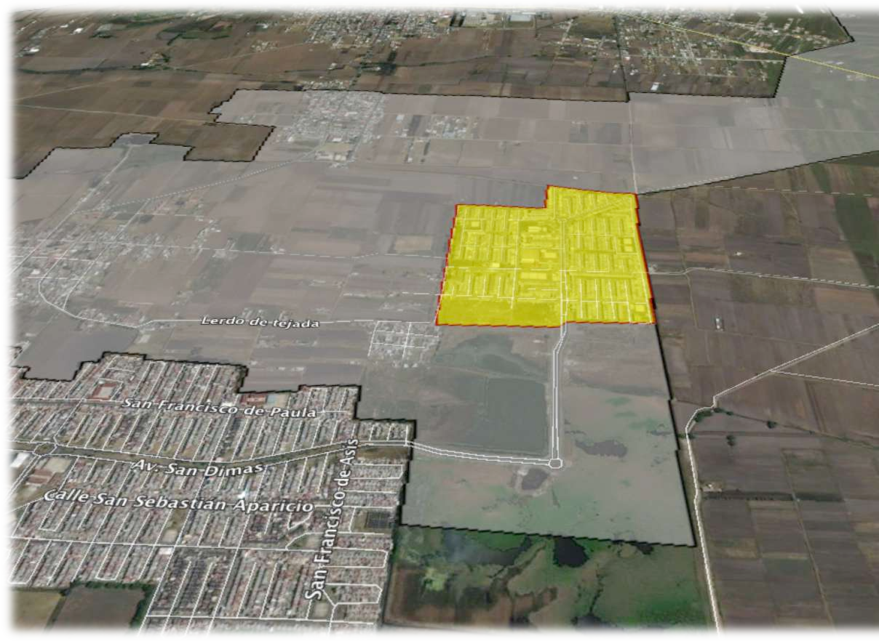Capítulo 2

Modelo metodológico para el análisis de la sustentabilidad del territorio y la producción de vivienda formal

Capítulo 2. Modelo metodológico para el análisis de la sustentabilidad del territorio y la producción de vivienda formal

El objetivo del presente capítulo es formular un modelo metodológico para el análisis de la sustentabilidad del territorio y la producción de vivienda formal mediante la construcción de un sistema de indicadores basándose en el método de agregación de indicadores, con ello medir y evaluar la sustentabilidad de la vivienda formal que se promociona, produce y desarrolla. Los diversos estudios y metodologías para el análisis de la sustentabilidad, el territorio y la vivienda, son bastas y oportunas cada día continúan siendo enriquecidas con nuevas propuestas, perspectivas y alcances.
Existen diferentes metodologías tanto el ámbito internacional como en el nacional, que se especializan en el estudio de la sustentabilidad desde diversas perspectivas como por ejemplo la metodología LEED (por su acrónimo en inglés, Leadership in Energy & Environmental Design), este método es un sistema que esta encaminado a certificar edificios sostenibles desarrollado en Estados Unidos de Norteamérica en el año 1993 basado en normas norteaméricas, también existe metodologías especializadas en el impacto ambiental que un producto realiza como lo es el método de Análisis de Ciclo de Vida (Life Cycle Assessment) éste se basa en un balance ambiental del impacto del producto en sus diferentes etapas como: extracción, producción, distribución, usos, reutilización, reciclaje o fin de vida, de igual modo está el modelo de análisis Leopold o el modelo Presión- Estado-Respuesta, con enfoque particulares para el análisis de la sustentabilidad.
Es este el interés y dada la particularidad de la investigación que aquí se presenta, se parte de la consulta de distintos enfoques, estudios, metodologías, procesos establecidos, normatividad y conocimiento empírico a fin de estructurar la propuesta del modelo metodológico que busca medir y evaluar de manera integral la sustentabilidad del territorio y la producción de vivienda formal.

Para ello se realizó investigación de campo4 que permitió contar con información especializada que se depuró, analizó y sistematizó para considerarla en la metodología iniciada, con base en los enfoques teóricos y trabajos referidos en el capítulo 1, estructurando y considerando aportaciones, así como de igual modo del análisis normativo realizado en el capítulo 3, resultó apropiado para la investigación los aportes teóricos de los trabajos realizados por los expertos, desde la perspectiva de los tres agentes que intervienen en el fenómeno de la vivienda y sus formar de evaluar por medio de métodos e indicadores.
La Agenda 21 refiere que “los indicadores de desarrollo sustentable necesitan ser desarrollados para proporcionar bases sólidas para la toma de decisiones en todos los niveles y contribuir a autorregular la sustentabilidad de los sistemas integrados del ambiente y el desarrollo”, por lo que los indicadores constituyen un referente para la evaluación del bienestar y de la sustentabilidad del país.
Castro et al. (2006) menciona “La actuación de la promoción habitacional privada debe ser entonces evaluada con la mayor profundidad que sea posible y, en particular, ser confrontada con la realidad de las necesidades de vivienda de los distintos grupos sociales.”
El modelo metodológico del presente trabajo busca evaluar la sustentabilidad considerando los tres ejes que tradicionalmente han sido aceptados: el social, ambiental y económico, adicionando un cuarto eje que involucra al territorio, con ello se pretende aportar al estudio de la sustentabilidad y de la propia investigación el aspecto territorial que soporta las actividades que conllevan a la promoción, producción y desarrollo de vivienda formal.

4 El trabajo de campo para la obtención de información especializada consistió en la consulta de información de fuentes primarias, secundarias y terciarias, estas fuentes fueron las bibliotecas de Instituciones como la Universidad Autónoma del Estado de México, El Colegio de México, El Colegio Mexiquense y la Universidad Autónoma Metropolitana-Unidad Xochimilco. Por otro lado, se consultaron los archivos de datos de la Secretaría de Desarrollo Urbano y Metropolitana (SEDUM) del Estado de México, la página electrónica de la misma Secretaría, de igual modo se consultó la página electrónica de LEGISTEL y también se acudió al archivo de la Gaceta del Gobierno del Estado de México. Se realizaron entrevistas no estructuradas a servidores públicos expertos en el tema y las diferentes áreas de la SEDUM.

El modelo metodológico para el análisis de la sustentabilidad del territorio y la producción de vivienda formal mediante la construcción de un sistema de indicadores permite medir y evaluar la sustentabilidad de la vivienda formal que se promociona, produce y desarrolla. Contemplando la relación que existe entre cuatro ejes: social, ambiental, económico y territorial, considerando éste último como el espacio en el que las acciones de los tres agentes; sociedad, Estado e iniciativa privada impactan.

Fundamentos teóricos de la metodología de la investigación

Los argumentos teóricos que guían esta investigación parten de los planteamientos teóricos de cuatro estudios que refieren el análisis del proceso de promoción, producción y desarrollo de la vivienda formal, cada estudio aborda un agente: Estado, iniciativa privada y sociedad, debatiendo y analizando su participación en la sustentabilidad del territorio.
En primer lugar, la investigación de Schteingart y Patiño (2006) “El marco legislativo, programático e institucional de los programas habitacionales”, aborda un análisis de la normativa que regula la producción de vivienda. En sus reflexiones se expone el problema, explicando que la vivienda va perdiendo su importancia en el papel social, así como su vinculación con el desarrollo urbano; mientras los aspectos económicos y financieros han adquirido mayor importancia y relevancia en la política habitacional tomada por el Estado.
Schteingart (2001) también señala que desde el inicio de la historia mexicana se dieron combinaciones en las formas privadas y colectivas de la tenencia de la tierra y algunas de ellas con transformaciones se han mantenido hasta el presente en los procesos de expansión urbana.
En segundo lugar, la investigación de Eibenschutz y Goya (2009), “Estudio de la integración urbana y social en la expansión reciente de las ciudades en México, 1996-2006: dimensión, características y soluciones”, contiene un diagnóstico y análisis de las implicaciones de la creciente oferta habitacional en la integración urbana y social. En este estudio es posible apreciar los fenómenos que se

generan en la expansión territorial que implica el crecimiento de las ciudades, rebasando la capacidad de los tres órdenes de gobierno para planear y controlar el proceso de urbanización de manera anticipada. Los autores plantean que la configuración, dimensión y características de la expansión territorial de las ciudades en un Sistema Urbano Nacional (a partir de la proliferación de grandes desarrollos habitacionales) denota una gestión conducida para efectos prácticos por las empresas promotoras de vivienda y no por las autoridades competentes en esta materia.
Eibenschutz y Goya (2009) refieren que las características más comunes de los desarrollos habitacionales recientes, es su condición periférica ya que se ubican a distancias significativas y crecientes, generalmente los conjuntos urbanos más recientes se ubican a distancias cada vez más grandes del centro urbano de la ciudad de la que dependen, lo que puede repercutir en disminuir la accesibilidad a los servicios y satisfactores de todo tipo, así como costos técnicos y económicos para proveer de los servicios adecuados y suficientes a los desarrollos, los cuales rebasan las capacidades financieras y de gestión de los gobiernos locales.
Eibenschutz y Goya (2009) también mencionan que la calidad de la infraestructura, equipamiento y servicios públicos en algunos conjuntos habitacionales en México son de mediana calidad, esto se encuentra determinado por las autorizaciones de los desarrollos las cuales no respetan los planes ni los instrumentos de planeación ya que la infraestructura va por “atrás” de la vivienda y no al contrario por donde debería de ser para eficiente el gasto municipal. Por otra parte, existen conjuntos urbanos con áreas de donación no habilitadas y en otros no existe ningún tipo de equipamiento.
Por lo anterior, para Eibenschutz y Goya (2009) existe una debilidad institucional de los distintos órdenes de gobierno haciendo mayor énfasis en el municipal, para dotar de satisfactores a estos desarrollos habitacionales ya que el número y demanda superan la capacidad técnica y financiera de los municipios ya que incluso contando con las áreas de donación carecen de recursos para su habilitación.

En tercer lugar, Castro, Coulomb, León y Puebla (2006), en su estudio “Los desarrolladores privados y la vivienda de interés social”, señalan que los grandes desarrolladores privados y el Estado, bajo un contexto de complicidad, participan en el desarrollo de los programas, estrategias y políticas de vivienda en el país, permitiendo observar el protagonismo de la iniciativa privada en el desarrollo de vivienda formal y en paralelo, su participación en la configuración del territorio.
Para Puebla (2006), el deslinde de responsabilidades entre el Infonavit y los agentes privados resulta grave ya que no existe un adecuado control sobre los productos que se adquieren con los créditos del instituto, lo cual va en perjuicio de los acreditados, que, si bien adquieren las viviendas del mercado por las facilidades crediticias del instituto, éstas no necesariamente cuentan con la calidad y ubicación satisfactoria.
Finalmente, el estudio de Connolly D. (2006) “La demanda habitacional”, aborda el tema de la demanda habitacional, estudiando la vivienda desde la arista de la vivienda digna y decorosa; La autora describe, analiza y cuestiona la clasificación y tipología que existe en torno a la definición de la vivienda dentro del marco normativo del país. En este estudio, se observa la definición de “vivienda digna” o “adecuada”, que en realidad no refiere a una vivienda digna, real, sino que hace alusión a esquemas de índole capitalista y de apoyo al desarrollo inmobiliario, buscando sólo dar solución a una demanda de vivienda a través de la oferta de vivienda inadecuada a las capacidades económicas y prioridades de las aspiraciones habitacionales de la población demandante.
En la tabla 2 se aprecian los tres agentes que conforman el estudio y análisis de la investigación, cada uno de los autores aborda de forma particular uno de estos agentes y realiza un análisis minucioso de las acciones de su objeto de estudio y éste a su vez tiene relación de manera directa o indirecta con las acciones que realiza el objeto de estudio de otro de los autores.

Tabla 2. Fundamentos teóricos sobre la sustentabilidad del territorio y la vivienda; sus tres actores: Estado, iniciativa privada y sociedad.
Agentes tríadicos | Autores | Investigación y aporte teórico
Estado | Schteingart y Patiño (2006) | “El marco legislativo, programático e institucional de los programas habitacionales.”  Sus aportes radican en:  - Realizar un análisis de la normativa que regula la producción de vivienda.  - La vivienda va perdiendo su importancia en el papel social, así como su vinculación con el desarrollo urbano.  - Los aspectos económicos y financieros han adquirido mayor importancia y relevancia en la política habitacional tomada por el Estado.
Iniciativa privada | Eibenschutz y Goya (2009) | “Estudio de la integración urbana y social en la expansión reciente de las ciudades en México, 1996 – 2006: dimensión, características y soluciones.”  Sus estudios radican en:  - Un diagnóstico y análisis de las implicaciones de la creciente oferta habitacional en la integración urbana y social.  - La descripción y el análisis de los fenómenos que se generan en la expansión territorial que implica el crecimiento de las ciudades, rebasando la capacidad de los tres órdenes de gobierno para planear y controlar el proceso de urbanización de manera anticipada.  - Plantean que la configuración, dimensión y características de la expansión territorial de las ciudades en un Sistema Urbano Nacional, (a partir de la proliferación de grandes desarrollos habitacionales) denota una gestión conducida para efectos prácticos por las empresas promotoras de vivienda y no por las autoridades competentes en esta materia.
Iniciativa privada | Castro, Coulomb, León y Puebla (2006) | “Los desarrolladores privados y la vivienda de interés social.”  La idea central se basa en que:  - Los grandes desarrolladores privados y el Estado bajo un contexto de complicidad participan en el desarrollo de los programas, estrategias y políticas de vivienda en el país, permitiendo observar el protagonismo de la iniciativa privada en el desarrollo de vivienda formal y, en paralelo, su participación en la configuración del territorio.
Sociedad | Connolly D. (2006) | “La demanda habitacional”, Sus aportes radican en:  - La demanda habitacional, estudiando la vivienda desde la arista de la vivienda digna y decorosa.  - Describe, analiza y cuestiona la clasificación y tipología que existe en torno a la definición de la vivienda dentro del marco normativo del país.  - El estudio observa que la definición de “vivienda digna” o “adecuada” en realidad no refiere a una vivienda digna, real, sino, que hace alusión a esquemas de índole capitalista y de apoyo al desarrollo inmobiliario, buscando solo dar solución a una demanda de vivienda a través de la oferta de vivienda inadecuada a las capacidades económicas y prioridades de las aspiraciones habitacionales de la población demandante.
Fuente: Elaboración propia con base en Schteingart y Patiño (2006), Eibenschutz y Goya (2009), Castro, Coulomb, León y Puebla (2006) y Connolly D. (2006).

Para la medición de los datos y análisis del estudio, la investigación considera tres categorías de variables: territorio, vivienda y sustentabilidad, (ver tabla 3), éstas se conceptualizan respecto a los alcances de los objetivos de la investigación, así como para la operacionalidad de las mismas, de este modo la categorización de las variables se clasifica en tres dimensiones: las acciones del Estado, las acciones de las empresas inmobiliarias y las necesidades de la población.
Tabla 3. Categorías y conceptualización de las variables.
VARIABLES (categorías)
Definición / Variable | Territorio | Vivienda | Sustentabilidad
Conceptualización | Espacio físico con límites geográficos y político administrativos de la zona metropolitana de Toluca de 2002 a 2015, así como el municipio de Calimaya. | La Vivienda digna, según la Oficina del Alto Comisionado de las Naciones Unidas para los Derechos Humanos en su Observación General nº 4 es aquella donde los ciudadanos o familias pueden vivir con seguridad, paz y dignidad. | Se refiere a garantizar la equitativa, adecuada y distribuida ordenación del territorio considerando las necesidades presentes y futuras de la población que lo habita.
Operacionalidad | Estudio de sus características y relaciones verticales. Por medio de dimensiones e indicadores que permitan medir, valorar y esclarecer la interrelación que existe entre estas.
Fuente: Elaboración propia.

Para trabajar las dimensiones de las variables se seleccionaron 73 ítems de más de 150 existentes, los cuales se clasifican en cuatro índices que refieren la dimensión social, ambiental, económica y territorial. Los 73 ítems seleccionados cumplían con un criterio cualitativo para su medición con base en la autorización del conjunto urbano, el resto de los ítems descartados expresaban datos de tipo administrativo o de poca utilidad para la investigación. (Ver tabla 4)

Tabla 4. Indicadores administrativos para conjuntos urbanos.
Dimensión | No. | Indicadores de tableros de control, autorizaciones de conjuntos urbanos y otros  Indicador Items
 | 1 |  | No. de conjuntos urbanos de tipo habitacional autorizados
 | 2 |  | No. de conjuntos urbanos municipalizados
 | 3 |  | No. total de viviendas autorizadas por conjuntos urbanos
 | 4 | territorial | No. total de viviendas autorizadas por condominios
 | 5 |  | No. de condominios de tipo habitacional autorizados
 | 6 |  | No. de condominios municipalizados
 | 7 |  | Vivienda producida socialmente (INEGI - censos)
 | 8  9 | económico | Ingresos generados por las autorizaciones de conjuntos urbanos Ingresos generados por las autorizaciones de condominios
 | 10 |  | Equipamiento generado por las autorizaciones de conjuntos urbanos habitacionales
 | 11  12 | territorial | Equipamiento generado por las autorizaciones de condominios habitacionales Equipamiento generado por el Estado por otros medios
 | 13 |  | Equipamiento generado por el municipio por otros medios
 | 14  15 | ambiental | Volumen de agua autorizado por conjuntos urbanos habitacionales Volumen de agua autorizado por condominios habitacionales
 | 16 |  | Superficie total de conjuntos urbanos
 | 17 |  | Superficie total de condominios
 | 18 |  | Superficie fuera de autorización de conjuntos urbanos
 | 19 |  | Superficie fuera de autorización de condominios
Estado e | 20 |  | Superficie total de terreno de conjuntos urbanos
Iniciativa | 21 |  | Superficie total de terreno de condominios
privada | 22 |  | Superficie habitacional vendible conjuntos urbanos
 | 23  24 | territorial | Superficie habitacional vendible condominios  Superficie de comercio de productos y servicios basicos vendible de conjuntos urbanos
 | 25 |  | Superficie de comercio de productos y servicios basicos vendible de condominios
 | 26 |  | Superficie de donación al municipio de conjuntos urbanos
 | 27 |  | Superficie de donación al municipio de condominios
 | 28 |  | Superficie de donación al Estado de conjuntos urbanos
 | 29 |  | Superficie de donación al Estado de condominios
 | 30 |  | Superficie de vías publicas de conjuntos urbanos
 | 31 |  | Superficie de vías publicas de condominios
 | 32 |  | Costo de la vivienda estipulado en la autorización de conjuntos urbanos (gaceta)
 | 33 |  | Costo de la vivienda en condominios (con base a código)
 | 34 | económico | Costo de la vivienda a la venta de cunjunto urbano (encuesta/muestra)
 | 35 |  | Costo de la vivienda a la venta de condominio (encuesta/muestra)
 | 36 |  | Coto de producción de la vivienda (valor incrementos y obtención de la información)
 | 37 |  | Superficie total del territorio
 | 38 |  | Superficie total habitacional del territorio
 | 39 | territorial | Superficie total utilizada para vivienda formal
 | 40 |  | Superficie total utilizada para vivienda informal
 | 41 |  | Superficie total de reserva para uso habitacional
 | 42 |  | Perfil del jefe de familia: edad
 | 43  44 | social | Perfil del jefe de familia: escolaridad Perfil del jefe de familia: sexo
 | 45 |  | Número de integrantes de la familia
 | 46 |  | Número de personas que aportan ingresos al gasto familiar
 | 47 | económico | Ingreso aportado por el jefe de familia
 | 48 |  | Ingreso aportado por otro miembro de la familia
 | 49 | social | Distribución del gasto familiar
 | 50 |  | Situación de propiedad de la vivienda
 | 51 |  | Institución creticia otorgante
 | 52 |  | Tipo de cedito otorgado
 | 53 |  | Monto de pago del credito
 | 54 |  | Situación del pago del credito
 | 55  56 | económico | Motivo de atraso  Tasa de interes del credito otorgado
Necesidades de | 57 |  | Monto de pago de mantenimiento
la sociedad | 58 |  | Monto promedio pago de CFE
 | 59 |  | Monto pago de cable
 | 60 |  | Monto de pago telefono
 | 61 |  | Monto de pago impuesto predial
 | 62 |  | Criterio de selección de la vivienda
 | 63 |  | Superficie de terreno
 | 64 | territorial | Construcción de la vivienda (m2, espacios)
 | 65 |  | No. de recamaras
 | 66 |  | Instalaciones (si cuenta con agua, energia electrica y gas)
 | 67  68 | ambiental | Infraestructura (descarga de agua, vialidades) Equipamiento (áreas verdes, escuelas y comercios)
 | 69 | social | Seguridad
 | 70 | ambiental | Diseño ambiental
 | 71 |  | Ubicación (distancia del trabajo, escuela, actividad deportiva, amistades, familiares y centro ciudad)
 | 72 | social | Nivel de satisfacción de la vivienda (ventilación, ruido, iluminación y comodidad)
 | 73 |  | Calificación general de su vivienda

Fuente: Elaboración propia con base en los acuerdos de autorización de conjuntos urbanos publicados en Gaceta del Gobierno del Estado de México, Tableros de Control e INEGI.

Método de análisis de la sustentabilidad del territorio

La investigación es un conjunto de procesos sistemáticos, críticos y empíricos que se aplican al estudio de un fenómeno (Sampieri, 2010; 4). Este trabajo trata de una investigación sobre la sustentabilidad del territorio mediante la producción de vivienda formal que se analiza mediante indicadores de sustentabilidad de dos tipos: cuantitativos y cualitativos, ambos integrados con elementos retomados de las metodologías de investigadores especialistas en el tema de la vivienda y los desarrollos habitacionales, explicado en el capítulo uno y de indicadores agregados propuestos para el estudio específico de los conjuntos urbanos de tipo habitacional.
Para Bunge (1992:24) un método es un procedimiento para tratar un conjunto de problemas. Las unidades de análisis en este trabajo son las autorizaciones de conjuntos urbanos de tipo habitacional y sus variables observables que se reportan en indicadores, es la observación de los elementos con que se trabaja en esta tesis. En este sentido, la observación es un procedimiento empírico básico, y el objeto de la observación es naturalmente un hecho actual, el producto de un acto de observación es un dato que expresa algunos rasgos del resultado.
Para Tamayo (2002:39), la investigación científica, como parte fundamental de la ciencia, parte de la realidad, investiga esa realidad, la analiza, formula hipótesis y fundamenta nuevas teorías (…) el conocimiento de la realidad es la mayor garantía para todo proceso investigativo. (Citado en Villasís; 2011)
“Uno de los conceptos clave en esta investigación es la observación, del verbo observar (Del lat. observāre), examinar atentamente. Retomado el texto de Bunge (1999:729, Citado en Villasís; 2011), al tratar sobre la observabilidad, propone que la observación propiamente dicha puede caracterizarse como una precepción intencionada e ilustrada: intencionada o deliberada porque se hace con un objeto determinado. Agrega que no hay observación pura, o sea observación sin objeto observado, y que se debe distinguir el acto del producto, el autor proporciona un grupo de elementos

que deberán integrarse en un informe de observación:

    - El objeto de la observación

    - El sujeto o el observador (incluyendo como es natural sus percepciones)

    - Las circunstancias de la observación (o medio natural)

    - Los medios de observación (sentidos, instrumentos auxiliares y procedimientos) y,

    - El cuerpo del conocimiento en el cual se encuentran relacionados los anteriores elementos.” (Íbidem).

De esta forma, el modelo propuesto plantea que el proceso de evaluación es transversal e interdisciplinario, comenzando con la fase de definición de los principios aplicables al proceso, la definición del objeto de la evaluación la descripción de los elementos y procesos que integran el sistema, para luego pasar a la fase de elaboración del modelo conceptual, que antecede a la identificación de criterios operacionales, a la traducción de dichos criterios en términos operativos y a la selección de indicadores relevantes. A partir de esta fase se cuenta ya con el sistema de indicadores, cuyos indicadores deben ser ordenados, jerarquizados y ponderados; luego aparece la fase de definición de los valores de referencia (del caso de estudio) normalización de los valores de los indicadores, en términos de unidades comunes (estandarización). Y finalmente la integración del índice de sustentabilidad para la autorización de conjuntos urbanos de tipo habitacional.
La propuesta del método de análisis de la sustentabilidad del territorio mediante la implementación de un sistema de indicadores surge como alternativa para integrar de manera multidisciplinaria y transversal el estudio de la promoción, producción y desarrollo de vivienda formal que se lleva a cabo en el Estado de México mediante la figura de conjunto urbano de tipo habitacional.
Como ya se demostró en el capítulo uno de esta tesis, los estudios en relación al desarrollo de vivienda en México son varios y diversos, los investigadores han

abordado el fenómeno de la vivienda desde diferentes perspectivas; el estudio del marco jurídico que la regula, la producción de conjuntos urbanos en un sistema urbano nacional, la integración urbana y social en la producción de unidades habitacionales, la demanda habitacional por mencionar algunos.
La variedad de estudios y las perspectivas con las que son abordados son muy nutridos, ya que cada uno de los estudios analizados aportan una forma de observar el fenómeno de la vivienda en el territorio, así como los diferentes métodos de análisis para cada particularidad, puesto que se estudia la legislación por un lado y por otro, se aborda la participación de los desarrolladores inmobiliarios, así como las acciones y administración del Estado.
Por lo que los estudios en relación a la promoción, producción y desarrollo de vivienda son investigaciones que abordan el fenómeno observado desde características cualitativas y cuantitativas lo que permite contar con estudios integrales ya que por un lado los datos pueden ser contundentes y expresar cifras; sin embargo, el aporte de datos cualitativos nutre la explicación del fenómeno.
En consecuencia en esta investigación se aplica el método científico, mediante la observación de hechos, la redacción de información y la explicación de la realidad respecto a la producción de vivienda formal en el Estado de México, por un lado los estudios realizados por otros investigadores; por otro lado, el proceso de promoción de vivienda mediante la figura de conjunto urbano de tipo habitacional, así como el marco jurídico que fundamenta el ordenamiento territorial de los asentamientos humanos.
La investigación comienza con el análisis de las investigaciones, metodologías y aportes teóricos de investigadores expertos en la vivienda y el territorio, los trabajos encontrados y revisados en la materia fueron significativos, muchos de ellos concurren en puntos de vista respecto al debate de la participación de la iniciativa privada en la producción de vivienda formal en México ante las políticas de promoción del Estado.

El objetivo de la investigación teórica y metodologías propuestas por expertos en la materia realizada, permitió seleccionar un marco de referencia teórico que consiste en exponer la interacción del Estado, la iniciativa privada y la sociedad en la producción, promoción y desarrollo de la vivienda y su impacto en el territorio, específicamente mediante desarrollos inmobiliarios bajo la figura de conjunto urbano de tipo habitacional.
Algunos trabajos de investigación permitieron encontrar puntos en común para el análisis de la producción de la vivienda formal, su impacto social y en el territorio. Cabe hacer mención que estos trabajos analizan una particularidad en especial, es decir, que tienen tendencia al análisis de uno de los tres actores que se ven involucrados en el fenómeno de la vivienda formal.
Por lo que se observó en los estudios de los fundamentos teóricos de la investigación, los aportes metodológicos definen la necesidad de estudiar el fenómeno de la vivienda analizando temas de carácter legislativo, social, ambiental, impacto social y territorial.
En este sentido, de las propuestas metodológicas se requirió definir las variables de análisis relacionadas para la sustentabilidad del territorio, es decir, los elementos predominantes en los estudios revisados, motivo por el que se describieron estos con la intención de conceptualizarlos en un contenido particular y específico de la investigación.
Para la conceptualización de las variables a estudiar se comenzó con una depuración de información que consistió en la revisión de distintos tableros de control con estadísticas que manejan en la Secretaría de Desarrollo Urbano y Metropolitano del Estado de México para el control y seguimiento de indicadores y estadísticas de cumplimiento de las autorizaciones de conjuntos urbanos en el Estado México. (SEDUM, 1999 – 2012)
Inicialmente se obtuvo una tabla que mostraba 73 items que arrojaron los tableros de control dentro de las diferentes actividades y términos en el proceso de trámites de la SEDUE, estos ítems fueron organizados en dos dimensiones; Estado e

iniciativa privada y necesidades de sociedad, ambas dimensiones se jerarquizaron en indicadores territoriales ambientales, económicos y sociales.
Con el análisis de indicadores en tableros de control se identificaron indicadores de importancia para el control administrativo de autorizaciones de conjuntos urbanos, los cuales han dado resultados importantes para el control y seguimiento de las obligaciones de empresas inmobiliarias en el territorio estatal.
Lo anterior daba una explicación a las inquietudes planteadas en la investigación, sin embargo, tendía más a un análisis de las estadísticas habitacionales en un periodo de tiempo determinado sin explicar la interacción entre los tres agentes involucrados en la producción de vivienda formal en territorio y por otro lado tampoco respondía al impacto de su promoción y desarrollo en la sustentabilidad de la vivienda y el territorio.
Por tal motivo se decidió considerar otro tipo de aportes para el análisis de la sustentabilidad del territorio y éstos se encontraron en los trabajos realizados por las Naciones Unidas respecto al manejo de indicadores de sostenibilidad. (ONU- Habitat: 2012).
Consultando los trabajos realizados por la ONU y los observatorios urbanos, así como casos de estudio en México se planteó analizar la sustentabilidad del territorio mediante la implementación de un sistema de indicadores que pudieran seguir las recomendaciones de los fundamentos teóricos, el análisis de los tableros de control y la agregación de indicadores que permitieran el alcance regional. (ONU-Habitat – UNAM: 2012).
Derivado de lo anterior se integró un sistema de indicadores para la medición de la sustentabilidad del territorio analizando el proceso de promoción producción y desarrollo de vivienda formal.
Por lo que con la integración de un sistema de indicadores que permita evaluar la producción de vivienda formal y el impacto de ésta en el territorio, se realiza la propuesta de un método de análisis que permita evaluar conjuntos urbanos autorizados y por autorizar en un determinado territorio con base a la agregación

de indicadores de tercera generación como lo expone Villasís (2011) para el aporte de indicadores locales para un estudio más adecuado con base a un fenómeno en especifico, en lugar de aplicar metodologías con indicadores que poseen características de otros países con otros fenómenos con diferentes aspectos y circunstancias del fenómeno que se estudie.
En la continuidad del capítulo se describe la propuesta del modelo metodológico que aborda una serie de indicadores de sustentabilidad propuestos en diversos escenarios para el análisis de territorio, así mismo se realiza la descripción de aporte de indicadores específicos para la investigación y la propuesta expuesta para evaluar los conjuntos urbanos de tipo habitacional autorizados en materia de sustentabilidad.

Aportes teóricos de indicadores de sustentabilidad

“Los antecedentes sobre indicadores urbanos se remontan a la Conferencia de Vancouver (1976) donde se expide la Declaración de Asentamientos Humanos de Vancouver, conocida como Hábitat I, que creó la Agencia UN- Hábitat. En el documento de la conferencia se encuentran líneas de trabajo donde se detecta la necesidad de mayor intervención en las ciudades ante el reconocimiento de la inequidad del crecimiento económico que condena a millones de personas a la pobreza y a la insatisfacción de sus necesidades básicas; por otra parte, se manifiesta la importancia de los aspectos sociales, económicos, ecológicos y el deterioro del medio ambiente.” (Villasís; 2011: 111)
Aunque ya existían esfuerzos relacionados con el tema de la sustentabilidad es hasta el año de 1976 cuando se centra la discusión en los temas relacionados con los asentamientos humanos, en específico con las ciudades y su ritmo de crecimiento, ya que la mayoría de éstas comienza a contar con asentamientos irregulares en las periferias, generando lo que posteriormente denominarían zonas

urbano marginadas mismas que se encuentran dentro de la zona urbana de las ciudades pero carentes de infraestructura, servicios y equipamiento público.
“En el discurso se advierten algunas notas de la necesidad de dar solución a los problemas actuales de las ciudades, pero también de prevenir los problemas futuros, como las condiciones de vida, la segregación social, la discriminación, el desempleo, enfermedades, y la degradación de los recursos naturales. Para combatir estos problemas se determinaron líneas de acción que están resumidas en su documento síntesis, dentro de los que se destacan 19 principios y 24 líneas de acción, particularmente se subrayan las relaciones de cuestiones sociales-económicas- ambientales en el desarrollo de los asentamientos humanos.” (Ibídem, 112)
“Pero fue hasta 1998 cuando la Agencia Hábitat cristaliza un esfuerzo sobre la metodología de indicadores urbanos, que fueron las bases de datos del Observatorio Urbano Global. Este ejercicio partió de la Conferencia de Estambul, Turquía, en 1996 a la que se le denominó Hábitat II, y que produjo la Declaración de Estambul sobre los Asentamientos Humanos, esta declaración consta de quince compromisos, que se resumen en dos ejes: a) vivienda adecuada para todos, y b) el desarrollo de los asentamientos humanos sostenibles en un mundo en proceso de urbanización. En este documento se reconoce ampliamente la urgencia de la atención a los asentamientos humanos y se reitera la determinación de mejorar el nivel de vida de toda la humanidad en un contexto de mayor libertad. De aquí nace el Programa Hábitat que establece grandes líneas de acción en torno a modalidades sostenibles, que, sin embargo, se quedan únicamente a nivel de concepto.” (Ídem)
Fue hasta los inicios de los años 2000 que el Programa Hábitat se comenzó a ejecutar en algunas ciudades de las zonas metropolitanas de México, como en el caso de la Zona Metropolitana de Toluca, que comenzó con el programa entre el años 2003 y 2006 en la ciudad de Toluca, parte de los objetivos del programa fueron realizar un levantamiento y diagnostico de las zonas urbano marginadas en

la ciudad, éstas se localizaban al norte del municipio en las localidades de San Cristóbal Huichochital y San Pablo Autopan en su mayoría, aunque existían alguna más cercanas como Calixtlahuaca y Santa Cruz.
“Esta iniciativa mundial, estableció un sistema de indicadores urbanos (Global Urban Observatory: GUO) basado en la Agenda Hábitat y en las resoluciones 15/6 y 17/1 de la Comisión de la Naciones Unidas sobre Asentamientos Humanos (UNCHS); también desarrolló un sistema de indicadores para conocer el estado actual de las ciudades y su evolución en el desempeño urbano-ambiental. Este sistema organiza el proceso de implementación de las bases de datos urbanos de la Agenda Hábitat en dos clasificaciones: a) indicadores clave, agrupados en 20 unidades temáticas y que se expresan en número, porcentajes y en proporción; y b) datos cualitativos o checklists que informan sobre evaluación y que no pueden ser cuantificados. La información disponible establece que se inscribieron en este programa un total de 232 ciudades de todo el mundo. Hasta la fecha del reporte (1998) estaba inscrita solo una ciudad mexicana: Ciudad Juárez, Chih.” (Idem)
“Sin embargo, en forma independiente 53 ciudades latinoamericanas se sumaron al esfuerzo del GUO, sin pasar por los gobiernos centrales. Una vez que se publicó la información, se tienen algunas conclusiones de esta primera versión: los indicadores en algunos casos estaban incompletos; la actualización no fue constante debido a los cambios en los gobiernos locales; y, finalmente, que la participación social no se consideró en esta etapa.” (Ibídem: 113)
“De este modelo de indicadores se rescatan elementos importantes que pueden definir las características de los indicadores como instrumento metodológico: mensurabilidad, confiabilidad, comunicación, consistencia, comparabilidad.” (Ídem)
“El programa denominado Ciudades Europeas Sostenibles (CES), se puede reseñar alrededor de tres conferencias, realizadas en Aalborg en 1994;

Lisboa en 1996; y Hannover en el año 2000. Esta iniciativa parte de dos premisas: la primera sobre la estructuración de una red de ciudades sostenibles europeas, situadas en un contexto particularmente favorable al desarrollo sostenible, y la segunda que privilegia las cuestiones urbanas. La Unión Europea (UE) tiene a los países más urbanizados del planeta, en este contexto, desde 1992 el Tratado de Maästricht introduce la promoción del desarrollo sustentable como un objetivo de política de la Unión. La UE organizó a un grupo de expertos sobre el medio urbano para desarrollar la iniciativa y se realizó un primer encuentro de ciudades sostenibles en Aalborg, Dinamarca, y el resultado de la conferencia se denominó La Carta de Aalborg 1994.” (Ídem)
Existen diferentes esfuerzos a nivel internacional en relación a iniciativas e indicadores de sostenibilidad y cuidado al medio ambiente, en cada uno de los diferentes países en los que se ha asumido esta responsabilidad se adaptan los indicadores estandarizados en el ámbito nacional al espacio local, esto trae consigo mejores resultados en su aplicación.
“La carta de las CES, establece el compromiso de un programa estratégico local de largo plazo para el siglo XXI, es decir, una agenda 21 local con más de 200 colectividades locales participantes. Se inició la campaña de ciudades sostenibles europeas para establecer una red que coordine a las ciudades incorporadas al programa; en esta etapa inicial sólo se contó con los países del norte de Europa occidental. En 1994, el grupo de expertos entrega su primer reporte sobre ciudades sostenibles europeas a la comisión europea (CE), ahí se aclaró el cambio del concepto del “medio urbano” al de “sostenibilidad en zona urbana”, que concentra estrategias de gestión fundamentalmente en políticas públicas: economía, ordenamiento territorial, planificación ecológica, movilidad y otras áreas sectoriales. Uno de los productos de la iniciativa comunitaria para zonas urbanas se denominó “URBAN”, con la finalidad de otorgar apoyos financieros a nuevos proyectos.” (Ídem)

“Derivado de diversas reuniones internacionales particularmente de Estambul en 1996, que se denominó HÁBITAT II, los compromisos de la UE relativos a la sostenibilidad de las ciudades tomaron rumbo para segunda conferencia de esta materia que se denominó “La Conferencia de Lisboa”, donde por primera vez se incorporaron a esta iniciativa los países mediterráneos de Europa central y oriental. En esta conferencia hubo dos aspectos relevantes: por una parte, las agendas 21 locales y su traducción operativa; y por la otra, la importancia de contar con un método o herramientas para la puesta en marcha del programa CES, para esta etapa, el grupo de expertos recomienda una visión ecosistémica del medio urbano y la elaboración de estrategias de eco gestión locales.” (Idem, 115)
Para estas segundas reuniones se hace evidente la necesidad de comenzar a desarrollar visiones y agendas más locales que permiten atender fenómenos específicos y endémicos de cada medio urbano en específico, de igual modo se hace hincapié en la visión ecosistémica.
“Previo a la reunión de Hannover, en una reunión organizada en la Haya, Países Bajos, por Eurocités, en junio de 1999, la gestión urbana se enfoca por primera vez hacia la evaluación, y a las herramientas de medición. Se reafirma que las ciudades son creadoras de riqueza, motores del desarrollo y se aporta, por vez primera el concepto de evaluación por medio de tableros de control, de observatorios o de indicadores.” (Ídem)
“Hannover, Alemania, 2000. La tercera conferencia europea sobre CES se llevó a cabo en Hanover y se intituló “La question Urbaine: orientation pour un débat européen”, que marca la convicción de la comisión europea de jugar un rol más activo en los desafíos del desarrollo urbano. Derivado de esta conferencia se creó un nuevo producto: “I ́Audit Urbain”, que contempla tres aspectos: I) La creación de un instrumento de evaluación y diagnóstico que permita medir la calidad de vida en las ciudades europeas y ponerlo a disposición de las autoridades; II) reunir la información en una base de

datos apoyada en una metodología; y III) la adopción de nuevos temas de trabajo: instrumentos de evaluación (indicadores); legislación (traducción de los principios de desarrollo urbano sostenible) y por último, planificación urbana y diseño urbano.” (Ídem)
“La importancia para Europa de esta visión regional radica en que en la conferencia de Hannover se reunieron delegados de 250 municipios de 36 países europeos, y que representan a 130 millones de personas que habitan en zonas urbanas. A partir de Hannover 2000, el proyecto CES se denominó “Hacia un perfil de la sostenibilidad local. Indicadores comunes europeos”, desarrollada por un grupo de trabajo, que pretende apoyar a las autoridades locales en sus esfuerzos para alcanzar la sostenibilidad, y suministrar información objetiva y comparable sobre los avances en el ámbito de la sostenibilidad en toda Europa. La iniciativa se basa en un conjunto de indicadores integrados que reflejan las interacciones de los aspectos ambientales, económicos y sociales y está diseñada para medir los avances o retrocesos en materia de sostenibilidad, centrándose en la magnitud del cambio a lo largo del tiempo y en la determinación de tendencias y orientaciones en lugar de medidas absolutas.” (Ibídem, 116)
“El modelo adoptado se conoce como primera generación de indicadores comunes europeos, y está dividido en 2 grupos: indicadores principales (obligatorios) e indicadores adicionales (voluntarios), éstos interactúan con seis principios o preocupaciones de sostenibilidad. Del primer grupo tenemos: I) satisfacción de los ciudadanos con la comunidad local; II) contribución local al cambio climático global; III) movilidad local y transporte de pasajeros; IV) existencia de zonas verdes públicas y de servicios locales;
V) calidad del aire en la localidad. Del segundo grupo se consideran: VI) desplazamientos de los niños entre la casa y la escuela; VII) gestión sostenible de la autoridad local y de las empresas locales; VII) contaminación sonora; IX) utilización sostenible del suelo; y X) productos que fomentan la sostenibilidad.” (Ídem)

“El modelo establece que los indicadores contarán con mediciones a lo largo del tiempo y no serán estáticas o fijas; que se debe contar con una perspectiva desde lo local y una visión hacia lo global; y se condiciona la comparabilidad para establecer una red de indicadores urbanos comunes europeos. Otra característica es la obligatoriedad de la aplicación del modelo por parte de los países miembros de la CE para el cumplimiento del proyecto.” (Ídem)
“En Latinoamérica, en la década de los noventa los estudios urbanos se centraban en investigaciones donde la información generada serviría de base para la gestión urbana, entendida ésta como la capacidad local para la promoción del desarrollo urbano, como se sintetiza en Jordan, et al. (2003), donde se reporta que la responsabilidad fundamental en las decisiones urbanas recae en los gobiernos, es decir, con una visión vertical; un cambio este enfoque, derivó -cinco años después- en líneas específicas de acción: desarrollo institucional, gestión del desarrollo urbano territorial, manejo ambiental urbano, y fortalecimiento de la participación y la ciudadanía. Desde esta época, se incorporan conceptos como la sustentabilidad y la participación social; no obstante, se trata de documentos más bien descriptivos, con un enfoque de previsión del futuro; no se advierten en ellos instrumentos de evaluación o de medición.” (Ídidem: 122)
“En la parte conceptual, con el enfoque de la ciudad sostenible, Pesci (2001; citado en Villasís; 2011) establece criterios de desarrollo sostenible para las ciudades intermedias latinoamericanas. El autor parte del señalamiento de una serie de deficiencias en el manejo de las ciudades, bajo el rubro de “criticidad esencial y políticas actuales”, que resume en los siguientes ejes o temas: excesiva concentración unipolar; degradación de los ecotonos naturales; impactos ambientales del incorrecto manejo del hábitat; escasez de espacios para la recreación y cultura; sistemas de flujo de saneamiento, energía y transporte insuficientes y contaminantes;

ineficaces sistemas de participación ciudadana en la gobernabilidad de la ciudad; falta de concertación en la producción social, económica y urbanística de la ciudad, con discontinuidad e ineficacia en las políticas públicas.” (Ibídem: 124)
Por lo tanto, Pesci (2001; citado en Villasís; 2011) explica que todos los principios científicos y técnicos para reorientar el desarrollo urbano para hacerlo más sostenible, serán insuficientes si no se acentúa el adecuado manejo del principio democrático y concertado, continuo y sostenible, de la producción de la ciudad. Concluye el autor que las ciudades intermedias son un factor vital para la calidad de vida y la reorganización del espacio territorial, y que “...organizando las redes de ciudades intermedias quizá sea la única forma de volverlas sostenibles”. Por lo que Villasís refiere que al revisar los principios propuestos por Pesci, éstos se tratan de reflexiones que aportan una visión nueva sobre los que debe ser la ciudad, pero que no establece criterios o elementos para su puesta en operación, por lo que falta pasar a los programas y a las acciones que comprometan a la sociedad y al gobierno en una tendencia hacia la ciudad sostenible. (Idem)
“El debate entre las ciudades intermedias frente a las grandes zonas metropolitanas ha sido abordado en diversos foros y por diversos autores;
¿puede aquí dejarse entrever algunos elementos de evaluación que permitan apreciar las diferencias y similitudes entre los grandes centros urbanos, las ciudades intermedias y los centros de población más pequeños? En este sentido, Ballet y Llop (2000) sostienen que, en un mundo globalizado, el proceso de urbanización no se desarrolla en forma equilibrada y eficiente sobre el territorio; asimismo que la mayoría de la población urbana vive en ciudades de tamaño medio y pequeño, en contraste con las grandes aglomeraciones urbanas de las capitales de los pasases latinoamericanos. En este contexto, uno de los planteamientos de los autores radica en lo que denominan reequilibrio territorial, que se debe tener en cuenta ante la diversidad de los patrones de urbanización y funcionamiento de los diferentes sistemas urbanos, así como las

potencialidades y roles que juegan los núcleos/municipios en cada contexto territorial. Villasís establece algunos puntos para el debate como: la cooperación para ciudades intermedias, la planificación estratégica, la planificación física o urbanística, los problemas del hábitat humano, y los problemas del urbanismo actual y futuro, el patrimonio cultural, los autores concluyen que “...no es posible que a las puertas del siglo XXI exista un urbanismo que no incorpore los criterios de sostenibilidad y respeto del entorno”. (Ibídem: 125)
“Los conceptos anteriores forman parte del programa UIA_CIMES, de la Unión Internacional de Arquitectos y el programa de ciudades intermedias, donde se entiende la ciudad intermedia con elementos de una escala espacial y humana adecuada, y de ordenación urbanística física. En este programa de carácter mundial para las ciudades, manejado por una red de ciudades con enfoques hacia la planificación y hacia los proyectos de intervención urbana; y que cuenta con la asesoría de la UIA, cuenta con 83 ciudades de tamaño medio o intermedio de diversos países (desde 20,000 hasta 1 millón de habitantes), entre ellas se encuentra Mexicali, B.C., México.” (Ídem)
“Resalta que, dentro de los argumentos anteriores, no se encuentra la dimensión ambiental en la ciudad y se sigue entendiendo como un espacio físico para los urbanistas. Cabe aquí destacar la importancia de la mención de la escala local, que se refleja en las explicaciones de los autores; y, por otra parte, el criterio de sostenibilidad, es un elemento que, si bien está presente, no establece vínculos con otros programas que participan de los criterios de sostenibilidad de los documentos y compromisos de la Agenda de Río de los lineamientos de UN-Hábitat.” (Ídem)
“Sobre la relación entre la gestión urbana y sistemas de evaluación del desarrollo urbano sostenible en las ciudades de América latina, Velásquez (2003), hace una revisión de los casos señalando la importancia del componente de evaluación. No obstante, se encuentra en su propuesta el

elemento de la participación social; pero también es de señalarse que la parte relativa al seguimiento de los programas carece de instrumentos que permitan -objetivamente- medir sus avances. Por lo que nuevamente se observa que en Latinoamérica prevalece -desde la década de los noventa- el criterio de la gestión urbana.” (Ídem)
“Uno de los temas principales de la sustentabilidad es la definición de criterios e indicadores que permitan la caracterización del estado de los recursos, la población y la economía y, por ende, del territorio donde éstos tienen su expresión última. “El papel de los criterios consiste en caracterizar o definir los elementos esenciales o el conjunto de condiciones o procesos mediante los cuales se puede evaluar la sustentabilidad” (y el territorio mismo; Reygadas, 2003). Por otra parte, los indicadores permiten medir (cuantitativamente, a través de tasas, cocientes e índices) o describir (cualitativamente) a los criterios; son “una medida de un aspecto del criterio” (El Proceso de Montreal, 1995). Los indicadores revelan condiciones y tendencias que pueden ser de utilidad en la planeación del desarrollo del territorio; de ahí su gran importancia en el marco de acuerdos regionales y mundiales, como los establecidos en el marco del Programa de Acción para el Desarrollo Sustentable, conocido como la Agenda 21.” (Palacio; 2004:16)
Como se ha podido apreciar existe una diversidad enriquecida de conceptos relativos al desarrollo sostenible, la sostenibilidad y la sustentabilidad para muchos casos primordialmente se adopta la definición de la Comisión Mundial para el Medio Ambiente y el Desarrollo (ONU) que establece que la sostenibilidad involucra una relación entre los sistemas humano y ecológico que permite mejorar la calidad de vida, manteniendo, al mismo tiempo, la estructura, las funciones y la diversidad de los sistemas que sustentan la vida, la sociedad, la economía y el medio ambiente. Para el objeto de estudio, la búsqueda implica la identificación de un sistema de indicadores que refleje la sustentabilidad del territorio analizando la promoción, producción y desarrollo de vivienda formal en el Estado de México y como caso de estudio el municipio de Calimaya al ser el cuarto municipio con

mayor índice de superficie urbana de su territorio como se menciona en el capítulo cuatro de la investigación.
“Para el Consejo Internacional para las Iniciativas Ambientales Locales (ICLEI) (2001), un indicador representa de manera simplificada “una situación dada en el marco de un sistema mayor, generalmente complejo”; por otra parte, hace énfasis en la importancia de “...no sólo revisar la selección de indicadores, sino también de la construcción de todo el sistema de indicadores”. El modelo adoptado en Sustainable Seattle dice que los indicadores son “datos de la información o dan luz sobre todo un sistema”; agrega que son pequeñas ventanas que proveen una visión de la totalidad. Según la Organización para la Cooperación y el Desarrollo Económico (OCDE) (1994), un indicador se conoce como “parámetro -o valor derivado de los parámetros- que provee la información acerca del estado o situación de un fenómeno cuyo significado va más allá del valor directamente asociado al parámetro”; esta misma agencia define los índices como “un conjunto agregado, o con valores asignados, de parámetros o indicadores que reflejan una situación”. Para la Agencia de Protección Ambiental (EPA, por sus siglas en inglés) (1995), los Indicadores Ambientales (IA) son un parámetro o valor derivado del parámetro sobre variables definidas acerca de patrones o tendencias (cambios) en el estado del medio ambiente, actividades humanas que afectan o son afectadas por el medio ambiente o relaciones entre variables.” (Villasís; 2011:102)
“Otro tipo de indicadores que se han utilizado para entender la relación sociedad y naturaleza se le denomina Indicadores de Desarrollo Sostenible (IDS). Nieto (2000:2) afirma que son instrumentos para “comprender en forma explícita y sistemática, los cambios que se generan al tratar de conciliar los procesos ambientales, económicos y/o sociales”. En un recuento sobre las iniciativas de indicadores, Nieto (2002) identifica 429 iniciativas. Esto significa los sistemas de indicadores se está fortaleciendo y que están fortaleciendo a nivel mundial. Dentro de las funciones más

comunes que se esperan de un indicador están las definidas por la OCDE (1997) donde se determina su simplificación, cuantificación y comunicación. Por otra parte, el modelo de indicadores más utilizado por este organismo internacional denomina PER, presión-estado-respuesta.” (Villasís; 2011:102)
“Según Winograd (1996), el marco conceptual proporciona la manera o modelo de categorizar y organizar la información acerca de un tema. Agrega el autor que existen tres clases de modelos para la recolección, análisis y comunicación de la información ambiental: a) modelos acerca del proceso y estrategia de toma de decisiones; b) modelos de las cadenas o flujos causales de las interacciones sociedad-medio ambiente; y c) modelos espaciales. Por otra parte, Winograd (1996) establece como modelo la representación simplificada de un proceso o sistema que puede servir (modelo matemático) para simular el comportamiento y/o evolución del proceso o sistema.” (Ibídem, 104)
“Los esfuerzos en materia de indicadores urbano-ambientales tienen más de una década; en particular desde la agencia Hábitat (1976, 1997, 1999, 2000) se han realizado acciones para formular indicadores urbanos sobre el desempeño de las ciudades. Diversos autores (Castro, 2003; Rueda, 2000; Escobar et al., 2004) se refieren a los antecedentes del uso de indicadores en 1992, en la Cumbre de la Tierra de Río de Janeiro, conocida como “Agenda 21 de Río” (capítulo 40); y en la Comisión para el Desarrollo Sostenible (CDS) de la ONU en abril de 1995, donde se aprobó el Programa de Trabajo sobre Indicadores de Desarrollo Sustentable (IDS, 1995-2000) a instrumentarse en diferentes etapas. El trabajo sobre estos indicadores, en su primera fase, no estableció un apartado especial sobre indicadores urbanos o de sostenibilidad urbana.” (Ibídem, 109)
De igual modo Castro (2002) señala que, emparentados con la amplia familia de indicadores medioambientales, los llamados indicadores de desarrollo sustentable, o simplemente indicadores de sustentabilidad, han experimentado un considerable

auge, sobre todo desde el lanzamiento de la Agenda 21 (UNCED, 1992) y la vasta selección de indicadores de desarrollo sostenible realizada por Naciones Unidas en su “libro azul” (UNCSD, 1996) organizados según una variante de la metodología PER. (Carreño; 2009)
Dada la multiplicidad y heterogeneidad de las medidas de sustentabilidad, no existe un consenso en este sentido (Hammond et al., 1995; Hinterberger et al., 1997; Lenz et al., 2000), máxime cuando este tipo de indicadores se aplica desde la escala local a la internacional, pasando por la nacional Detrás de cada propuesta de indicadores (Castro, 2002) se encuentra una determinada conceptualización del desarrollo sostenible. En la Conferencia sobre "Medida del Desarrollo Sostenible", realizada en Bellagio (Hardi y Zdan, 1997), se destacó que cualquier proceso de medida y evaluación de la sostenibilidad ha de guiarse por una visión operativa del desarrollo sostenible basada en unos objetivos muy claros, sobre la base de un enfoque comprehensivo u holístico. Su finalidad es indicar de alguna forma si las actividades humanas, el uso de recursos naturales o determinadas funciones ambientales pueden considerarse sostenibles de acuerdo a algún criterio de sostenibilidad ad hoc. En definitiva, miden la brecha existente entre el desarrollo actual y aquel definido como sostenible (Opschoor y Reijnders, 1991), medida que está claramente sesgada hacia los valores básicos de la sociedad actual. (Carreño; 2009)
La elección de los indicadores no es un asunto meramente técnico, pues si bien inicialmente son resultado de los objetivos políticos, acaban conformando y encorsetando los mismos, excluyendo prácticamente otros indicadores. Como señala la Comisión Europea (CCE, 1996:46), “el procedimiento de determinación de indicadores influirá en la formación de nociones sobre lo que es el desarrollo sostenible”. Un sistema de indicadores distorsionado bien por la escasa información existente, o por el mal entendimiento de sus interrelaciones, puede provocar concepciones erróneas de la sostenibilidad. (Castro, 2002 citado en Carreño; 2009)

La Agenda 21 de la Conferencia de las Naciones Unidas sobre Medio ambiente y Desarrollo (UNCED) considera la función de estos indicadores en su capítulo 40: “Se necesitan desarrollar indicadores de desarrollo sostenible para dotar de bases sólidas la toma de decisiones a todos los niveles y contribuir a la sostenibilidad autorregulada de los sistemas que integran el desarrollo y el medio ambiente.” No obstante, no se ha de abandonar la investigación de las interrelaciones entre los ecosistemas naturales y artificiales. En este sentido, Boisvert et al. (1998) definen los indicadores de sostenibilidad como el resultado del compromiso entre el conocimiento científico disponible y las necesidades de información ambiental en la toma de decisiones. Reconociendo las limitaciones de los análisis globales, el interés de los indicadores de sostenibilidad es cuantificar los impactos y los resultados en ámbitos específicos en materia de desarrollo sustentable. (Castro, 2002)
Kuik y Gilbert (1999), realizan un intento de sistematizar las distintas aportaciones en materia de indicadores de sostenibilidad. Para ello, según Castro (2002) distinguen tres grupos:
- Indicadores socioeconómicos e indicadores ambientales. Se utilizan indicadores diferenciados para los subsistemas socioeconómico y ambiental, aunque íntimamente ligados por relaciones causales. Se trata del enfoque PER de la OCDE, también seguido por Naciones Unidas, así como el sistema de indicadores de presión de la Unión Europea (EUROSTAT, 2000) entre otros.
- Indicadores “libres”. En esta categoría se incluyen aquellos otros indicadores que se refieren a cualquier aspecto de la relación medio ambiente-desarrollo con utilidad para la toma de decisiones. El ejemplo más conocido es el sistema de indicadores de Seattle Sostenible (Sustainable Seattle, 1995), con numerosos indicadores relativos a estilos de vida sostenible.

- Indicadores agregados. Se expresa el indicador en una métrica común, normalmente en términos monetarios (PNB (producto nacional bruto) corregido, Ahorro genuino o auténtico, etc.) o energéticos (energía, etc.).

Alberdi (1996) propone cuatro áreas para los indicadores de sustentabilidad

- Indicadores de fuente. Referidos al agotamiento de los recursos usados por la actividad humana en referencia a sus estados naturales y procesos biológicos necesarios para sostenerlos (p.e.: consumo urbano de agua en relación al consumo del ecosistema natural).
- Indicadores de sumidero. Definidos para evaluar la capacidad del medio ambiente para absorber las emisiones y los residuos (p.e.: inmisiones de ozono).
- Indicadores de sistema de soporte ecológico. Destinados a controlar las variaciones en los sistemas naturales soporte de la vida. En el medio urbano pueden referirse a pérdida de biodiversidad en la escala local.
- Indicadores de impacto humano y bienestar. De gran uso, estos indicadores se refieren a la medida de los problemas locales en materia de salud pública, desempleo, desigualdad, vivienda, etc.
Una oportunidad especial para esta investigación apunta que actualmente no existen evaluaciones de sustentabilidad en las autorizaciones de conjuntos urbanos cual fuere el tipo de éstos; por lo que esta investigación es una propuesta inicial para contar con un sistema de indicadores que permita desarrollar éste nicho aún no explorado, ya que los indicadores y sistemas de indicadores son instrumentos ágiles que permiten evaluar de manera ordenada y eficiente, facilitando el monitorear diversas variables espacial y temporalmente. Otra faceta sobre los indicadores de sustentabilidad radica en que requieren de una etapa experimental, cuyos avances pudieran ser monitoreados por expertos en las diversas áreas de la observación urbana sustentable. Finalmente, considerar una etapa de transferencia de la información de conocimientos y resultados para los

diversos usuarios. Según Mendo (2008:34, citado en Villasís, 2011) uno de los retos que se avizoran en la construcción de modelos de indicadores urbanos es el incremento de la participación en la discusión sobre la ciudad y sus proyectos.

Aporte de indicadores para la sustentabilidad del territorio en la producción de vivienda

Con el análisis de distintas metodologías y los aportes teóricos para la sustentabilidad del territorio, en específico la producción de vivienda formal y su impacto en el territorio se considera relevante abordar la forma en que Villasís (2011), retoma la metodología para la agregación de indicadores, ya que su aportación de indicadores para la sustentabilidad urbana, la forma de abordar y estudiar el fenómeno desde el conocimiento teórico y empírico da muestra de la construcción de indicadores en el urbanismo desde la multidisciplinariedad.
Sin embargo, es necesario aclarar que el trabajo de investigación plantea su propio estudio incorporando elementos metodológicos que han sido parte de las investigaciones específicas a cada uno de los elementos a evaluar por parte de los estudios retomados en el marco teórico de referencia y con base en la agregación de indicadores, se fundamenta la importancia de un sistema en particular, como lo es el estudio que se presenta.
“Para Winograd (2006), es preciso partir de un marco de referencia para la elaboración de un sistema de indicadores, toda vez que se trata de la manera o modelo de categorizar y organizar la información sobre un tema, para nuestro caso el sistema de indicadores urbanos, en este sentido el autor explica que para los indicadores e índices existen tres categorías.
    - Los indicadores como información que es la parte del proceso específico de gestión y que pueda ser comparada con los objetivos de dicho proceso.
    - Los indicadores como información a la cual se le asigna un significado o trascendencia mayor que su valor observado o real.

    - Los índices se construyen para lograr reducción en el volumen de datos acerca de las variables particulares que tienen un significado o trascendencia espacial.” (Villasís; 2011).
Winograd (2006) agrega que, de manera general, los indicadores e índices se desarrollan para cumplir funciones de: simplificación, cuantificación, análisis y comunicación, permitiendo entender fenómenos complejos haciéndolos cuantificables y comprensibles. Para el estudio que nos ocupa, se hace evidente que se aplican las tres categorías de indicadores, en consecuencia, el trabajo con índices es un proceso que requiere de un propio proceso metodológico.
“Para la construcción de índices es importante la selección de indicadores que reflejen la totalidad de un sistema y que éste pueda interpretarse como síntesis que refleje la realidad. Algunos de los procesos sugeridos por Rutherford (1997) para el uso de modelos que relacionan indicadores sociales económicos y ambientales, son los siguientes: Modelos de correlación, Modelos Input-Output, Modelos de sistemas complejos y conceptuales y Modelos de escenarios. La construcción de un modelo de indicadores persigue la medición del grado de avance hacia el objetivo del desarrollo sostenible en términos genéricos.
En este sentido, Gallopin (1997) propone una selección que represente las variables o propiedades del sistema completo, es decir, indicadores holísticos; el autor define los indicadores como variables de un sistema, cada una de estas variables puede asociarse a una serie de valores o estados a través de los cuales se manifiesta. Entonces, para la obtención de indicadores de síntesis puede seguirse uno de los siguientes procesos: agregación objetiva o matemática, mediante técnicas de análisis factorial; superposición gráfica de indicadores; medida directa de los componentes implícitos en el modelo; y selección de ponderaciones exógenas sobre determinadas hipótesis.
Para la cuestión de los valores del indicador, señala Castro Bonaño (2002:
215) que el uso de las ponderaciones se puede diferenciar entre:

- La medida de la distancia de los indicadores simples con respecto a un nivel de referencias.
- La opinión de expertos o bien el reflejo de preferencias sociales según un tipo de encuesta.
La importancia de contar con un sistema de indicadores confiables y pertinentes estuvo reconocida desde la Conferencia de Río, de acuerdo con la Agenda XXI en el capítulo 40 que trata de la información para la toma de decisiones; particularmente, en los párrafos 40.4 y 40.22 se expresa la necesidad de construir nuevos sistemas de indicadores para evaluar la sustentabilidad.
Con esta premisa, Paul-Marie Boulanger (2004) expone su aproximación a la construcción de indicadores mediante una teoría que se basa en la agregación de los indicadores partiendo desde el concepto del indicador y sus dimensiones; de las dimensiones a los indicadores y de las mediciones hasta los índices. Toda vez que esta investigación se basa en los sistemas de indicadores agregados.” (Villasís; 2011:165).
“Del concepto a las dimensiones. La primera etapa consiste en identificar las diferentes dimensiones que constituyen el concepto, sabiendo siempre que ellos son de carácter multidimensional. La noción de pobreza, por ejemplo, tiene una dimensión material, pero también una dimensión social (exclusión, marginación), así como también una dimensión cultural (nivel de educación, medios de comunicación). La dimensión material en sí misma es de carácter múltiple, ella incorpora por una parte elementos financieros (ingresos, endeudamiento, cargas sociales) y por otra parte los no financieros como salud, habitación y derechos. Cada una de estas dimensiones materiales es de alguna manera agregada.
De las dimensiones a los indicadores. Las diferentes dimensiones son desagregadas en variables, algunas de ellas serán incluidas en el título del indicador, ya sea por su pertinencia o porque son más prácticas para efecto

de medición. La selección de los indicadores se enfrenta frecuentemente a dificultades de observación y medición, la selección debe siempre contener elementos teóricos.
De los indicadores a las mediciones. Una vez que están definidos los indicadores, estos deben ser objeto de mediciones. Resta decidir el nivel de precisión o exactitud, de escala espacial y temporal, así como las unidades de medición. Es común que los indicadores no estén en la misma unidad de medida y con el mismo grado de precisión, situación que complica el proceso de agregación en un índice sintético. (Ibídem, 166).
De las mediciones a los índices. La etapa final –indispensable en el contexto de operacionalización de una prueba empírica sobre un concepto científico- consiste en agregar los diferentes indicadores en un índice sintético. Sólo este último es considerado como significativo. En ausencia de unidades comunes de medición, los indicadores deber ser normalizados.
La agregación. Es una operación que consiste en condensar la información contenida en cada uno de los criterios de una sola información. Las dimensiones y los indicadores que constituyen un índice, que puede ser representado en una forma arborescente, el concepto emulando a la naturaleza, parte de la idea de un tronco de árbol donde cada una de sus ramas representa una de sus dimensiones, este a su vez puede descomponerse en ramificaciones y hasta terminar en las hojas que representan los indicadores propiamente dichos.” (Ídem).
Para este trabajo, en una primera etapa se realiza la ponderación de cada uno de los indicadores de acuerdo un subíndice en específico, para después aplicarlos en una agregación de los datos cuantificables, en cuatro dimensiones: ambiental, social, económica y territorial.
“De las diversas formas de abordar la integración de indicadores, la propuesta de este trabajo radica en la interpretar los indicadores a partir de las dimensiones; ambientales, sociales, económicas y territoriales, este

enunciado se respalda en la propuesta metodológica de Hearnshaw et al. (2004), que consiste en el análisis jerárquico de procesos (AHP)5 para la evaluación del desarrollo sostenible. De acuerdo a estos autores los indicadores compuestos (composite indicators) son una nueva aproximación para evaluar el desarrollo sostenible, lo que permite una
multiplicidad de aspectos que pueden ser entendidos como un índice simple comparable, además de una fácil lectura, de tal manera que la puesta en práctica de esta teoría se puede explicar con las variables del modelo estudiado.” (Ibídem 168).
“Dentro de la literatura académica sobre este tema, otros autores se han referido a esta formulación como un marco de análisis multi-criterio (MCA), que han sido utilizados para otras áreas del conocimiento, (Goodwin & Wright, 1998; Foreman & Gass, 2001, citados en Villasís, 2011). Es claro que, como cualquier método, la confianza descansa en la capacidad de resolver variables con diversos criterios.” (Ídem).
“Estas consideraciones se reafirman en el trabajo ya citado de Castro (2002), donde explica que, en la selección de indicadores, se deben obtener primero los valores de referencia (Verbruggen, 1999, citado en Villasís, 2011), para tal efecto se desglosan los criterios que denomina operativos para los indicadores de desarrollo sostenible: a) ser su procedimiento de cálculo objetivo y científico; b) estar relacionados con unos objetivos claros y específicos; c) tener una interpretación clara y entendible para los no científicos; d) han de cubrir el funcionamiento, la dinámica y la estructura como un todo; e) han de estar basados en unos parámetros cuyos valores sean estables en un período suficientemente largo.” (Ibídem, 169).
“Con estos criterios, diversas fuentes manejan los indicadores de tipo cuantitativo (OECD, Banca Mundial, Adriaanse); no obstante, Gallopín (1997) agrega que los indicadores del tipo cualitativo deben considerarse

5 Analityc Hierarchy Process, (AHP) por sus siglas en ingles. Proceso de Jerarquía Analítica (PJA).

también. Para la investigación se analizan ambos tipos de indicadores, aunque se reconoce que la agregación de los datos puede darse en los del tipo cuantitativo, y que la agregación en indicadores cualitativos presenta dificultades. Se refuerza este criterio cuando se requiere establecer valores de referencia, para este caso Gallopín (1997) afirma que existen al menos tres categorías de este tipo: a) Estándar o norma, b) Valor objetivo y c) Umbral. Otra aportación sugerida por el autor, es la de la temporalidad de los indicadores, lo que significa el tiempo de la medición y el tiempo de vigencia.” (Ídem).
Otra dimensión aplicable a las varibales es la temporalidad de los indicadores. En relación al nivel de referencia o valor-meta, se suguiere recurrir al uso de ponderaciones a este modelo de aproximación se le puede denominar la brecha que es el valor de la variable y el ideal del valor. Por lo que en el uso de las ponderaciones existen diferentes posiciones, una es la relativa a la distancia del indicador respecto del nivel de referencia y otra es la opinión de expertos en la materia. (Villasís et. al. 2011).
Por lo que la metodología para agrerar indicadores abordada desde la prespectiva del AHP (Analityc Hierarchy Process) consiste en identificar si las variables cumplen con los criterios del estudio en cuestión para realizar una jerarquización de acuerdo al modelo sugerido por Hearnshaw et. al. 2005, después se realiza la selección de las variables de interés para el modelo de estudio.
En otro sentido la recolección de datos puede generar problemas entre el cluster de tipo cuantitativo y el cluster de tipo cualitativo por lo que se recomienda considerar modelos de agregación de información multidimensional (Munda et al., 1998), consideranto que el cluster de tipo cualitativo puede contener ponderaciones con datos subjetivos por lo que la construcción de indicadores e índices deben definirse por las interleraciones de las variables que constituyan un modelo lo más real posible.

La figura uno muestra de manera gráfica el proceso del modelo de agregación de indicadores desde el concepto al índice con base a la aportación de Boulanger (2004). Para la jerarquización de indicadores de un sistema y subsistemas la figura dos, muestra del lado izquierdo la forma de identificar indicadores que se agrupen en temas de ambiente, sociedad y economía para ir agregando la información por grupos y finalmente construir un índice que refleje el estado del sistema.

Figura 1. Modelo del concepto al índice de Boulanger.
Índice
Indicadores
Ponderación
Agregación
Dimensiones
Identificación y selección de indicadores
Medida (escala y temporalidad)
Concepto
Análisis conceptual, modelo conceptual

Fuente: Elaboración propia con base en Boulanger, 2004.

En la figura dos del lado derecho se puede observar el modelo de Bossel que jerarquiza de acuerdo a la agregación de los datos y la organización del sistema para después organizar el subsistema. Ambos modelos son complementarios por lo que este tipo de proceso se consideró para la inclusción de los indicadores del estudio en cuestión, como se puede apreciar gráficamente en el modelo de la figura tres que se menciona en el siguiente subcapítulo.

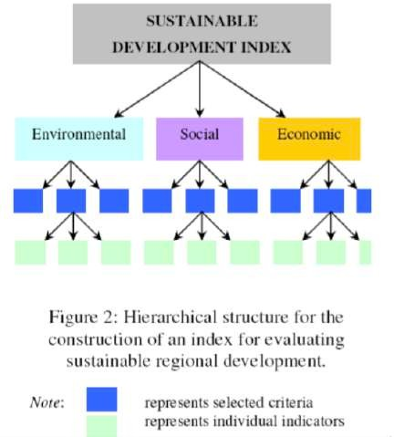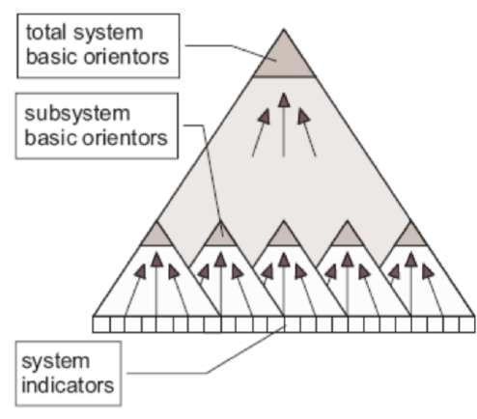Figura 2. Modelos para la inclusión de indicadores y organización de un sistema de índices.
Fuente: Hearnschaw (2004) y Bossel (1999), citados en Villasís, 2011.

Diseño del modelo metodológico de indicadores para la obtención del índice de sustentabilidad de conjuntos urbanos

De la revisión efectuada que diversos autores manejan sobre indicadores para la sustentabilidad, así como instituciones y organizaciones en el ámbito internacional se observa que existen diferentes indicadores que evalúan los temas de sustentabilidad desde distintas perspectivas; sin embargo, no existe una propuesta particulariza en la construcción de indicadores para la evaluación de la sustentabilidad en la autorización de conjuntos urbanos habitacionales que permita medir y evaluar su impacto en el territorio.
En este sentido, la construcción de los indicadores para este trabajo de investigación retoma y se basa en la normatividad que regula la producción de vivienda formal en el Estado de México, tema que se analiza en el capítulo tres de esta investigación. Considerando que, en el marco regulador para la autorización

de vivienda a través de la figura de conjunto urbano, la norma de mayor peso es el Código Administrativo del Estado de México en su Libro Quinto: Del Ordenamiento Territorial de los Asentamientos Humanos y del Desarrollo Urbano de los Centros de Población, así como su reglamento.
La metodología para el análisis de la norma está basada en examinar la implementación y uso del concepto de sustentabilidad en la normatividad que se aplica para la autorización de conjuntos urbanos de tipo habitacional y con ello develar si los conjuntos urbanos habitacionales que se autorizan en el Estado de México y en el caso de estudio están considerando elementos de sustentabilidad.
El alcance de la investigación radica en la obtención de cuatro índices eje que se relacionan entre sí partiendo de la conceptualización de la sustentabilidad en sus ejes; social, ambiental y económico, adicionando un eje territorial, a la forma tradicional de estudiar la sustentabilidad.
La diferencia en la aportación de este eje territorial radica en su interpretación y análisis, puesto que los cuatro son analizados en tres dimensiones; la dimensión Sociedad, Estado e iniciativa privada, con ello se busca el análisis integral de la promoción, producción y desarrollo de vivienda formal en este contexto la promoción corresponde al Estado, la producción que correlaciona a la iniciativa privada y finalmente, el desarrollo que describe la relación con la sociedad. (Ver figura tres)

Figura 3. Modelo de inclusión para índices, subíncides e indicadores para el análisis de la sustentabilidad del territorio mediante la producción de vivienda formal.

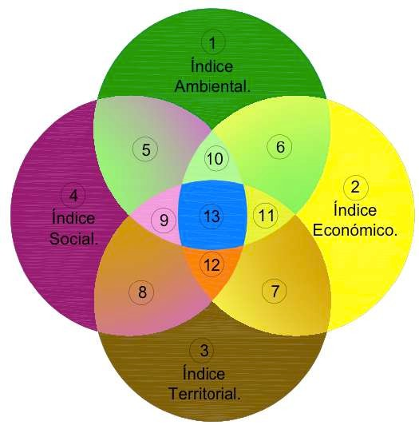
1 | Índice Ambiental
2 | Índice Económico
3 | Índice Territorial
4 | Índice Social
5 | Indicadores sociales y ambientales
6 | Indicadores ambientales y económicos
7 | Indicadores económicos y territoriales
8 | Indicadores territoriales y sociales
9 | Impacto social
10 | Impacto ambiental
11 | Impacto económico
12 | Impacto territorial
13 | Índice de sustentabilidad

Fuente: Elaboración propia con base al análisis y clasificación de indicadores.

El índice de sustentabilidad de conjuntos urbanos (ISCU) se plantea como una herramienta para el análisis, evaluación y control, ya que permite medir y evaluar el impacto de la autorización y municipalización de conjuntos habitacionales.
Es un índice compuesto que cuenta con un valor en una escala de 0 a 100; el valor se determina por el impacto que tiene el conjunto urbano en el ámbito social, ambiental, económico y territorial, así como la correlación entre los agentes; Estado, iniciativa privada y sociedad. En la figura 3 descrita con anterioridad se muestra el esquema gráfico de este análisis.
En este sentido el ISCU se compone de cuatro índices que evalúan un eje en específico (social, ambiental, económico y territorial), estos índices se basan en la medición de 24 subíndices los cuales se obtienen con la evaluación de 67 indicadores, estos últimos se consiguen mediante la adquisición y análisis de

datos cuantitativos y cualitativos que se obtuvieron del trabajo de campo, base de datos especializadas y el estudio de bases de datos realizadas para la investigación, lo cual proyectó datos precisos de cada indicador evaluado.
El criterio para la selección de estos indicadores obedeció a una extensa revisión documental y trabajo de campo, para recopilar y discernir las aportaciones de administradores públicos de la Secretaría de Desarrollo Urbano y Metropolitano del Gobierno del Estado de México, así como de algunos representantes de la Comisión Estatal de Desarrollo Urbano y Vivienda (expertos en el tema normativo, operativo y técnico de los conjuntos urbanos), así como de desarrolladores inmobiliarios y residentes del total de los conjuntos urbanos autorizados en el municipio de Calimaya, Estado de México.
Para el análisis de datos cuantitativos y cualitativos se realizó una homologación en la evaluación para otorgar una ponderación y normalización asignando un valor, la normalización se refiere a llevar datos duros a una escala de cero a cien para hacerlos comparables.
Cada uno de los 67 indicadores fue medido y evaluado a través de una pregunta, cuya respuesta fue analizada con base en una calibración y comparación con datos de indicadores e índices similares que son utilizados en dependencias e instituciones del sector de la vivienda como los son los estudios de Instituto del Fondo Nacional de la Vivienda para los Trabajadores (INFONAVIT), Sociedad Hipotecaria Federal (SHF), Comisión Nacional de Vivienda (CONAVI), Secretaría de Desarrollo Agrario, Territorial y Urbano (SEDATU), al igual que con datos de los estudios metodológicos que se mencionaron en el capítulo uno de la tesis, así como indicadores e índices de organizaciones como lo son la Organización para la Cooperación y el Desarrollo Económicos (OCDE), Organización Mundial de la Salud (OMS) y la Organización de las Naciones Unidas (ONU).
La correlación en el análisis de los datos obtenidos y el trabajo con los tableros de control del sistema de indicadores se basó en el conocimiento teórico y empírico, fortaleciendo el resultado de la evaluación desarrollada, ya que para llegar a este punto de análisis es necesario conocer y dominar aspectos normativos de manera

teórica y operativa, así como la interpretación de la norma vigente y los criterios de la administración pública que regula los procesos referentes a los conjuntos urbanos.
Para el análisis de los datos es necesario llenar el tablero del sistema de indicadores el cual permite obtener una evaluación individual e integral de cada uno de los cuatro índices de sustentabilidad que se analizan de la siguiente manera.
Para la evaluación del índice social y la obtención de su respectivo índice y cinco subíndices se obtuvieron 15 indicadores los cuales aportan datos sociales relacionados con el desarrollo de los habitantes que residen en determinado conjunto urbano, la prioridad de los datos está enfocada en el análisis de las características, opiniones, organización y perspectiva de la sociedad en relación a la vivienda y el conjunto urbano.
Tabla 5. Estructura del índice de sustentabilidad social.

Índice de sustentabilidad social
Índice | Subíndice Indicador | Valores
Espacios habitables  Habitabilidad Metros de construcción Metros de terreno  Hacinamiento  Subtotal |  | Deseable | Óptimo
 |  | 0.7 | 1
 |  | 0.9 | 1
 |  | 0.8 | 1
 |  | 0.5 | 1
 |  | 2.9 | 4
Social | Empleo Educación Salud  Oportunidades urbanas Seguridad Abasto  Transporte Recreación  Servicios especializados  Subtotal | 0.8 | 1
Social |  | 0.7 | 1
Social |  | 0.9 | 1
Social |  | 0.9 | 1
Social |  | 0.9 | 1
Social |  | 0.6 | 1
Social |  | 0.8 | 1
Social |  | 0.7 | 1
Social |  | 6.3 | 8
Organización vecinal Administración ciudadana |  | 0.8 | 1
Subtotal |  | 0.8 | 1
Índice de satisfacción del acreditado ISA del Infonavit |  | 0.7 | 1
Subtotal |  | 0.7 | 1
Índice de satisfacción residencial ISR de Sociedad Hipotecaria Federal |  | 0.7 | 1
Subtotal |  | 0.7 | 1
Total |  | 11.4 | 15

Fuente: Elaboración propia con base en el análisis y clasificación de indicadores.

El subíndice de habitabilidad define las características generales que poseen las viviendas, considerando los metros cuadrados de la vivienda, el terreno, así como el número de habitaciones con las que cuenta y conocer si existe hacinamiento.
Para el subíndice de oportunidades urbanas el estudio permite evaluar la accesibilidad que tienen sus habitaciones para desarrollar y garantizar actividades básicas de salud, empleo, educación, abasto; seguridad, recreación y transporte, analizando la distancia que existe al centro urbano y los límites de perímetro de contención urbana que considera la nueva política de la SEDATU en materia de vivienda.
En lo que corresponde al subíndice de organización vecinal se considera la forma de organización social y participación ciudadana para la administración del desarrollo habitacional.
El cuarto subíndice considera el índice de satisfacción del acreditado, conocido por sus siglas como ISA, este índice es una herramienta desarrollada por el INFONAVIT que mide la satisfacción que los habitantes tienen con la vivienda; el desarrollo habitacional, la atención y servicios que le brindaron, así como la relación entre el precio pagado y el valor percibido de la vivienda.
El manejo del ISA en la evaluación permite retomar la calificación que otorgan los compradores de la vivienda nueva. Para la obtención de este índice se ponderan nueve variables6 que consideran una evaluación global de la calidad de la vivienda en el desarrollo habitacional.
Para considerar el último subíndice social se agregó el índice de satisfacción residencial que desarrolló la Sociedad Hipotecaria Federal mediante el cual se mide, evalúa y conoce el nivel de satisfacción de la población que habita en conjuntos habitacionales en relación a la vivienda y calidad de vida en su entorno.

- Las variables que se consideran en el ISA a nivel nacional se agrupan en cuatro indicadores a evaluar: 1ro. Vivienda: Condición de la casa al mudarse, Calidad de mano de obra / materiales y Diseño /estilo de la casa. 2do. Desarrollo habitacional: Infraestructura del conjunto, Comodidades y/o atractivos del conjunto y Servicios cercanos. 3ro. Atención de la empresa: Personal encargado de garantía o seguro y Personal de ventas. 4to. Precio: Precio en relación al valor percibido. (Ver en: www.infonavit.gob.mx)

Por lo que el índice de sustentabilidad social considera un máximo de 15 puntos como valor máximo dentro de los valores obtenidos para cada conjunto urbano estudiado. El mayor puntaje por indicador es un punto y el menor representa 0, para la evaluación existen tres resultados posibles el óptimo que equivale a obtener una calificación de 15 puntos; un escenario deseable que representa lo mínimo para considerarlo como sustentable socialmente hablando y éste es con la obtención de 11.4 de los 15 posibles, finalmente el resultado real de la evaluación el cual se obtiene de la suma del porcentaje obtenido de cada subíndice de la evaluación obtenida el valor real puede ser menor o igual al escenario deseable sí éste es menor se considera que el desarrollo habitacional no es sustentable en su parte social, por lo que sí es igual o mayor al escenario deseable podíamos hablar de un resultado parcialmente positivo en materia social con base en los indicadores que se obtuvieron y analizaron.
La integración para el análisis y evaluación del eje ambiental se basa en la obtención de siete subíndices que a su vez consideran 24 indicadores que comprenden el estudio de variables ambientales correlacionadas con elementos normativos, de habitabilidad, servicios, infraestructura y equipamiento en el conjunto habitacional y la vivienda.

Tabla 6. Estructura del índice de sustentabilidad ambiental.

Índice de sustentabilidad ambiental
Índice | Subíndice | Indicador | Valores
 | Autorizaciones | Tipo de la vivienda Metros de construcción Metros de terreno  Plan ambiental  Subtotal | Deseable | Óptimo
 | Autorizaciones |  | 0.6 | 1
 | Autorizaciones |  | 1 | 1
 | Autorizaciones |  | 1 | 1
 | Autorizaciones |  | 1 | 1
 | Autorizaciones |  | 3.6 | 4
 | Agua | Tipo de abastecimiento | 0.7 | 1
 |  | Subtotal | 0.7 | 1
 |  | Agua potable | 0.5 | 1
 |  | Energía eléctrica | 0.5 | 1
 |  | Drenaje sanitario | 0.5 | 1
 | Infraestructura | Drenaje pluvial | 0.5 | 1
 |  | Guarniciones y banquetas | 0.5 | 1
 |  | Vialidades y calles | 0.5 | 1
 |  | Señalización | 0.5 | 1
 |  | Subtotal | 3.5 | 7
 |  | Superficie Índice OMS Índice ONU  Subtotal | 1 | 1
Ambiental | Áreas verdes | Superficie Índice OMS Índice ONU  Subtotal | 0.8 | 1
 |  | Superficie Índice OMS Índice ONU  Subtotal | 0.8 | 1
 |  | Superficie Índice OMS Índice ONU  Subtotal | 2.6 | 3
 |  | Separación Recolección Disposición  Subtotal | 1 | 1
 | Manejo de residuos solidos | Separación Recolección Disposición  Subtotal | 1 | 1
 |  | Separación Recolección Disposición  Subtotal | 0.8 | 1
 |  | Separación Recolección Disposición  Subtotal | 2.8 | 3
 |  | Vivienda Urbanización Equipamiento Mobiliario  Subtotal | 0.6 | 1
 | Ecotecnologías | Vivienda Urbanización Equipamiento Mobiliario  Subtotal | 0.5  1 | 1
 |  |  |  | 1
 |  | Vivienda Urbanización Equipamiento Mobiliario  Subtotal | 1 | 1
 |  | Vivienda Urbanización Equipamiento Mobiliario  Subtotal | 3.1 | 4
 | Educación ambiental | Plan de educación ambiental Programas de manejo ambiental | 1  1 | 1  1
 |  | Subtotal | 2 | 2
 |  | Total | 18.3 | 24

Fuente: Elaboración propia con base al análisis y clasificación de indicadores.

Para el subíndice de autorizaciones se evalúan las características de vivienda, usos de suelo en relación a la normatividad existente, así como el conocimiento del manejo de un plan ambiental en el desarrollo habitacional.
Un indicador primordial en el análisis ambiental es el abastecimiento de agua potable con el que cuenta el conjunto urbano por lo que se considera un subíndice del agua.
El subíndice de infraestructura analiza la situación de la infraestructura con la cuenta el conjunto urbano; considerando que las redes de infraestructura de las redes construidas deben cumplir con las normas, estándares y dictámenes

respectivos emitidos por la autoridad correspondiente cuentan con procesos que garantizan su desarrollo.
Para el subíndice de áreas verdes se consideran indicadores que permiten evaluar las áreas verdes con las que se autorizaron los desarrollos habitacionales en este sentido la correlación de los indicadores permite evaluar si los metros cuadrados de área verde con la que cuentan cumple con las normas mundialmente aceptadas y emitidas por Organización Mundial de la Salud (OMS) y la Organización de las Naciones Unidas (ONU).
El subíndice de manejo de residuos sólidos contempla el análisis de datos relacionados con la recolección separación y disposición de los residuos sólidos en la relación al desarrollo habitacional.
La producción de vivienda, su equipamiento, infraestructura y urbanización puede o no realizarse con elementos y técnicas ecológicas para aminorar el impacto ambiental que tiene la utilización de ciertos materiales. Por lo que el penúltimo subíndice ambiental evalúa la utilización de ecotecnologías.
Para garantizar la sustentabilidad ambiental de un desarrollo habitacional se consideró evaluar la existencia de educación ambiental en los habitantes y el conjunto urbano.
En este sentido, el índice de sustentabilidad ambiental para la evaluación de conjuntos urbanos cuenta con 24 puntos máximos que corresponden a un escenario óptimo en materia de sustentabilidad ambiental y de igual modo cuenta con un escenario deseable que equivale a la obtención de 18.6 puntos como mínimo para considerar en qué grado puede ser sustentable.
La evaluación del índice económico se obtiene del análisis de cinco subíndices que se componen de 11 Indicadores los cuales miden la relación de producción de vivienda por parte de los desarrolladores inmobiliarios con la obtención de datos de tipo económico.

Tabla 7. Estructura del índice de sustentabilidad económica.

Índice de sustentabilidad económica
Índice | Subíndice | Indicador |  | Valores
 |  |  |  | Deseable | Óptimo
 | Situación de la vivienda | Precio |  | 0.5 | 1
 |  |  | Subtotal | 0.5 | 1
 | INEX (índice de excelencia en el servicio) | INEX del Infonavit |  | 0.7 | 1
 |  |  | Subtotal | 0.7 | 1
 |  | Ingresos al Estado |  | 0.9 | 1
 | Ingresos por autorización | Ingresos al Municipio |  | 0.9 | 1
 |  | Ingresos al Desarrollador |  | 1 | 1
 |  |  | Subtotal | 2.8 | 3
Económico
 |  | Pago de CFE |  | 0.7 | 1
 |  | Pago de agua |  | 0.7 | 1
 | Gastos de habitabilidad | Pago predial |  | 0.7 | 1
 |  | Comunicación |  | 0.7 | 1
 |  | Comunidad |  | 0.7 | 1
 |  |  | Subtotal | 4.2 | 5
 | Índice para una vida mejor OCDE | Gasto en vivienda |  | 0.8 | 1
 |  |  | Subtotal | 0.8 | 1
 |  |  | Total | 9 | 11
Fuente: Elaboración propia con base al análisis y clasificación de indicadores.

El subíndice de la situación de la vivienda busca exponer un elemento básico y de importante relevancia al mostrar la relación que existe entre el precio de venta de la vivienda en congruencia con la normatividad que regula la venta de vivienda en el Estado de México.
El INEX es el índice de excelencia en el servicio y mide el desempeño de los desarrolladores de vivienda en relación a su eficiencia operativa, la calidad de la vivienda que construyen y el servicio que otorgan a los derechohabientes del INFONAVIT a diferencia de ISA (índice de satisfacción al acreditado), el INEX (índice de excelencia en el servicio) evalúa directamente a la iniciativa privada responsable de la producción de la vivienda y su entorno.
El subíndice de ingresos por autorización contempla tres indicadores que evalúan los impuestos y derechos que se generan por la autorización de un conjunto urbano y en este sentido se desarrolla una correlación ya sea a favor o no de los

adquirientes de vivienda, ya que son los que cubren éstos ingresos que el gobierno estatal impone al desarrollador inmobiliario a favor del municipio y del mismo Estado.
Para evaluar la sustentabilidad económica de los habitantes el subíndice de gastos de habitabilidad mide la relación de los gastos que implica residir en el conjunto urbano dentro de estos egresos se consideran el pago de servicios básicos como: energía eléctrica, agua, impuesto predial, comunidad y servicios de comunicación.
Finalmente, y en relación al subíndice que antecede se evalúa el quinto subíndice el cual se retoma el índice para una vida mejor estimado y propuesto por la OCDE con éste se evalúa el gasto de la vivienda en relación al porcentaje que ocupa del presupuesto familiar en un ámbito nacional.
Por lo anterior el índice de sustentabilidad económica considera cinco subíndices para la obtención de 11 puntos como valor óptimo en la relación económica y un total de nueve puntos para un escenario deseable y contar con un grado de sustentabilidad.
La aportación del índice de sustentabilidad del territorio obedece al análisis de datos que impactan en el territorio y espacio en donde se desarrolla un proyecto habitacional, puesto que, con el análisis de los tres índices anteriores, con los cuales se evalúa de manera tradicional la sustentabilidad se analizan los elementos sociales, ambientales y económicos tanto de los habitantes del desarrollo, las autoridades, así como de las dependencias del Estado y las empresas inmobiliarias.
En este sentido, el ordenamiento territorial, el aprovechamiento de los recursos naturales; como el agua y suelo, deben ser impactados en la menor medida posible, por lo que los conjuntos urbanos deben de garantizar la sustentabilidad del territorio.
Es así que el índice de sustentabilidad territorial se compone de siete subíndices que se estudian con el análisis y correlación de siete indicadores que abordan lo

relacionado con el ordenamiento territorial, los instrumentos de administración y control urbano, la congruencia de su desarrollo, así como el proyecto habitacional, la infraestructura, el equipamiento, la integración del desarrollo habitacional y sus residentes en el territorio que se desarrolla.
Tabla 8. Estructura del índice de sustentabilidad territorial.

Territorial
Índice de sustentabilidad territorial
Índice | Subíndice | Indicador |  | Valores
 | Uso de suelo | Clasificación del suelo Densidad de población | Subtotal | Deseable | Óptimo
 |  |  |  | 0.5 | 1
 |  |  |  | 0.5 | 1
 |  |  |  | 1 | 2
 | Vivienda | Autorizadas Tipo | Subtotal | 1 | 1
 |  |  |  | 0.5 | 1
 |  |  |  | 1.5 | 2
 | Municipalización | Entrega parcial Entrega total | Subtotal | 0.5 | 1
 |  |  |  | 0.5 | 1
 |  |  |  | 1 | 2
 | Infraestrutura utilizada | Vialidades Redes | Subtotal | 0.75 | 1
 |  |  |  | 0.8 | 1
 |  |  |  | 1.55 | 2
 | Infraestructura desarrollada | Vialidades Redes | Subtotal | 0.75 | 1
 |  |  |  | 0.66 | 1
 |  |  |  | 1.41 | 2
 | Equipamiento desarrollado | Municipal Estatal | Subtotal | 0.8 | 1
 |  |  |  | 0.6 | 1
 |  |  |  | 1.4 | 2
 | Integración al territorio | Ubicación del conjunto urbano Acceso público o cerrado, sin acceso Integración social  Protección civil Seguridad  Subtotal |  | 0.8 | 1
 | Integración al territorio |  |  | 1 | 1
 | Integración al territorio |  |  | 1 | 1
 | Integración al territorio |  |  | 1 | 1
 | Integración al territorio |  |  | 1 | 1
 | Integración al territorio |  |  | 4.8 | 5
Total
 |  |  |  | 12.66 | 17

Fuente: Elaboración propia con base al análisis y clasificación de indicadores.

El subíndice de uso de suelo analiza la congruencia que existe entre la clasificación de los usos de suelo y el conjunto urbano, así como la densidad de población estimada para el nuevo desarrollo.
Para la evaluación de la congruencia de la tipología y números de viviendas autorizadas en relación a la normatividad de usos de suelo y el plan de desarrollo urbano municipal, así como su congruencia en el entorno se analiza el subíndice de vivienda.

Continuando con el estudio del impacto territorial en la autorización de un desarrollo habitacional se analiza el cumplimiento de las obligaciones y responsabilidades adquiridos por el desarrollador inmobiliario y el Estado mediante la obtención del subíndice de municipalización.
El subíndice de infraestructura que se utilizada, expone el impacto que tiene un conjunto urbano en la utilización de vialidades y redes creadas por el Estado y sociedad.
Por otro lado, el subíndice de infraestructura desarrollada impacta de manera positiva en el territorio desde una perspectiva del desarrollo de vialidades y redes por la autorización de un proyecto habitacional, siempre y cuando estas obras sean de calidad y se encuentren realizadas, así como municipalizadas.
De una manera muy similar al subíndice anterior, el subíndice de equipamiento desarrollado analiza el beneficio del equipamiento realizado por el promotor inmobiliario para el conjunto urbano y su entorno.
El último subíndice de integración al territorio explica la relación que existe entre los habitantes de un conjunto urbano y la población de la zona en donde se desarrolla, considerando elementos de ubicación, sí es un proyecto privado (cerrado, al cual solo tienen acceso los residentes y sus visitas) o de acceso público (abierto, en el que puede acceder cualquier persona sin la necesidad de residir en él o visitar a algún residente), integración social y seguridad en materia de protección civil y del orden público.

Tabla 9. Estructura del índice de sustentabilidad de conjuntos urbanos.

Sistema de Índices de Sustentabilidad
 | Real | Deseable | Óptimo
Índice Social | 0 | 11.4 | 15
Índice Ambiental | 0 | 18.3 | 24
Índice Económico | 0 | 9 | 11
Índice Territorial | 0 | 12.66 | 17
Índice de Sustentabilidad | 0 | 51.36 | 67
Fuente: Elaboración propia con base al análisis y clasificación de indicadores.

La obtención de estos cinco índices permitirá evaluar la forma en que se autorizó un conjunto urbano, así como las futuras autorizaciones de conjuntos urbanos en materia de sustentabilidad del territorio considerando un análisis integral de la sustentabilidad y la participación de los tres agentes que intervienen.
De otro modo también se puede contar con una evaluación del nivel o rango, de sustentabilidad con el que cuenta un conjunto urbano, sí éste tiende a lo social, al mostrar un mayor puntaje en este eje o sí bien tiene una tendencia mayor al eje, económico, con ello se podrán ponderar criterios para mejorar elementos carentes de atención a cierto eje de la sustentabilidad territorial y garantizar el equilibrio de los ejes en las cuatro dimensiones que aborda esta investigación.
Los cuatro índices de sustentabilidad construidos con 24 subíndices y 67 indicadores cuentan con un puntaje que da como resultado tres escenarios posibles en los que se evalúa la tendencia de un conjunto urbano en un eje en específico y de esta manera será posible tomar las acciones necesarias para equilibrar el desarrollo habitacional por autorizar o ya autorizado.
El quinto índice que se obtiene con los cuatro primeros es el índice de sustentabilidad para conjuntos urbanos (ISCU) autorizados o en proceso de autorización, debe considerar tres escenarios posibles al momento de su resultado

final; un escenario óptimo con la obtención de un 100% del total de puntaje de los cuatro indicadores; social, ambiental, económico y territorial, un escenario deseable con la obtención de un mínimo del porcentaje total que garantice la sustentabilidad del conjunto urbano en sus cuatro ejes, y un escenario final que demuestra los resultados reales del estudio realizado al anteproyecto o proyecto autorizado.
Gráfica 1. Índice de sustentabilidad para conjuntos urbanos sustentables.

Distribución de índices

Real Deseable Óptimo

Índice Social

Índice Territorial Índice Ambiental
25
20
15
10
5
0

Índice Económico

Fuente: Elaboración propia con base a estructura de indicadores del modelo.

La obtención del índice de sustentabilidad, como resultado de esta investigación, tiene varias explicaciones y puede ser confrontado con otros sistemas de medición; variables urbanas, de sustentabilidad, territoriales y de vivienda. No

obstante, para efectos de la investigación, el modelo cumple con las expectativas sobre las decisiones del uso de indicadores que reflejen mejor la realidad de un sistema de promoción, producción y desarrollo de conjuntos urbanos.
“La realidad de un sistema tiene que ver, como lo explica Bossel (1999) con la elección de las variables, en sus propios términos lo define como the unavoidable choice. En este mismo sentido Pedro Medellín (2007, citado en Villasís, 2011), explica la necesidad de seleccionar aquéllos indicadores que sean pertinentes al modelo y que se justifiquen metodológicamente, agrega Medellín que la posibilidad de realizar indicadores de tercera generación como índices sería una tarea relevante para el trabajo con sistemas de indicadores urbanos.” (Villasís; 2011: 191).
Villasís (2011) menciona que la puesta en operación de estos sistemas, en términos de política pública, permitiría una relación estrecha con el trabajo de indicadores, en este caso indicadores de tercera generación; sin embargo, hay que reconocer aquí que las aportaciones metodológicas, para cumplir con este objetivo, deberán pasar por los canales de política pública y de participación ciudadana, mismas que pueden expresarse a través de condiciones de obligatoriedad en su aplicación tales como ordenamientos locales. De darse estos supuestos, es claro que podremos avanzar más en el sentido de la sustentabilidad de las ciudades con instrumentos que puedan monitorear el desempeño de las mismas. En este orden de ideas la construcción de índices conocidos como
indicadores de tercera generación7 aportaría nuevos elementos de investigación
que pueden enriquecer la utilización de los sistemas de indicadores.

- “En los últimos años, la necesidad de vincular las dimensiones del desarrollo y de sus indicadores entre sí, generó sistemas de indicadores que permitan tener un acceso rápido a un mundo de significados mucho mayor, y que los agrupe en temas o áreas multidimensionales, de forma transversal y sistemática. Se destacan las iniciativas realizadas por la Unión Europea, a través del Grupo de Trabajo sobre Indicadores de Desarrollo Sostenible, y su adaptación en España por parte del Observatorio de la Sostenibilidad en España (OSE) en su informe 2007. Si bien se generaron a nivel internacional, los nuevos sistemas de indicadores propician un mayor componente territorial, que facilite su uso y aplicación a nivel local y promueva una mayor participación social.” (Sotelo et. al. 2011: 616).

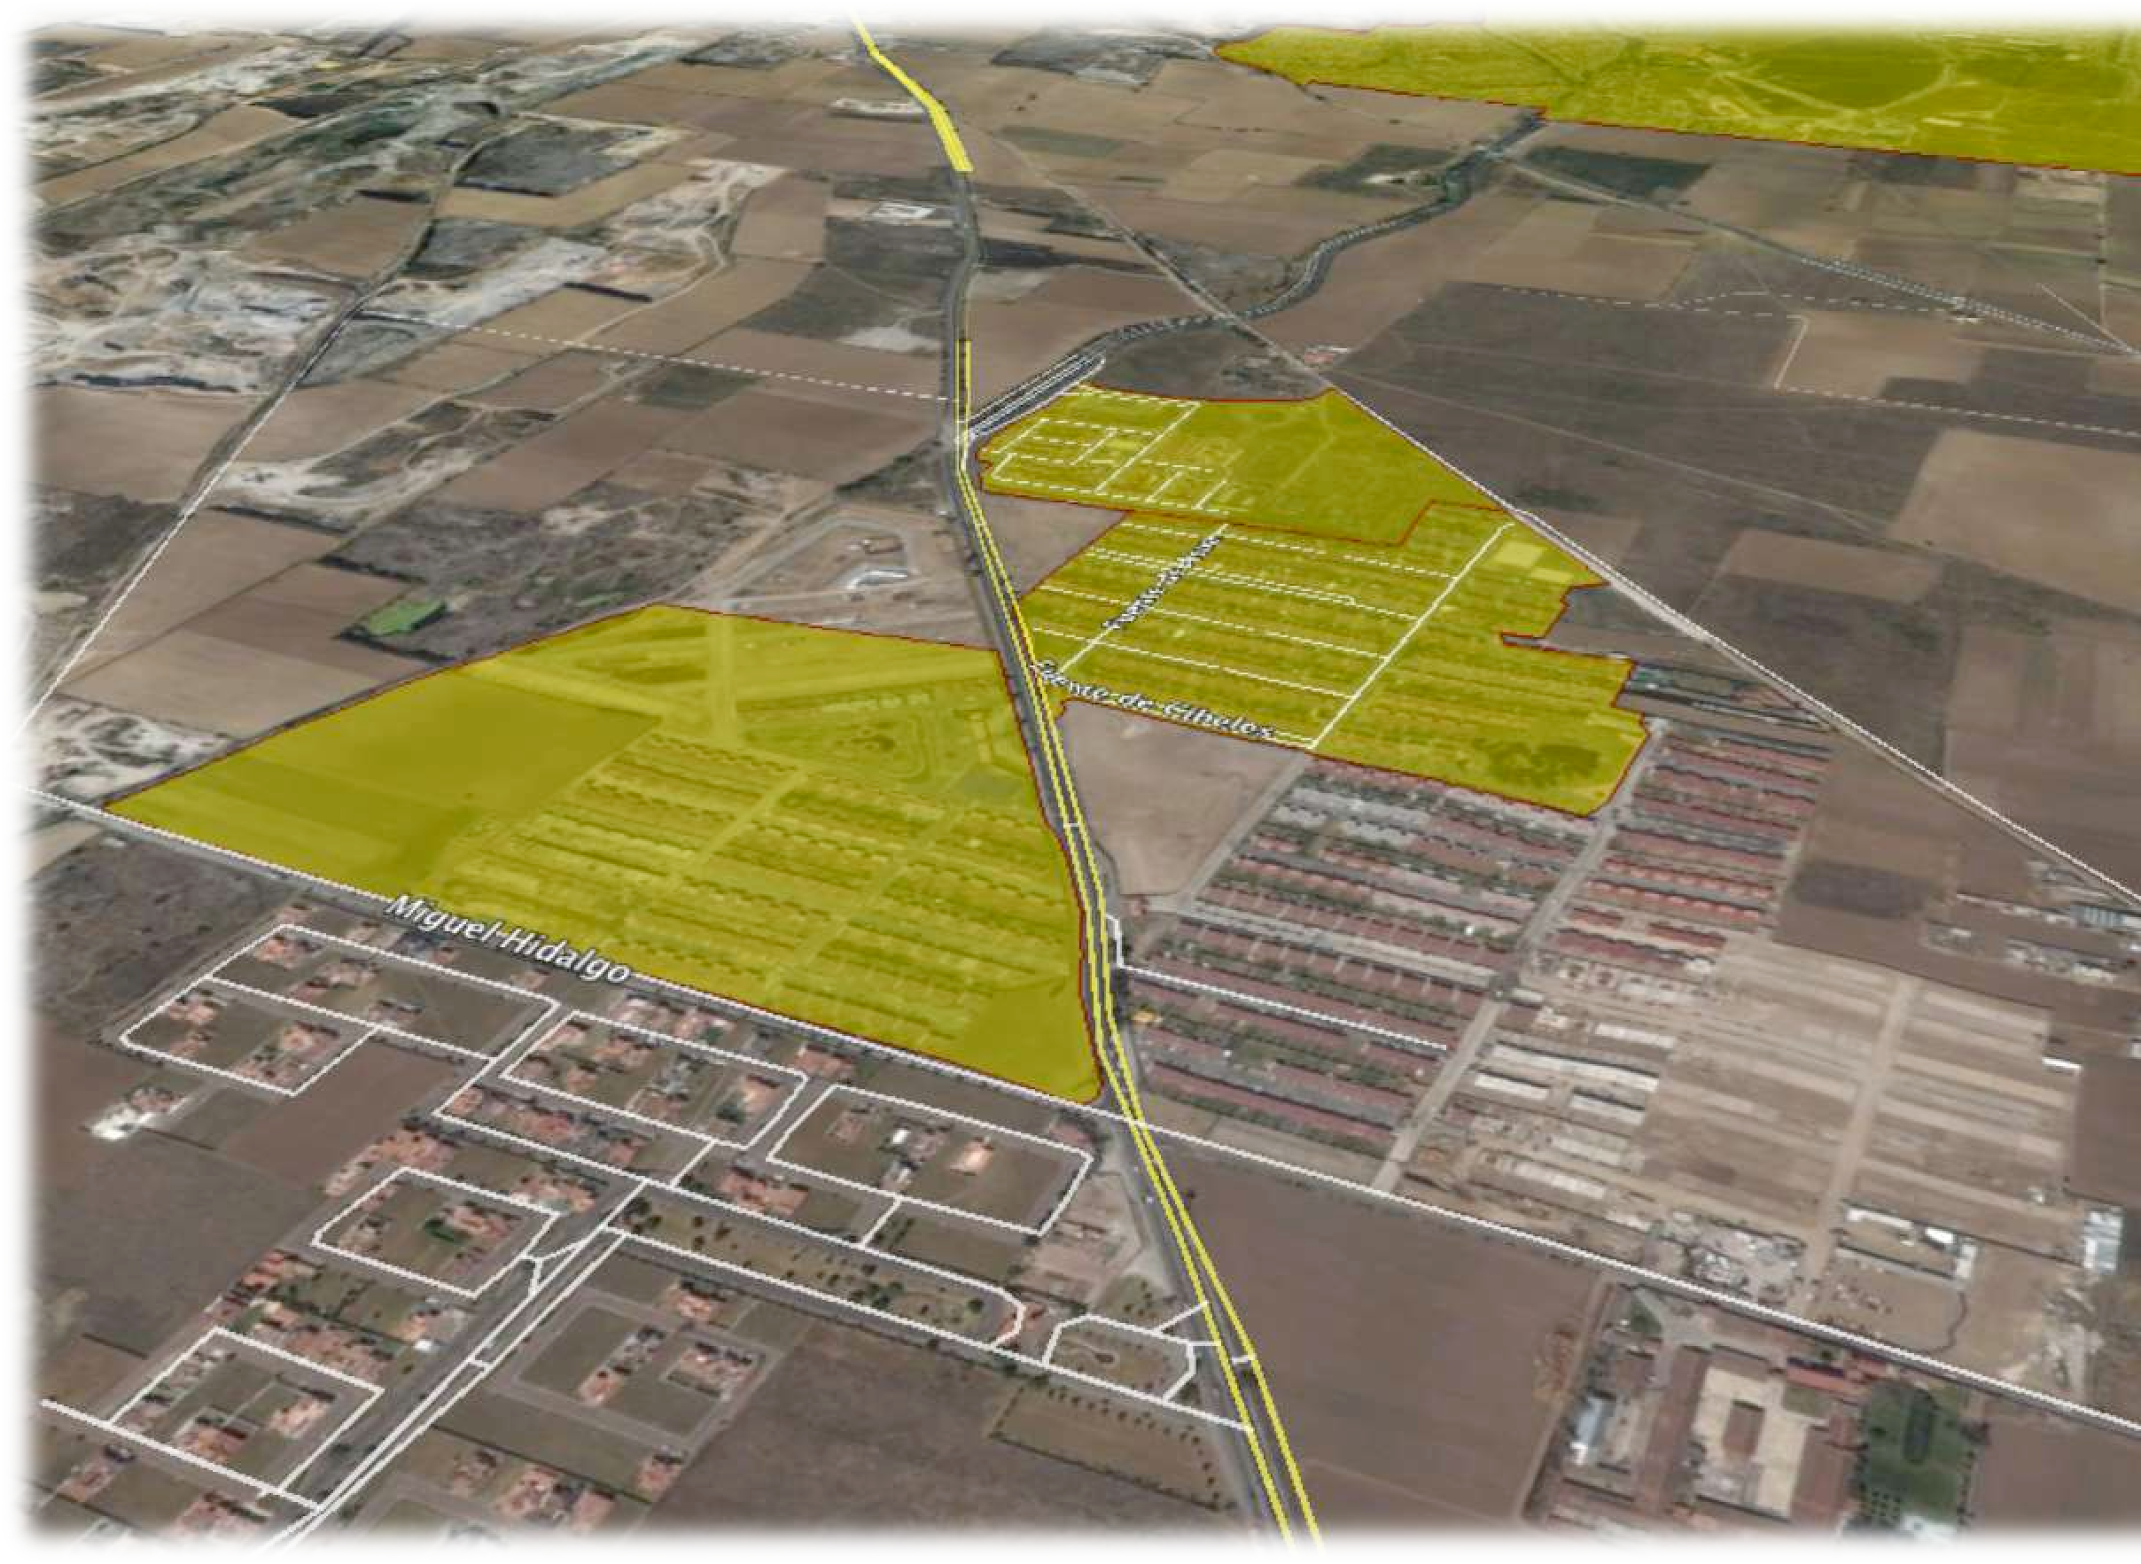Capítulo 3

La sustentabilidad en el proceso de promoción, producción y desarrollo habitacional en el Estado de México

Capítulo 3. La sustentabilidad en el proceso de promoción, producción y desarrollo habitacional en el Estado de México

El objetivo del presente capítulo es analizar la conceptualización y aplicación de la sustentabilidad en el proceso de promoción, producción y desarrollo de vivienda formal en el Estado de México mediante la figura de conjunto urbano habitacional.
Se describe la intervención y participación del Estado, la iniciativa privada y la sociedad en la autorización de conjuntos urbanos de tipo habitacional en el Estado de México.
Se muestra un análisis de la norma que incide en la autorización de conjuntos urbanos y que contiene el término de sustentabilidad u otro vocablo que haga referencia a éste, las normas analizadas coinciden en la interpretación del término el cual refiere al medio ambiente, la ecología y los recursos naturales.
Al mencionar proceso de promoción de vivienda formal nos referimos al cúmulo de actividades realizadas de manera directa e indirecta por el Estado comprendiendo que éste se refiere a las instituciones, dependencias, instancias y servidores públicos que intervienen en la administración gubernamental que regula, legisla y administra las actividades del sector público, privado y social encaminadas o inherentes a la autorización de vivienda formal, como se menciona en al capítulo 1 del presente trabajo.
Las actividades en la promoción de vivienda refieren elementos de carácter normativo, administrativo, legislativo, de control y seguimiento relacionados con las autorizaciones, licencias, permisos, dictámenes, factibilidades, opiniones técnicas, vistos buenos, informes, estudios técnicos, pruebas técnicas y demás instrumentos que son regulados por la legislación vigente de la demarcación en que se esté realizando una actividad encaminada con la promoción de vivienda formal.
En el Estado de México como en muchas entidades de la República Mexicana el proceso de promoción de vivienda formal recae en la administración pública

estatal, quien a través de su legislación promueve las acciones de la iniciativa privada y éstas son administradas por sus instancias gubernamentales.
La producción de vivienda formal es una actividad de la iniciativa privada que con base a la normatividad existente y vigente gestiona, promueve, legaliza y logra obtener las autorizaciones de los proyectos habitacionales de los que se tratase. En el Estado de México la dependencia en la que recae la autorización y control de los proyectos habitacionales es la Secretaría de Desarrollo Urbano y Metropolitano (SEDURM) que mediante sus direcciones generales y la Comisión Estatal de Desarrollo Urbano y Vivienda (CEDUV) administran y coordinan las actividades y acciones de la iniciativa privada que realizan a través de sus promotores inmobiliarios.
En lo que concierne al desarrollo de vivienda formal podemos mencionar que es un proceso que surge de la mezcla de actividades generadas y propuestas por la iniciativa privada que tiene injerencia en la producción de vivienda y éstas a su vez son estudiadas, discutidas, analizadas y promovidas por el Estado y la misma iniciativa privada a través de sus diferentes gremios como la Federación Nacional de Promotores Industriales de Vivienda (Provivac), la Cámara Nacional de la Industria de Desarrollo y Promoción de Vivienda (CANADEVI) y la Cámara Mexicana de la Industria de la Construcción (CMIC) por mencionar algunos y aunque estos grupos forman parte de la sociedad, así como los administradores públicos que participan en las diferentes instancias gubernamentales del Estado que participan en la promoción de vivienda formal. Paradójicamente resultan no ser los consumidores primarios y residentes de la vivienda formal que se autorizan y produce.
Por lo que el desarrollo de vivienda formal requiere con urgencia un salto evolutivo en el proceso existente en la promoción, producción y desarrollo. Este paso tiene que ver con la aceptación de la necesidad de vincular a la sociedad en general, es decir a los consumidores y residentes reales de la vivienda formal que se realiza, en el proceso de desarrollo, ya que con ello se busca generar un ciclo incluyente, participativo y sostenible para cada uno de los agentes que intervienen en el

proceso de la vivienda formal y con ello garantizar la sustentabilidad de la vivienda y del territorio.
Continuando con el orden de ideas se abordan temas como la gestión y legalización del suelo, el inicio de los proyectos habitacionales desde la perspectiva del marco normativo que legisla el proceso de autorización de conjuntos urbanos, así como el proceso de urbanización y edificación de los proyectos habitacionales desde la óptica de la iniciativa privada hasta cerrar con la habitabilidad de los residentes y la municipalización y entrega de un conjunto urbano.
Finalmente, en el capítulo se muestra un análisis completo del proceso que se desarrolla para la autorización de un proyecto habitacional mediante la figura de conjunto urbano de acuerdo a su tipología en el que intervienen la iniciativa privada y el Estado, así como de manera colateral más no participativa la sociedad que consume y habita un proyecto de esta índole. De igual modo se realiza un análisis a la norma que incide en la autorización de conjuntos urbanos y que contiene elementos de sustentabilidad o el término que haga referencia a éste, las normas analizadas coinciden en la interpretación de la expresión la cual en su generalidad refiere al medio ambiente, la ecología y los recursos naturales, dejando de lado los elementos principales que abordan la sustentabilidad.

La sustentabilidad en la autorización de conjuntos urbanos

Un análisis a la normatividad (códigos, leyes y reglamentos) que regula la autorización de conjuntos urbanos haciendo énfasis en los conjuntos de tipo habitacional. Expone la forma en que la legislación que regula este proceso conceptualiza la sustentabilidad, generando con ello un entendimiento de ésta en la producción y promoción de vivienda en el territorio del Estado de México.
El estudio desde esta perspectiva es una propuesta inicial para cuestionar la forma en que se considera a la sustentabilidad en la autorización de uso y aprovechamiento del territorio y con ello validar la aplicación de la misma.

La importancia de considerar la sustentabilidad en la normatividad para la autorización de conjuntos urbanos y para otros procesos de autorización de las diferentes atribuciones de la administración pública del Estado de México, debiera radicar en definir la complejidad del término, el cual no solo tiene que ver con el medio ambiente, la ecología y los recursos naturales.
Consideremos la oportunidad con la que cuenta el Estado de México para realizar un proyecto a la medida, de los diferentes alcances de considerar el desarrollo sustentable y la sustentabilidad del territorio a través de la promoción, producción y desarrollo de vivienda definiendo los principios, conceptos, indicadores e índices que autoricen, vigilen, regulen y certifiquen las autorizaciones de conjuntos urbanos sustentables.

El proceso administrativo de autorización

Las acciones de la administración pública gubernamental, sean de carácter local, regional o nacional en el año 2015 en pleno siglo XXI y en México, aun inciden de manera directa en la administración urbana. De igual modo la planeación, organización y gestión de las ciudades pareciera estar subordinada a las agendas políticas de las administraciones en turno, sin importar la demarcación de la que se trate.
Para lograr la inclusión de la sustentabilidad en la normatividad de una administración urbana, no solo basta con acciones locales y de grupos exclusivos, se requiere que el trabajo sea nutrido por especialistas de diversas áreas que tengan conocimiento de los aspectos inherentes de una ciudad, de la urbanización de la misma y de las necesidades que existen en ella, como el uso de los recursos naturales por ejemplo el agua, la utilización del equipamiento como los parques, la introducción y administración de la infraestructura como energía eléctrica, vialidades, o el transporte, la planeación del territorio y las reservas territoriales.
Las similitudes que existen en la conceptualización e incorporación y aplicación de la sustentabilidad en la administración urbana de distintos territorios son vertidas

de manera reincidente en las acciones de planeación, política, administración, ordenación del territorio y organización, mismas que pueden ser implementadas toda vez que sean especificadas en la normatividad que regula y legitima las acciones de las dependencias e instituciones del Estado que vigilan el cumplimiento de estas en un territorio y población en específico.
La sustentabilidad en la administración urbana en México aún está en un proceso de discernimiento entre la selección de sus alcances y aplicaciones tanto en la definición y conceptualización de su norma, así como en el juicio e interpretación de los actores que participan y esto trae consigo la paradoja de la que habla Wang.
La legislación y marco normativo que regula la administración urbana en México ha pasado por diversos ajustes a lo largo de su corta y cambiante historia, si bien en los años cincuenta se comenzaba hablar de los asentamiento humanos y las inquietudes se gestaban entorno al ordenamiento de las ciudades en materia de suelo y asentamientos humanos, solo existían pequeños esbozos tendientes al medio ambiente y hablar de sustentabilidad aún parecía prematuro, al menos desde la multidisciplinariedad en que hoy se aborda.
La política mexicana continúa realizando modificaciones a los planes y leyes para resarcir las acciones anteriormente realizadas en materia de sustentabilidad, los resultados de estas acciones aún se encuentran en tela de juicio y son valorados en cada una de las diferentes vertientes en las que han sido implementadas. Para Sheinbaum (2009), los resultados de su estudio realizado en el sistema energético mexicano aún presentaban un alejamiento de los criterios de sustentabilidad.
En materia de administración urbana, la legislación y normatividad se encuentra en un proceso de incorporación y conceptualización de la sustentabilidad. Los estudios y el debate del concepto desde Malthus en 1836 y Estocolmo en 1972, dieron la pauta para los primeros ejercicios de su incorporación en la política mexicana que ha logrado permear de una manera u otra en diferentes actores y dependencias del Estado Mexicano, aún existe ambigüedad en la utilización e

implementación de la conceptualización sobre todo en la normatividad por nivel administrativo, esto es en el ámbito federal, estatal y municipal.
En lo relacionado con la administración urbana y más en específico a la normatividad para la autorización de conjunto urbanos en el Estado de México, desde una perspectiva objetiva el concepto de sustentabilidad es ajeno y/o ambiguo a las normas que tienen relación con las autorizaciones de este tipo. Los términos que se utilizan para abordar de manera parcial y general la sustentabilidad van desde: el medio ambiente, el desarrollo, lo sostenible y lo sustentable, conceptos que distan de ser un solo término.

Sustentabilidad en la normatividad

La normatividad que regula la viabilidad para la autorización de conjuntos urbanos en el Estado de México es administrada en su alcance legislativo por la figura del “órgano técnico” de la Comisión Estatal de Desarrollo Urbano y Vivienda (CEDUV), misma que se encuentra integrada en la Dirección General de Operación Urbana (DGOU) que pertenece a la Secretaría de Desarrollo Urbano y Metropolitano del Estado de México (SEDUM).
En el portal electrónico del Gobierno del Estado de México (GEM) en la liga de la Secretaría de Desarrollo Urbano y Metropolitano (SEDUM), con base en el reglamento interno de la comisión estatal de desarrollo urbano y vivienda, se describe que “La Comisión es un órgano técnico de coordinación interinstitucional que tiene por objeto promover el desarrollo ordenado de los centros de población y alentar la producción formal de vivienda en la entidad, con el objeto y funciones que le determinan el Código Administrativo del Estado de México, el Reglamento del Libro Quinto del Código Administrativo del Estado de México y otras disposiciones jurídicas.”
En la CEDUV participan cinco Secretarías de competencia estatal, diez direcciones dependientes de estas secretarías, la Comisión Federal de Electricidad (CFE) en su ámbito regional, la Comisión Nacional del Agua

(CONAGUA) y los municipios respectivos cuando se traten aspectos de su territorio y/o competencia. Cabe hacer mención que la participación de estas dependencias es de carácter enunciativo más no limitativo puesto que de existir temas extraordinarios pueden participar otras dependencias como PEMEX o Ferrocarriles de México. La tabla 10 muestra la organización de la CEDUV.
Tabla 10. Comisión Estatal de Desarrollo Urbano y Vivienda.
Instancias gubernamentales que integran
la Comisión Estatal de Desarrollo Urbano y Vivienda
Instancia | Dirección | Participación
Secretaría de Desarrollo Urbano. | Dir. Gral. de Operación Urbana. | Integra y emite constancia.
Secretaría de Desarrollo Urbano. | Dir. Gral. de Planeación. | Opinión técnica.
Secretaría de Desarrollo Urbano. | Dir. Gral. de Control Urbano. | Vigila el cumplimiento de obligaciones.
Secretaría General de Gobierno. | Dir. Gral. de Protección Civil. | Factibilidad.
Secretaría del Medio Ambiente. | Dir. Gral. de Ordenamiento e Impacto Ambiental. | Factibilidad.
Secretaría de Agua y Obra Pública. | Comisión del Agua del Estado de México (CAEM) | Opinión técnica.
Secretaría de Comunicaciones. | Dir. Gral. de Vialidad. | Factibilidad.
Comisión Federal de Electricidad. (CFE). | Dir. Regional de la CFE | Factibilidad.
Organismo Operador de Agua y/o Comisión de agua | Dir. de Planeación y/o Factibilidades. | Dictamen de factibilidad.
H. Ayuntamiento | Dir. de Administración y/o Desarrollo Urbano. | Factibilidad.
Instituto de Información e Investigación Geográfica, Estadística y Catastral del Estado de México. (IGECEM) | Dir. de Catastro. | Opinión técnica.
Instituto de la Función Registral del Estado de México. (IFREM) | Dir. General. | Opinión técnica.
Fuente: Elaboración propia, con base en el Libro Quinto del Código Administrativo del Estado de México, artículos 5.13, 5.14 y 5.15 y al Reglamento del Libro Quinto, artículos 17 y 18.

La participación de diferentes instancias en la CEDUV está ligada al tipo de actividad y/o proyecto a ser analizado, la tabla 10 muestra de manera general la forma ordinaria en que se organiza la comisión; sin embargo, cuando la comisión sesiona ésta puede ser integrada por dependencias de gobierno especialistas o determinadas por la misma comisión. En relación a la participación de las diferentes instancias gubernamentales éstas deben emitir un documento oficial el cual puede ser favorable o negativo con base a las características propias del proyecto y a la evaluación interinstitucional del mismo.
El marco normativo que otorga el fundamento legal a las acciones realizadas por la SEDUM a título personal o a través de la CEDUV y de la DGOU para distintas actividades y en especial para la autorización de conjunto urbanos se fundamenta en varias leyes, códigos, reglamentos y disposiciones, conforme al proyecto en cuestión (ver tabla 11). Sin embargo, para la autorización de conjuntos urbanos el fundamento legal de mayor peso se encuentra en el Código Administrativo del Estado de México (CA), con énfasis en el Libro Quinto (L5to) y en el reglamento del libro quinto. (RL5to)
Carrillo (2014) menciona las diferencias que existen en la normatividad y términos legislativos entre algunas normas en el ámbito federal y estatal, entre el marco normativo que refiere se encuentran el Código Administrativo del Estado de México y algunos de sus libros los cuales tienen relación con la sustentabilidad y la administración urbana, de manera distante y heterogénea el término de sustentabilidad trastoca elementos generales referentes a la sostenibilidad y éstos se mencionan de manera breve, sin ser de fondo la conceptualización en la aplicación de determinadas normas.

Tabla 11. Marco normativo para conjuntos urbanos en el Estado de México.
Marco normativo que fundamenta las acciones para la autorización de conjuntos urbanos (Estado de México).
Norma | Término | Mención
Código de Biodiversidad del Estado de México. | Sostenible | Se crea por la inadecuada función del libro 4to del código administrativo del Estado de México. Y éste hace referencia al Fomento al desarrollo sostenible en materia de biodiversidad y aspectos del medio ambiente.
Ley de planeación del Estado de México y Municipios | Desarrollo y Medio ambiente | La planeación considerar el medio ambiente. Art. 4.
Libro 4to del Código Administrativo del Estado de México. (CA). | Sustentable | Referente al turismo.
Libro 5to del CA. | Sustentable y sustentabilidad | Se incluye el término de desarrollo urbano sustentable y la sustentabilidad ambiental de los centros de población. El término se maneja de manera generalizada en los siguientes artículos 5.1, 5.2, 5.12, 5.16, 5.19 y 5.28.
Reglamento del L5to. | Sustentable | Referente a los conjuntos urbanos de tipo residencial campestre. Refiere a un programa de desarrollo sustentable que aprobará otra instancia.
Libro 6to. CA. | Sostenible | Referente a los proyectos en materia de protección civil.
Libro 7mo CA. | Sustentable | Transporte público de manera general.
Libro 8vo CA. | Sustentable | Fomento y desarrollo agropecuario y acuícola. Lo menciona de manera general.
Libro 18vo CA. | Sustentable | De las construcciones. Generalidades.
Ley de protección al ambiente para el desarrollo sustentable. | Sustentable | El medio ambiente y del desarrollo sustentable.
Ley de vivienda. | Sustentable | Construcción en relación al medio ambiente. Art 29.
Fuente: Elaboración propia, con base en LEGISTEL.

Para el análisis de la conceptualización de la sustentabilidad en la normatividad para la autorización de conjuntos urbanos se consideró enfocarse en el Código Administrativo del Estado de México haciendo mayor énfasis al libro quinto “Del ordenamiento territorial de los asentamientos humanos y del desarrollo urbano de los centros de población” y su reglamento. Ya que, con entrevistas derivadas del trabajo de campo y datos de una investigación más extensa, así como, por el conocimiento previo de manera empírica se observa que la SEDUM a través de la DGOU, sus direcciones técnicas y jefaturas de departamento en coordinación con

las diferentes instancias gubernamentales desarrollan las actividades antes descritas y compete la CEDUV; integran, analizar, valorar y autorizar los proyectos de conjuntos urbanos en el Estado de México.
De manera operativa la revisión de los proyectos de conjuntos urbanos ya sean de tipo mixto, habitacionales, comerciales, industriales y o de servicios. Deben de considerar los aspectos técnicos que se estipulan en el L5to y su reglamento, cabe hacer mención que el L5to de septiembre de 2001 fue reformado el 1ro de septiembre de 2011 por lo que para el presente documento se analiza la última versión del L5to; sin embargo, el RL5to no ha sido reformado y se continua trabajando con la versión publicada en gaceta el 13 de marzo de 2002, aunque de manera activa existe una interpretación para la autorización de los conjuntos urbanos entre ambos documentos.
En este sentido, el L5to hace referencia al desarrollo urbano sustentable, a la sustentabilidad ambiental y la ordenación sustentable del territorio. Un avance significativo es la inserción del termino de sustentabilidad en la normatividad para la ordenación del territorio, a continuación, se analiza la conceptualización de la sustentabilidad en el L5to: “Del ordenamiento territorial de los asentamientos humanos y del desarrollo urbano de los centros de población”
“Artículo 5.1.- Este Libro tiene por objeto fijar las bases para planear, ordenar, regular, controlar, vigilar y fomentar el ordenamiento territorial de los asentamientos humanos y el desarrollo urbano de los centros de población en la entidad, procurando garantizar los derechos de la población en materia de desarrollo urbano sustentable.”
Observación: El libro busca garantizar los derechos de la población en materia desarrollo urbano sustentable; sin embargo, queda ausente en el libro la definición y/o explicación del desarrollo urbano sustentable. En lo que refiere al reglamento este carece de una descripción en relación con los elementos que se consideran para el desarrollo urbano sustentable.

Existe un avance en considerar de manera general el desarrollo urbano sustentable; sin embargo, éste puede ser interpretado a juicio de la administración en turno ya sea de carácter estatal y/o municipal.
“Artículo 5.2.- En el ordenamiento territorial de los asentamientos humanos y el desarrollo urbano de los centros de población, se deben observar los principios siguientes:
      - El ordenamiento territorial de los asentamientos humanos atenderá:

b) La distribución equilibrada de la población y sus actividades en el territorio estatal, en función de la sustentabilidad ambiental de los procesos de desarrollo económico y social;
      - El desarrollo urbano de los centros de población garantizará:

e) La sustentabilidad de los centros de población, vinculando su proceso de crecimiento con los lineamientos y criterios de carácter ambiental;
o) El fomento de proyectos de desarrollo urbano sustentables que sean acordes con la planeación urbana, atraigan inversión y generen rendimientos económicos y beneficios sociales a la población;”
Observación: En la fracción I, inciso b) se considera la sustentabilidad ambiental en los procesos de ordenamiento territorial y ésta se supone como un principio para el ordenamiento territorial de los asentamientos humanos. Sin embargo, la sustentabilidad se conceptualiza solo desde la perspectiva ambiental y nuevamente queda de manera general la inclusión del término, de este modo la responsabilidad recae nuevamente de la administración en turno y de la interpretación de estos elementos.
La fracción II, en los incisos e) y o) se aborda la sustentabilidad de los centros de población al revisar el reglamento del L5to, no existen criterios que definan como evaluar la sustentabilidad, la sustentabilidad ambiental, el desarrollo urbano sustentable y los proyectos de desarrollo urbano sustentable. Por lo que pudiera parecer que bastara con escribir en la memoria descriptiva de un proyecto de

desarrollo urbano como el de conjunto urbano de tipo habitacional, que éste será sustentable, sin un fundamento jurídico que valide él porque es sustentable y de esta manera en automático solo por mencionarlo es un proyecto sustentable.
“Artículo 5.12.- La planeación y regulación del ordenamiento territorial de los asentamientos humanos y el desarrollo urbano de los centros de población, tiene por objeto lograr una distribución equilibrada y sustentable de la población y de las actividades económicas en el territorio estatal…”
Observación: En este artículo se refiere a la distribución sustentable de la población en el territorio; no obstante, las ciudades crecen a un ritmo acelerado y de manera vertical y horizontal. Los planes de desarrollo urbano contemplan el territorio de un municipio el cual cuenta con distintos usos del suelo; sin embargo, los mecanismos establecidos en los planes de desarrollo urbano no han garantizado la distribución equilibrada de la población y en relación a lo sustentable la imprecisión actual seria más de otra índole.
Artículo 5.16.- Corresponde al Consejo Consultivo Estatal de Desarrollo Urbano:
      - Proponer medidas para la ordenación sustentable del territorio del Estado;
Observación: Es importante mencionar que el Consejo como figura que se menciona en este artículo, carece de participación en las actividades de CEDUV y de igual modo no forma parte en los procesos administrativos para la autorización de conjuntos urbanos, por lo que la relación entre el libro y su reglamento es ambigua y sin consecuencia a lo correspondiente en la ordenación sustentable.
“Artículo 5.19.- Los planes de desarrollo urbano tendrán un carácter integral y contendrán por lo menos lo siguiente:
II. La determinación de sus objetivos, políticas, estrategias en materia de población, suelo, protección al ambiente, vialidad y transporte, comunicaciones, agua potable, alcantarillado, drenaje, tratamiento y disposición de aguas residuales y residuos sólidos, protección civil,

vivienda, desarrollo agropecuario, salud, educación, seguridad pública, desarrollo económico, industria y conservación del patrimonio inmobiliario histórico, artístico y cultural, así como las demás materias que resulten necesarias, con el fin de imprimirles un carácter integral para propiciar el desarrollo urbano sustentable del Estado.”
“Artículo 5.28.- El Gobierno del Estado y los municipios deberán celebrar convenios de conurbación en el que se acordarán, por lo menos, los aspectos siguientes:
VI. Los demás aspectos que sean necesarios para coordinar acciones o inversiones que permitan el desarrollo urbano sustentable, equitativo y armónico de los municipios y centros de población involucrados.”
Observación: En los artículos anteriores se menciona el desarrollo urbano sustentable del Estado y de sus municipios, de nuevo la conceptualización de la sustentabilidad se encuentra de manera generalizada y sin fundamentos jurídicos y/o normativos que garanticen o den la pauta para evaluar y determinar qué tan sustentable es el desarrollo urbano del Estado de México y de sus municipios, aún más definir y valorar si el desarrollo urbano es sustentable.
En lo que respecta al reglamento del L5to, es innecesario referir y observar los artículos que éste contiene, ya que el término de sustentabilidad aún no era una prioridad en la agenda política y por lo tanto se encuentra ausente dentro del cuerpo del mismo, sin omitir señalar que de manera enunciativa se menciona en el artículo 42, fracción XII el cual señala lo conducente a un programa de desarrollo sustentable para la autorización de un conjunto urbano de tipo campestre y las atribuciones recaen en la SEDUM y la Secretaría de Ecología (SE).
Con base a lo anterior en relación a la normatividad que regula las autorizaciones de conjuntos urbanos, en los que se encuentran los de tipo habitacional interés del presente documento. Se puede apreciar que con la reforma del L5to se han consideraron algunas adecuaciones de manera general y sin un fundamento de peso que evalué los referentes a la sustentabilidad del territorio y la ordenación

sustentable del mismo. Solo se menciona y se hace alusión al término sin una conceptualización y entendimiento del mismo dentro del mismo precepto normativo.
En lo que respecta a los artículos del L5to relacionados para la autorización de conjuntos urbanos de tipo habitacional se puede apreciar que la conceptualización de la sustentabilidad se encuentra ambigua y general lo que pudiera estar generando una imprecisión de su aplicación como norma para la autorización de estos proyectos habitacionales. Esto nos lleva a cuestionar sí los criterios de sustentabilidad que se pudieran estar utilizando para la autorización de proyectos habitacionales están a consideración de las autoridades y de los funcionarios que participan en la CEDUV y la propia SEDUM.
Una vez descrita y observada la normatividad con la que regula la CEDUV y la SEDUM, se puede apreciar la carencia de criterios, indicadores o procedimientos específicos para la autorización de conjuntos urbanos de tipo habitacional sustentables, esto no solo es reflejado en este tipo de autorizaciones ya que el L5to refiere al ordenamiento territorial, los asentamientos humanos y los centros de población.
Como ya se describió con anterioridad, la emisión de la constancia de viabilidad es una actividad de la CEDUV y en el proceso de integración y evaluación del proyecto habitacional a desarrollar participan diversas instancias de carácter estatal, municipal y de ser necesario de nivel federal, estas dependencias gubernamentales evalúan los proyectos de conjuntos urbanos con la normatividad que les confiere en relación a la propia esencia de su razón de ser, como en el caso de la Secretaría del Medio Ambiente (SMA), la cual además de observar el L5to y su reglamento deben observar normas como el Código de Biodiversidad, el Libro 4to y la Ley de protección al ambiente para el desarrollo sustentable.
Con la participación de la SMA en la evaluación de un proyecto de conjunto urbano de tipo habitacional y dependiendo del tipo de proyecto se puede convocar en coparticipación a la Secretaría de Medio Ambiente y Recursos Naturales (SEMARNAT), quien en un contexto en cuidado al medio ambiente contemplan

como requisito para la emisión de dictamen de factibilidad contar con la manifestación de impacto ambiental, mejor conocida como MIA, la cual consiste en una evaluación de impacto ambiental cuyo objetivo es prevenir, mitigar y restaurar los posibles daños al ambiente y regular las actividades y obras para reducir los efectos negativos en el ambiente y la salud humana. (SEMARNAT, 2015).
Si un proyecto de conjunto urbano habitacional requiere la MIA (manifestación de impacto ambiental), el enfoque de ésta es tendiente a la sustentabilidad del medio ambiente y refiere a efectos e impactos ambientales, tanto para el ecosistema, los recursos naturales y el ser humano en relación con su medio ambiente.
Es un paso importante en materia de sustentabilidad el que la normatividad relacionada con el medio ambiente y los recursos naturales consideren elementos y criterios de sustentabilidad ambiental, sin embargo la conexión con el L5to y su reglamento poco refiere a procedimientos de sustentabilidad de un conjunto urbano habitacional ya que si bien se consideran elementos de sustentabilidad ambiental, se requiere que existan criterios que fundamenten y especifiquen los procedimientos para lograr que la normatividad de ordenamiento territorial y la propia autorización de conjuntos urbanos vaya más allá del solo hecho de mencionar la palabra sustentabilidad o desarrollo urbano sustentable.
En este orden de ideas y con base en lo abordado en las normas que regulan la autorización de conjuntos urbanos, podemos valorar la necesidad de realizar acciones que permitan contar con una legislación clara, precisa y eficiente que garantice la regulación para la evaluación de conjuntos urbanos realmente sustentables de fondo y sometidos a procedimientos que garanticen la sustentabilidad, buscando dejar atrás las prácticas y ciclos repetitivos que las administraciones urbanas en turno ejecutan, como ya lo menciona Wang (2014), Carrillo (2014), Moreno (2014) y Ahumada (2012).

Autorizaciones para la sustentabilidad

La diferencia existente en términos legislativos y normativos en relación a la conceptualización de la sustentabilidad va más allá de sólo conceptos y definiciones, su importancia radica en la ambigüedad, imprecisión y desintegración que existe en la norma, ya que esto refleja el poco entendimiento sobre lo que significa la sustentabilidad en las administraciones federales, estatales y municipales en México, aún más grave son las acciones políticas que se manifiestan en el territorio y que hoy en día continúan siendo no sustentables; y la sustentabilidad, el desarrollo sustentable, el medio ambiente y la biodiversidad, son más una frase de campaña y de discurso político. (Carrillo, 2014)
Huacuz (2014) refiere a la regulación ambiental (normas e instituciones) como reglas inmutables de nuestra sociedad, las cuales han generado que grupos ecologistas se planteen, si las acciones en materia de regulación del medio ambiente no han sido contraproductivas, especialmente para los individuos a quienes se les intenta garantizar el derecho a un medio ambiente sano.
En relación a la normatividad que regula la producción de vivienda formal en el Estado de México a través de la figura de conjuntos urbanos pareciera que continúa una tendencia a nivel nacional. Como menciona Carreño (2014) quien hace referencia que en los últimos años se ha agudizado la complejidad de lo urbano por sus bifurcaciones en lo económico, social, ambiental, político y cultural.
Esto ha traído sus consecuencias como la explosión de los conjuntos habitacionales en todo el territorio, no importando lo urbano, lo rural, las ciudades metropolitanas o medianas y el marco normativo des-regulador, fragmentado e impreciso ha contribuido a la ocupación del territorio de la misma manera y la sustentabilidad del territorio queda como un elemento más pendiente en la agenda para el desarrollo de México.
Es por ello que la conceptualización de la sustentabilidad debe ser implementada de manera integral, precisa y clara en las normas que regulan la producción de vivienda formal, considerando variables, ambientales, sociales, económicas y

territoriales. Buscando dar el siguiente paso para la promoción de vivienda con una visión de desarrollo sustentable en aspectos que garanticen la sustentabilidad en la autorización de conjuntos urbanos de tipo habitacional sustentables de manera integral y no solo considerando elementos ambientales.
La promoción y autorización de conjuntos urbanos por parte del Estado (instancias gubernamentales responsables) debe considerar ser sustentable para el mismo Estado, para la iniciativa privada y para la sociedad, es necesario tener la visión completa de la complejidad que abarca cada uno de estos tres agentes en su participación dentro del proceso para la promoción, producción y desarrollo de vivienda formal, puesto que la sustentabilidad no solo refiere a temas ambientales, del medio físico natural y ecosistemas.
La regulación en materia de sustentabilidad para la autorización de conjuntos urbanos en el Estado de México es particular, segmentada y fragmentada, ésta alude a la sustentabilidad y el desarrollo urbano sustentable como un tema necesario a cubrir dentro de las tendencias de moda y presiones político administrativas para dar una respuesta emergente a los temas ambientales y sociales.
Existen diversas propuestas desde la academia e investigación para ser consideradas como políticas públicas e instrumentos que permitan mejorar el marco regulatorio y vincular la sustentabilidad en el desarrollo urbano en los tres ámbitos nacionales; federal, estatal y municipal. (Eibenschutz y Goya, 2009; Rodríguez, 2007; Gutiérrez, 2012; Villasís, 2011; Carrillo, 2014; Huacuz, 2014;
Carreño, 2014).

Desde la participación del Estado (normatividad – instituciones gubernamentales), las autorizaciones de conjuntos urbanos con mayor énfasis las de tipo habitacional deben considerar principios, procesos e indicadores que faculten, evalúen, certifiquen y garanticen la promoción y autorización de proyectos habitacionales sustentables que consideren elementos sociales, ambientales, económicos y territoriales con una perspectiva de desarrollo.

La producción de vivienda formal a través de conjuntos urbanos habitacionales mediante la participación de la iniciativa privada debe contribuir con el cumplimiento de la regulación existente, aportar innovadores esquemas para la producción de vivienda con perspectiva de desarrollo sustentable, considerando nuevos esquemas para su fabricación, el financiamiento, la legalización, la construcción y la oferta.
Para el desarrollo de nuevos derroteros en relación a la promoción y producción de la vivienda formal a través de los conjuntos urbanos habitacionales, es necesaria la participación real de la sociedad, la cual debe continuar pugnando sus derechos y consiguiendo ser el voto de mayor peso en la regulación existente y sumarse para proponer, evaluar, observar, corregir, vigilar, controlar y certificar las acciones del Estado y la iniciativa privada.
El marco normativo existente en el Estado de México muestra algunos avances en el proceso de incorporación del término de sustentabilidad quizá como sucede en otros Estados de la República Mexicana, diversas son las normas que ostentan incluir la palabra sustentable, sustentabilidad, sostenible, medio ambiente, desarrollo sustentable y desarrollo urbano sustentable.
La importancia de anexar el vocablo de sustentabilidad en la normatividad del Estado de México puede ser relativa, ya que en la mayoría de los casos la conceptualización es menuda al ser incorporada en el cuerpo regulador, careciendo de raíces fundadas en descripciones, reglas, principios, procesos, lineamientos, evaluaciones o certificaciones, de inicio en el alcance del propio término, su tendencia y dimensiones, puesto que hablar de sustentabilidad en materia de turismo representa una visión distante de su entendimiento en el ámbito de la salud o del ordenamiento territorial.
El marco regulador que fundamenta las acciones de las dependencias gubernamentales que participan en la autorización de conjuntos urbanos en el Estado de México considera la sustentabilidad en alguna parte de sus articulados, éstos refieren al concepto desde diferentes perspectivas, en la mayoría de los casos la sustentabilidad es abordada desde el medio ambiente y su cuidado, el

desarrollo urbano debe ser cuidadoso de los recursos naturales y del entorno natural existente desde el cuidado ecológico.
Las dependencias en las que recae la responsabilidad de la sustentabilidad tradicionalmente y siendo ya un paradigma a cuestionar son las secretarías de ecología y/o medio ambiente y como el propio nombre lo sugiere el enfoque con el que se aborda la sustentabilidad en estas instancias gubernamentales es de igual modo tradicional y hasta cierto punto podemos decir limitado o parcial, puesto como ya se ha expresado en el apartado uno de este documento la sustentabilidad debe ser abordada desde su misma complejidad y no de manera tradicional.
En la revisión realizada de códigos, leyes, reglamentos que regulan la promoción, producción y desarrollo de vivienda formal, bajo la figura de conjunto urbano en el Estado de México, se observa que el reglamento del Libro Quinto del Código Administrativo del Estado de México es la norma con mayor peso para la legalización y/o autorización de conjuntos urbanos y en paralelo o a manera de apoyo, por la misma naturaleza de las dependencias gubernamentales que participan en la CEDUV la regulación relacionada con otras instancias también juega un papel importante por lo que se considera relevante sea actualizada realizando una integración de la misma.
Existen estudios realizados en materia de índices de sustentabilidad desde diversas áreas de estudio, se han propuesto índices de sustentabilidad en el turismo, la agricultura y en materia de sustentabilidad urbana como los indicadores urbanos según la agenda ONU-HÁBITAT, o bien los diferentes indicadores que se trabajan en los observatorios urbanos.

El proceso de promoción habitacional

Gestión y legalización de la tierra

La normatividad en la materia menciona de manera enunciativa más no limitativa que para el desarrollo de proyectos habitacionales en el territorio de un municipio la tierra debe contar con un uso de suelo de tipo habitacional principalmente; sin embargo, existen clasificaciones de uso de suelo que no necesariamente son de tipo habitacional en los cuales se permite llevar a cabo un proyecto habitacional.
El conjunto de actividades relacionadas con la gestión y legalización de la tierra puede ser abordado desde distintas perspectivas y enfoques, éstos se definen con base a las características del estudio, investigación, fenómeno o proyecto a desarrollar para este trabajo de investigación se abordan continuando el orden de ideas anteriormente mencionadas, las cuales buscan exponer el proceso que se lleva a cabo en el Estado de México para la autorización de un proyecto habitacional mediante la figura de conjunto urbano.
Partiendo del conocimiento previo en cuestión del suelo o conceptualizando el mismo en esta investigación como tierra, refiriendo con ello que en México existen principalmente dos tipos de tenencia de la tierra al cual tienen acceso de derecho de propiedad la sociedad en general; tierra con tenencia ejidal también conocida como comunal y la de tipo privada, entre estas dos clasificaciones existe la tierra propiedad del Estado que forma parte de la Nación y el erario público.
El Estado a través del tiempo y con fundamento en el marco legislativo vigente a regulado la promoción y administración de la tenencia de la tierra, así como el proceso de autorizaciones de conjuntos urbanos ya sean de tipo habitacional, mixto, de servicios, comerciales o industriales. En el primer caso mediante la Ley Agraria y en el segundo mediante la Ley General de Asentamientos Humanos y las diferentes leyes estatales, como el Libro Quinto del Código Administrativo del Estado de México y el Reglamento de este libro que refiere al ordenamiento

territorial de los asentamientos humanos y del desarrollo urbano de los centros de población.
Por lo anterior para que un promotor inmobiliario pueda producir vivienda formal a través de la autorización de un proyecto habitacional, debe de contar con tierra con algún tipo de tenencia, en la mayoría de los casos sino es que en el 100% de los mismos la iniciativa privada invierte en tierra con tenencia de propiedad privada esto se debe a la situación de certidumbre jurídica de la misma, al menor número de trámites y gestiones que involucra el contar con propiedad privada en lugar de tierra de tipo ejidal, aunque existen algunos promotores que han logrado encontrar un nicho de mercado exitoso en la adquisición, legalización e incorporación de tierra ejidal.
Una de las principales características de la tierra con potencial para el desarrollo inmobiliario como ya se mencionó, es la tenencia de la tierra, otro de los elementos que se requieren para un proyecto habitacional es el uso de suelo con el que cuenta la tierra en la mayoría de los casos este elemento es igual o tan importante como el tipo de tenencia de tierra, el uso de suelo de una propiedad cual fuere su tipo de tenencia principalmente está determinado con base en el plan de desarrollo urbano municipal en el que se encuentre ubicada la tierra, existen otros planes como los de desarrollo urbano regional o parciales también de carácter municipal; sin embargo, de manera estandarizada cada municipio en cada uno de los Estados de la República Mexicana cuenta con su plan de desarrollo urbano municipal, instrumento que regula el uso de suelo del territorio correspondiente al municipio de que se trate.
El uso de suelo de la tierra existente en un territorio municipal cuenta con diferentes y variadas clasificaciones, los cuales principalmente tienen como base usos generales que son agrícola, agropecuario, áreas naturales, reservas naturales, habitacionales, centros de población, industriales, servicios, comerciales, educativos, por mencionar algunos.
En la practica el Estado a través de sus instancias gubernamentales regulan los planes de desarrollo urbano municipal y por ende el uso de suelo del territorio y la

iniciativa privada realiza estudios de prospección de tierra para considerar su inversión y adquisición con el objetivo de llevar a cabo un proyecto habitacional. En este proceso de prospección de tierra un tercer elemento primordial entra en juego para la adquisición de tierra y éste es el costo por metro cuadrado de la misma, evidentemente la tierra que cuenta con las dos primeras características; tenencia privada y uso de suelo de tipo habitacional específico, representa un mayor precio de venta por metro cuadrado.
Por lo anterior la tierra con un precio por metro cuadrado más bajo cuenta con otro tipo de características, como tenencia de tierra de tipo ejidal o comunal y/o un uso de suelo distinto al habitacional u otro que permita realizar un anteproyecto de conjunto urbano que sea considerado para el ingreso a la CEDUV.
Cabe hacer mención que la tierra con usos adecuados para el desarrollo de proyectos habitacionales regularmente se encuentra ubicada en los centros urbanos reconocidos o en otras palabras en los asentamientos urbanos en los que el precio de la tierra es mucho más elevado que en las afueras de éstos un fenómeno que al parecer se replica en todas las ciudades de México.
Con base en lo anterior, los promotores inmobiliarios realizan estudios de prospección de tierra que les permiten discernir y elaborar una planeación estratégica para continuar con las gestiones y la legalización de la tierra en la cual el proyecto de inversión resulta rentable con base a las políticas de las empresas las cuales siempre buscan maximizar sus activos.
Toda vez que el estudio de inversión realizado sobre un predio determina la rentabilidad del mismo considerando las principales características que son; tenencia, uso de suelo y precio por metro cuadrado. La continuidad de su legalización radica en las gestiones que se requerirán para su legalización y éstas son las siguientes:
- Regularizar o incorporar un predio con tenencia ejidal o comunal a un predio con características de propiedad privada.

- Procedimiento que se lleva a cabo en el Registro Agrario Nacional y en el Registro Público de la Propiedad.
- Contar con el uso de suelo que permita desarrollar el proyecto habitacional que se pretende.
Esta gestión puede contar con un índice de complejidad aún mayor a la anterior y esto normalmente depende del tipo de uso de suelo con el que cuenta el predio. Puesto que para realizar un cambio de uso de suelo se requieren una serie de trámites específicos y especiales para su autorización.
El proceso de negociación para el precio de compra por metro cuadrado del predio. Este es un trabajo exclusivo entre los interesados; los inversores y los que venden. Actualmente la mayoría de los promotores inmobiliarios no adquieren tierra comprándola en su totalidad, sino generar contratos de promesa de compra venta parcial que son cubiertos con base al avance de venta y conclusión de etapas de sus proyectos.
Cabe resaltar que el proceso de gestión y legalización de la tierra es incluido en las corridas financieras, proformas y/o proyectos de inversión realizados por los promotores inmobiliarios, lo que conlleva a que el costo que estas gestiones les genera sean consideradas en el precio final de la vivienda, por lo que el incremento del precio debe considerarse recíproco a las características de la tierra en la que se desarrolla un proyecto habitacional.
Existen una serie de temas relevantes e inquietantes, pero de cierta fineza y algidez en la correlación que parece existir entre las tres características de la tierra que anteriormente se mencionan que impactan de manera significativa tanto en el territorio como en el precio de la vivienda. Y éstos pueden o no ser demostrados puesto que pareciera que existe un paradigma entorno a ellos.

Pre factibilidad de la tierra y del proyecto de conjunto urbano

En el apartado anterior se hizo referencia a tres características importantes para la adquisición de tierra por parte de un promotor inmobiliario que influyen

radicalmente en la planeación de un proyecto de inversión para el desarrollo de un anteproyecto de conjunto urbano. Continuando con ese orden de ideas, la pre factibilidad de la tierra y del proyecto de conjunto urbano obedece a elementos que están ligados con el proceso de obtención de la constancia de viabilidad por parte de la CEDUV que da inicio al proceso de autorización de un conjunto urbano cual fuere su tipo.
Según refieren la mayoría de los promotores inmobiliarios y los servidores públicos del medio, ambos considerados expertos en el tema, son tres características esenciales con las que un predio debe contar para la pre factibilidad, éstas son:
- Propiedad libre de gravamen.

- Constancia de factibilidad de energía eléctrica, y;

- Constancia de factibilidad de agua potable.

La pre factibilidad de la tierra puede considerarse una práctica sencilla de medición del riesgo desde dos perspectivas; la primera como un análisis en el proceso de prospección de tierra por parte de la iniciativa privada y la segunda, como un análisis previo por parte de las instituciones gubernamentales del Estado para orientar al promotor inmobiliario dando a conocer el potencial de la tierra así como las posibles acciones de gestión, promoción y legalización que el promotor inmobiliario debe llevar a cabo para legalizar e incorporar la tierra en un proceso de autorización de conjunto urbano.
Para realizar la práctica de pre factibilidad es necesario que el promotor inmobiliario cuente con los documentos básicos de la propiedad los cuales son:
  - Documentos que acrediten la propiedad, inscritos en el registro público de la propiedad.
  - Recibo de pago del impuesto predial.
  - Alineamiento y número oficial.

Al contar con los documentos básicos de la propiedad es posible obtener los documentos oficiales que den certidumbre en la pre factibilidad de la tierra, así

como las características con las que se puede elaborar un anteproyecto de conjunto urbano con base en la normatividad vigente en la materia, así como a posibles observaciones y características propias del proyecto.
- Certificado de libertad de gravamen.

Este documento puede obtenerse en el Registro Público de la Propiedad, en las oficinas regionales de carácter estatal a las que pertenezca el municipio de acuerdo a la ubicación del predio.
El certificado de libertad de graven informa la situación actual en materia de gravámenes en la que se encuentra la propiedad. En este sentido, sí la propiedad reporta un gravamen y se debe considerar la naturaleza de este para valorar continuar o no, con las gestiones de la de la tierra.
- Cédula informativa de zonificación.

La cédula de zonificación se tramita en las oficinas de desarrollo urbano del municipio que corresponda siempre y cuando éste cuente con atribuciones o bien puede obtenerse en la Dirección Regional de Operación Urbana del Estado de México a la que pertenezca el municipio en el que se ubique el predio.
Este documento permite al promotor inmobiliario y a las instancias gubernamentales conocer las características generales y normas básicas que aplican al predio con base al plan de desarrollo urbano municipal y las leyes en materia de ordenamiento territorial de los asentamientos humanos y del desarrollo urbano de los centros urbanos.
Al contar con la cédula se puede fundamentar con base en la norma vigente un anteproyecto de lotificación de conjunto urbano con ello se determina el número máximo de lotes y/o viviendas con las que el anteproyecto contará.
- Constancia de factibilidad de energía eléctrica.

Esta factibilidad se obtiene en la Dirección Regional de la Comisión Federal de Electricidad (CFE) a la que pertenezca el municipio en el que se encuentre la propiedad. Contar con la factibilidad de CFE determina uno de los documentos

principales que da certidumbre al potencial de un predio para el desarrollo de un conjunto urbano.
Cabe hacer mención que para contar con esta factibilidad se requieren documentos básicos de la propiedad y normalmente no se requieren estudios técnicos o complejos, siempre y cuando el predio en el que se pretenda realizar el proyecto no cuente con una afectación o restricción de algún tipo.
- Constancia de factibilidad de agua potable.

Para la obtención de esta constancia es necesario identificar qué tipo de organismo o administración existe en el municipio en el que se encuentre la propiedad puesto que en algunos municipios se cuenta con juntas de agua, organizaciones vecinales o agrupaciones de colonos que administran el agua potable. En otros municipios existe un organismo operador de agua que desempeña sus actividades de manera autónoma. De igual modo es necesario contar y realizar la obtención de la opinión técnica con la Comisión del Agua del Estado de México (CAEM).
Resulta imperante mencionar que para obtener esta factibilidad se recomienda, o en otras palabras se requiere contar con los derechos de un título de concesión de aguas nacionales, preferentemente con un volumen excedente del requerido para el proyecto de conjunto urbano del que se trate el anteproyecto, cabe hacer mención que los volúmenes de agua requeridos varían conforme al tipo de conjunto urbano, así como al tipo de vivienda.
Los derechos de un título de concesión de aguas nacionales se pueden adquirir por diferentes formas; sin embargo, se recomienda tener sumo cuidado en la adquisición de los mismos. Existen diversos factores, tanto de carácter interno en la Comisión Nacional del Agua (CONAGUA), como de carácter externo como los usuarios, que impactan en la transmisión de derechos y estos factores derivan en prácticas informales de trasmisión de derechos, ajenas a la autoridad del agua, lo cual ha provocado la existencia de un mercado del recurso hídrico no regulado que genera incertidumbre y acaparamiento. (CONAGUA, 2012)

La Comisión Nacional del Agua cuenta con el Registro Público de Derechos de Agua (Repda) en el cual se recomienda realizar una investigación previa del título de derechos con el que se cuenta de igual modo es recomendable fundamentar los mismos en el marco de la Ley de Aguas Nacionales y los Bancos del Agua en México.
La constancia de factibilidad de agua es uno de los documentos más importantes para determinar si un proyecto cuenta con pre factibilidad y establece en gran medida la obtención de la opinión técnica positiva por parte de CAEM, ambos documentos requeridos para la obtención de constancia de viabilidad.
Es pertinente aclarar que la tierra y/o un predio no cuentan con derechos de un título de aguas nacionales y por tal motivo los propietarios de una tierra no tienen por qué ofrecer o ser condicionados para la adquisición de su propiedad en contar con un título de esta índole.

Legalización y autorización del conjunto urbano

El conjunto de gestiones, promociones y trámites que se realizan para la obtención de: constancias, dictámenes, factibilidades, opiniones técnicas, estudios técnicos, vistos buenos, informes técnicos, manifestaciones, licencias, permisos, anuencias, certificados, autorizaciones y demás permisiones se les denomina legalización de la tierra y/o del proyecto de conjunto urbano que a su vez es en consecuencia la autorización del mismo por parte de las diferentes instancias gubernamentales que intervienen en la CEDUV y de la propia Secretaría de Desarrollo Urbano del Estado de México.
En el apartado anterior se escribió de los cuatro documentos básicos a considerar para evaluar la pre factibilidad de un predio, toda vez que esto resulta una parte primordial en la planeación de un anteproyecto de conjunto urbano y da la pauta para continuar con la legalización de la tierra y/o predio en el que se pretenda realizar el conjunto urbano, cabe destacar que en la mayoría de los anteproyectos de conjunto urbano que ingresan en la CEDUV, los documentos obtenidos en la

pre factibilidad son los que implican un alto riesgo en tiempo e inversión y una vez obtenidos facilitan y agilizan el resto de las opiniones técnicas que se requieren para la obtención de la constancia de viabilidad.
Para contar con la autorización de un conjunto urbano se debe de continuar con las gestiones de la tierra en diferentes instancias gubernamentales, para la obtención de cinco documentos que fundamentan la legalización y autorización con base en el Reglamento y Libro Quinto del Código Administrativo del Estado de México y estos son:
- Constancia de viabilidad.

En el artículo 5.3 fracción XVIII del L5to, se define a la constancia de viabilidad como “Al acto administrativo por el que se hace constar la aptitud de un determinado predio para el desarrollo de un conjunto urbano, subdivisión o condominio, con base en las opiniones técnicas de las instancias gubernamentales que intervienen en la Comisión;”
- Informe técnico.

Este documento forma parte del expediente del proceso de autorización, la CEDUV es encargada de expedir este documento toda vez que cuente con todos y cada uno de los dictámenes técnicos y opiniones positivas por parte de las dependencias involucradas. Se refiere en el artículo 47 del RL5to.
- Aprobación del anteproyecto de plano de lotificación y memoria descriptiva.

La aprobación del anteproyecto de lotificación y la memoria descriptiva referidos en el artículo 45 y 46 del RL5to, respectivamente, son documentos elaborados por el promotor inmobiliario que deben estar basados en la reglamentación del RL5to, los dictámenes, opiniones técnicas y los lineamientos indicados por los servidores públicos en la administración en turno de la Secretaría de Desarrollo Urbano y Metropolitano (SEDUM) y su Dirección General de Operación Urbana (DGOU), así como de sus direcciones y subdirecciones técnicas, quienes aprobarán y autorizarán dichos documentos en términos normativos respectivos.

- Autorización de conjunto urbano.

Con la aprobación y autorización de los documentos que describe el numeral 3, solo se requiere el certificado de libertad de gravamen y en su caso la carta anuencia de existir algún acreedor y la acreditación de su personalidad. El artículo 50 del RL5to hace referencia al procedimiento para la autorización.
La SEDUM a través de la DGOU una vez que verifican, analizan y cabildean el procedimiento y el expediente, generan el acuerdo de autorización del conjunto urbano en cuestión mismo que es ordenado y turnado para su publicación en Gaceta del Gobierno del Estado de México.
- Publicación en gaceta.

Con el acuerdo de autorización turnado por la SEDUM al Departamento Jurídico de la Secretaría de Gobernación se ordena al departamento de la Gaceta del Gobierno su publicación, misma que es acosta del promotor inmobiliario.
Una vez que en la Gaceta del Gobierno del Estado de México aparece publicado el acuerdo de autorización del conjunto urbano, éste se encuentra completamente autorizado y legalizado.

Urbanización y edificación: derechos y obligaciones

Con la publicación del conjunto urbano en Gaceta del Gobierno el promotor inmobiliario y/o representante legal cuenta con derechos y obligaciones legalmente instituidos para continuar con los procesos administrativos y operativos que le permitan la producción de vivienda formal; sin embargo, el proceso de promoción y gestión ante el Estado continúa hasta el cumplimiento de las nuevas obligaciones adquiridas.
Por otro lado, el Estado a través de las instancias gubernamentales que participaron en la CEDUV y los diferentes procesos de promoción para la obtención de las autorizaciones respectivas de determinado proyecto de conjunto urbano continúan con una segunda etapa derivada de las obligaciones generadas

y adquiridas por el promotor inmobiliario y el Estado, en el idioma de los especialistas en la materia tanto del sector público como privado a esta segunda fase se le conoce como los trámites subsecuentes a la autorización de conjuntos urbanos y refiere a los diferentes procesos de gestión, promoción y legalización conforme al tipo de autorización obtenida que debe de cumplir el promotor inmobiliario para garantizar el termino y cumplimiento del conjunto urbano.
La urbanización de un conjunto urbano consiste en dar cumplimiento a las obras primarias de infraestructura, de equipamiento y llevar a cabo la construcción física en el predio de las obras de infraestructura e introducción de servicios básicos, ver en anexos la tabla 38 que muestra las obras de urbanización requeridas con base en la normatividad vigente.
Para que el promotor inmobiliario pueda comenzar con las obras de urbanización, la promoción y venta de vivienda debe obtener a nivel estatal la autorización del inicio y apertura de bitácora, así como el primer permiso de promoción, enajenación y/o gravamen de lotes a nivel estatal, el cual será del 25% del total de viviendas o superficie enajenable de la autorización correspondiente y a nivel municipal deberá tramitar la licencia de construcción correspondiente en el mismo sentido para el primer 25% del total de las viviendas y/o área enajenable.
Para la obtención de la autorización del inicio y apertura de bitácora, así como el 1er permiso de promoción y la primer licencia de construcción del proyecto a desarrollar se debe contar con la autorización de los proyectos ejecutivos de obras de urbanización, infraestructura y equipamiento, mismos que son autorizados por las dependencias participantes durante el proceso de la CEDUV y la autorización del conjunto urbano, adicional a esto el promotor deberá cumplir con los requisitos del artículo 66 del RL5to para comenzar a edificar, promover, vender y escriturar.
El RL5to refiere los procesos y requisitos a cubrir para contar con la autorización y permisos correspondientes a nivel estatal que permitan dar inicio a las obras de urbanización y edificación de vivienda; sin embargo, es importante mencionar por los menos dos puntos significativos a resaltar en los procesos. El primero es que el Libro Quinto del Código Administrativo del Estado de México (L5to) fue

reformado y publicado en Gaceta del Gobierno del Estado de México el 1ro de septiembre de 2011 y el RL5to con el que se continúa trabajando sigue siendo de fecha anterior con la última reforma del 21 de febrero de 2006 el cual aún refiere al L5to del año 2001; lo cual refleja el rezago que prevalece.
El segundo punto es señalar que existen procedimientos y requisitos a seguir y llevar a cabo para la obtención de las autorizaciones y permisos correspondientes que no necesariamente se encuentran fundados y motivados en la normatividad aplicable y éstos en el mejor de los casos son políticas, criterios y formas de trabajo de los servidores públicos de la administración en turno.
Por lo que corresponde al ámbito municipal, se requiere contar con la licencia de construcción para la cual los requisitos suelen variar dependiendo del municipio del que se trate sobre todo sí el municipio cuenta con una Dirección de Administración Urbana, Desarrollo Urbano u Operación Urbana, aunque por lo general los requisitos básicos para otorgar una licencia de construcción (ver tabla 40 en anexos) se han obtenido de manera paralela o colateral a los procesos de constancia de viabilidad, autorización de conjunto urbano y el inicio y primer permiso de enajenación y promoción del conjunto urbano. Cabe hacer mención que en la mayoría de los municipios del Estado de México los requisitos a cumplir se encuentran estandarizados y que las variantes suelen ser mínimas y basadas en criterios y policitas de la administración en turno.
Al contar con las autorizaciones, permisos y licencias correspondientes para dar inicio a las obras de urbanización y permisos de venta, el promotor inmobiliario adquiere derechos y obligaciones y están sujetos a cada uno de los dictámenes que integran la autorización, al acuerdo de autorización obtenido y publicado en gaceta del gobierno.
Quizá los derechos de mayor importancia para el promotor inmobiliario son el realizar la venta de las áreas e inmuebles enajenables que puede lotificar, urbanizar y edificar en la tierra adquirida y las obligaciones a las que se sujetará se estipulan en el artículo 5.38 del Libro Quinto del Código Administrativo del

Estado de México, la tabla 12 muestra los derechos y obligaciones básicas al contar con la autorización de un conjunto urbano.
Tabla 12. Derechos y obligaciones por la autorización de un conjunto urbano.
Autorización de un |  | Conjunto Urbano
Derechos |  | Obligaciones
Superficie habitacional vendible, igual al número de viviendas vendibles. |  | Ceder la superficie correspondiente de donación al municipio y al estado, dentro o fuera del conjunto urbano.
Superficie de comercio, básicos vendible, igual vendibles. | productos y servicios al número de locales | Superficie de restricciones, federales, estatales y municipales.
Supervisión de obras de infraestructura primaria. |  | Superficie fuera de autorización; regularmente reserva territorial para una futura autorización.
Supervisión de obras equipamiento. | de urbanización y | Superficie de vías públicas.
Solicitar prórroga para terminar y entregar las obras de infraestructura primaria, de urbanización y equipamiento del desarrollo. |  | Obras de urbanización.
Posibilidad para gravar y fideicomitir área enajenable, previa autorización. |  | Obras de infraestructura primaria, suministro de agua potable y descarga de aguas negras y pluviales, obras e infraestructura vial requerida.
Posibilidad de transferir previa autorización. | o ceder los derechos, | Obras de equipamiento, en correspondencia con el número de viviendas autorizadas y/o superficie enajenable.
Posibilidad de la extinción por renuncia de la autorización, previa autorización. |  | Cumplimientos condicionantes ambientales y medidos de seguridad de protección civil.
 |  | Pago de impuestos municipales y estatales, se otorgan 90 días hábiles para el cumplimiento de estos.
 |  | Aprobación de documentos y proyectos técnicos ejecutivos del equipamiento a desarrollar, plazo de 90 días hábiles para el cumplimiento.
 |  | Plazo para el término y entrega de las obras del acuerdo de autorización, variable de acuerdo al programa.
 |  | Otorgar fianzas a favor del Gobierno del Estado de México por el 100% del valor de las obras de urbanización y equipamiento, así como por las obras de infraestructura primaria por realizar, se cuenta con un plazo de 90 días hábiles para presentar ambas fianzas.
 |  | Otorgar fianzas a favor del Gobierno del Estado de México por el 20% del valor de las obras de urbanización y equipamiento, así como por las obras de infraestructura primaria realizadas, por una vigencia de 2 años contados a partir de la fecha de acta de entrega total y definitiva.
 |  | Insertar en los actos o contratos de traslado de dominio de los lotes, así como en la publicidad comercial del conjunto urbano, el tipo y fecha de su autorización y de su publicación en la Gaceta del Gobierno del Estado de México.
 |  | Mantener y conservar las obras de infraestructura primaria, de urbanización y equipamiento, así

como presentar gratuitamente los servicios públicos de agua potable, drenaje, alumbrado público y recolección de basura del desarrollo, hasta que dichas obras sean recibidas a entera satisfacción por la SEDUR y el H. Ayuntamiento que corresponda.
Colocar una placa metálica de al menos 80X80 en un murete en el cual se consigne como mínimo la fecha de publicación en la Gaceta del Gobierno el acuerdo de autorización.
Fuente: Elaboración propia con base en el Libro Quinto del Código Administrativo del Estado de México, Reglamento del L5to y el Código Financiero del Estado de México.
Dentro de las obligaciones adquiridas en la autorización del conjunto urbano existen impuestos de carácter estatal y municipal mismos que son adicionales y completamente ajenos a los costos e impuestos generados durante los diferentes procesos de gestión, promoción y legalización de la tierra. Los impuestos de autorización de un conjunto urbano (ver tabla 13) se consideran como una obligación adquirida por el promotor inmobiliario y deben ser cubiertos en los tiempos y formas que estipula la norma y el acuerdo de autorización.
Los montos varían en razón del tipo de conjunto urbano de que se trate y de igual modo de la superficie y lotes enajenables con las que sea autorizado, esto quiere decir que mientras mayor sea el área o el número de lotes enajenables mayor será el monto a cubrir por derechos e impuestos, cabe destacar que por la autorización de vivienda de tipo social progresiva existen ciertas exenciones de impuestos.
Tabla 13. Impuestos por la autorización de conjunto urbano.
Impuestos por autorización de conjunto urbano
Estatales | Municipales
Derechos de supervisión de obras de infraestructura primaria. | Por autorización en salario mínimo (vsm) por cada una de las viviendas autorizadas.
Derechos de supervisión de obras de urbanización y de equipamiento a razón del 1% del valor de las obras a realizar. | Por autorización en salario mínimo (vsm) por cada 100m2 de superficie vendible de uso comercial.
 | Por el establecimiento del sistema de agua potable, por tipo comercial y de servicios y por el tipo habitacional.
 | Por el establecimiento del sistema de alcantarillado, por el tipo comercial y de servicios y por el tipo habitacional.
 | Por la conexión de la toma para el suministro de agua en bloque.
Fuente: Elaboración propia con base al Libro Quinto del Código Administrativo del Estado de México, Reglamento del L5to y el Código Financiero del Estado de México.

Las cifras que logran alcanzar los impuestos y derechos por la autorización de un conjunto urbano de tipo mixto; habitacional y comercio y servicios básicos en algunos casos son demasiado altas, por lo que la mayoría de los promotores se encuentran en grandes riesgos financieros para cubrir dichos impuestos y estar en posibilidad de iniciar con la urbanización y edificación de vivienda.
En la gran mayoría de casos se generan acuerdos y/o convenios de pago de dichos impuestos con las autoridades correspondientes conforme lo establece el Código Financiero del Estado de México, por lo que los impuestos pueden ser pagados por los promotores inmobiliarios en parcialidades, considerando sus respectivos intereses. Sin embargo, generalmente las parcialidades de igual modo son directamente proporcionales a las cifras totales generadas en el acuerdo de autorización y aún que exista un apoyo en el pago de éstas aún representan un riesgo financiero para las empresas.
Con base a la normatividad las empresas inmobiliarias pueden comenzar su proceso de urbanización y edificación toda vez que cuenten con los permisos, licencias y autorizaciones correspondiente, así como cumplimiento parcial de sus obligaciones además de garantizar el término de las mismas.
En la práctica para las empresas inmobiliarias resulta prioritario comenzar cuanto antes con la urbanización de la infraestructura primaria, esto sucede porque la mayoría de los desarrollos habitacionales se encuentran en zonas no urbanizadas, por lo que resulta imperante conectar sus proyectos con la urbanización existente, puesto que sin urbanización primaria sería más costoso realizar la urbanización y obras de equipamiento al interior de los conjuntos urbanos.
Para las empresas inmobiliarias es suficiente que la infraestructura primaria cuente con un avance parcial para que continúen y den prioridad a la edificación de vivienda, la cual en la mayoría de las empresas siempre mostrará un avance significativo en sus bitácoras de obra, este fenómeno se verifica en las bitácoras de supervisión de obras de urbanización y equipamiento que el Estado a través de la Dirección de Control Urbano dependiente de la SEDUM realiza periódicamente

a los conjuntos urbanos autorizados y que se encuentran en la etapa de trámites subsecuentes.
El avance en mayor porcentaje en la edificación de vivienda incluso sobrepasando las autorizaciones obtenidas garantiza parcialmente a las empresas inmobiliarias que el flujo de recursos financieros para la continuidad y funcionamiento del proyecto sea continuo y permita llevar a buen término la conclusión del proyecto de manera adecuada. Es en este punto donde existen diversos temas a resolver para las empresas inmobiliarias.

Escrituración y habitabilidad

El proceso de escrituración de vivienda y áreas comerciales, así como la habitabilidad de la vivienda y en consecuencia del conjunto urbano en su mayor parte es un tema en el que las empresas desarrolladoras de vivienda de igual modo deben de continuar con gestiones y legalización de papeles y documentos, en los que continua involucrado el Estado a través de instancias gubernamentales de carácter estatal y municipal, adicionalmente se involucran organismos e instituciones financieras y administrativas, como es el caso de Infonavit, Fovissste, instituciones bancarias y notarias públicas.
Las notarías públicas que forman parte del aparato administrativo del Estado son las encargadas de realizar la escrituración de las viviendas y áreas comerciales o enajenables de un conjunto urbano. Para ello las empresas deben dar cumplimiento a distintos requerimientos que regula la normatividad al respecto y gestionar los insumos legales (ver tabla 14) que requieren los instrumentos jurídicos de las instituciones financieras y organismos financieros que otorgarán un crédito al comprador de la vivienda.

Tabla 14. Documentos para la escrituración.
Documentos generales para la escrituración
Estatales | Municipales | Bancos | Infonavit Fovissste
Protocolización del permiso de inicio de obras y/o enajenación correspondiente | Termino de obra | Avaluó con término de obra. | Aprobación de crédito
Bitácora de obra con el avance de obras de urbanización, equipamiento y servicios | Alineamiento y número oficial | Aprobación de crédito | Registro único de la vivienda (RUV)
Certificado de libertad de gravamen | Plano de nomenclatura |  | Dictamen técnico único (DTU)
 | Predial actualizado
 | Certificado de aportación y mejoras
 | Certificado de no adeudo
 | Certificado de clave catastral
 | Constancia de no adeudo de agua
Fuente: Elaboración propia con base al Libro Quinto del Código Administrativo del Estado de México, Reglamento del L5to y el Código Financiero del Estado de México.
Los tiempos para la escrituración de la vivienda en la mayoría de los casos depende del tipo de crédito al que el adquiriente tiene acceso puesto que derivado del tipo de institución con la que obtenga su financiamiento serán los documentos y trámites que la empresa inmobiliaria tendrá que gestionar para escriturar la vivienda.
Para las empresas inmobiliarias lograr la escrituración de las viviendas continúa siendo una carrera contra el tiempo como lo han sido el resto de las gestiones para la legalización y autorización del proyecto, la diferencia de la etapa de escrituración radica en que una vez que logran la escrituración de las viviendas las empresas reciben el ingreso por parte de la institución con la que el cliente decidió o tuvo acceso a su crédito.
Las instituciones y organismos que otorgan créditos a la población para acceder a la compra de una vivienda cuentan con una serie de recomendaciones respecto al

tipo de créditos que se ofertan, así como al tipo de vivienda al que se puede acceder tomando como base el ahorro y el ingreso con el que cuenta el derechohabiente o trabajador.
Los esfuerzos que han realizado el Infonavit y el Fovissste en materia de prevención, información y educación para sus derechohabientes han permitido que la escrituración de viviendas se realice de acuerdo al avance real de la edificación de la vivienda y en consecuencia la habitabilidad de ésta y del conjunto urbano del que se trate. Sin embargo, continúan existiendo temas relevantes como la falta de servicios básicos en viviendas y conjuntos urbanos que ya son habitados, la teoría y la normatividad refieren que este tipo de situaciones no suceden sin embargo existen.
Es evidente que los mecanismos que existen para la escrituración de vivienda deben de continuar mejorándose para que la escrituración de vivienda solo se dé cuando la vivienda esté completamente habitada, así como el conjunto urbano.
Por otro lado, existen temas importantes a ser analizados como lo son los costos que genera la escrituración de la vivienda mismos que no son parte de la investigación; sin embargo, se considera importante ya que estos repercuten en el presupuesto del cliente puesto que debe de tener presente los costos que las notarías generan, así como las comisiones de los bancos por apertura de créditos por sus servicios que finalmente termina pagando el comprador ya que las empresas inmobiliarias y el Estado no asumen estos gastos.

Municipalización y entrega del conjunto urbano.

El inicio de las gestiones y legalización de un conjunto urbano comienza su cierre con la municipalización y entrega del conjunto urbano, la cual debe de realizarse al Estado, así como al municipio que corresponde y a la asociación de colonos que exista en el conjunto urbano. Finalmente existe un periodo de dos años en los que las últimas obras y equipamientos realizados y entregados por la empresa inmobiliaria quedan garantizadas con una fianza de vicios ocultos.

En el Estado de México a través de la Dirección de General de Control Urbano (DGCU) perteneciente a la SEDUM, el Estado tiene la facultad de realizar y verificar el proceso de municipalización de obras de urbanización, equipamiento e infraestructura de los conjuntos urbanos, subdivisiones y lotificaciones en condominio.
Cuando el desarrollador inmobiliario ha concluido las obras de urbanización, equipamiento e infraestructura que fueron estipuladas en el acuerdo de autorización del conjunto urbano, se encuentra en posibilidades de comenzar con el proceso de liberación de fianzas por el cumplimientos de las obras a las que estaba obligado, de igual modo puede comenzar con la liberación y cumplimiento a las obligaciones y los dictámenes emitidos por las diferentes instancias involucradas en la constancia de viabilidad y en el acuerdo de autorización.
La empresa inmobiliaria podrá solicitar a la DGCU realizar el acta de entrega – recepción del conjunto urbano, toda vez que compruebe la obtención e integración de los requisitos que se requieren para ésta, con base al L5to del Código Administrativo del Estado de México y al RL5to, la tabla 15 muestra los requisitos necesarios para solicitar el acta de entrega-recepción del conjunto urbano. Cabe señalar que muchos de los requisitos para realizar la entrega del conjunto urbano son documentos con los que las empresas ya cuentan y en la mayoría de los casos las empresas inmobiliarias que realizan una buena administración, continuidad y seguimiento de sus proyectos pueden llevar a buen término la municipalización de sus conjuntos urbanos.

Tabla 15. Documentos y norma para entrega y recepción.
Requisitos para la entrega y recepción
Documento | Artículo del L5to | Instancia involucrada
1. Bitácora correspondiente de supervisión para entrega parcial, total o cierre para entrega total. | 120 y 121 | Estado Dirección general de control urbano (DGCU).
2. Comprobantes certificados de pago de impuestos, derechos y/o pagos sustitutivos. | 121 | Estado (Secretaría de Finanzas), Municipio (tesorería) y organismo de agua.
3. Fianza o hipoteca contra vicios ocultos (por dos años) | 121 | Afianzadora ó Estado (DGCU).
4. Contrato debidamente formalizado de transferencia de áreas de donación al Estado. | 56 y 121 | Estado (Secretaria de Finanzas).
5. Contrato debidamente formalizado de transferencia de áreas de donación al municipio incluyendo la superficie vial. | 56 y 121 | Municipio (Dirección de Administración Urbana).
6. Aviso de terminación de obras. | 122 | Titular del conjunto urbano.
7. Plano actualizado del desarrollo: relotificaciones, cambios de uso de suelo e intensidad de aprovechamiento. | 122 | Titular del conjunto urbano y Estado (Dirección General de Operación Urbana).
8. Costo total de construcción de las obras a la fecha de la solicitud. | 122 | Titular del conjunto urbano.
Fuente: Elaboración propia, con base en el Libro 5to del Código Administrativo del Estado de México.
El proceso que la mayoría de las empresas inmobiliarias llevan a cabo para la entrega y recepción de las obras de urbanización, es realizarlo mediante entregas parciales con actas de entrega parcial, esto les permite ir cediendo al municipio y al Estado por etapas el total de las obras a realizar en el conjunto urbano y con ello reducir los costos que implica el dar mantenimiento a estas obras y permitir que el municipio y los habitantes de las etapas ya edificadas y concluidas absorban los costos de mantenimiento que implican las obras de equipamiento e infraestructura, así como el equipamiento urbano existente.
La municipalización de conjuntos urbanos es una de las tareas más difíciles para las empresas desarrolladoras puesto que han “concluido” con el proyecto habitacional, en el mejor de los casos han terminado con la edificación y venta de las viviendas y áreas enajenables que implicaba el negocio de conjunto urbano y aparentemente han terminado el total de las obras de urbanización, equipamiento e infraestructura de manera eficiente y adecuada. Por lo que cualquier acción realizada posterior al término de ventas implica costos extraordinarios.

Este tipo de fenómeno, en el que las instituciones del Estado especialmente los municipios no cuentan con los recursos financieros para la administración de la infraestructura primaria y mucho menos para infraestructura específica como plantas de tratamiento y el equipamiento urbano, ha sido aprovechado por los desarrolladores inmobiliarios para que exista un número importante de conjuntos urbanos no municipalizados. Lo anterior genera problemas de carácter social de todo tipo, que puede detonar en el abandono de la vivienda adquirida o bien en conjuntos urbanos sin servicios que se convierten en desarrollos urbanos insustentables que impactan el territorio en el que se encuentran.
Existen algunos esfuerzos por parte de la SEDUM respecto a estos temas, uno de ellos es la implementación de un control y seguimiento respecto a las empresas inmobiliarias que cuentan con autorizaciones no municipalizadas, para limitar su participación en futuros anteproyectos de conjuntos urbanos, hasta su regularización, es decir, que las empresas inmobiliarias que cuentan con conjuntos urbanos sin municipalizar no pueden solicitar una nueva autorización debido al incumplimiento de obligaciones adquiridas.

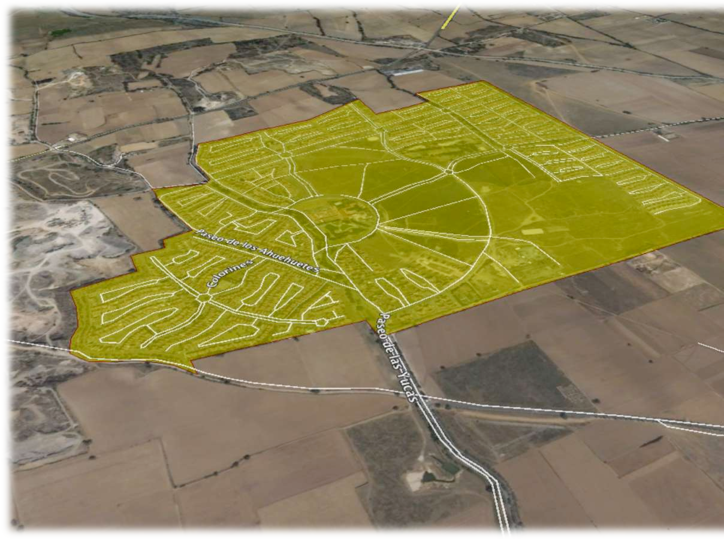Capítulo 4

Aplicación del modelo metodológico en conjuntos urbanos del municipio de Calimaya, Estado de México

Capítulo 4. Aplicación del modelo metodológico en conjuntos urbanos del municipio de Calimaya, Estado de México

El objetivo del presente capítulo es aplicar la metodología e indicadores de medición de la sustentabilidad en los conjuntos urbanos habitacionales desarrollados en el municipio de Calimaya, Estado de México, por ser este el cuarto municipio de la Zona Metropolitana de Toluca (ZMT) con mayor porcentaje de territorio con uso de suelo urbano al igual de encontrarce en proceso de conurbación con los municipios de Toluca y Metepec.
El análisis de la sustentabilidad del territorio mediante el sistema de indicadores permite obtener un índice de sustentabilidad para conjuntos urbanos de tipo habitacional, conformado por cuatro índices de sustentabilidad relacionados cada uno con un eje social, ambiental, económico y territorial.
El municipio de Calimaya que pertenece a la Zona Metropolitana de Toluca en el Estado de México, se tomó como caso de estudio para la aplicación del modelo, por lo que se analizaron los conjuntos urbanos autorizados en el territorio de Calimaya en un periodo de 13 años desde el año 2002 al año 2015.
En los subcapítulos se abordan la descripción y características del caso de estudio, se expone la forma en que se aplicó, así como el desarrollo del mismo, los resultados obtenidos corroboran la hipótesis y las preguntas de investigación planteadas que contribuyen con un peldaño al conocimiento y razón de ser de la investigación, se describe la contribución de la metodología dando pauta a las ideas y aportaciones conformando las conclusiones y recomendaciones de la investigación.

Selección y descripción del estudio

El modelo metodológico para el análisis de conjuntos urbanos en el Estado de México, a través de la evaluación de un sistema de indicadores para la obtención de un índice de sustentabilidad para conjuntos urbanos compuesto por cuatro índices; social, ambiental, económico y territorial, fue aplicado en el territorio del

municipio de Calimaya, para el análisis de los conjuntos urbanos autorizados en un periodo de tiempo de 13 años comprendido en el periodo 2002-2015.
El periodo de tiempo de análisis obedece a la normatividad vigente y operativa que regula las acciones de los desarrolladores inmobiliarios y los procesos administrativos y de control de las dependencias del Gobierno del Estado de México, ya que en el año 2002 entró en vigor el Código Administrativo del Estado de México y el Libro Quinto: del Ordenamiento Territorial de los Asentamientos Humanos y del Desarrollo Urbano de los centros de población, así como su reglamento.
Con la nueva normatividad en el año 2002 se organiza, restructura y clasifica el desarrollo urbano en el Estado de México y sus municipios, por lo que en materia de desarrollo habitacional se crea la figura de Conjunto Urbano, la cual en cierto modo sustituye a la figura de fraccionamiento que se manejaba en la Ley de Asentamientos Humanos que regulaba la promoción de vivienda en años anteriores al 2002.
Con las nuevas disposiciones normativas para la autorización de proyectos habitacionales en el Estado de México, los municipios colindantes con el Distrito Federal que conforman la zona metropolitana de México, así como los municipios pertenecientes a la zona metropolitana de Toluca, continuaron siendo los principales territorios atractivos para el desarrollo de vivienda a través de la figura de Conjuntos Urbanos.
El desarrollo de numerosos proyectos habitacionales en las zonas metropolitanas al igual que en otras zonas metropolitanas de México ha traído consigo diversos problemas que han sido caso de estudio de investigaciones realizadas por especialistas en el tema, quienes han analizado el fenómeno a través de distintas perspectivas como se describe en el capítulo uno de esta investigación.
Tomando como referente los distintos análisis en la Zona Metropolitana del Valle de México (ZMVM) y en búsqueda de las investigaciones realizadas en el Estado de México y en particular los estudios realizados en la Zona Metropolitana de

Toluca (ZMT) y sus municipios, en específico los estudios del impacto del desarrollo habitacional en la ZMT; se identificó que los estudios realizados para la ZMVM son muchos y diversos, naturalmente obedecen al estudio específico de la ZMVM; por otro lado la ZMT cuenta con diversos estudios para el análisis de población, marginada, vulnerabilidad, segregación e indicadores urbanos; sin embargo, por las propias características de la ZMT aún existen diferentes áreas del estudio que requieren ser abordadas; como lo es el desarrollo de proyectos habitacionales y su impacto en el territorio, entre otros temas estratégicos.
Mapa 1. Ubicación del Estado de México.
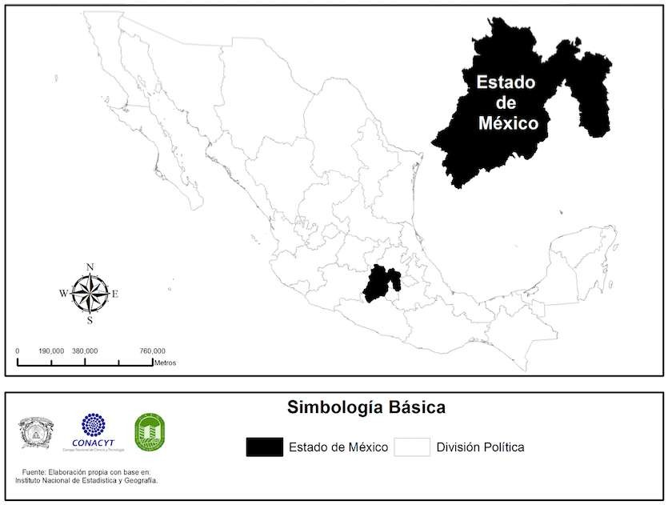
Fuente: Elaboración propia con base al INEGI, 2016.

Por lo que refiere a la ZMT, ésta se encuentra ubicada en el centro del Estado de México y al año 2015 existen tres principales propuestas de los municipios que la integran como se muestra en la tabla 16.
Tabla 16. Municipios que conforman la zona metropolitana de Toluca.

Dependencia | No. de Municipios | Municipios
Secretaría de Desarrollo Social (Sedesol) Consejo Nacional de Población (CONAPO)  Instituto Nacional de Estadística, Geografía e Informática (INEGI) | 14 | Almoloya de Juárez, Calimaya, Chapultepec, Lerma, Metepec, Mexicaltzingo, Ocoyoacac, Otzolotepec, Rayón, San Antonio la Isla, San Mateo Atenco, Toluca, Xonacatlán y Zinacantepec.
Consejo Estatal de Población (COESPO) | 15 | Almoloya de Juárez, Calimaya, Chapultepec, Lerma, Metepec, Mexicaltzingo, Ocoyoacac, Otzolotepec, Rayón, San Antonio la Isla, San Mateo Atenco, Temoaya, Toluca, Xonacatlán y Zinacantepec.
Plan Regional de Desarrollo Urbano del Valle de Toluca Programa para Mejorar la Calidad del Aire (PROAIRE) | 22 | Almoloya de Juárez, Almoloya del Río, Atizapán, Calimaya, Capulhuac, Chapultepec, Lerma, Metepec, Mexicaltzingo, Ocoyoacac, Otzolotepec, Rayón, San Antonio la Isla, San Mateo Atenco, Temoaya, Tenango del Valle, Texcalyacac, Tianguistenco, Toluca, Xalatlaco, Xonacatlán y Zinacantepec.
Fuente: Elaboración propia con base en COESPO, SEDESOL y SEDUM, 2016.

Para el estudio realizado se tomó como referencia la configuración del Consejo Estatal de Población (COESPO) considerando los 15 municipios conurbados; sin embargo, el análisis de la ZMT en relación a la aplicación del sistema de indicadores representaría un estudio que requiere mayor tiempo de investigación, así como recursos económicos para la obtención de resultados globales en la ZMT, que bien podía ser abordada en una investigación posterior con otras características en tiempo y financiamiento.
Por lo que de los 15 municipios que integran la ZMT, según COESPO, se seleccionó el municipio de Calimaya como caso de estudio, para la aplicación del modelo metodológico para el análisis mediante el sistema de indicadores, aplicándolo en los conjuntos urbanos autorizados en su territorio.
La selección del municipio de Calimaya en lugar de otro de los municipios de la ZMT observa diversos factores como la continuidad del proceso de urbanización y conurbación al sur-oste de la ZMT en especial los municipios de Toluca, Metepec y Calimaya estos tres conectados por la vialidad primaria de carácter regional Toluca – Tenango, el proceso de conurbación existente entre Toluca y Metepec se encuentra prácticamente consolidado, la continuidad y mejor acceso de esta vialidad es el municipio de Calimaya a diferencia del municipio de Mexicaltzingo el cuál también colinda con Metepec, sin embargo la extención territorial de Mexicaltzingo es menor.

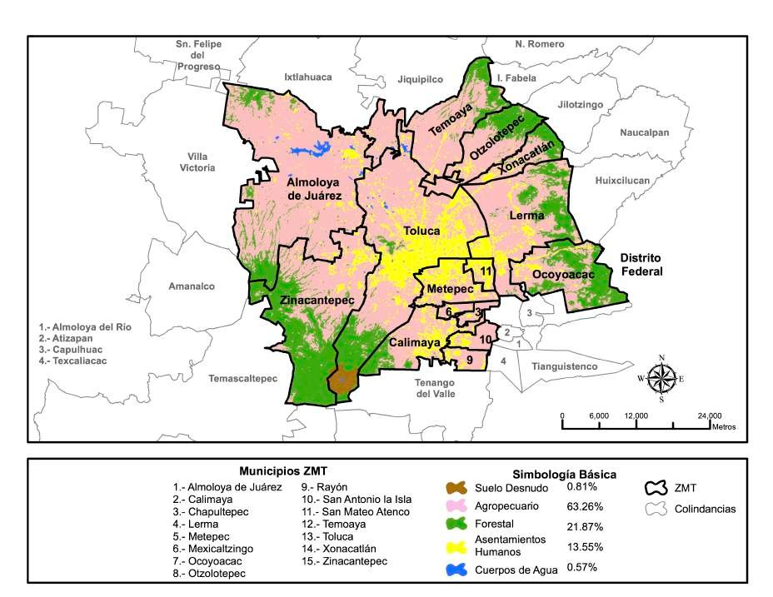Mapa 2. Usos de suelo de la ZMT 2016.

Fuente: Elaboración propia con base en INEGI, 2016.

El mapa 2 muestra la expansión del área urbana en la ZMT en el 2016, se puede apreciar gráficamente en la tabla 17 que Toluca el municipio con mayor territorio con asentamientos humanos de igual modo se puede apreciar la conurbación que existe es el municipio de Metepec al sur-este y por el este la conurbación con el municipio de Lerma y este a su vez con San Mateo Atento.
El municipio que refleja gráficamente y con datos un área importante de asentamientos humanos y urbanización de su territorio es Calimaya al sur-oeste de la ZMT, dicho incremento de territorio urbanizado se debe a la autorización de 11,837 viviendas que continúan desarrollándose a través de la figura de conjunto urbano.

Tabla 17. Datos del territorio urbano en los municipios de la ZMT.
No. | Municipio | Km2 urbanos | % urbano del territorio municipal | % urbano en relación a la ZMT
1 | Toluca | 123.14 | 28.77 | 41.38
2 | Metepec | 32.93 | 48.80 | 11.06
3 | Lerma | 31.26 | 13.57 | 10.50
4 | Calimaya | 23.56 | 22.96 | 7.92
5 | Almoloya de Juárez | 17.93 | 3.75 | 6.02
6 | Zinacantepec | 15.96 | 5.16 | 5.36
7 | San Mateo | 12.15 | 64.94 | 4.08
8 | Ocoyoacac | 8.52 | 6.20 | 2.86
9 | Temoaya | 8.03 | 4.29 | 2.70
10 | San Antonio | 5.80 | 23.04 | 1.95
11 | Rayón | 5.17 | 22.71 | 1.74
12 | Xonacatlán | 4.90 | 9.17 | 1.65
13 | Otzolotepec | 4.83 | 4.30 | 1.62
14 | Mexicaltzingo | 2.16 | 19.13 | 0.72
15 | Chapultepec | 1.29 | 10.80 | 0.43
Total |  | 297.62

Fuente: Elaboración propia con base análisis de clasificación de usos de suelo, INEGI, 2016.
Camilaya ocupa el lugar número cuatro de los quince municipios de la ZMT con mayor porcentaje de territorio urbano de la superficie total del municipio como se puede apreciar en la tabla 17. Asimismo, los municipios con mayor porcentaje de territorio urbano son Toluca, Metepec y Lerma, en lo que respecta al municipio de Lerma éste último ubicado al Este de la ZMT y solo colinda con Toluca por lo que para el estudio es de mayor interés el municipio de Calimaya.
El municipio de Calimaya comezó siendo atractivo para los desarrolladores inmobiliarios locales y nacionales, como grupo ZERO, GEO, Homex y Urbi respectivamente, el principal potencial del municipio empezó siendo el precio de metro cuadrado de la tierra y la conectividad con Metepec y Toluca, a través de la vialidad primaria. En comparación con Metepec donde la escasa tierra disponible incremento su precio por metro cuadrado por el desarrollo de proyectos habitacionales en condominio, es decir vivienda formal en proyectos menores a 60 viviendas, propiedades de tipo residencial que han generado mayor especulación

e incrementó del costo de la tierra lo cuál es menos atractivo para el desarrollo de conjuntos urbanos de tipo interés social, popular o medio, siendo los de mayor rentabilidad los de tipo residencial y residencial alto, los cuales son desarrollos menores a las 30 viviendas.
Las características de los usos de suelo en Calimaya contemplan menor número de zonas industriales de tipo contaminate (estas zonas industriales se ubican al norte de la ZMT), este es un factor relevante para el impulso de proyectos habitacionales de tipo popular, medio y residencial por lo que los desarrolladores inmobiliarios utilizan la mercadotecnia para promover viviendas con calidad de vida en armonía con la naturaleza y el campo, una de las proyecciones de mercado más recurrentes por las empresas que participan en Metepec y Calimaya.
Un factor más de importancia para seleccionar Calimaya es la vigencia en la autorización y ejecución de los conjuntos urbanos que existen adicionalmente éstos se encuentran mejor pocicionados en el mercado en relación con los conjuntos urbanos de otros municipios de la ZMT, este fenómeno se da por la cercanía con el municipio de Metepec el cual cuenta con servicios y comercios más atractivos que en otros municipios de la ZMT.
La vigencia en la ejecución de los conjuntos urbanos en Calimaya ha permitido a los desarrolladores inmobiliarios “corregir” errores que han realizado (en años posteriores a las autorizaciones en Calimaya), en proyectos habitacionales en otros municipios de la ZMT, Estado e incluso a nivel nacional. Y con ello los conjuntos urbanos en Calimaya cuentan con mejor diseño urbano, estilo arquitectónico, urbanizaciones de mejor calidad, equipamiento y áreas verdes que solo se encuentran en proyectos habitacionales de más de sesenta viviendas.

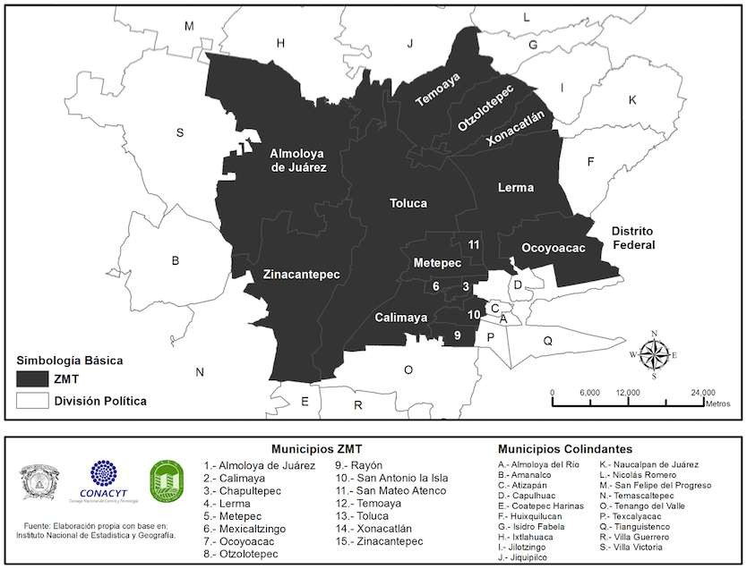
Mapa 3. Ubicación de la Zona Metropolitana de Toluca.
Fuente: Elaboración propia con base en INEGI, 2016.

La colindancia con los municipios de Toluca y Metepec se encuentran en proceso de consolidación urbana, adicionalmente las características de ordenamiento territorial que considera su plan de desarrollo urbano municipal y en específico los usos de suelo que se incluyen en el plano de estrategias marcado como E28, los cuales contempla usos habitacionales de tipo popular, medio y residencial, destacando que solo presenta un polígono para el desarrollo de vivienda de interés social.
Se realizó la depuración de las bases de datos obtenidas y realizadas en la investigación de campo y gabinete, con el análisis realizado se buscó conocer

8 El plano E2 refiere a la estructura urbana y usos del suelo del municipio de Calimaya forma parte de los seis planos de estrategia que considera el plan de desarrollo urbano municipal actual de fecha abril 2011.

datos generales del municipio, características territoriales, estadísticas de pertinencia, así como de relevancia para el estudio.
La investigación realizada mostró un universo de diferentes proyectos habitacionales los cuales son clasificados con base en la normatividad, en proyectos habitacionales en condominio, subdivisiones y conjuntos urbanos de tipo mixto dentro, clasificados en; vivienda, servicios básicos y/o comercio. Los conjuntos urbanos en el municipio en su mayoría son de tipo medio, pero también existen de tipo interés social, popular y residencial, por lo que la muestra para el análisis de la metodología fue representativa en el municipio al contar con tres principales tipos de desarrollos habitacionales, que existen en los municipios de la ZMT y en el Estado de México.
Mapa 4. Ubicación del municipio de Calimaya.
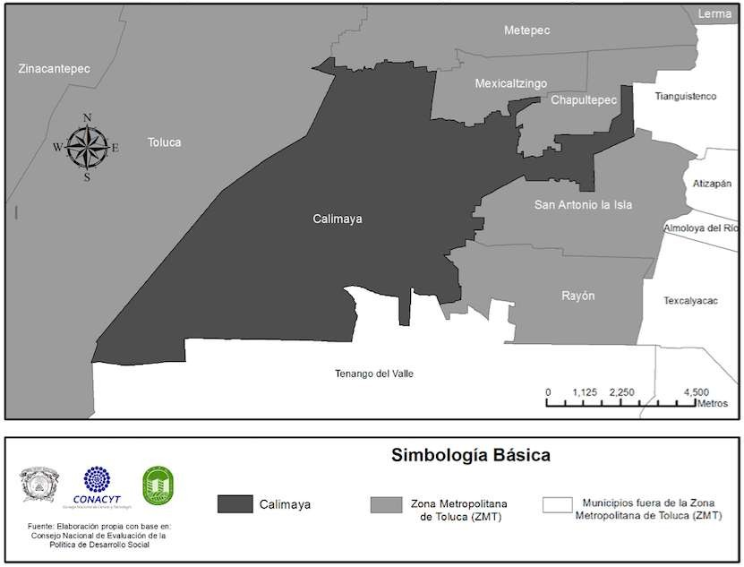
Fuente: Elaboración propia con base en CONEVAL, 2016.

La muestra de los desarrollos habitacionales con los que cuenta el territorio de Calimaya, representa los diferentes tipos de conjuntos urbanos que permiten demostrar el análisis con indicadores en distintos tipos de desarrollos habitacionales en un mismo territorio, adicionalmente dos de ellos habitacionales han sido proyectos con un alto índice de aceptación y reconocimientos dentro de la administración que regula la producción de vivienda en el Estado de México, así como con los desarrolladores inmobiliarios y la sociedad que ha comprado en estos conjuntos urbanos, por su modelo innovador de desarrollo urbano y proyecto habitacional.
Por otro lado, la, política nacional urbana y de vivienda, propuesta en el año 2014 por la administración de Enrique Peña Nieto (diciembre 2012 – diciembre 2018) favorece y apuntala entre otros rubros, el desarrollo de vivienda de tipo medio, por lo que la vivienda y los subsidios para la de tipo interés social tienden a ser menores en el territorio nacional.
El 67% de los desarrollos habitacionales en el municipio estudiado son de tipo medio por lo que resulta relevante para el análisis en relación a la política de vivienda adoptada por el Estado en el ámbito Federal.
De igual modo los desarrollos habitacionales de tipo medio “poseen características” que la teoría sugiere, ser desarrollos habitacionales sustentables, con mayores estándares de calidad y elementos urbanos destacables, que se derivan por el costo de la vivienda de este tipo. Y de este modo se supondría que estos desarrollos habitacionales son ejemplo para los de tipo popular e interés social.
Por lo que el estudio realizado abarcó los nueve conjuntos urbanos autorizados en el municipio de Calimaya y con ello se logró contar con datos variados de acuerdo a las características de los desarrollos habitacionales que se aprecian en la continuación del capítulo.

La evaluación y análisis

El universo de desarrollos habitacionales en el municipio de Calimaya, con base en la clasificación de la norma abarca vivienda autorizada bajo lotificaciones en: condominio, subdivisiones y conjuntos urbanos, como se mencionó en el subcapítulo anterior.
Del análisis de las fuentes de investigación primarias y secundarias, así como el trabajo documental y de campo se determinó analizar los nueve conjuntos urbanos autorizados en el territorio de Calimaya en el periodo de tiempo 2002-2015, la tabla 18 muestra los desarrollos habitacionales que fueron caso de estudio, ya que éstos poseen diferencias significativas para su comparación y análisis, lo que permitió mostrar la variedad que existe en el tipo de vivienda que se desarrolla en el Estado de México, tomando como muestra el municipio de Calimaya.
Tabla 18. Conjuntos Urbanos en el territorio de Calimaya.

No. | Nombre del Conjunto Urbano | Fecha de publicación | Empresa / Promotor | Tipo de vivienda | No. de Viviendas
1 | "Villas del Campo" | 02/01/07 | GEO Edificaciones S.A. de C.V. | Mixto: (Medio 3,112 y Residencial 93) | 3,205
2 | "San Andrés" | 07/12/07 | Inmobiliaria HEMAJO de Atlacomulco, S.A. de C.V. | Medio | 121
3 | "Villas del Campo II" | 28/08/09 | GEO Edificaciones S.A. de C.V. | Medio | 1,892
4 | "Valle del Nevado" | 02/10/09 | Proyectos Inmobiliarios de Culiacán, S.A. de C.V. | Interés Social | 2,783
5 | "Rancho la Providencia 1" | 23/02/10 | Proyectos Inmobiliarios de Culiacán, S.A. de C.V. | Medio | 310
6 | "URBI Hacienda Lomas" | 10/09/10 | Promoción y Desarrollos URBI,  S.A. de C.V. | Medio | 325
7 | "Bosque de las Fuentes" | 14/10/10 | Inmobiliaria HATTIE, S.A. de C.V. | Tipo Mixto (Habitacional Residencial con Comercio y Servicios) | 987
8 | "Hacienda de las Fuentes" | 22/10/10 | GEO Edificaciones S.A. de C.V. | Medio | 1,750
9 | "Valle de las Fuentes" | 21/12/10 | Consorcio Inmobiliario ZERO,  S.A. de C.V. | Tipo Mixto (Habitacional Residencial con Comercio y Servicios) | 464

Fuente: Elaboración propia con base a gacetas del gobierno y tableros de control.
Total 11,837

De los nueve conjuntos urbanos autorizados en distintos años, el más antiguo fue autorizado en 2007 y el más reciente en el 2010, muestra que en tres años fue cuando existieron autorizaciones de este tipo, lo que refleja que el periodo de tiempo y estas autorizaciones tiene relación con las administraciones federales y estatales, así como con el impulso a la política de vivienda a nivel nacional que se dio en los sexenios de Vicente Fox y Felipe Calderón.
Una vez identificados los nueve conjuntos urbanos se realizó la depuración de información respecto a los desarrollos habitacionales para contar con la información necesaria.
Se aplicaron nueve evaluaciones mediante la captura y llenado de un tablero de control general, con el sistema de 67 indicadores el cual fue clasificado en los cuatro ejes; social, ambiental, económico y territorial.
Las evaluaciones se efectuaron con visitas de campo y trabajo en los nueve desarrollos habitacionales mediante técnicas de observación ordinaria y participativa realizando encuestas y entrevistas no estructuradas, hechas aleatoriamente durante el trabajo de campo, las cuales se llevaron a cabo durante tres periodos distintos que comprendieron el segundo semestre de los años 2013, 2014 y 2015, con el objetivo de contar con datos en tres periodos de tiempo distintos y comparar la existencia de cambios significativos para la evaluación final del estudio.
Para la estructura de los indicadores que conforman el sistema metodológico de evaluación se consideró información que solo se puede obtener con el trabajo de campo realizado, complementada con el análisis de información estadística de los casos de estudio.
En el trabajo de campo y análisis desarrollado en cada conjunto urbano, se presentaron ciertas dificultades para la obtención de información tanto de carácter técnico como de accesibilidad a los desarrollos habitacionales, ya que el 90% de ellos son cerrados y cuentan con vigilancia privada; sin embargo, con las

actividades de investigación se logró mejorar el sistema de evaluación lo que permitió cumplir con los objetivos del estudio aplicado.
El 80% de los conjuntos urbanos se encuentran localizados al noreste del municipio y como acceso principal utilizan la vialidad secundaria conocida como camino a Calimaya, la cual lleva a la cabecera municipal como lo muestra el mapa de ubicación de conjuntos. (Ver mapa 5)

Mapa 5. Ubicación de Conjuntos Urbanos en Calimaya.
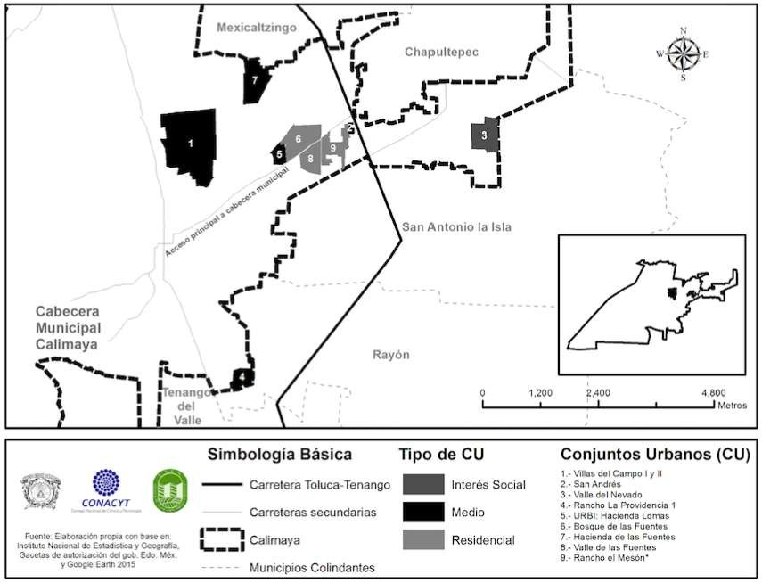
Fuente: elaboración propia con base en INEGI, Google Earth, 2015 y gacetas del gobierno del Estado de México.
El análisis realizado a cada conjunto urbano abarcó el estudio de un eje social priorizando la dimensión de la sociedad y su relación con el desarrollo de su vida en la vivienda, el conjunto urbano y su entorno, por lo que las entrevistas, el sondeo y la observación de las actividades de sus residentes fue punto clave para

entender la dinámica social de cada unidad habitacional, para ello se desarrollaron visitas en distintos horarios del día, mañana 7:00 a 11:00, tarde 12:00 a 18:00 y noche 19:00 a 21:00 horas, lo que permitió identificar actividades y distintas facetas de la población correspondiente.
Para el análisis comprendido en el eje ambiental se requirió realizar estudios de supervisión al equipamiento, infraestructura, áreas verdes, urbanización y materiales de construcción utilizados en los conjuntos urbanos, al igual que en el análisis social, comprender e identificar organizaciones vecinales en materia de educación y cuidado ambiental.
En el estudio respectivo al eje económico se identificaron aspectos socioeconómicos de la población de cada conjunto habitacional que comprendieron los gastos en servicios como; agua, energía eléctrica, comunicación y el costo de la vivienda, adicionalmente a la investigación de campo se corroboraron datos con información de empresas y dependencias que otorgan los servicios en la zona.
En lo que refiere al eje territorial se trabajó mediante la aplicación de la técnica de supervisión de control urbano para simular la supervisión de bitácora y avance de obra, realizando un recorrido por los conjuntos urbanos y su entorno para verificar los datos de supervisión y entregas parciales con las que cuentan los desarrollos habitacionales.
En el siguiente subcapítulo se presentan los resultados obtenidos, así como el valor de los índices en cada eje analizado, lo que permite una evaluación del grado de sustentabilidad de los conjuntos urbanos.

Resultados del análisis

Resultados de los conjuntos urbanos

Para la presentación de los resultados obtenidos se comienza tomando como orden, la fecha de publicación en Gaceta del Gobierno del Estado de México (periódico oficial del Estado libre y soberano de México) comenzando con la publicación más antigua y terminando con la autorización más reciente.
El conjunto urbano de tipo mixto (habitacional medio y residencial) denominado “Villas del Campo”, (ver mapa seis) autorizado a la empresa GEO Edificaciones,
S.A. de C.V. en enero de 2007, toma en consideración rubros como; tipología de vivienda, clasificación del conjunto urbano, número de manzanas y dimensiones entre otros: ver tabla 19.
Tabla 19. Datos del CU: Villas del Campo.

Villas del Campo
Empresa | GEO Edificaciones S.A. de C.V.
Tipo de vivienda | Mixto: (Medio 3,112 y Residencial 93)
No. de viviendas | 3,205
V. Medio | 3,112
V. Interés Social | 0
V. Residencial | 93
Manzanas | 58
Lotes | 1,465
Superficie CU (m2) | 1,547,887.236
Pob. Beneficiada | 14,423
Fecha de publicación | 02/01/07
Fuente: Elaboración propia con base al estudio realizado.

Mapa 6. Conjunto urbano: Villas del Campo I y II.
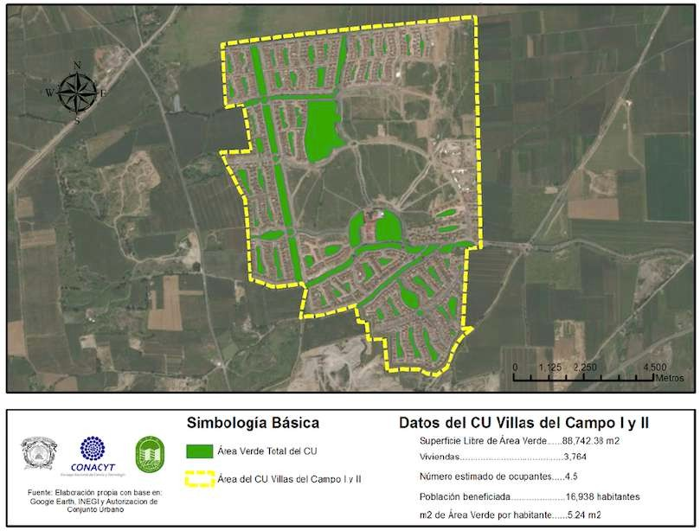
Fuente: Elaboración propia con base al estudio realizado.

Las características de Villas del Campo refieren a una mezcla de vivienda en la que la de tipo medio representa el 97% del desarrollo, contando con un 3% de vivienda de tipo residencial, los prototipos iniciales del proyecto fueron dos para cada uno de los tipos de vivienda, la diferencia que existe entre los dos tipos corresponde a los metros cuadrados con los que cuenta el terreno, así como los metros cuadrados de construcción y el precio de venta de cada vivienda.
El desarrollo habitacional cuenta dos tipos de lotificaciones dentro de la figura de conjunto urbano; existe vivienda en lotes privativos que tienen acceso directo por vías públicas (internas y de uso exclusivo del conjunto urbano) y vivienda construida en lotificaciones en condominio en la que la vivienda se agrupa en privadas con acceso restringido a los residentes de estas privadas. Cabe hacer mención que el conjunto urbano es un desarrollo cerrado y aunque los planos de autorización marcan la continuidad de vías públicas, el desarrollo cuenta con una

barda perimetral y un solo acceso controlado por seguridad privada que los residentes contratan.
La evaluación del índice de sustentabilidad social del desarrollo expone que en lo que respecta al eje social el proyecto obtuvo una valoración positiva al estar por encima en dos décimas del resultado deseable, ver tabla 20. Este resultado indica que el conjunto urbano cuenta con cierto grado de sustentabilidad en los aspectos sociales los que abarcan temas relacionados con la vivienda, las oportunidades urbanas, la organización vecinal y su participación, así como la valoración de índices similares en la evaluación del desarrollo a nivel nacional.

Tabla 20. Villas del Campo; Índice de Sustentabilidad Social.

Índice de sustentabilidad social
Eje | Subíndice | Indicador |  | Valores
 |  |  | Evaluación |  | Real | Deseable | Óptimo
 |  | Espacios habitables | 0.6 |  |  | 0.7 | 1
 | Habitabilidad | Metros de construcción Metros de terreno | 0.7  1 |  |  | 0.9  0.8 | 1  1
 |  | Hacinamiento | 1 |  |  | 0.5 | 1
 |  |  | Subtotal | 3.3 |  | 2.9 | 4
 |  | Empleo | 0.6 |  |  | 0.8 | 1
 |  | Educación | 0.7 |  |  | 0.7 | 1
 |  | Salud | 0.7 |  |  | 0.9 | 1
 | Oportunidades urbanas | Seguridad Abasto | 0.9  0.9 |  |  | 0.9  0.9 | 1  1
 |  | Transporte | 0.3 |  |  | 0.6 | 1
Social |  | Recreación  Servicios especializados | 0.9  0.6 |  |  | 0.8  0.7 | 1  1
 |  |  | Subtotal | 5.6 |  | 6.3 | 8
 | Organización vecinal | Administración ciudadana | 1 |  |  | 0.8 | 1
 |  |  | Subtotal | 1 |  | 0.8 | 1
 | Índice de satisfacción del acreditado | Infonavit | 0.7 |  |  | 0.7 | 1
 |  |  | Subtotal | 0.7 |  | 0.7 | 1
 | Índice de satisfacción residencial | Sociedad Hipotecaria Federal | 1 |  |  | 0.7 | 1
 |  |  | Subtotal | 1 |  | 0.7 | 1
 |  |  | Total IS | 11.6 |  | 11.4 | 15
Fuente: Elaboración propia con base al estudio realizado.

En relación a la evaluación del índice de sustentabilidad ambiental se obtuvo un resultado con 9.5 puntos por debajo del valor deseable de la evaluación, por lo que el proyecto habitacional refleja que en materia ambiental nos es sustentable, como se puede apreciar en la tabla 21.
Tabla 21. Villas del Campo; Índice de Sustentabilidad Ambiental.
Índice de sustentabilidad ambiental
Eje | Subíndice | Indicador |  | Valores
 |  |  | Evaluación | Real | Deseable | Óptimo
 |  | Tipo de la vivienda | 0 |  | 0.6 | 1
 | Autorizaciones | Metros de construcción Metros de terreno | 0  1 |  | 1 | 1
 |  |  |  |  | 1 | 1
 |  | Plan ambiental | 0 |  | 1 | 1
 |  |  | Subtotal | 1 | 3.6 | 4
 | Agua | Tipo de abastecimiento | 1 |  | 0.7 | 1
 |  |  | Subtotal | 1 | 0.7 | 1
 |  | Agua potable | 0 |  | 0.5 | 1
 |  | Energía eléctrica | 0.5 |  | 0.5 | 1
 |  | Drenaje sanitario | 0.5 |  | 0.5 | 1
 | Infraestructura | Drenaje pluvial | 0.5 |  | 0.5 | 1
 |  | Guarniciones y banquetas | 0.5 |  | 0.5 | 1
 |  | Vialidades y calles | 0.5 |  | 0.5 | 1
 |  | Señalización | 0.5 |  | 0.5 | 1
 |  |  | Subtotal | 3 | 3.5 | 7
 |  | Superficie | 1 |  | 1 | 1
Ambiental | Áreas verdes | Índice OMS | 0.5 |  | 0.8 | 1
 |  | Índice ONU | 0.5 |  | 0.8 | 1
 |  |  | Subtotal | 2 | 2.6 | 3
 |  | Separación | 0 |  | 1 | 1
 | Manejo de residuos solidos | Recolección | 0.6 |  | 1 | 1
 |  | Disposición | 0.5 |  | 0.8 | 1
 |  |  | Subtotal | 1.1 | 2.8 | 3
 |  | Vivienda | 0.2 |  | 0.6 | 1
 | Ecotegnologías | Urbanización Equipamiento | 0.5  0 |  | 0.5  1 | 1
 |  |  |  |  |  | 1
 |  | Mobiliario | 0 |  | 1 | 1
 |  |  | Subtotal | 0.7 | 3.1 | 4
 | Educación ambiental | Planes Programas | 0  0 |  | 1  1 | 1  1
 |  |  | Subtotal | 0 | 2 | 2
 |  |  | Total IA | 8.8 | 18.3 | 24
Fuente: Elaboración propia con base al estudio realizado.

En el análisis del eje ambiental los resultados obtenidos de los indicadores son reveladores ya que en seis de los subíndices los resultados mostrados están por debajo de la evaluación deseable.
Aspectos en materia de congruencia entre la vivienda autorizada los usos de suelo de la zona, la entrega y funcionamiento de la infraestructura que garantice el

óptimo aprovechamiento y cuidado de los recursos hídricos, así como el tratamiento de aguas residuales y manejo de residuos sólidos, son elementos prioritarios para el impacto ambiental que en un desarrollo habitacional se deben cuidar.
Otro indicador relevante en materia ambiental sobre todo en el conjunto urbano estudiado son los metros cuadrados por habitante de área verde con los que cuenta el proyecto habitacional, puesto que según los estándares internacionales de la ONU y la OMS el desarrollo habitacional se encuentra por debajo de la norma. Esto resulta relevante al considerar que Villas del Campo es un proyecto habitacional modelo en el Estado de México, por su diseño urbano, planeación y características de equipamiento.
Las áreas verdes autorizadas se encuentran parcialmente terminadas ya que el desarrollo habitacional aún no se concluye por lo que faltan áreas verdes como se puede apreciar en el mapa 6. Los indicadores de áreas verdes consideradas como equipamiento para el desarrollo y calidad de vida de sus habitantes demuestran que la norma que considera ciertos parámetros para la autorización de vivienda en el territorio se encuentra por debajo de los lineamientos que se consideran en otros países según los índices que establece la ONU y la OMS, en la teoría en México se utiliza lo establecido por la OMS que, a su vez, está por debajo de los estándares de la ONU.
En el mejor de los casos si los desarrolladores inmobiliarios cumplen con las obligaciones y responsabilidades adquiridas en la autorización del conjunto urbano garantizan contar con los requerimientos que considera la norma, los cuales les parecen demasiados, ya que el destinar superficie a otros usos que no sean superficie vendible, disminuye su margen de ganancia, por lo que gran parte de los desarrolladores inmobiliarios incumplen en el término de las obras de equipamiento y áreas verdes de los proyectos que producen, como lo muestran las bitácoras de supervisión de obra.
En la evaluación del índice de sustentabilidad económica los resultados obtenidos demuestran que el proyecto habitacional se encuentra por debajo del resultado

deseable que permita considerar que los subíndices obtenidos garanticen factores positivos para los habitantes, como se puede observar en la tabla 22.
Uno de los indicadores más relevantes del eje económico es el INVEX, siendo una herramienta que evalúa al desarrollador inmobiliario a nivel nacional en cada uno de los Estados de la República en los que se encuentra produciendo vivienda y por otro lado, el índice considerado por la OCDE para una vida mejor, refuerza la evaluación de los indicadores por gastos de habitabilidad, con ambos se demuestra que los egresos que implican vivir en el desarrollo representan poco más del 21% de los ingresos familiares.
Tabla 22. Villas del Campo; Índice de Sustentabilidad Económica.
Índice de sustentabilidad económica
Eje | Subíndice | Indicador |  | Valores
 |  |  | Evaluación | Real | Deseable | Óptimo
 | Situación de la vivienda | Precio | 0.5 |  | 0.5 | 1
 |  |  | Subtotal | 0.5 | 0.5 | 1
 | INEX | Infonavit | 0 |  | 0.7 | 1
 |  |  | Subtotal | 0 | 0.7 | 1
 |  | Ingresos al Estado | 0.7 |  | 0.9 | 1
 | Ingresos por autorización | Ingresos al Municipio | 0.5 |  | 0.9 | 1
 |  | Ingresos al Desarrollador | 0.6 |  | 1 | 1
 |  |  | Subtotal | 1.8 | 2.8 | 3
Económico
 |  | Pago de CFE | 0.7 |  | 0.7 | 1
 |  | Pago de agua | 0 |  | 0.7 | 1
 | Gastos de habitabilidad | Pago predial | 0.6 |  | 0.7 | 1
 |  | Comunicación | 0.7 |  | 0.7 | 1
 |  | Comunidad | 0.6 |  | 0.7 | 1
 |  |  | Subtotal | 2.6 | 4.2 | 5
 | Índice para una vida mejor OCDE | Gasto en vivienda | 0.6 |  | 0.8 | 1
 |  |  | Subtotal | 0.6 | 0.8 | 1
 |  |  | Total IE | 5.5 | 9 | 11

Fuente: Elaboración propia con base al estudio realizado.

El índice de sustentabilidad territorial permite complementar los tres índices anteriores y demostrar directamente el impacto territorial que el conjunto urbano tiene en el municipio en aspectos como usos de suelo, la congruencia entre éste y el desarrollo habitacional autorizado en la zona, los valores que expone en la tabla 23 demuestran que el desarrollo no es sustentable en este eje.

Tabla 23. Villas del Campo; Índice de Sustentabilidad Territorial.
Índice de sustentabilidad territorial
Eje | Subíndice | Indicador |  | Valores
 |  |  | Evaluación | Real | Deseable | Óptimo
 | Uso de suelo | Clasificación del suelo Densidad de población | 0  0.5 |  | 0.5  0.5 | 1
 |  |  |  |  |  | 1
 |  |  | Subtotal | 0.5 | 1 | 2
 | Vivienda | Autorizadas Tipo | 1  0 |  | 1  0.5 | 1
 |  |  |  |  |  | 1
 |  |  | Subtotal | 1 | 1.5 | 2
 | Municipalización | Entrega parcial Entrega total | 0.5  0 |  | 0.5  0.5 | 1
 |  |  |  |  |  | 1
 |  |  | Subtotal | 0.5 | 1 | 2
 | Infraestrutura utilizada | Vialidades Redes | 0.5  0.4 |  | 0.75  0.8 | 1
 |  |  |  |  |  | 1
 |  |  | Subtotal | 0.9 | 1.55 | 2
 | Infraestructura desarrollada | Vialidades Redes | 1  1 |  | 0.75  0.66 | 1  1
 |  |  | Subtotal | 2 | 1.41 | 2
 | Equipamiento desarrollado | Municipal Estatal | 0.8  0.2 |  | 0.8  0.6 | 1  1
 |  |  | Subtotal | 1 | 1.4 | 2
 |  | Ubicación del conjunto urbano | 0.6 |  | 0.8 | 1
 |  | Abierto | 0.5 |  | 1 | 1
 | Integración al territorio | Integración social | 0.5 |  | 1 | 1
 |  | Protección civil | 0 |  | 1 | 1
 |  | Seguridad | 0.5 |  | 1 | 1
 |  |  | Subtotal | 2.1 | 4.8 | 5
 |  |  | Total IT | 8 | 12.66 | 17
Fuente: Elaboración propia con base al estudio realizado.

Los indicadores para la obtención del índice de sustentabilidad que conforman el subíndice de integración al territorio arrojaron datos que demuestran la realidad del conjunto urbano y que sólo pueden ser confrontados con el trabajo de campo y con el análisis y estudio de la zona.
De igual modo los subíndices de infraestructura y municipalización representan los aspectos positivos y los contras que se pueden apreciar de manera física en el entorno y el desarrollo habitacional, la infraestructura desarrollada por la empresa inmobiliaria puede ser un beneficio para la zona siempre y cuando ésta se encuentre concluida y construida con apego a las normas de construcción y calidad generalmente aceptadas.
Con la obtención de los datos, el análisis y estudio de los indicadores que configuran los cuatro índices de sustentabilidad se puede contar con una

evaluación integral del conjunto urbano y demostrar con datos la sustentabilidad de éste, mediante la obtención del Índice de Sustentabilidad del Conjunto urbano.
Gráfica 2. Indicadores por Índices de Sustentabilidad.

Indicadores por Índices de Sustentabilidad

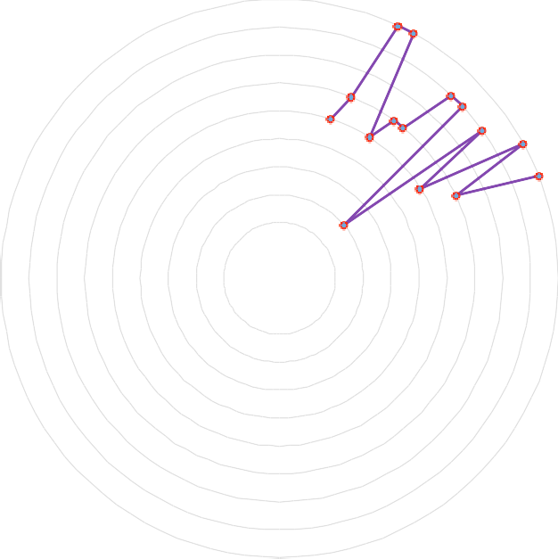Social Ambiental Económico Territorial
1

0.9

0.8

0.7

0.6

0.5

0.4

0.3

0.2

0.1

0
Fuente: Elaboración propia con base al estudio realizado.

Tabla 24. Resultado de índices de sustentabilidad Villas del Campo.

Villas del Campo
Resultado de los Índices de sustentabilidad
Real Deseable Óptimo
Índice Social 11.6 | 11.4 | 15
Índice Ambiental 8.8 | 18.3 | 24
Índice Económico 5.5 | 9 | 11
Índice Territorial 8 | 12.66 | 17
Índice de Sustentabilidad 33.9 | 51.36 | 67
Fuente: Elaboración propia con base al estudio realizado.

La gráfica 2 muestra el comportamiento de los indicadores por índice y la tabla 24 se aprecian los resultados obtenidos en los cuatro índices de sustentabilidad, así como la obtención del Índice de Sustentabilidad que se obtiene con los índices anteriores, de igual modo se muestran tres escenarios el real refiere a la calificación que obtuvo el análisis de los indicadores del conjunto urbano, el deseable refiere a una propuesta mínima para que el proyecto se considere como sustentable desde una perspectiva integral y finalmente, el escenario óptimo que representa la máxima calificación del desarrollo habitacional en los datos obtenidos.
El resultado del conjunto urbano de Villas del Campo demuestra que la maxima valoración fue el índice social mientras que en el resto de los índices queda muy por debajo de un resultado deseable. Con estos resultados se pueden tomar acciones que permitan resolver las problemáticas existente en los ejes; social, ambiental, economico y territorial. La gráfica 3 permite apreciar espacialmente los datos descritos en la tabla 24.

Gráfica 3. Resultados de escenarios de índices.

Distribución de índices de Villas del Campo

Real Deseable Óptimo

Índice Social 25

20

15 15
11.6

10 11.4

Índice Territorial
5

17 12.66 8
0

8.8

18.3

24
Índice Ambiental

5.5

9

11

Índice Económico

Fuente: Elaboración propia con base al estudio realizado.

La representación de la gráfica 3 muestra las distancia que guardan los tres escenarios en los resultados del sistema de indicadores, así mismo se puede observar que el índice social en el escenario real sobre sale y traspasa el área que guardan los datos del escenario deseable y demostrando que el factor ambiental y territorial presentan una mayor distancia de los resultados; deseable y óptimo.

El conjunto urbano de tipo medio denominado “San Andrés”, autorizado a la empresa Inmobiliaria HEMAJO de Atlacomulco, S.A. de C.V. en diciembre de 2007, se ubica a un costado de la carretera fedrela Toluca – Tenango como se puede apreciar en el mapa siete.
Mapa 7. Conjunto urbano: San Andrés.
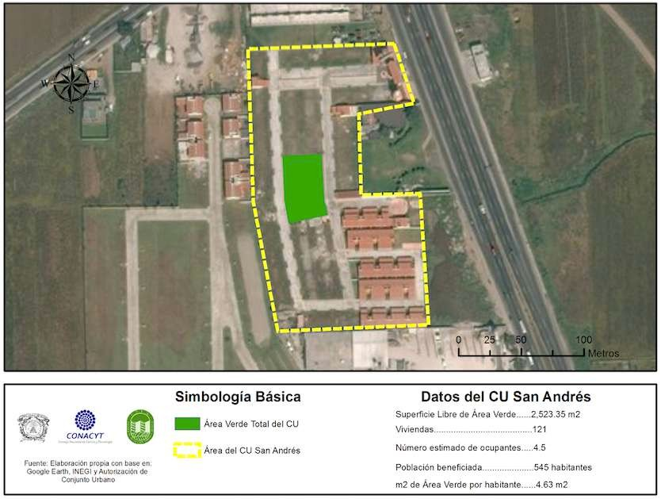
Fuente: Elaboración propia con base al estudio realizado.

El conjunto urbano es un desarrollo cerrado, cuenta con una barda perimetral y un solo acceso y salida controlado por seguridad privada que los residentes contratan.
La evaluación del índice de sustentabilidad social del desarrollo expone que en lo que respecta al eje social el proyecto obtuvo una valoración positiva al estar por encima en un punto y cuatro décimas del resultado deseable, ver tabla 25. Este resultado indica que el conjunto urbano es sustentable en los aspectos sociales los que abarcan temas relacionados con la vivienda, las oportunidades urbanas, la

organización vecinal y su participación, así como la valoración de índices similares en la evaluación del desarrollo a nivel nacional.
En relación a la evaluación del índice de sustentabilidad ambiental se obtuvo un resultado con 9 puntos por debajo del valor deseable de la evaluación, por lo que el proyecto habitacional refleja que en materia ambiental no es sustentable, como se puede apreciar en la tabla 25.
En el análisis del eje ambiental los resultados obtenidos de los indicadores resultan reveladores ya que en los siete subíndices los resultados mostrados están por debajo de la evaluación deseable.
Aspectos en materia de congruencia entre la vivienda autorizada los usos de suelo de la zona, la entrega y funcionamiento de la infraestructura que garantice el óptimo aprovechamiento y cuidado de los recursos hídricos, así como el tratamiento de aguas residuales y manejo de residuos sólidos, son elementos prioritarios para el impacto ambiental que un desarrollo habitacional debe cuidar.
Otro indicador relevante en materia ambiental en el conjunto urbano estudiado son los metros cuadrados por habitante de área verde con los que cuenta puesto que según los estándares internacionales de la ONU y la OMS el desarrollo habitacional se encuentra por debajo de esta norma.
Las áreas verdes autorizadas están parcialmente terminadas ya que el desarrollo habitacional aún no se concluye por lo que faltan áreas verdes por desarrollar.
En la evaluación del índice de sustentabilidad económica, los resultados obtenidos demuestran que el proyecto habitacional se encuentra por debajo del resultado deseable que permita considerar que los subíndices obtenidos garanticen factores positivos en materia económica a los habitantes, como se puede observar en la tabla 25.
El índice de sustentabilidad territorial permite complementar los tres índices anteriores y demostrar directamente el impacto territorial que el conjunto urbano tiene en el municipio en aspectos como usos de suelo, la congruencia entre éste y

el desarrollo habitacional autorizado en la zona, los valores que expone la tabla 25 demuestran que este desarrollo tampoco es sustentable en este eje.
Los indicadores para la obtención del índice de sustentabilidad que conforman el subíndice de integración al territorio reportan datos que demuestran la realidad del conjunto urbano y que sólo pueden ser confrontados con el trabajo de campo y con el análisis y estudio de la zona.
De igual modo los subíndices de infraestructura y municipalización representan los aspectos positivos y los contras que se pueden apreciar de manera física en el entorno y el desarrollo habitacional, la infraestructura desarrollada por la empresa inmobiliaria puede ser un beneficio para la zona siempre y cuando se encuentre concluida y construida con apego a las normas de construcción y calidad generalmente aceptadas.
Con la obtención de los datos, el análisis y estudio de los indicadores que configuran los cuatro índices de sustentabilidad se puede contar con una evaluación integral del conjunto urbano y demostrar con datos la sustentabilidad de éste, mediante la obtención del Índice de Sustentabilidad del Conjunto Urbano.
Gráfica 4. Indicadores por índices de sustentabilidad.

Indicadores por Índices de Sustentabilidad

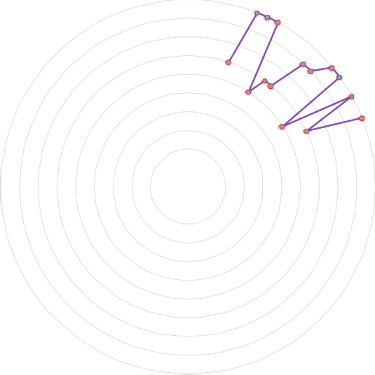Social Ambiental Económico Territorial
1

0.9

0.8

0.7

0.6

0.5

0.4

0.3

0.2

0.1

0
Fuente: Elaboración propia con base al estudio realizado.

Tabla 25. Resultado de índices de sustentabilidad San Andrés.

San Andrés
Resultado de los Índices de sustentabilidad
Real Deseable Óptimo
Índice Social 12.8 | 11.4 | 15
Índice Ambiental 9.3 | 18.3 | 24
Índice Económico 4.7 | 9 | 11
Índice Territorio 7.36 | 12.66 | 17
Índice de Sustentabilidad 34.16 | 51.36 | 67
Fuente: Elaboración propia con base al estudio realizado.

La gráfica 4 muestra el comportamiento de los indicadores por índice y en la tabla 25 se aprecian los resultados obtenidos en los cuatro índices de sustentabilidad, así como la obtención del Índice de Sustentabilidad que se obtiene con los índices anteriores, de igual modo se muestran tres escenarios el real refiere a la calificación que arrojo el análisis de los indicadores del conjunto urbano, el deseable refiere a una propuesta mínima para que el proyecto se considerara como sustentable desde una perspectiva integral y finalmente el escenario óptimo que representa la calificación del desarrollo habitacional.
El resultado del conjunto urbano de San Andrés demuestra que la máxima valoración se dío en el índice social mientras que en el resto de los índices queda muy por debajo de un resultado deseable. Con estos resultados se pueden tomar acciones que permitan resolver las problemáticas existente en los ejes social, ambiental, económico y territorial. La gráfica 5 permite apreciar espacialmente los datos descritos en la tabla 25.

Gráfica 5. Escenario de resultados por índices.

Distribución de índices de San Andrés

Real Deseable Optimo

Índice Social

Índice Territorio Índice Ambiental
25
20

15
15
12.8
10
11.4
5
17
12.66
7.36
0
9.3
18.3
24
4.7
9
11

Índice Económico

Fuente: Elaboración propia con base al estudio realizado.

La representación de la gráfica 5 muestra las distancia que guardan los tres escenarios de los resultados del sistema de indicadores, así mismo se puede observar que el índice social en el escenario real sobre sale y traspasa el área que guardan los datos del escenario deseable, demostrando que la parte ambiental y territorial presentan una mayor distancia del los resultados; deseable y óptimo.
En las páginas siguientes se muestran los resultados obtenidos en los siete conjuntos urbanos restantes, cada desarrollo habitacional muestra resultados, características y elementos específicos como se puede apreciar en los mapas, las tablas y las graficas correspondientes, y éstos obedecen al tipo de vivienda desarrollada, la calidad de los materiales con los que construyó la empresa inmobiliaria y sobre todo los datos sociales de sus habitantes.

Al final de la presentación de los resultados obtenidos en los siete conjuntos urbanos restantes, en el subcapítulo que continua se expone un análisis general de los nueve conjuntos urbanos que existen en el territorio del municipio de Calimaya, lo que permite conocer la evaluación de la sustentabilidad del territorio con el estudio de los datos obtenidos que muestran el impacto del desarrollo de vivienda formal.
El conjunto urbano de tipo medio denominado “Villas del Campo II”, autorizado a la empresa Inmobiliaria GEO Edificaciones, S.A. de C.V. en agosto de 2009, forma parte del proyecto original denominado “Villas del Campo I” por lo que el mapa ocho muestra que es un solo conjunto urbano con dos autorizaciones.
Mapa 8. CU Villas del Campo.
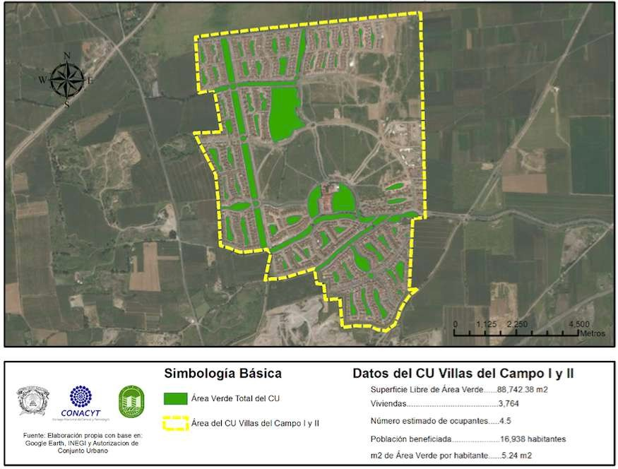
Fuente: Elaboración propia con base al estudio realizado.

En lo que respecta al conjunto urbano de Villas del Campo II, cabe aclarar que fue autorizado en predios ubicados en el conjunto urbano Villas del Campo. Villas del Campo II es una autorización realizada en una extinción parcial de la primera autorización, en la extinción parcial de Villas del Campo se quitaron 1,333 viviendas de tipo medio y con la autorización de Villas del Campo II, se aumentaron 559 viviendas adicionales a la versión original del proyecto.
Para el análisis de los datos se tomó en cuenta la individualidad de cada proyecto con sus superficies aplicables de acuerdo a la normatividad, dado que las superficies de áreas verdes, urbanización, infraestructura y áreas de donación no fueron afectadas ni en mayor, ni en menor medida, la modificación realizada fue sobre la superficie de los lotes privativos de cada vivienda, ya que los lotes autorizados en la primera versión del conjunto urbano contaban con mayor superficie de terreno.
Al reducir la superficie de terreno de la vivienda sin disminuir la superficie de construcción del tipo de vivienda que se estaba realizando, pudieron lograr contar con una superficie adicional para incrementar el número de viviendas del proyecto.
En relación a los indicadores obtenidos y los índices de sustentabilidad la diferencia entre ambos proyectos es mínima, ya que en realidad y físicamente el proyecto es uno, cuenta con las mismas características y no se encuentran dividido físicamente uno del otro.
Con base en el trabajo de campo realizado, en las entrevistas con administradores públicos y desarrolladores inmobiliarios, este tipo de estrategia obedeció a una estructura en el proceso de venta de las viviendas, puesto que al reducir los lotes de las viviendas podrían reducir el costo de las mismas, así como aumentar el número de viviendas a la venta.
Esta estrategia permitió aumentar la ganancia de la empresa en las viviendas puesto que la venta de superficie construida más superficie sin construir representa un ingreso mayor que en comparación a la venta de terreno adicional.

En este caso en específico el proyecto pudo contar con este tipo de modificación, que hasta cierto punto no representó mayor demérito del conjunto urbano; sin embargo, en otros proyectos pudiera darse el caso de realizar extinciones parciales o totales del proyecto, que pueden generar como resultado cambios drásticos en el tipo de vivienda, mezcla de usos del suelo incompatibles, por mencionar algunos, para el caso de estudio en el Municipio de Calimaya, solo el proyecto de Villas del Campo contó con este tipo de autorización al proyecto.
En relación a la evaluación del índice de sustentabilidad social el desarrollo presenta una valoración positiva al estar por encima en dos décimas del resultado deseable, ver tabla 26. Este resultado indica que el conjunto urbano cuenta con cierto grado de sustentabilidad en los aspectos sociales que abarcan temas relacionados con la vivienda, las oportunidades urbanas, la organización vecinal y su participación, así como la valoración de índices similares en la evaluación del desarrollo a nivel nacional.
En relación a la evaluación del índice de sustentabilidad ambiental se obtuvo un resultado con 8.3 puntos que se sitúa por debajo del valor deseable de la evaluación, por lo que el proyecto habitacional refleja que en materia ambiental no es sustentable, como se puede apreciar en la tabla 26.
Los resultados obtenidos de los indicadores en el eje ambiental revelan que en los siete subíndices los resultados están por debajo de la evaluación deseable.
En la evaluación del índice de sustentabilidad económica, los resultados obtenidos demuestran que el proyecto habitacional se encuentra por debajo del resultado deseable que permita considerar que los subíndices obtenidos garanticen factores positivos en materia económica a los habitantes, como se puede observar en la tabla 26.

Indicadores por Índices de Sustentabilidad

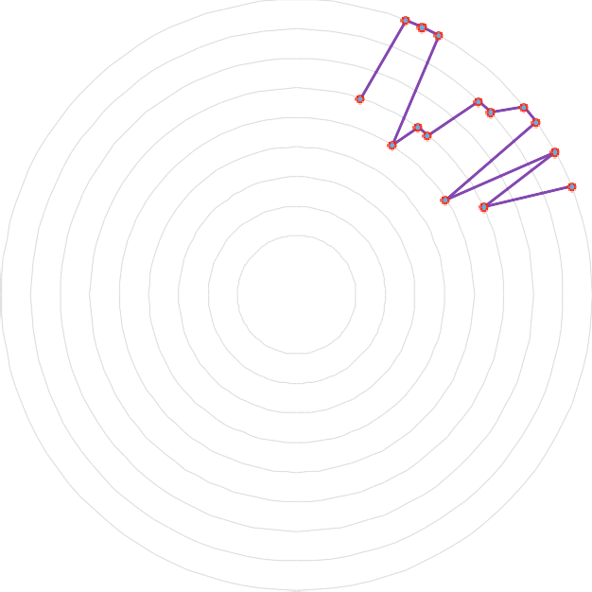Social Ambiental Económico Territorial
1

0.9

0.8

0.7

0.6

0.5

0.4

0.3

0.2

0.1

0

Fuente: Elaboración propia con base al estudio realizado.

Tabla 26. Resultado de índices de sustentabilidad Villas del Campo II.

Villas del Campo II
Resultado de los Índices de sustentabilidad
Real Deseable Óptimo
Índice Social 11.6 | 11.4 | 15
Índice Ambiental 8.3 | 18.3 | 24
Índice Económico 5.5 | 9 | 11
Índice Territorio 8 | 12.66 | 17
Índice de Sustentabilidad 33.4 | 51.36 | 67
Fuente: Elaboración propia con base al estudio realizado.

Gráfica 7. Escenario de resultados por índices.

Distribución de índices de Villas del Campo II

Real Deseable Óptimo

Índice Social

Índice Territorio Índice Ambiental
25
20
15
15
11.6
10
11.4
5
17
12.66
8
0
8.3
18.3
24
5.5
9
11

Índice Económico

Fuente: Elaboración propia con base al estudio realizado.

El conjunto urbano de tipo interés social denominado “Valle del Nevado”, autorizado a la empresa Inmobiliaria Proyectos Inmobiliarios de Culiacán, S.A. de
C.V. en octubre de 2009, se ubica en el limite territorial del municioio de Calimaya en el mapa nueve se puede apreciar que los terrenos colindantes son de uso agrícola, su acceo es por otro conjunto urbano ubicado en el municipio de San Antonio la Isla.
Mapa 9. CU Valle del Nevado.
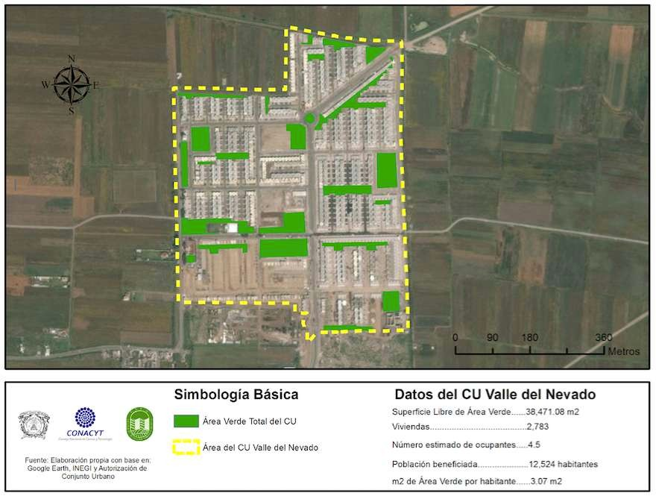
Fuente: Elaboración propia con base al estudio realizado.

Indicadores por Índices de Sustentabilidad

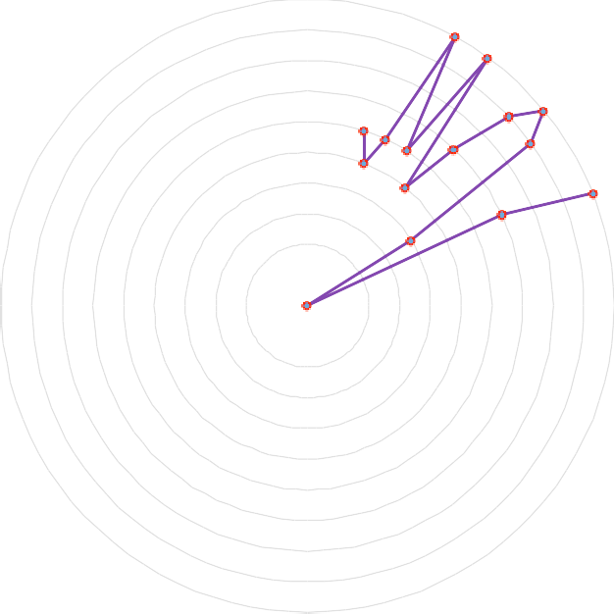Social Ambiental Económico Territorial
1

0.9

0.8

0.7

0.6

0.5

0.4

0.3

0.2

0.1

0

Fuente: Elaboración propia con base al estudio realizado.

Tabla 27. Resultado de índices de sustentabilidad Valle del Nevado.

Valle del Nevado
Resultado de los Índices de sustentabilidad
 | Real | Deseable | Óptimo
Índice Social | 10.4 | 11.4 | 15
Índice Ambiental | 9.3 | 18.3 | 24
Índice Económico | 6 | 9 | 11
Índice Territorio | 8.21 | 12.66 | 17
Índice de Sustentabilidad | 33.91 | 51.36 | 67
Fuente: Elaboración propia con base al estudio realizado.

Gráfica 9. Escenario de resultados por índices.

Distribución de índices de Valle del Nevado

Real Deseable Óptimo

Índice Social 25

20

15 15

11.4
10
10.4
5

Índice Territorio
17 12.66
8.21 0
9.3
18.3
24 Índice Ambiental

6

9

11

Índice Económico

Fuente: Elaboración propia con base al estudio realizado.

El conjunto urbano de tipo medio denominado “Rancho la Providencia”, autorizado a la empresa Inmobiliaria Proyectos Inmobiliarios de Culiacán, S.A. de C.V. en febrero de 2009, se encuentra ubicado en el limite sur del territorio de calimaya su acceso es por la carretera federal Toluca -Tenango, el mapa diez muestra la lotificación del conjunto urbano.
Mapa 10. CU La Providencia 1.
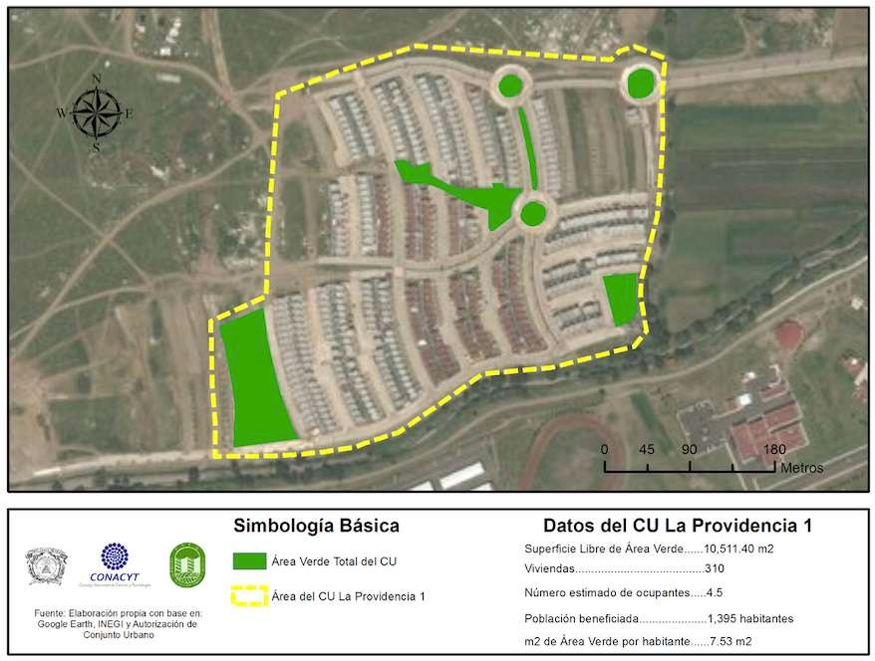
Fuente: Elaboración propia con base al estudio realizado.

Gráfica 10. Escenario de resultados por índices.

Indicadores por Índices de Sustentabilidad

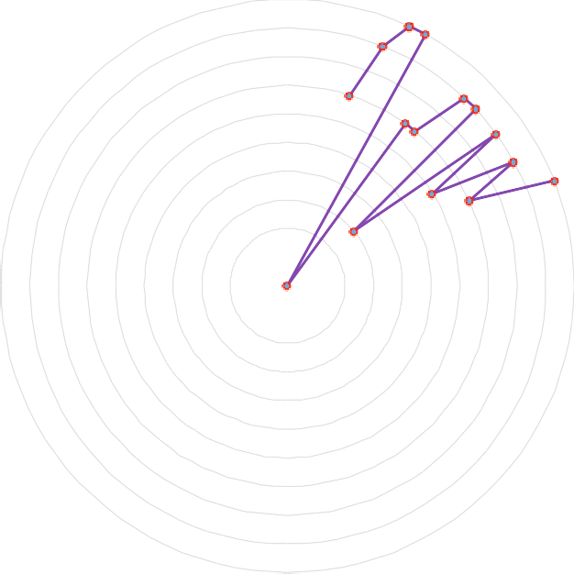Social Ambiental Económico Territorial
1

0.9

0.8

0.7

0.6

0.5

0.4

0.3

0.2

0.1

0

Fuente: Elaboración propia con base al estudio realizado.

Tabla 28. Resultado de índices de sustentabilidad Rancho la Providencia.

Rancho la Providencia Resultado de los Índices de sustentabilidad
 | Real | Deseable | Óptimo
Índice Social | 11.2 | 11.4 | 15
Índice Ambiental | 7.2 | 18.3 | 24
Índice Económico | 6 | 9 | 11
Índice Territorio | 5.11 | 12.66 | 17
Índice de Sustentabilidad | 29.51 | 51.36 | 67

Fuente: Elaboración propia con base al estudio realizado.

Gráfica 11. Escenario de resultados por índices.

Distibución de índices de Rancho la Providencia

Real Deseable Óptimo

Índice Social 25

20

15
15
11.4

10

Índice Territorio

17 12.66

5

5.11
0
11.2

7.2

18.3

24
Índice Ambiental

6

9

11

Índice Económico

Fuente: Elaboración propia con base al estudio realizado.

El conjunto urbano de tipo medio denominado “Urbi Hacienda Lomas”, autorizado a la empresa Inmobiliaria Promoción y Desarrollos URBI, S.A. de C.V. en septiembre de 2010, colinda con el conjunto urbano Bosque de las fuentes el mapa 11 muestra la poligonal del conjunto de Urbi.
Mapa 11. CU Urbi: Hacienda Lomas
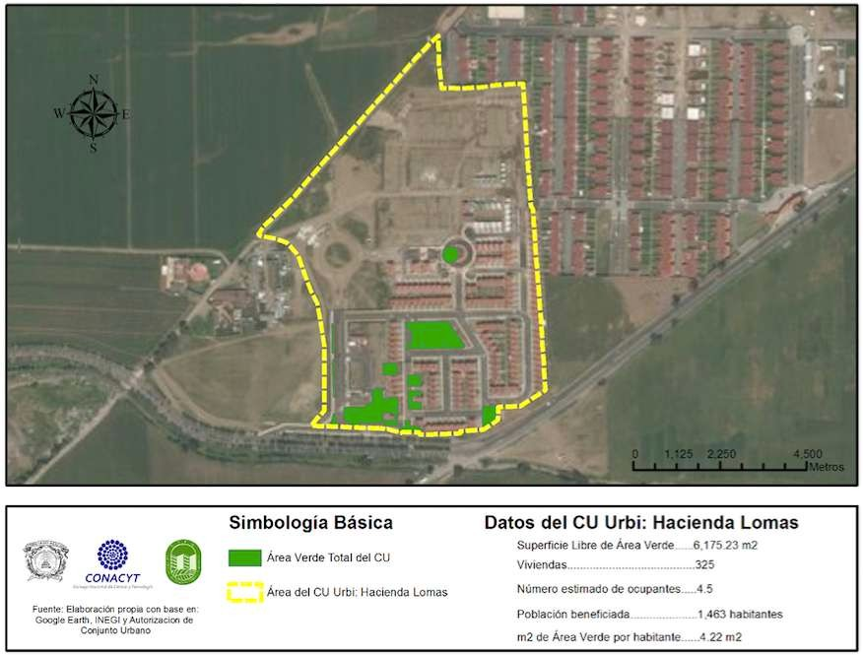

Fuente: Elaboración propia con base al estudio realizado.

Gráfica 12. Escenario de resultados por índices.

Indicadores por Índices de Sustentabilidad

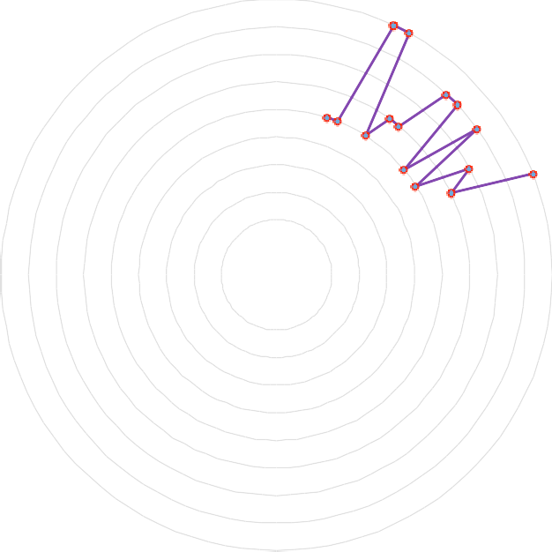Social Ambiental Económico Territorial
1

0.9

0.8

0.7

0.6

0.5

0.4

0.3

0.2

0.1

0

Fuente: Elaboración propia con base al estudio realizado.

Tabla 29. Resultado de índices de sustentabilidad Urbi Hacienda Lomas.

Urbi Hacienda Resultado de los Índices |  | Lomas  de sustentabilidad
 | Real | Deseable | Óptimo
Índice Social | 11.6 | 11.4 | 15
Índice Ambiental | 8.3 | 18.3 | 24
Índice Económico | 6.7 | 9 | 11
Índice Territorio  Índice de Sustentabilidad | 7.96  34.56 | 12.66  51.36 | 17  67

Fuente: Elaboración propia con base al estudio realizado.

Gráfica 13. Escenario de resultados por índices.

Distribución de índices de Urbi Hacienda Lomas

Real Deseable Óptimo
Índice Social 25

Índice Territorio

17 12.66

7.96
20
15
15
11.6
10
11.4
5

0

8.3

18.3

24
Índice Ambiental

6.7
9

11

Índice Económico

Fuente: Elaboración propia con base al estudio realizado.

El conjunto urbano de tipo mixto denominado “Bosque de las Fuentes”, autorizado a la empresa Inmobiliaria HATTIE, S.A. de C.V. en octubre de 2010, tiene acceso por la vialidad principal del municipio que da acceso a otros conjuntos urbanos en el mapa 12 se puede apreciar la poligonal del conjunto urbano.

Mapa 12. CU Bosque de las Fuentes.
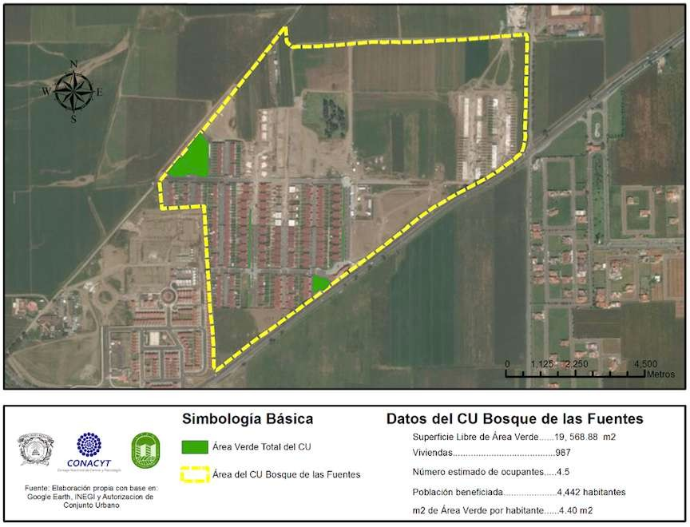

Fuente: Elaboración propia con base al estudio realizado.

Gráfica 14. Escenario de resultados por índices.

Indicadores por Índices de Sustentabilidad

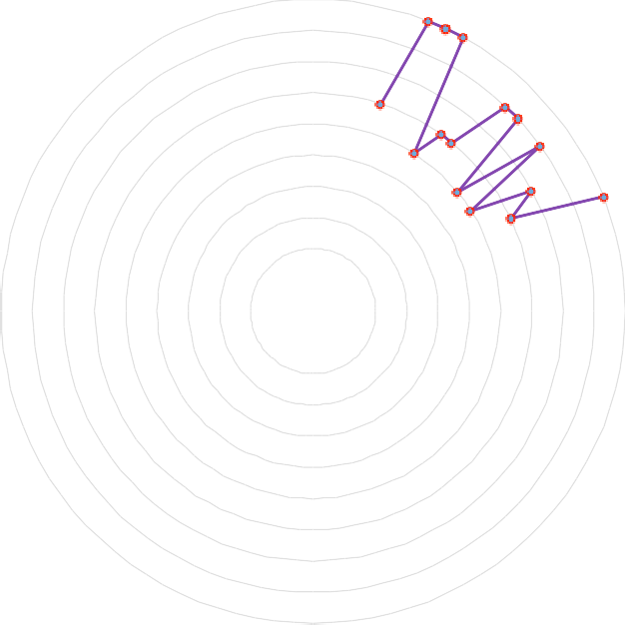Social Ambiental Económico Territorial
1

0.9

0.8

0.7

0.6

0.5

0.4

0.3

0.2

0.1

0

Fuente: Elaboración propia con base al estudio realizado.

Tabla 30. Resultado de índices de sustentabilidad Bosque de las Fuentes.

Bosque de las Fuentes Resultado de los Índices de sustentabilidad
 | Real | Deseable | Óptimo
Índice Social | 12.1 | 11.4 | 15
Índice Ambiental | 9.3 | 18.3 | 24
Índice Económico | 5.4 | 9 | 11
Índice Territorio | 7.21 | 12.66 | 17
Índice de Sustentabilidad | 34.01 | 51.36 | 67

Fuente: Elaboración propia con base al estudio realizado.

Gráfica 15. Escenario de resultados por índices.

Distribución de índices de Bosque de las Fuentes

Real Deseable Óptimo

Índice Social 25

20

15
15
12.1
10
11.4

Índice Territorio

17 12.66
5

7.21 0

9.3

18.3

24
Índice Ambiental

5.4

9

11

Índice Económico

Fuente: Elaboración propia con base al estudio realizado.

El conjunto urbano de tipo medio denominado “Hacienda de las Fuentes”, autorizado a la empresa Inmobiliaria GEO Edificaciones, S.A. de C.V. en octubre de 2010, muestra una poligonal irregular como se aprecia en el mapa 13.
Mapa 13. CU Hacienda de las Fuentes.
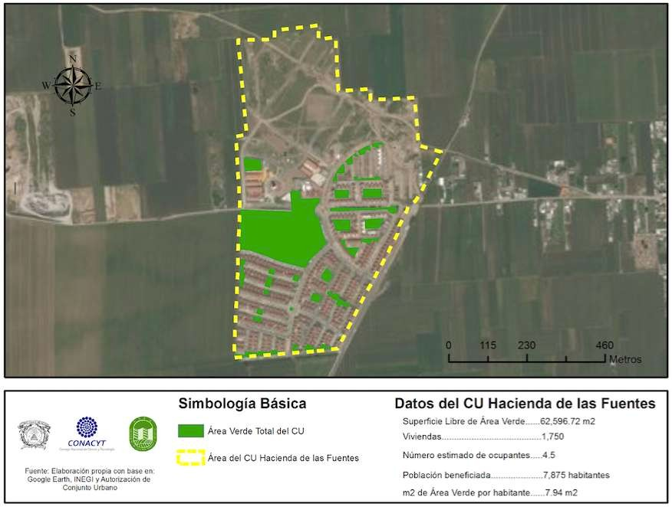

Fuente: Elaboración propia con base al estudio realizado.

Gráfica 16. Escenario de resultados por índices.

Indicadores por Índices de Sustentabilidad

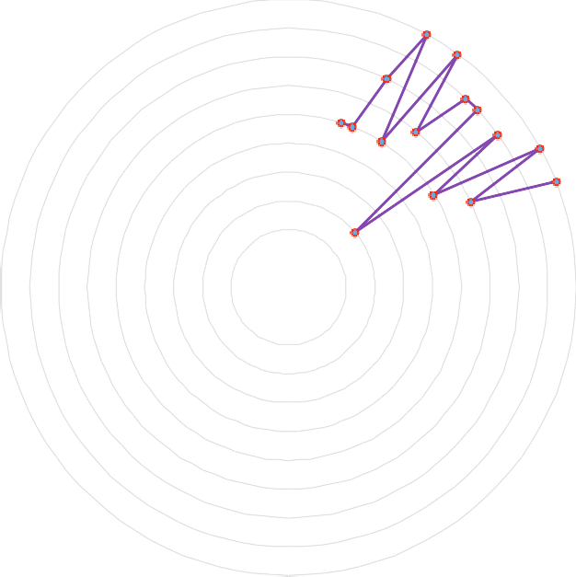Social Ambiental Económico Territorial
1

0.9

0.8

0.7

0.6

0.5

0.4

0.3

0.2

0.1

0

Fuente: Elaboración propia con base al estudio realizado.

Tabla 31. Resultado de índices de sustentabilidad Hacienda de las Fuentes.

Hacienda de las Resultado de los Índices |  | Fuentes  de sustentabilidad
 | Real | Deseable | Óptimo
Índice Social | 11.6 | 11.4 | 15
Índice Ambiental | 7.3 | 18.3 | 24
Índice Económico | 6.3 | 9 | 11
Índice Territorio  Índice de Sustentabilidad | 8.21  33.41 | 12.66  51.36 | 17  67

Fuente: Elaboración propia con base al estudio realizado.

Gráfica 17. Escenario de resultados por índices.

Distribución de índices de Hacienda de las Fuentes

Real Deseable Óptimo

Índice Social 25

20

15
15
11.6

10
11.4

Índice Territorio

17 12.66
5

8.21 0

7.3

18.3

24
Índice Ambiental

6.3

9

11

Índice Económico

Fuente: Elaboración propia con base al estudio realizado.

El conjunto urbano de tipo mixto denominado “Valle de las Fuentes”, autorizado a la empresa Inmobiliaria Consorcio Inmobiliario ZERO, S.A. de C.V. en diciembre de 2010, cuenta con acceso por la vialidad principal al municipio de Calimaya, en el mapa 14 se puede apreciar su poligonal.

Mapa 14. CU Valle de las Fuentes.
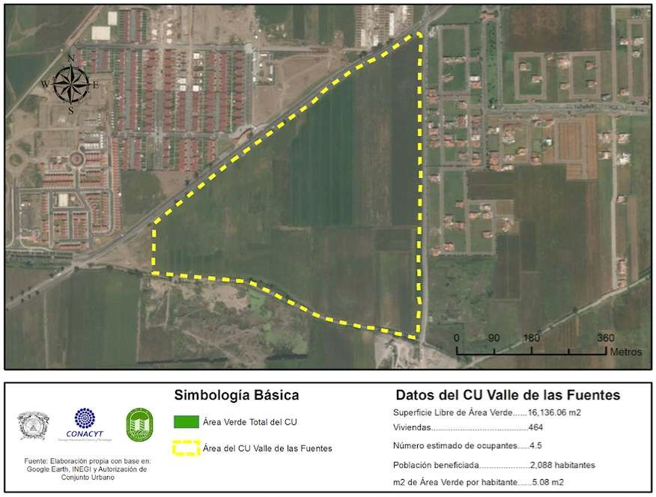
Fuente: Elaboración propia con base al estudio realizado.

Gráfica 18. Escenario de resultados por índices.

Indicadores por Índices de Sustentabilidad

Social Ambiental Económico Territorial
1

0.9

0.8

0.7

0.6

0.5

0.4

0.3

0.2

0.1

0

Fuente: Elaboración propia con base al estudio realizado.

Tabla 32. Resultado de índices de sustentabilidad Valle de las Fuentes.

Valle de las Fuentes
Resultado de los Índices de sustentabilidad
 | Real | Deseable | Óptimo
Índice Social | 12.1 | 11.4 | 15
Índice Ambiental | 7.8 | 18.3 | 24
Índice Económico | 4.6 | 9 | 11
Índice Territorio  Índice de Sustentabilidad | 7.16  31.66 | 12.66  51.36 | 17  67
Fuente: Elaboración propia con base al estudio realizado.

Gráfica 19. Escenario de resultados por índices.
Distribución de índices de Valle de las Fuentes

Real Deseable Óptimo

Índice Social 25

20

15 15
12.1
10 11.4

Índice Territorio

17 12.66
5

7.16
0

4.6

7.8

18.3

24
Índice Ambiental

9

11

Índice Económico

Fuente: Elaboración propia con base al estudio realizado.

Resultados por indicadores

La tabla 33 muestra los resultados obtenidos en el sistema de indicadores referente al índice social y sus respectivos subíndices de los nueve conjuntos urbanos autorizados en el municipio de Calimaya, siendo el CU denominado Valle del Nevado el evaluado con el menor puntaje, en contra parte el mejor evaluado fue San Ándres, cabe mencionar que el primero es de tipo interés social y el segundo de tipo medio, los indicadores relacionados con la habitabilidad, organización vecinal y oportunidades urbanas impactaron de manera positiva y negativa los resultados obtenidos por los conjuntos urbanos.

Tabla 33. Indicadores sociales

Sistema de indicadores Sociales
Valores por Conjunto Urbano
Índice | Subíndice Indicador | Villas del Campo | San Andres | Villas del Campo II | Valle del Nevado | Rancho la Providencia | Urbi Hacienda Lomas | Bosque de las Fuentes | Hacienda de las Fuentes | Valle de las Fuentes
Espacios habitables  Habitabilidad Metros de construcción Metros de terreno  Hacinamiento  Subtotal |  |  |  |  |  | Evalua | ción
 |  | 0.6 | 0.7 | 0.6 | 0.6 | 0.7 | 0.6 | 0.7 | 0.6 | 0.7
 |  | 0.7 | 1 | 0.7 | 0.5 | 0.9 | 0.6 | 1 | 0.6 | 1
 |  | 1 | 1 | 1 | 0.6 | 1 | 1 | 1 | 0.8 | 1
 |  | 1 | 1 | 1 | 1 | 1 | 1 | 1 | 1 | 1
 |  | 3.3 | 3.7 | 3.3 | 2.7 | 3.6 | 3.2 | 3.7 | 3 | 3.7
Social | Empleo Educación Salud  Oportunidades urbanas Seguridad Abasto  Transporte Recreación  Servicios especializados Subtotal | 0.6 | 0.6 | 0.6 | 0.6 | 0 | 0.6 | 0.6 | 0.6 | 0.6
Social |  | 0.7 | 0.7 | 0.7 | 1 | 0.7 | 0.7 | 0.7 | 1 | 0.7
Social |  | 0.7 | 0.7 | 0.7 | 0.5 | 0.7 | 0.7 | 0.7 | 0.7 | 0.7
Social |  | 0.9 | 0.9 | 0.9 | 0.7 | 0.9 | 0.9 | 0.9 | 0.9 | 0.9
Social |  | 0.9 | 0.9 | 0.9 | 0.9 | 0.9 | 0.9 | 0.9 | 0.9 | 0.9
Social |  | 0.3 | 1 | 0.3 | 1 | 0.3 | 0.6 | 0.6 | 0.3 | 0.6
Social |  | 0.9 | 1 | 0.9 | 0.9 | 0.9 | 0.9 | 0.9 | 0.9 | 0.9
Social |  | 0.6 | 0.6 | 0.6 | 0.4 | 0.6 | 0.6 | 0.6 | 0.6 | 0.6
Social |  | 5.6 | 6.4 | 5.6 | 6 | 5 | 5.9 | 5.9 | 5.9 | 5.9
Organización vecinal Administración ciudadana Subtotal |  | 1 | 1 | 1 | 0 | 0.9 | 0.8 | 0.8 | 1 | 0.8
 |  | 1 | 1 | 1 | 0 | 0.9 | 0.8 | 0.8 | 1 | 0.8
Índice de satisfacción del acreditado Infonavit  Subtotal |  | 0.7 | 0.7 | 0.7 | 0.7 | 0.7 | 0.7 | 0.7 | 0.7 | 0.7
 |  | 0.7 | 0.7 | 0.7 | 0.7 | 0.7 | 0.7 | 0.7 | 0.7 | 0.7
Índice de satisfacción residencial Sociedad Hipotecaria Federal  Subtotal |  | 1 | 1 | 1 | 1 | 1 | 1 | 1 | 1 | 1
 |  | 1 | 1 | 1 | 1 | 1 | 1 | 1 | 1 | 1
 | Total IS | 11.6 | 12.8 | 11.6 | 10.4 | 11.2 | 11.6 | 12.1 | 11.6 | 12.1
Fuente: Elaboración propia con base al estudio realizado.

La tabla 34 muestra los resultados obtenidos en el sistema de indicadores referente al índice ambiental y sus respectivos subíndices de los nueve conjuntos urbanos autorizados en el municipio de Calimaya, siendo el CU denominado Rancho la Providencia el evaluado con el menor puntaje, en contra parte los mejor evaluados fueron; San Ándres, Valle del Nevado y Bosque de las fuentes, cabe mencionar que los resultados obtenidos se encuentran por debajo de resultado deseable, los indicadores relacionados con infraestructura, ecotecnologia y educación ambiental impactaron de manera positiva y negativa los resultados obtenidos por los conjuntos urbanos.

Tabla 34. Indicadores ambientales

Sistema de indicadores Ambientales
Índice Subíndice | Indicador | Villas del Campo | San Andres | Villas del Campo II | Valle del Nevado | Valores por Conj  Rancho la Providencia | unto Urbano  Urbi Hacienda Lomas | Bosque de las Fuentes | Hacienda de las Fuentes | Valle de las Fuentes
Autorizaciones | Tipo de la vivienda Metros de construcción Metros de terreno  Plan ambiental  Subtotal |  |  |  |  | Evalua | ción
Autorizaciones |  | 0 | 0.6 | 0 | 0.6 | 0 | 0.6 | 0.6 | 0.6 | 0.6
Autorizaciones |  | 0 | 1 | 0 | 1 | 1 | 1 | 1 | 0 | 1
Autorizaciones |  | 1 | 1 | 1 | 1 | 1 | 1 | 1 | 0 | 1
Autorizaciones |  | 0 | 0 | 0 | 0 | 0 | 0 | 0 | 0 | 0
Autorizaciones |  | 1 | 2.6 | 1 | 2.6 | 2 | 2.6 | 2.6 | 0.6 | 2.6
Agua | Tipo de abastecimiento  Subtotal | 1 | 1 | 1 | 1 | 1 | 1 | 1 | 1 | 1
Agua | Tipo de abastecimiento  Subtotal | 1 | 1 | 1 | 1 | 1 | 1 | 1 | 1 | 1
Infraestructura | Agua potable Energía eléctrica Drenaje sanitario Drenaje pluvial  Guarniciones y banquetas Vialidades y calles Señalización  Subtotal | 0 | 0 | 0 | 0 | 0 | 0 | 0 | 0 | 0
Infraestructura |  | 0.5 | 0.5 | 0.5 | 0.5 | 0 | 0.5 | 0.5 | 0.5 | 0.5
Infraestructura |  | 0.5 | 0 | 0.5 | 0.5 | 0.5 | 0 | 0 | 0 | 0
Infraestructura |  | 0.5 | 0 | 0 | 0 | 0 | 0 | 0 | 0 | 0
Infraestructura |  | 0.5 | 0.5 | 0.5 | 0.5 | 0 | 0 | 0.5 | 0.5 | 0
Infraestructura |  | 0.5 | 0.5 | 0.5 | 0.5 | 0 | 0 | 0.5 | 0.5 | 0
Infraestructura |  | 0.5 | 0.5 | 0.5 | 0 | 0 | 0.5 | 0.5 | 0 | 0
Infraestructura |  | 3 | 2 | 2.5 | 2 | 0.5 | 1 | 2 | 1.5 | 0.5
Ambiental Áreas verdes | Superficie Índice OMS Índice ONU  Subtotal | 1 | 1 | 1 | 1 | 1 | 1 | 1 | 1 | 1
Ambiental Áreas verdes | Superficie Índice OMS Índice ONU  Subtotal | 0.5 | 0.5 | 0.5 | 0.5 | 0.5 | 0.5 | 0.5 | 0.5 | 0.5
Ambiental Áreas verdes | Superficie Índice OMS Índice ONU  Subtotal | 0.5 | 0.5 | 0.5 | 0.5 | 0.5 | 0.5 | 0.5 | 0.5 | 0.5
Ambiental Áreas verdes | Superficie Índice OMS Índice ONU  Subtotal | 2 | 2 | 2 | 2 | 2 | 2 | 2 | 2 | 2
Manejo de residuos solidos | Separación Recolección Disposición  Subtotal | 0 | 0 | 0 | 0 | 0 | 0 | 0 | 0 | 0
Manejo de residuos solidos | Separación Recolección Disposición  Subtotal | 0.6 | 1 | 0.6 | 1 | 1 | 1 | 1 | 1 | 1
Manejo de residuos solidos | Separación Recolección Disposición  Subtotal | 0.5 | 0.5 | 0.5 | 0.5 | 0.5 | 0.5 | 0.5 | 0.5 | 0.5
Manejo de residuos solidos | Separación Recolección Disposición  Subtotal | 1.1 | 1.5 | 1.1 | 1.5 | 1.5 | 1.5 | 1.5 | 1.5 | 1.5
Ecotegnologías | Vivienda Urbanización Equipamiento Mobiliario  Subtotal | 0.2 | 0.2 | 0.2 | 0.2 | 0.2 | 0.2 | 0.2 | 0.2 | 0.2
Ecotegnologías | Vivienda Urbanización Equipamiento Mobiliario  Subtotal | 0.5 | 0 | 0.5 | 0 | 0 | 0 | 0 | 0.5 | 0
Ecotegnologías | Vivienda Urbanización Equipamiento Mobiliario  Subtotal | 0 | 0 | 0 | 0 | 0 | 0 | 0 | 0 | 0
Ecotegnologías | Vivienda Urbanización Equipamiento Mobiliario  Subtotal | 0 | 0 | 0 | 0 | 0 | 0 | 0 | 0 | 0
Ecotegnologías | Vivienda Urbanización Equipamiento Mobiliario  Subtotal | 0.7 | 0.2 | 0.7 | 0.2 | 0.2 | 0.2 | 0.2 | 0.7 | 0.2
Educación ambiental | Planes Programas  Subtotal | 0 | 0 | 0 | 0 | 0 | 0 | 0 | 0 | 0
Educación ambiental | Planes Programas  Subtotal | 0 | 0 | 0 | 0 | 0 | 0 | 0 | 0 | 0
Educación ambiental | Planes Programas  Subtotal | 0 | 0 | 0 | 0 | 0 | 0 | 0 | 0 | 0
 | Total IA | 8.8 | 9.3 | 8.3 | 9.3 | 7.2 | 8.3 | 9.3 | 7.3 | 7.8
Fuente: Elaboración propia con base al estudio realizado.

La tabla 35 muestra los resultados obtenidos en el sistema de indicadores referente al índice económico y sus respectivos subíndices de los nueve conjuntos urbanos autorizados en el municipio de Calimaya, siendo el CU denominado Valle de las Fuentes el evaluado con el menor puntaje, en contra parte el mejor evaluadao fue Urbi Hacienda Lomas, cabe mencionar que los resultados obtenidos se encuentran por debajo de resultado deseable, los indicadores relacionados con gastos de habitabilidad impactaron de manera positiva y negativa en los resultados obtenidos por los conjuntos urbanos.

Tabla 35. Indicadores económicos
Sistema de indicadores
Económicos
Índice
Subíndice
Indicador
Valores por Conjunto Urbano
Villas del Campo San Andres Villas del Campo II Valle del Nevado Rancho la Providencia Urbi Hacienda Lomas Bosque de las Fuentes Hacienda de las Fuentes Valle de las Fuentes

Evaluación
Situación de la vivienda Precio
Subtotal
0.5
0.5
0
0
0.5
0.5
0
0
1
1
1
1
1
1
0.5
0.5
1
1
INEX
Infonavit
Subtotal
0
0
0
0
0
0
0
0
0
0
0
0
0
0
0
0
0
0
Ingresos por autorización
Ingresos al Estado
Ingresos al Municipio Ingresos al Desarrollador
Subtotal
0.7
0.5
0.6
1.8
1
0.9
0.6
2.5
0.7
0.5
0.6
1.8
1
0.9
0.6
2.5
1
0.9
0.6
2.5
1
0.9
0.6
2.5
1
0.9
0.6
2.5
1
0.9
0.6
2.5
0.5
0.1
0.6
1.2
Económico
Gastos de habitabilidad
Pago de CFE
Pago de agua Pago predial Comunicación Comunidad
Subtotal
0.7
0
0.6
0.7
0.6
2.6
0.7
0
0
0.7
0.2
1.6
0.7
0
0.6
0.7
0.6
2.6
1
0.2
1
0.7
0
2.9
0
0
0.2
0.7
1
1.9
0.7
0
0.6
0.7
0.6
2.6
0.6
0
0
0.7
0
1.3
0.7
0
0.6
0.7
0.7
2.7
0.6
0
0
0.6
0.6
1.8
Índice para una vida mejor OCDE Gasto en vivienda 0.6 0.6 0.6 0.6 0.6 0.6 0.6 0.6 0.6
Subtotal 0.6 0.6 0.6 0.6 0.6 0.6 0.6 0.6 0.6
Total IE 5.5 4.7 5.5 6 6 6.7 5.4 6.3 4.6
Fuente: Elaboración propia con base al estudio realizado.

La tabla 36 muestra los resultados obtenidos en el sistema de indicadores referente al índice territorial y sus respectivos subíndices de los nueve conjuntos urbanos autorizados en el municipio de Calimaya, siendo el CU denominado Rancho la Providencia el evaluado con el menor puntaje, en contra parte los mejor evaluados fueron Valle del Nevado y Hacienda de las Fuentes, cabe mencionar que los resultados obtenidos se encuentran por debajo de resultado deseable, los indicadores relacionados con infraestructura y equipamiento desarrollado impactaron de manera positiva y negativa en los resultados obtenidos por los conjuntos urbanos.

Tabla 36. Indicadores territoriales

Territorio
Sistema de indicadores Territoriales
Índice | Subíndice | Indicador |  |  |  |  | Valores por Conjunto Urbano
Villas del Campo |  |  |  | San Andres | Villas del Campo II | Valle del Nevado | Rancho la Providencia | Urbi Hacienda Lomas | Bosque de las Fuentes | Hacienda de las Fuentes | Valle de las Fuentes
 | Uso de suelo | Clasificación del suelo Densidad de población  Subtotal |  |  |  |  | Evalua | ción
 | Uso de suelo | Clasificación del suelo Densidad de población  Subtotal | 0 | 0.5 | 0 | 0.5 | 0 | 0.5 | 0.5 | 0.5 | 0.5
 | Uso de suelo | Clasificación del suelo Densidad de población  Subtotal | 0.5 | 0.5 | 0.5 | 0.5 | 0.5 | 0.5 | 0.5 | 0.5 | 0.5
 | Uso de suelo | Clasificación del suelo Densidad de población  Subtotal | 0.5 | 1 | 0.5 | 1 | 0.5 | 1 | 1 | 1 | 1
 | Vivienda | Autorizadas Tipo  Subtotal | 1 | 1 | 1 | 1 | 1 | 1 | 1 | 1 | 1
 | Vivienda | Autorizadas Tipo  Subtotal | 0 | 0.5 | 0 | 0.5 | 0 | 0.5 | 0.5 | 0.5 | 0.5
 | Vivienda | Autorizadas Tipo  Subtotal | 1 | 1.5 | 1 | 1.5 | 1 | 1.5 | 1.5 | 1.5 | 1.5
 | Municipalización | Entrega parcial Entrega total  Subtotal | 0.5 | 0.5 | 0.5 | 0.5 | 0 | 0.5 | 0.5 | 0.5 | 0.5
 | Municipalización | Entrega parcial Entrega total  Subtotal | 0 | 0 | 0 | 0 | 0 | 0 | 0 | 0 | 0
 | Municipalización | Entrega parcial Entrega total  Subtotal | 0.5 | 0.5 | 0.5 | 0.5 | 0 | 0.5 | 0.5 | 0.5 | 0.5
 | Infraestrutura utilizada | Vialidades Redes  Subtotal | 0.5 | 0.25 | 0.5 | 0.5 | 0.25 | 0.5 | 0.5 | 0.5 | 0.5
 | Infraestrutura utilizada | Vialidades Redes  Subtotal | 0.4 | 1 | 0.4 | 0.4 | 0.8 | 0.4 | 0.4 | 0.4 | 0.4
 | Infraestrutura utilizada | Vialidades Redes  Subtotal | 0.9 | 1.25 | 0.9 | 0.9 | 1.05 | 0.9 | 0.9 | 0.9 | 0.9
 | Infraestructura desarrollada | Vialidades Redes  Subtotal | 1 | 0.25 | 1 | 0.75 | 0.5 | 0.5 | 0.75 | 0.75 | 0.5
 | Infraestructura desarrollada | Vialidades Redes  Subtotal | 1 | 0.66 | 1 | 0.66 | 0.66 | 0.66 | 0.66 | 0.66 | 0.66
 | Infraestructura desarrollada | Vialidades Redes  Subtotal | 2 | 0.91 | 2 | 1.41 | 1.16 | 1.16 | 1.41 | 1.41 | 1.16
 | Equipamiento desarrollado | Municipal Estatal  Subtotal | 0.8 | 0.6 | 0.8 | 0.6 | 0.2 | 0.6 | 0.8 | 0.8 | 0.8
 | Equipamiento desarrollado | Municipal Estatal  Subtotal | 0.2 | 0.2 | 0.2 | 0.4 | 0 | 0.4 | 0.2 | 0.2 | 0.4
 | Equipamiento desarrollado | Municipal Estatal  Subtotal | 1 | 0.8 | 1 | 1 | 0.2 | 1 | 1 | 1 | 1.2
 | Integración al territorio | Ubicación del conjunto urbano Abierto  Integración social Protección civil Seguridad  Subtotal | 0.6 | 0.4 | 0.6 | 0.4 | 0.2 | 0.4 | 0.4 | 0.4 | 0.4
 | Integración al territorio |  | 0.5 | 0.5 | 0.5 | 1 | 0.5 | 0.5 | 0.5 | 0.5 | 0.5
 | Integración al territorio |  | 0.5 | 0 | 0.5 | 0.5 | 0 | 0.5 | 0 | 0.5 | 0
 | Integración al territorio |  | 0 | 0 | 0 | 0 | 0 | 0 | 0 | 0 | 0
 | Integración al territorio |  | 0.5 | 0.5 | 0.5 | 0 | 0.5 | 0.5 | 0 | 0.5 | 0
 | Integración al territorio |  | 2.1 | 1.4 | 2.1 | 1.9 | 1.2 | 1.9 | 0.9 | 1.9 | 0.9
 |  | Total IT | 8 | 7.36 | 8 | 8.21 | 5.11 | 7.96 | 7.21 | 8.21 | 7.16

Fuente: Elaboración propia con base al estudio realizado.

  - Análisis de resultados

Los nueve conjuntos urbanos autorizados en el municipio de Calimaya presentan características similares en los resultados obtenidos; sin embargo, existen diferencias importantes en los indicadores e índices de sustentabilidad.
Al obtener el Índice de Sustentabilidad de los conjuntos urbanos se puede apreciar que ninguno de los nueve conjuntos obtuvo un resultado deseable, los dos desarrollos habitacionales más cercanos se situaron con 17.6 puntos por debajo de los 52.16 puntos para lograr un escenario deseable que permitiera considerar que el CU es sustentable de manera integral en los cuatro ejes del estudio.
El ISCU de los desarrollos denominados Urbi Hacienda de las Lomas y San Andrés, obtuvieron los resultados más altos, esto es de llamar la atención ya que ambos desarrollos cuentan con vivienda de tipo medio, ninguno de los desarrollos se encuentra municipalizado, el número de viviendas es menor al de los demás conjuntos y se encuentran ubicados en vialidades secundarias que les dan un acceso rápido a los medios de transporte, las gráficas 11 y 23 muestran los picos e intervalos en los resultados de los indicadores de cada conjunto.
Por otro lado, los conjuntos urbanos con los resultados más bajos fueron Rancho la Providencia con 29.51 puntos y Valle de las Fuentes con 31.66 puntos. El primero cuenta con vivienda de tipo medio y su resultado refleja parcialmente la realidad en la que se encuentra el desarrollo, ya que está inconcluso y abandonado por la inmobiliaria, carente de servicios públicos por lo que los habitantes han tenido que solventar la mayoría de los servicios.
En lo que respecta al proyecto de Valle de la Fuentes, éste es un proyecto de tipo residencial, cabe resaltar que el Índice de Sustentabilidad social obtuvo una ponderación alta incluso por un par de décimas del escenario deseable, este resultado se debe a factores intrínsecos al tipo de vivienda que se desarrolla y a datos cualitativos que influyen al ser una vivienda de tipo residencial; sin embargo, el resto de los resultados de los índices de sustentabilidad se encuentran muy por

debajo del escenario deseable, el índice económico muestra la relación del precio de la vivienda contra la realidad del proyecto habitacional.
Con la obtención de los cuatro índices de sustentabilidad podemos apreciar la relación que guarda uno con otro ante la conceptualización de la sustentabilidad en la promoción, producción y desarrollo de vivienda formal, la gráfica 20 muestra que a menor puntaje en el índice económico mayor es la distancia que guarda el índice social, estos índices deben ir a la par ya que esto representaría una sustentabilidad social respaldada por una sustentabilidad económica.
Gráfica 20. Índices: económico y territorial
Índice económico e Índice social
IE IS
12
16
15
11
14
10
12.80
9.00
12.10
12.10
12
11.60
11.60
11.60
11.60
11.40
11.20
8
10.40
10
6.70
6.30
6
6.00
6.00
8
5.50
5.50
4.90
4.70
4.60
6
4
4
2
2
0
0
Optimo
Deseable
Villas del Campo
San Andres
Villas del Campo II
Valle del Nevado Rancho la Providencia / Urbi Hacienda de las Bosque de las Fuentes Hacienda de las Fuentes Valle de las Fuentes
Iberica Lomas

Fuente: Elaboración propia con base en los resultados obtenidos del estudio realizado.

Este resultado expresa variables sociales que no fueron caso de estudio de esta investigación y abren la puerta a nuevas interrogantes como la relación que guardan las percepciones de las personas ante la perspectiva de que el adquirir una vivienda de mayor costo; le da un mayor estatus y se consideran socialmente aceptados o bien, puede ser un indicador para otro estudio de la diferencia que existe entre la realidad de los precios de la vivienda y la sustentabilidad económica de las personas que adquieren vivienda con ciertas características que satisfacen aspectos de carácter social aún a costa de un sacrificio económico.

En lo que refiere al índice ambiental y territorial la evaluación muestra que la relación que guardan es muy estrecha y con ello se demuestra que a menor puntaje de la sustentabilidad ambiental el impacto en el territorio es mayor como se puede apreciar en la gráfica 21.
Gráfica 21. Índices: ambiental y territorial
Índice ambiental e Índice territorial
IA
IT
30
18
17
16
25
24
14
12.66
20
12
18.30
10
15
8.00
8.00
8.21
7.96
8.21
8
7.36
7.21
7.16
10
6
9.30 9.30 9.30
8.80
8.30
5.11

7.20
8.30
7.80
7.30
4
5
2
0
0
Optimo Deseable Villas del Campo San Andres Villas del Campo II Valle del Nevado
Rancho la
Providencia / Iberica
Urbi Hacienda de Bosque de las
las Lomas
Fuentes
Hacienda de las Valle de las
Fuentes Fuentes

Fuente: Elaboración propia con base en los resultados obtenidos del estudio realizado.

Continuando con el factor ambiental, el impacto que conlleva la sustentabilidad sobre este eje, la investigación demostró resultados que abrieron nuevos temas de interés para futuras investigaciones en relación al derecho ambiental y el estudio social en la calidad de vida de los habitantes, ya que se encontró que los conjuntos habitacionales analizados están por debajo de los estándares nacionales e internacionales en relación a los metros cuadrados de área verde por habitante con los que cuenta cada conjunto urbano, superficie que es regulada por la normatividad en los procesos de autorización que administra la Secretaría de Desarrollo Urbano y Metropolitano en el Estado de México.
Indiscutiblemente se abre el panorama para plantear interrogantes ante los lineamientos, estándares que se consideran en las leyes y reglamentos en los que

se fundamenta y sustenta la promoción, producción y desarrollo de vivienda formal en el Estado de México.
Cabe señalar que los conjuntos que cuentan con los mayores m2 de área verde por habitante no cuentan con los mejores resultados en el Índice de Sustentabilidad del conjunto urbano y, por otro lado, los conjuntos con el puntaje más alto no cuentan con más de 4.7m2 de área verde por habitante, como se muestra en la gráfica 22.
Gráfica 22. ISC vs Área verde de CU´s por habitante
Índice de sustentabilidad del conjunto urbano y área verde por habitante
ISCU
AV
80
18
16
16
70
67
14
60
12
52.16
50
10
40
9
33.90
34.16
33.40
33.91
7.54
33.51
7.95
33.41
8
34.56
31.66
30
29.51
6
5.48
5.09
20
4.63
4.45
4.22
4.41
4
3.07
10
2
0
0
Optimo Deseable Villas del Campo San Andres Villas del Campo II Valle del Nevado
Rancho la
Providencia / Iberica
Urbi Hacienda de Bosque de las
las Lomas
Fuentes
Hacienda de las Valle de las
Fuentes Fuentes

Fuente: Elaboración propia con base en los resultados obtenidos del estudio realizado.

Otro de los hallazgos realizados con la investigación fue la relación que existe entre la política nacional de vivienda de la actual administración de Enrique Peña (2013-2018) que es administrada por la SEDATU y la realidad del impacto de los conjuntos urbanos en el territorio, que como caso de estudio se tomó el municipio

de Calimaya que fue seleccionado para evaluar siendo solo un ejemplo del Estado de México, como muchos municipios de éste y otros estados de la República.
Los polígonos de contención urbana que el Estado generó como un instrumento de política en la vivienda han sido cuestionados por varios urbanistas como Jesús García Rojas, en específico el caso del Tlajomulco en el Estado de Guadalajara, con un conjunto denominado Arvento de la empresa GEO, el cual no estaba considerado en los perímetros de contención urbana en el 2014 y para el año 2015 apárese dentro de un polígono con clasificación U3 (ver clasificación de polígonos de contención urbana en página 189), con el objetivo de recibir subsidio sin importar el impacto que genere en el territorio. Esto se puede constatar con una nota de divulgación titulada “Los perímetros de contención, negociados con vivienderos” realizada por Castillo en abril de 2015.
El estudio realizado en el municipio de Calimaya muestra incongruencias y congruencias casuales, los conjuntos de interés social, popular y medio se encuentran dentro de un polígono con clasificación U3, incluso el proyecto de Hacienda de las Fuentes de tipo popular de la empresa GEO, cuenta con su propio polígono U3, como se puede apreciar en el mapa 15.
Por otro lado, los desarrollos habitacionales de tipo medio y residencial se encuentran a una distancia menor a los 7km del polígono U3 y nos son considerados dentro de éste, las empresas inmobiliarias son locales y no participan a nivel nacional en el mercado de vivienda, la CONAVI o mucho menos en la Bolsa Mexicana de Valores, una línea interesante para la investigación en el área de la participación de empresas inmobiliarias en el índice de la vivienda.

Mapa 15. Distancias de CU a perimetros de contención urbana en Calimaya.
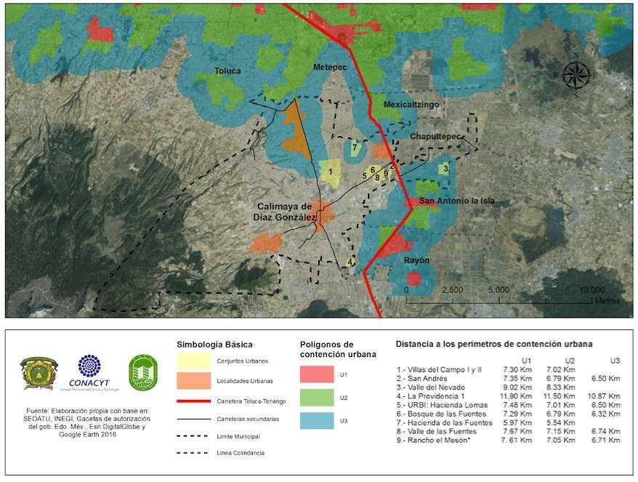
Fuente: Elaboración propia con base a SEDATU, INEGI y Google earth 2016.

Continuando con los polígonos de contención urbana en el municipio de Calimaya, los polígonos incluyen en su totalidad a dos localidades en el polígono U3 y dejan fuera a otras tres localidades con una población considerable como lo es la cabecera municipal, como se muestra en el mapa 15. La justificación podría ser la metodología empleada para la elaboración de los perímetros de contención, la cual se basa en la población ocupada sobre la población existente por AGEB con el resultado se generan tres clasificaciones para el “subsidio” como se describe a continuación.

“U1 Esta ubicación contiene las fuentes de empleo como elemento básico para consolidar las ciudades. Información contenida en el Censo Económico 2009 y el Directorio Estadístico Nacional de Unidades Económicas (DENUE) 2011, 2013, del Instituto Nacional de Estadística y Geografía (INEGI), así como la información aportada por el Consejo Nacional de Población. (CONAPO).
U2 Se basa en la existencia de servicios de agua y drenaje en la vivienda, que coadyuvan a la proliferación de vivienda cercana al primer perímetro. Con información del Censo General de Población y Vivienda 2010 INEGI, referida a los servicios.
U3 Áreas de crecimiento contiguas al área urbana consolidada. Que conformadas por un buffer o envolvente que cubre los contornos U1 y U2, de acuerdo con el rango de población de la ciudad.”
Fuente: SEDATU. Modelo geoestadístico para la actualización de los perímetros de contención urbana 2015.
Como se demuestra en el estudio realizado, los polígonos de contención urbana son una herramienta que considera elementos importantes para otorgar subsidios en la adquisición de vivienda y con ello beneficiar a los desarrolladores inmobiliarios dejando de considerar la sustentabilidad económica de las familias que adquieren una vivienda con un subsidio determinado, pero con un gasto elevado en el pago de transporte y/o servicios públicos.

Mapa 16. Perímetros de contención urbana en Calimaya.
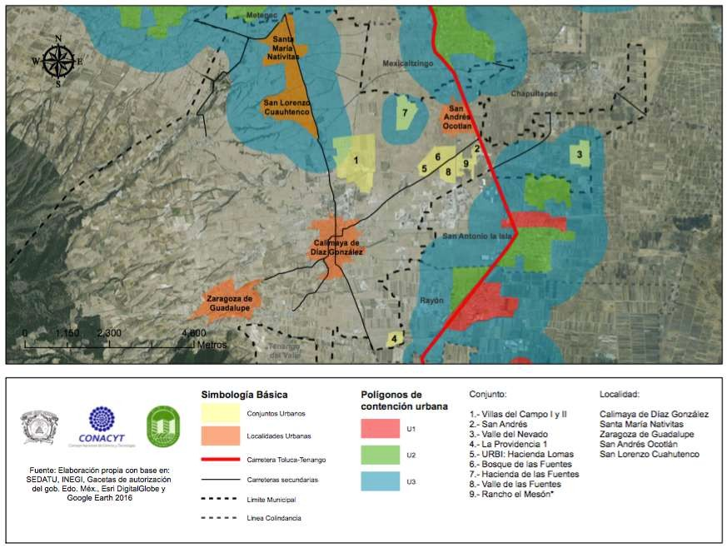
Fuente: Elaboración propia con base a SEDATU, INEGI y Google earth 2016.

En relación a la clasificación de los polígonos surgen interrogantes con base en la metodología aplicada, por ejemplo, ¿Un conjunto urbano genera empleo para sus residentes en comparación con la cabecera municipal?, cuando adicionalmente el conjunto urbano no está integrado con el territorio, puesto que son proyectos habitacionales cerrados y alrededor de ellos solo existen tierras de cultivo u otros desarrollos habitacionales con las mismas características, esto se puede apreciar en el índice territorial y ambiental, los cuales representan el impacto de los desarrollos habitacionales en el territorio.
La discusión puede continuar en cada uno de los indicadores ejemplificando la realidad de la política nacional de vivienda con el análisis realizado en el capítulo tres de la investigación, donde se exponen los procesos y relación que existen entre la norma que regula la promoción que a su vez administra el Estado, así

como los acuerdos entre la CONAVI que se integra con las inmobiliarias que participan en el mercado de la vivienda a nivel nacional, responsables de la producción de vivienda, los datos del estudio de caso en el municipio de Calimaya en el que se desarrolla vivienda de tipo medio en su mayoría, la cual cuenta con ciertos estándares de calidad, mismos que están ligados al precio de venta, muestran que la forma de desarrollar vivienda formal pareciera ser beneficio de unos sin importar el impacto en el territorio que esto signifique y por consiguiente carece de ser una vivienda sustentable, sino todo lo contrario se desarrolla vivienda insustentable.
La gráfica 23 muestra la distancia que guardan los conjuntos urbanos analizados entre un escenario óptimo, deseable y real, de igual modo se aprecia gráficamente que ninguno de los conjuntos urbanos sobre sale en el ISCU.

Gráfica 23. Sistema del ISCU.
Sistema del Índice de Sustentabilidad de Conjuntos Urbanos
ISCU IS IA
IE
IT
80
70
60
50
40
30
20
10
0
Optimo
Deseable
Villas del Campo
San Andres
Villas del Campo II Valle del Nevado Rancho la Providencia / Urbi Hacienda de las Bosque de las Fuentes Hacienda de las Valle de las Fuentes
Iberica
Lomas
Fuentes
Fuente: Elaboración propia con base en los resultados obtenidos del estudio realizado.

La dimensión territorial y ambiental se encuentran en correspondencia guardando una distancia menor, mientras la parte social y económica se dispara en la mayoría de los casos, cabe destacar que la parte social aún con demostrar ser el índice más alto en el caso de estudio, refleja una mejor aceptación en los proyectos de tipo medio, por la superficie de la vivienda y sus características, así como la consideración de dos indicadores que manejan dependencias del Estado que evalúan a los desarrolladores con una calificación tendenciosa, de no haber considerado este indicador en el estudio del índice social el resultado obtenido estaría por debajo de los resultados obtenidos.
Tabla 37. Análisis de aspectos teóricos en relación al estudio.

Análisis de aspectos teóricos y del estudio realizado
Agentes tríadicos | Autores | Aporte teórico revisado | Análisis de resultados | Es adecuado | Prueba
Estado | Schteingart y Patiño (2006) | La normativa que regula la producción de vivienda. | Es necesario homologar la norma a nivel federal, estatal y municipal. | Si | ISCU
Estado | Schteingart y Patiño (2006) | La normativa que regula la producción de vivienda. | Existen ambigüedades y diferencias importantes. | Si | ISCU
Estado | Schteingart y Patiño (2006) | La normativa que regula la producción de vivienda. | Propuesta de un código de administración urbana federal, estatal y municipal | Si | ISCU
Estado | Schteingart y Patiño (2006) | La vivienda va perdiendo su importancia en el papel social así como su vinculación con el desarrollo urbano. | Los conjuntos urbanos no se integran en el territorio | Si | ISA e IST
Estado | Schteingart y Patiño (2006) |  | Los desarrollos son aislados y sin interacción con su entorno. | Si | ISS
Estado | Schteingart y Patiño (2006) |  | Los CU´S con incongruentes con los usos de suelo fisicos y normativos. | Si | IST
Estado | Schteingart y Patiño (2006) | Los aspectos económicos y financieros han adquirido mayor importancia y relevancia en la política habitacional tomada por el Estado. | El precio de la vivienda cada vez es más alto | Parcialmente | ISE
Estado | Schteingart y Patiño (2006) |  | Existe una fuerte carga en impuestos a los desarrolladores que encarece la vivienda | Parcialmente | ISE
Estado | Schteingart y Patiño (2006) |  | El residente asume los costos de impuestos, multas y corrupción que se consideran por el promotor para el desarrollo de vivienda | Parcialmente | ISE

Análisis de aspectos teóricos y del estudio realizado
Agentes tríadicos | Autores | Aporte teórico revisado | Análisis de resultados | Es adecuado | Prueba
Iniciativa privada | Eibenschutz y Goya (2009) | Las implicaciones de la creciente oferta habitacional en la integración urbana y social. | No existe integración urbana ni social | Si | ISS, ISA e IST
Iniciativa privada | Eibenschutz y Goya (2009) | La expansión territorial ha rebasando la capacidad de los tres órdenes de gobierno para planear y controlar el proceso de urbanización de manera anticipada. | La dispersión y ambigüedad de la normativa federal es una debilidad aún no resuelta | Si | ISA e IST
Iniciativa privada | Eibenschutz y Goya (2009) |  | Las relaciones entre Estado e Iniciativa privada resuelve necesidades de particulares | Si | ISCU
Iniciativa privada | Eibenschutz y Goya (2009) |  | Los municipios carecen de recursos y estructuras para la administración de su territorio | Si | ISE e IST
Iniciativa privada | Eibenschutz y Goya (2009) | La configuración, dimensión y características de la expansión territorial de las ciudades en un Sistema Urbano Nacional (a partir de la proliferación de grandes desarrollos habitacionales,) denota una gestión conducida para efectos prácticos por las empresas promotoras de vivienda y no por las autoridades competentes en esta materia. | La vivienda en México es un negocio de particulares que ha logrado indexarse incluso en la bolsa mexicana de valores y hoy en día cuenta con un índice que refleja el comportamiento del mercado del sector habitacional. | Si | ISS, ISE e IST
Iniciativa privada | Eibenschutz y Goya (2009) |  | CONAVI, SEDATU, INFONAVIT, SHF, PROVIVAC, CANADEVI,  CMIC y otras más. Son dependencias y organizaciones dirigidas por el Estado y la iniciativa privada. | Si | ISCU
Iniciativa privada | Eibenschutz y Goya (2009) | La calidad de la infraestructura, equipamiento y servicios públicos en algunos conjuntos habitacionales en México son de mediana calidad, esto esta determinado por las autorizaciones de los desarrollos las cuales no respetan los planes ni los instrumentos de planeación. | Inconguencia de la normativa en los tres niveles de gobierno. | Si | ISCU
Iniciativa privada |  |  | Falta de recursos para las administraciones municipales y estatales. | Si | ISCU
Iniciativa privada |  |  | Falta de profesionales expertos en los cargos clave de las administraciones relacionadas con el tema. | Si | ISCU
Iniciativa privada | Castro, Coulomb, León y Puebla (2006) | Los grandes desarrolladores privados y el Estado, bajo un contexto de complicidad, participan en el desarrollo de los programas, estrategias y políticas de vivienda en el país, permitiendo observar el protagonismo de la iniciativa privada en el desarrollo de vivienda formal y en paralelo, su participación en la configuración del territorio. | Los conjuntos urbanos autorizados en el municipio de Calimaya, pertenecen a empresas inmobiliarias importantes en México solo existen dos empresas locales que participan en el municipio. | Parcialmente | ISCU
Sociedad | Connolly D. (2006) | La vivienda desde la arista de la vivienda digna y decorosa. | La vivienda apenas cumple con la normatividad. | Parcialmente | ISS e IST
Sociedad | Connolly D. (2006) | La clasificación y tipología que existe en torno a la definición de la vivienda dentro del marco normativo del país. | Existen diversas normas que definen la vivienda según sea el caso | Si | ISCU
Sociedad | Connolly D. (2006) | La definición de “vivienda digna” o “adecuada”, en realidad no refiere a una vivienda digna, real, sino que hace alusión a esquemas de índole capitalista y de apoyo al desarrollo inmobiliario, buscando sólo dar solución a una demanda de vivienda a través de la oferta de vivienda inadecuada a las capacidades económicas y prioridades de las aspiraciones habitacionales de la población demandante. | CONAVI, SEDATU, INFONAVIT, SHF, PROVIVAC, CANADEVI,  CMIC y otras más. Continuan con la misma escuela y haciendo las cosas del mismo modo.  Se requiere afrontar el paradigma y realizar propuestas frescas relacionadas con la realidad de México. | Si | ISCU

Fuente: Elaboración propia con base al estudio realizado.

Contribución de la metodología

El estudio e investigación realizado para el desarrollo y aplicación de la metodología propuesta para la evaluación de conjuntos urbanos en el Estado de México, mediante el análisis y obtención de un sistema de indicadores y un índice de sustentabilidad del conjunto urbano permite evaluar tres ejes de la sustentabilidad tradicionalmente estudiados, adaptados para el estudio en materia habitacional, siendo ésta una primer contribución al adoptar un estudio integral en materia de sustentabilidad para el impacto de desarrollos habitacionales en el territorio del Estado de México.
Si bien el modelo se aplicó como caso de estudio en el municipio de Calimaya puede ser aplicado en el total de los municipios del Estado de México o bien, en otros Estados de la República Mexicana, ya que los indicadores que se consideran para la integración de los subíndices pueden evaluar desarrollos habitacionales autorizados bajo otro tipo de figuras jurídicas, adaptando generalidades del mismo o actualizando datos a la normatividad vigente que se aplique en el territorio.
Otro elemento importante de la metodología desarrollada es el manejo de un índice en el eje territorial, con el que la sustentabilidad es abordada de manera tradicional y trasversal, incorporando aspectos de impacto en el territorio de los desarrollos habitacionales para contar con una evaluación integral que permite ubicar e identificar el desarrollo habitacional en un escenario sustentable.
Como se demostró en el capítulo tres de la investigación, la normatividad que regula la promoción producción y desarrollo de vivienda en el Estado de México, es ambigua en lo que respecta al tema de la sustentabilidad desde una perspectiva integral, reconsiderando que la sustentabilidad no solo refiere a elementos ambientales, sino sociales, económicos y en nuestro caso territoriales.
Por lo anterior, esta metodología constituye una herramienta de análisis para la autorización de conjuntos urbanos de tipo habitacional, así como para la evaluación y control de los conjuntos urbanos ya autorizados que se encuentren municipalizados o no, y comenzar con la municipalización de los conjuntos

urbanos ubicados en el municipio de estudio, con el fin de garantizar la sustentabilidad del territorio en el que se ubican.
Con la investigación y desarrollo del estudio, así como con los resultados obtenidos, es posible generar la propuesta de modificar o reformar la normatividad y procesos jurídicos que contemplan de manera teórica las leyes en materia de ordenamiento territorial de los asentamientos humanos y el desarrollo urbano.
Como ejemplo para considerar adecuaciones y mejoras en el ámbito federal es la metodología con la que se desarrolló la herramienta de polígonos de contención urbana. Por otro lado, unificar las leyes, reglamentos y códigos que existen en el país para la autorización de conjuntos urbanos y/o desarrollos habitacionales.
En el Estado de México actualizar y modificar las leyes en relación al ordenamiento territorial y los asentamientos humanos, en específico el Código Administrativo del Estado de México, con énfasis el Libro Quinto y su Reglamento, así como el Código Financiero del Estado de México. Sin omitir mencionar la normatividad reflejada en el capítulo tres de la tesis.
Al contar con la metodología para el análisis de la sustentabilidad de los conjuntos urbanos es posible mejorar la calidad de vida de los habitantes que residen en cada uno de ellos, mediante la publicación de la información al igual que de los datos obtenidos y con ello contribuir a que el Estado y los desarrolladores inmobiliarios den cumplimiento a las obligaciones y responsabilidades adquiridas.
Por otro lado, la metodología brinda la oportunidad de analizar los conjuntos urbanos autorizados en el Estado de México y con ello contar con un instrumento para corregir los errores realizados y garantizar mejores desarrollos habitacionales ya sean bajo la figura de conjunto urbano como lo es en el Estado de México, o en correspondencia con la normatividad vigente en otras entidades federativas de México.

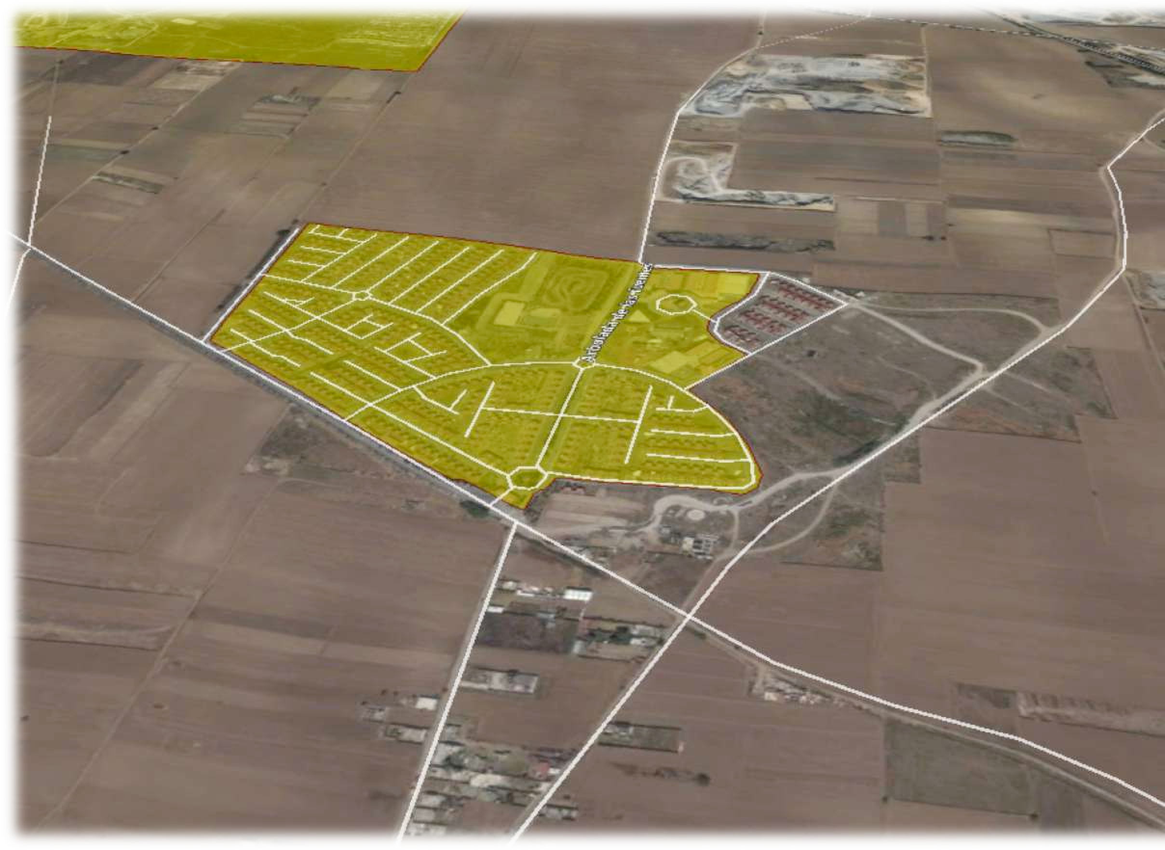Conclusiones

Conclusiones

La inquietud de realizar un trabajo que permitiera contribuir con un estudio que demostrara las interrogantes de investigación, así como la hipótesis planteada mediante la medición, la evaluación de la sustentabilidad y el impacto en el territorio por el desarrollo de vivienda formal en el Estado de México, dio la pauta para estructurar el objeto y objetivos de estudio que conformaron los capítulos de la tesis. Por lo anterior para integrar las conclusiones se abordan los hallazgos relevantes en los capítulos del presente trabajo.
En el capítulo uno se aborda la contextualización de la sustentabilidad del territorio y la relación con el desarrollo de vivienda, se hace referencia de algunos contextos en los que el tema de la vivienda ha sido tratado en relación con el interés de la investigación. De igual modo se estructuró un marco teórico que estableció las directrices esenciales para fundamentar las características de la investigación.
Las propuestas realizadas por algunos investigadores en el tema, considerados para los fundamentos teóricos del presente trabajo, coinciden al mencionar que el desarrollo de los proyectos habitacionales que se han promocionado con base en las políticas y programas de vivienda emitidos por el Estado, carecen de una planeación lógica, así como de criterios de sustentabilidad y desarrollo urbano, por el contrario éstos obedecen a principios de mercado de suelo, aspectos económicos, financieros y políticos lo que genera el descuido de factores sociales, calidad de vida, culturales, de integración con y en el territorio que permitan potencializar la infraestructura, el equipamiento y la integración social de sus residentes.
Las dinámicas de vida de los residentes de los conjuntos habitacionales en su mayoría distan de las formas, costumbres y saberes de los habitantes oriundos de las localidades de los territorios municipales en los que se asientan, aunado a esto, el diseño urbano, la administración urbana y la política de vivienda contribuyen a la producción de vivienda formal con una perspectiva divergente al

desarrollo urbano existente, así como a la planeación de los usos del suelo y el ordenamiento territorial sustentable.
Entonces si el territorio es el componente espacial, geográfico, político y cultural, apropiado y construido por sus habitantes, éste se construye con base en la cooperación de la colectividad, pero sí esta colectividad es desigual y no se actúa para contribuir con una integración, los fenómenos y problemas sociales escalarán los límites que hoy presentan.
Al revisar la bibliografía y los trabajos realizados por otros investigadores y estudiosos del tema se encontró que la vivienda, la sustentabilidad y el territorio, han sido estudiados desde su individualidad, seguramente por la complejidad que representan cada uno de ellos, pero no de forma integral.
Contar con diversos trabajos que analizan solo una parte del tema de interés de esta investigación permitió realizar una estructura diferente para conformar un marco teórico que aborda cada una de las dimensiones y variables coincidentes con el objeto de estudio, siendo la intensión retomar parte de sus metodologías y modelos de investigación para construir un modelo propio a la medida de los objetivos que persiguió esta investigación.
Las similitudes de los planteamientos iniciales con los trabajos teóricos fueron una inspiración y guía para no repetir el trabajo realizado, pero sí para retomar lo necesario y lograr vincular las variables del estudio que aborda de manera integral la medición, el impacto, el análisis y evaluación de la sustentabilidad del territorio con el desarrollo de vivienda formal, considerando la complejidad que representa la participación de tres agentes; Estado, iniciativa privada y sociedad, que diversos autores (Pamplona, 2000; López, 2004; Gordillo, 2005; Valenzuela, 2010; Delfin et. al, 2011; Mantovaneli y Ciocie, 2011; Wang et. al, 2014) mencionan.
El capítulo dos es el resultado de una revisión de los trabajos y metodologías para la estructura de un modelo metodológico para medir y evaluar la sustentabilidad del territorio, a través de la construcción y obtención de un sistema de índices e

indicadores de sustentabilidad que evalúan si ésta existe con el desarrollo de vivienda formal a través de la figura de conjunto urbano en el Estado de México.
Diversos autores coinciden con la necesidad de evaluar con la mayor profundidad posible y en particular con indicadores locales, el desarrollo sustentable, y a su vez se requiere desarrollar indicadores que proporcionen bases sólidas para la toma de decisiones en todos niveles y con ello contribuir a la sustentabilidad del ambiente, territorio y país. (Castro 2002, Villasís 2011, Winogrand 1996, Rueda 1999, Escobar 2004 y Carreño 2014).
Existen estudios realizados en materia de índices de sustentabilidad desde diversas áreas de estudio, se han propuesto índices de sustentabilidad en el turismo, la agricultura y en sustentabilidad urbana como los indicadores urbanos según la agenda ONU-HÁBITAT o bien, los diferentes indicadores que se trabajan en los observatorios urbanos.
En lo referente al modelo metodológico para el análisis de la sustentabilidad a partir de la producción de vivienda, éste se estructuró en tres etapas. La primera consistió en realizar una selección de indicadores de las metodologías propuestas por los cuatro autores teóricos retomados para el análisis de las variables en las tres dimensiones. De igual modo se revisaron y analizaron datos estadísticos de los indicadores administrativos de la SEDUM, SEDATU, INFONAVIT, SHF, al igual que en leyes y reglamentos en la materia en lo que se refiere al contexto nacional, en la parte internacional se revisaron índices e indicadores que maneja la ONU en el modelo UN-Hábitat, así como datos de la OCDE y la OMS.
La segunda etapa se desarrolló con la clasificación de los indicadores en cuatro ejes temáticos; social, ambiental, económico y territorial, considerando la participación del Estado, iniciativa privada y sociedad. Una vez clasificados los más de 150 indicadores se realizó un ajuste en el que se eliminaron indicadores para contar con sólo 73 indicadores con los que se desarrolló una prueba piloto que consistió en integrar un sistema de indicadores para obtener datos cuantitativos y cualitativos, los resultados obtenidos permitieron observar datos innecesarios, algunos eran repetitivos o nulos, por lo que fue necesario realizar

una segunda valoración para que finalmente, se obtuvieran 67 indicadores con los que se repitió la prueba piloto y los resultados demostraron datos valiosos y satisfactorios, que permitieron demostrar la hipótesis planteada y la integración teórica.
Finalmente, la tercera etapa consistió en una reagrupación y ordenación de indicadores que permitiera medir y evaluar de manera integral los cuatro ejes propuestos con los que se estructuró el sistema de índices para evaluar la sustentabilidad de los conjuntos urbanos.
Otro elemento importante de la metodología desarrollada es el manejo de un índice en el eje territorial, con el que la sustentabilidad es abordada de manera tradicional y trasversal incorporando aspectos de impacto en el territorio de los desarrollos habitacionales para contar con una evaluación total que facilita ubicar e identificar el desarrollo en un escenario sustentable.
Con la propuesta del modelo se propuso analizar un caso de estudio en alguno de los municipios que conforman la ZMT en el Estado de México, que contara con diferentes tipos de conjuntos urbanos de tipo habitacional, con proyectos que mostraran las mejores características en la autorización y el desarrollo urbano, así como las existentes físicamente ya construidas, bajos estas y otras premisas mencionadas en capítulo cuatro fue seleccionado el municipio de Calimaya.
La construcción del modelo metodológico fue una tarea complicada y ardua, ya que, aunque los aportes metodológicos de los fundamentos teóricos son material invaluable, fue necesario clasificar y valorar indicadores, procesos y técnicas de aplicación y obtención de los datos que se ajustaran a las necesidades específicas del estudio realizado.
Los aspectos metodológicos de las investigaciones revisadas abordan las variables del estudio desde una visión particularizada, es decir, si el estudio analiza la vivienda desde su relación con la sociedad, los datos e indicadores solo daban datos en este sentido, por consiguiente, fue necesario retomar solo aquellos que aportaran un dato relevante con el estudio.

Para la integración final del modelo metodológico fue necesario estandarizar y homologar los indicadores para la obtención de los resultados que permitirá contar con una visión individual y a la vez integral de cada uno de los cuatro índices de la sustentabilidad propuestos.
El proceso de homologación dio como resultado contar con datos de carácter estadístico propuestos a partir de información ya obtenida por otras metodología, esto permitió que existiera un contraste entre lo realizado en el trabajo de campo; sin embargo, se consideraron como punto de referencia para demostrar que los indicadores que se trabajan a nivel internacional y nacional, distan de una realidad local, por lo que esto refuerza la necesidad y la propuesta de construir y aportar indicadores específicos para evaluar el fenómeno local para la toma de decisiones y la aplicación de políticas adecuadas.
Los indicadores de áreas verdes consideradas como equipamiento para el desarrollo y calidad de vida de sus habitantes demuestran que la norma que considera ciertos parámetros para la autorización de vivienda en el territorio se encuentra por debajo de los lineamientos que se consideran en otros países según los índices que establece la ONU y la OMS, la teoría menciona que en México se utiliza lo señalado por la OMS que, a su vez, está por debajo de los estándares de la ONU.
El estudio e investigación para el desarrollo y aplicación de la metodología propuesta para la evaluación de conjuntos urbanos en el Estado de México mediante el análisis y obtención de un sistema de indicadores y un índice de sustentabilidad del conjunto urbano permite evaluar cuatro ejes de la sustentabilidad, que va más allá de la manera en que tradicionalmente se aborda a la sustentabilidad, adaptados para el estudio habitacional, siendo ésta una primera contribución al adoptar un estudio integral en materia de sustentabilidad para el impacto de desarrollos habitacionales en el Estado de México y en especifico en el municipio de Calimaya.
La elaboración final del índice de sustentabilidad, como resultado de esta investigación, tiene varias explicaciones y puede ser confrontado con otros

sistemas de medición de variables urbanas, de sustentabilidad, territoriales y de vivienda. Para efectos de la propuesta de investigación, el modelo cumple con las expectativas sobre las decisiones del uso de indicadores que reflejen mejor la realidad de un sistema, de un sistema de promoción, producción y desarrollo de conjuntos urbanos.
La construcción y propuesta del índice de sustentabilidad para conjuntos urbanos constituye una herramienta que debe ser considerada en la Secretaría de Desarrollo Urbano y Metropolitano del Gobierno del Estado de México, ya que con este índice y los cuatro subíndices que lo integran, se podría contar con autorizaciones de conjuntos urbanos sustentables en lo social, ambiental, económico y territorial, ya que en éstos cuatro ejes se miden y evalúan indicadores interrelacionados entre si para poder evaluar de manera integral si un conjunto urbano es sustentable es las cuatro áreas propuestas y con ello garantizando un impacto favorable en el territorio en el que se desarrollan, por otro lado, se podría avanzar en el análisis y mejora del control urbano en relación a los conjuntos urbanos autorizados que aún cuentan con problemas sociales y administrativos.
En este sentido, el capítulo tres de la tesis aborda la investigación realizada que explica y expone el proceso de promoción, producción y desarrollo de vivienda en el Estado de México, analizando las leyes, códigos y reglamentos con los que las dependencias estatales regulan y controlan la autorización de conjuntos urbanos en el territorio.
Los hallazgos en el capítulo tres en relación a la normatividad y la sustentabilidad pueden comenzar refiriendo que la sustentabilidad en el proceso de autorización que contempla la administración y operación urbana es un concepto joven, el cual comienza a tomar forma y a definirse en relación a las necesidades y características propias del área. El concepto de sustentabilidad ha sido trabajado por diferentes disciplinas lo que ha permitido enriquecer sus características y sus forma de comprenderse, esto en sí es un avance significativo ya que para los gobiernos debe ser una ventaja, puesto que pueden utilizar la multidisciplinariedad
237

de los estudios realizados para generar e implementar cada vez mejores leyes, normas y reglamentos que perfeccionen el actuar de las instituciones y dependencias de gobierno en materia de sustentabilidad.
El marco normativo existente en el Estado de México muestra algunos avances en el proceso de incorporación del término de sustentabilidad, quizá como sucede en otros Estados de la República Mexicana, diversas son las normas que ostentan incluir la palabra sustentable, sustentabilidad, sostenible, medio ambiente, desarrollo sustentable y desarrollo urbano sustentable.
La importancia de anexar el vocablo de sustentabilidad en la normatividad del Estado de México puede ser relativa ya que en la mayoría de los casos la conceptualización es menuda al ser incorporada en el cuerpo regulador, careciendo de raíces fundadas en descripciones, reglas, principios, procesos, lineamientos, evaluaciones o certificaciones, de inicio en el alcance del propio término, su tendencia y dimensiones, puesto que hablar de sustentabilidad en materia de turismo representa una visión distante de su entendimiento en el ámbito de la salud o del ordenamiento territorial y de los asentamientos humanos.
La normatividad presenta ambigüedad en la conceptualización de la sustentabilidad, el desarrollo sustentable, la sostenibilidad y el medio ambiente; sin embargo, se debe reconocer que existe camino realizado en materia normativa y que si bien aún no es la más adecuada sí debe de continuar mejorando, adicionando, reformando y reestructurando la legislación.
Las diferencias en el territorio mexicano son diversas, sin embargo, esto debe de ser un aliciente para conformar y estructurar un código de sustentabilidad para México, el cual no sólo sea un compendio de leyes, normas y reglamentos fragmentados y sin relación entre ellos, sino todo lo contrario, aprovechar el avance que existe en cada estado de la República Mexicana en materia de leyes sobre sustentabilidad, medio ambiente y desarrollo sustentable, pero aún se requiere la tarea titánica de articularlos, analizar sus alcances y salvedades para logar consolidar una propuesta realmente sustentable para el país, ya que con acciones parciales, individuales y difusas será un riesgo hablar de sustentabilidad
238

en los próximos años y quizá para entonces sólo se acuñará un nuevo concepto para lo ya conocido.
El conocimiento que se genera en los estudios y en la investigación en relación a la sustentabilidad, el desarrollo sustentable y el medio ambiente, no ha sido aprovechado como lo marca la premisa de generar conocimiento para beneficio de la sociedad y esto no es por falta de trabajo académico o de investigación, sino que parece que la separación entre la conciencia de elegir a nuestros gobernantes con cierto nivel de preparación conforme a los puestos que van a desarrollar está distraída por otros actores ajenos al cuidado del territorio que habitamos.
El marco regulador que fundamenta las acciones de las dependencias gubernamentales que participan en la autorización de conjuntos urbanos en el Estado de México considera la sustentabilidad en alguna parte de sus articulados, éstos refieren al concepto desde diferentes perspectivas, en la mayoría de los casos la sustentabilidad es abordada desde el medio ambiente y su conservación, el desarrollo urbano debe ser cuidadoso de los recursos naturales y del entorno natural existente desde la preservación ecológica.
Las dependencias en las que recae la responsabilidad de la sustentabilidad tradicionalmente y siendo ya un paradigma a cuestionar, son las Secretarías de Ecología y/o Medio Ambiente y como el propio nombre lo sugiere el enfoque con el que se aborda la sustentabilidad en estas instancias gubernamentales es de igual modo tradicional y hasta cierto punto podemos decir limitado o parcial, puesto como ya se ha expresado en el apartado uno de este documento, la sustentabilidad debe ser abordada desde su misma complejidad y no de manera tradicional.
En la revisión realizada de códigos, leyes, reglamentos que regulan la promoción, producción y desarrollo de vivienda formal, a través de la figura de conjunto urbano en el Estado de México, se observa que el Reglamento del Libro Quinto del Código Administrativo del Estado de México es la norma con mayor peso para la legalización y/o autorización de conjuntos urbanos y en paralelo por la misma naturaleza de las dependencias gubernamentales que participan en la CEDUV, la

regulación relacionada con otras instancias también juega un papel importante por lo que se considera necesario que dicha regulación sea actualizada realizando una integración de la misma.
Derivado de la revisión y análisis de la normatividad para la autorización de conjuntos urbanos podemos apreciar que, para el primer semestre del año 2016, la normatividad existente no considera un proceso que garantice un conjunto urbano habitacional sustentable y los avances que existen en esta materia están relacionados con el medio ambiente y la ecología, principalmente.
Es prioritario definir la conceptualización de la sustentabilidad desde un nuevo enfoque para estar un paso adelante; en este sentido, debe de considerarse desde la complejidad de los distintos elementos que participan en la promoción, producción y desarrollo de la vivienda a través de la figura de conjunto urbano de tipo habitacional.
Sin embargo, para garantizar la sustentabilidad en la autorización de conjuntos urbanos y en otros temas del Estado de México es necesario que los estudios e investigaciones realizadas sean consideradas un elemento prioritario en la agenda legislativa del Estado de México, quien además debe ser visionaria en ir evolucionando en los procesos y demandas que hoy requiere nuestra sociedad. En la administración 2012 – 2018 del Gobierno del Estado de México aún no se cuenta con una Secretaría de Desarrollo Sustentable que observe temas complejos de la sustentabilidad en el territorio y administración pública, se cuenta con la Secretaría de Medio Ambiente, pero ésta observa temas relacionados con la ecología y recursos naturales, por lo que una Secretaría en materia de Desarrollo Sustentable debería buscar el desarrollo del Estado de México en los tres ejes analizados en esta investigación, considerando y respetando las funciones de las secretarías existentes para evitar duplicidad de funciones.
Como se mencionó la normatividad que regula la promoción producción y desarrollo de vivienda en el Estado de México, es ambigua en lo que respecta al tema de la sustentabilidad desde una perspectiva integral, reconsiderando que la

sustentabilidad no solo refiere a elementos ambientales, sino que debe involucrar factores sociales, económicos y en nuestro caso territoriales.
Con el análisis de datos cualitativos y cuantitativos obtenidos mediante la aplicación del modelo metodologíco del sistema de indicadores para la obtención del ISCU se demuestra que los conjuntos urbanos autorizados en el municipio de Calimaya, Estado de México, no son sustentables desde la perspectiva tradicional en la conceptualización de la sustentabilidad. Adicionalmente, el impacto generado en el territorio municipal de igual modo no es sustentable, esto de por sí, es preocupante, más aún, es alarmante que la normatividad que regula la promoción, producción y desarrollo de vivienda formal en el Estado de México, carece de elementos para garantizar la sustentabilidad del territorio, la vivienda y sus habitantes.
Por lo que la hipótesis de la investigación se demuestra con los resultados que arrojaron el estudio y aplicación del modelo metodológico comprobando que las acciones de promoción, producción y desarrollo habitacional por parte del Estado y los desarrolladores inmobiliarios a través del conjunto urbano de tipo habitacional se rigen por criterios financieros y se descuidan los aspectos ambientales, sociales, económicos y territoriales, así como las necesidades reales de sus habitantes, contribuyendo al desarrollo de vivienda inadecuada carente de perspectiva de sustentabilidad.
Una reflexión de la investigación es garantizar que un conjunto urbano habitacional sea autorizado como un conjunto urbano habitacional sustentable para el Estado, la iniciativa privada y la sociedad, esto podría ser a través de regular que los conjuntos urbanos cuenten con una evaluación o certificación mediante un índice de sustentabilidad, el cual esté basado en la evaluación de cuatro índices que contemplen indicadores a evaluar dentro de los elementos ambientales, sociales, económicos y territoriales, como se propone en esta tesis.
Para que los conjuntos urbanos futuros y existentes sean sustentables se requiere además de investigaciones, estudios, herramientas y procesos técnicos en la materia, la participación activa y la acción social de la población ya que en ellos

radica la exigencia de mejores viviendas, servicios, equipamiento, desarrollo urbano y conjuntos urbanos, la sociedad civil debe ser el artífice de buscar y hacer valer sus derechos en pro y beneficio de todos. Los especialistas en el tema deben redoblar esfuerzos por hacer llegar su conocimiento a la conciencia del entorno local, regional y global.
Por otro lado, la sociedad debe revisar, verificar y compromerse para garantizar que en la dirección y administración del Estado se encuentren los profesionistas profesionales y expertos en el tema y área del conocimiento en el cual desempeñen un puesto público sin importar su jerarquía organizacional, el que un funcionario público carezca de conocimientos específicos del área que dirigue limita el adecuado funcionamiento de esta.
El Estado debe tomar las acciones prioritarias en la actualización de las normas, leyes y reglamentos que regulan la promoción, producción y desarrollo de vivienda formal, es inaceptable que en materia de legislación tenga un desfase en la actualización de los instrumentos jurídicos, como sucedió con el Reglamento del Libro Quinto del Código Administrativo del Estado de México, el cual recientemente fue públicado (28 de julio de 2016) cinco años después de la actualización del Libro Quinto del Código Administrativo del Estado de México (1ro. de septiembre de 2011), el no contar con leyes y reglamentos actualizados promueven la toma de desiciones a consideración y criterio de los servidores públicos de la administración en turno y si estos desconocen el tema las consecuencias pudieran ser las que hoy se presentan con la falta de municipalización de conjuntos urbanos a nivel estatal y del propio caso de estudio.
En lo que respecta a la participación de la iniciativa privada esta busca el beneficio económico en sus proyectos habitacionales al adquirir tierra con bajo costo por metro cuadrado y construir viviendas con los aspectos minimos establecidos en la normatividad vigente. Las acciones de importancia relativa para los desarrolladores inmobiliarios radican en disminuir los tiempos de gestión, tramites y legalizaciónpara la autorización de sus proyectos, de ser posible reducir los impuestos que generan estos, aunque paradójicamente éstos son cobrados con
242

creces al cliente de la vivienda junto con las obras de urbanización, equipamiento urbano y de servicios, un tema álgido son los costos por el pago de dadivas y servicios especiales que deben de cubrir para agilizar alguno de los trámites requeridos situación que se encuentra bajo otra dimensión no analizada en esta investigación pero que sin duda es una inquietud entre el sector inmobiliario.
A medida que el mercado y los consumidores demanden vivienda y conjuntos urbanos realmente sustentables en sus diferentes dimensiones, quizá para ello deberá transcurrir una o dos generaciones, la iniciativa privada tendrá que mejorar sus propuestas y ofertas ante las exigencias de sus consumidores, mientras tanto su postura continuará en el proceso de rentabilidad de un proyecto de inversión.
En este punto surgen algunas interrogantes que podrían generar futuras líneas de investigación respecto a los impuestos que causa la promoción, producción y desarrollo de vivienda formal, cuestionamientos como: ¿El Estado genera y obtiene un ingreso por la promoción y desarrollo de vivienda formal?, ¿Los promotores inmobiliarios asumen el coste de los impuestos?, ¿Quién paga finalmente los impuestos por la autorización? y ¿En qué se aplican estos ingresos?
Finalmente, la investigación es una contribución a la conceptualización de la sustentabilidad desde la perspectiva del urbanismo con aportaciones de carácter interdisciplinario, transdisciplinario y multidisciplinario, por lo que de igual modo el urbanismo debe considerar las dimensiones tradicionales con las que se aborda la sustentabilidad en un primer acercamiento, pero sin excepción con miras a considerar un eje territorial para un desarrollo urbano sustentable y por supuesto la promoción, producción y desarrollo de vivienda sustentable.
Como se menciona a lo largo de este trabajo, con las citas de diversos autores, la agregación de indicadores para el análisis, estudio y medición de la sustentabilidad en el aspecto local es fundamental puesto que estos indicadores de tercera generación permiten estudios asertivos y más acordes a la realidad de los problemas o fenómenos a estudiar en comparación del uso de indicadores que miden valores y realidades de otras latitudes.
243

El trabajo de investigación realizado refleja una realidad local, como caso de estudio el municipio de Calimaya el cuarto municipio con mayor porcentaje de suelo incorporado a lo urbano en la ZMT, considerando que el 78% de la población a nivel nacional se concentra en áreas urbanas según cifras del INEGI, podemos darnos una idea y considerar sí el tipo de ciudades que se han configurado en México propician la sustentabilidad del territorio a través de la promoción, producción y desarrollo de la vivienda que es una de las principales necesidades del ser humano y punto de partida de asentamientos humanos para configurar localidades y ciudades.
Este trabajo también aporta al campo del urbanismo un estudio integral desde la perspectiva de la sustentabilidad relacionado con la producción de vivienda formal, la forma de hacer ciudades en las primeras décadas del siglo XXI ya que la mayoría de los conjuntos urbanos analizados cuenta con una población mayor a los 2,500 habitantes, característica importante según el INEGI para considerar una población rural de una urbana.
En esta investigación se analiza la integración de los conjuntos urbanos con el territorio desde el enfoque de indicadores para medir y evaluar la sustentabilidad de manera integral, desde la forma en como se promociona mediante el marco regulador y las dependencias que lo ejecutan, despúes el producto que desarrollan las empresas inmobiliarias, las características en los conjuntos urbanos que los hacen ser o no sustentables y finalmente la percepción de sus habitantes quienes son los mejores evaluadores en relación a su experiencia y vida dentro de cada conjunto urbano.
Se aprecia que en el municipio de Calimaya, Estado de México los conjuntos urbanos autorizados desde la existencia de la figura jurídica de conjunto urbano 2002 hasta el 2015, no son sustentables y aún existe mucho trabajo por realizar para lograr que los conjuntos urbanos promocionados, autorizados, producidos y en proceso de producción en el territorio del municipio por lo menos cumplan con la normatividad vigente y la sustentabilidad de éstos será responsabilidad de las acciones y decisiones de sus habitantes.

Bibliografía

Bibliografía

    - Adams, J. M. (1990). Green development: enviroment and sustainnability in the Third World. Londres. Routledge.
    - Ahumada, B., Pelayo, M. y Arano A. (2012). “Sustentabilidad ambiental, del concepto a la práctica. Una oportunidad para la implementación de la evaluación ambiental estratégica en México”, en Gestión y Política Pública, vol. XXI, núm. 2, pp. 291-332.
    - Alberti, M. y V. Bettini (1996). Sistemas urbanos e indicadores de sostenibilidad. En Bettini, V. (ed.). Elementi di Ecologia Urbana. Eimaudi. Turín. Traducción al español en la Editorial Trotta (1998): 183-213.
    - Balbo, M.F., Jordán R y Simioni (comp.) (2003) “La ciudad inclusiva” en Cuadernos de la CEPAL, Santiago de Chile.
    - Ballet, C.; Llop J.M., Editores. (2000). Ciudades intermedias, urbanización y sostenibilidad. Lleida Millenio ed. En: Líneas de Trabajo del Programa UIACIMES: CEPAL. Serie Medio Ambiente y Desarrollo No. 48.
    - Banco Mundial (2014). Latinoamérica: la más urbanizada del mundo, pero no la más planificada.
    - Barragán, J. I. (1994). Cien años de vivienda en México. Historia de la vivienda en una óptica económica y social. URBIS Internacional S.A. de
C.V. Monterrey, Nuevo León, México.

    - BBVA, Research. (2012). Servicios de Estudios Económicos del Grupo BBVA. Situación Inmobiliaria, México. Análisis Economico, México.
    - Boisvert, V.; N. Holec y F.D. Vivien (1998). Economic and Environmental information for sustainability. En Faucheux, S. y M. O´Connor (eds.): Valuation for Sustainable Development. Methods and Policy Indicators. Advances in Ecological Economics series. Edward Elgar Pub. Inc. Cheltenham, UK.: 1-18.

    - Bossel, H. (1999). Indicators for sustainable development: Theory, Method, Application. A report to the Balaton Group. IISD. Canada.
    - Boulanger, J. M. (2004). Les indicateurs de développement durable: un défi scientifique, un enjeu démocratique. Institut pour un développement durable. Ecole polytechnique-EDF. Belgique.
    - Boulding, Kenneth (1966). Economic Analysis. New York, Harper. USA.

    - Bunge, Mario. (1992). La investigación científica. Segunda edición. Ariel, colección Methodos. Barcelona, España.
    - Cámara de Diputados del H. Congreso de la Unión, Secretaría General y Secretaría de Servicios Parlamentarios. (2016). “Constitución Política de los Estados Unidos Mexicanos”. LXIII Legislatura. Leyes Federales de México. Diario Oficial de la Federación 10 de octubre de 2016.
    - Castro, José; Coulomb, R.; León, P. y Puebla, C. (2006). Los desarrolladores privados y la vivienda de interés social. En Coulomb, R. y Schteingart, M. Entre el Estado y el Mercado. H. C. D., LIX Legislatura, UAM Unidad Azcapotzalco y M. A. Porrúa. México.
    - Castro B., J.M. (2000). Principales tendencias en la medición de la sostenibilidad urbana mediante indicadores. Instituto de Estadística de Andalucía. Estadística y medio Ambiente. Sevilla, España.
    - Castro, Bonaño, (2002). Indicadores de Desarrollo Sostenible Urbano.
Universidad de Málaga. España

    - Carreño, Fermín coord. (2003). Planeación del territorio y ambiente en América Latina. Tomos I y II. México: UAEM.
    - Carreño, Fermín. (2009). La sustentabilidad urbana en la metrópoli de Toluca. Tesis de Doctorado. México. Universidad Nacional Autónoma de México.

    - Carreño, Fermín. (2014). Contribución a la crítica del paradigma contradictorio de la sustentabilidad urbano-regional en México. En Carreño, Fermín e Iglesias, David. Sustentabilidad Urbana: visiones y contradicciones. México: Universidad Autónoma del Estado de México.
    - Carrillo, Alan y Jiménez, Pedro. (2014). Sustentabilidad: el enfoque de la administración urbana. En Carreño, F. e Iglesias, D. Sustentabilidad Urbana: visiones y contradicciones. México: Universidad Autónoma del Estado de México.
    - Castillo, A. Los perímetros de contención, negociados con vivienderos. Milenio. Guadalajara, Jalisco. México. En www.milenio.com/perimetros- contencion-negociados-vivienderos-Jalisco.
    - Censo de Población y Vivienda 2010 elaborado por el INEGI.

    - CIDOC y SHF. (2014). Estado actual de la vivienda en México. Fundación Centro de Investigación y Documentación de la Casa, A.C. Sociedad Hipotecaria Federal. Ciudad de México.
    - Coase, Ronald. (1960). “The problem of social costs” en Journal of Law and Economics 3, octubre.
    - Connolly, Pricila. (2006). La demanda habitacional. En Coulomb, René y Schteingart, Martha. Entre el Estado y el Mercado. La vivienda en el México de hoy. H. Cámara de Diputados, LIX Legislatura, Universidad Autónoma Metropolitana Unidad Azcapotzalco y Miguel Ángel Porrúa. México.
    - Consejo Nacinal de Organismos Estatales de Vivienda, A.C. (2011). La situación de la Vivienda en México: Sintesis de la Problemática y Propuestas. Estadisticas. Diciembre 2011.
    - Coulomb, René; Schteingart, Martha. (2006). Entre el Estado y el Mercado. La vivienda en el México de hoy. H. Camara de Diputados, LIX Legislatura, Universidad Autónoma Metropolitana Unidad Azcapotzalco y Miguel Ángel Porrúa. México.

    - Cortés, Mara y Winfiel, Fernando. (2006). La política de vivienda en el contexto de la pobreza urbana en México: restos y perspectivas de participación social. En Revista INVI, vol 21, núm. 58, noviembre 2006, pp. 26-41. Universidad de Chile. Santiago de Chile.
    - Dales, J.H. (1968). Pollution, Property and Prices. Toronto University Press, Toronto.
    - Delfín, Yliana; Brunel, Claudia; Bello, Eduardo y Vandame, Remy. (2011). “Contribución de organizaciones de productores a la sustentabilidad de sus territorios, Guaya´b (Guatemala) y Maya Vinic (Chiapas)”. en Ra Ximhai, vol. 7, núm. 2, pp. 313-330.
    - Delgado, Ovidio (2009). “Geografía y Ciencias Sociales”. Una relación reexaminada. Geografía Humana y Ciencias Sociales. Chávez, Martha; González, Octavio y Ventura, Ma. del Carmen (eds.). México. El Colegio de Michoacán.
    - Eibenschutz, Roberto y Goya, Carlos. (2009). Estudio de la integración urbana y social en la expansión reciente de las ciudades en México, 1996- 2006: dimensión, características y soluciones. Secretaría de Desarrollo Social y Universidad Autónoma Metropolitana. México.
    - Engels, F. (1872). Contribución al problema de la vivienda.

    - Ernst & Young. (2011). Análisis de la Industria: Panorama general de la industria de la vivienda en México.
    - Escobar L. y Azqueta D. (2004). Índice de Calidad Ambiental Urbana: Un modelo y caso aplicado en la Ciudad de Cali, Colombia. Paper. VII Seminario Internacional Medio Ambiente y Desarrollo Sustentable. Colombia.

    - Gallopín, G.C. (1997). Indicators and their use: information for decision making. En Moldan, B. y S. Billhartz (eds.): Sustainability indicators: Report of the project on Indicators of Sustainable Development. SCOPE. Wiley and Sons Ltd. Chichester, UK: 13-27.
    - Gallopín G.C., et al. (1995). “El Futuro Ecológico de un continente”. Una visión prospectiva de la América Latina. Lecturas 79. Editorial de la Universidad de las Naciones Unidas. Fondo de Cultura Económica. 1ra. Reimp. Méx.
    - González Arellano, Salomón. (2011). Ciudad desigual. Universidad Autónoma Metropolitana-Cuajimalpa. México.
    - Gordillo, Fernando. (2005). “El hábitat: mutaciones en la ciudad y el territorio”. En Tabula Rasa, núm. 3, pp.137-149.
    - Gobierno del Estado de México. (2016), “Constitución Política del Estado Libre y Soberano de México”. Dirección de Legalización y del Periódico Oficial, Gaceta del Gobierno. Consejería Jurídica. Estado de México.
    - Gobierno del Estado de México. (2016), “Código Administrativo del Estado de México”. Dirección de Legalización y del Periódico Oficial, Gaceta del Gobierno. Consejería Jurídica. Estado de México.
    - Gobierno del Estado de México. (2016), “Código Financiero del Estado de México y Municipios”. Dirección de Legalización y del Periódico Oficial, Gaceta del Gobierno. Consejería Jurídica. Estado de México.
    - Gobierno del Estado de México. (2016), “Libro 5to. Del Ordenamiento Territorial de los Asentamientos Humanos y del Desarrollo Urbano de los Centros de Población”. En Código Administrativo del Estado de México. Dirección de Legalización y del Periódico Oficial, Gaceta del Gobierno. Consejería Jurídica. Estado de México.

    - Gobierno del Estado de México. (2016), “Reglamento del Libro 5to. Del Ordenamiento Territorial de los Asentamientos Humanos y del Desarrollo Urbano de los Centros de Población”. Dirección de Legalización y del Periódico Oficial, Gaceta del Gobierno. Consejería Jurídica. Estado de México.
    - Gobierno del Estado de México. (2016), “Ley Orgánica Municipal del Estado de México”. Dirección de Legalización y del Periódico Oficial, Gaceta del Gobierno. Consejería Jurídica. Estado de México.
    - Gutierrez Chaparro, Juan José. (2012). Planeación, participación y gestión en los procesos urbanos actuales. Universidad Autónoma del Estado de México. México.
    - Guzmán, Mauricio. (2006). “Biodiversidad y conocimiento local: del discurso a la práctica basada en el territotio”. en Espiral, vol. XIII, núm. 37, pp. 145- 176.
    - Hammond, A.; A. Adriaanse; E. Rodenburg; D. Bryant y R. Woodward (1995). Environmental Indicators: A systematic Approach to measuring and reporting on environmental Policy Performance in the Context of Sustainable Development. World Resources Institute. Washington, DC.
    - Hardi, P. y T. Zdan (eds.)(1997). Assessing Sustainable Development: Principles in Practice. Report of the Conference on Sustainable Development Performance Measurement. Bellagio. Italy 4-8 november 1996. IISD, Winnipeg.
    - Hardin, Garret. (1968). “The tragedy of the commons”, in Science 162.

    - Hearnshaw, E., Saunders, C., and Dalziel, P. (2005). The methodological foundations of composite indicator construction by the analytic hierarchy process for sustainable development evaluation. Lincoln University, USA.

    - Hinterberger, F.; F. Lucks y F. Schmidt-Bleek (1996). Material flows vs. "natural capital". What makes an economy sustainable? Ecological Economics, 23: 1-14.
    - Hotelling, Harold. (1931). “The economics of exhaustible resources” en Journal of Political Economy 39
    - Hernández, Sampieri. (2011). “Metodología de la investigación”. McGraw- Hill, México.
    - Huacuz, R. (2014). “La regulación ambiental, génesis y desarrollo de un hecho científico”, en Carreño Meléndez, F. e Iglesias Piña, D. Sustentabilidad Urbana: visiones y contradicciones. México: Universidad Autónoma del Estado de México.
    - INEGI (2004). Micro, Pequeña y Gran empresa estratificación de los establecimientos. Disponible en http://www.inegi.org.mx, consultado el 15 de marzo de 2010
    - INEGI (2010). Resumen de los Resultados de los Censos Económicos 2009. En http://www.inegi.org.mx/est/contenidos/espanol/proyectos/censos/ce2009/p df/RD09-resumen.pdf
    - Ingorosso, Chiara. (2011). Barcelona; Architecture, City and Society, 1975- 2015. Skira. Milano, Italia.
    - Instituto de Estadística del Estado de México (2004). Censo Económico.

    - Instituto de Estadística del Estado de México (2010). Censo Económico.

    - Jiménez, Pedro; Calderon, R. y Campos H. (2015). Desarrollo habitacional fragmentado y movilidad urbana en la zona metropolitana de Toluca. En Pasado, presente y futuro de las regiones en México y su estudio. México. UNAM y AMECIDER.

    - Jordan, et al. (2003). Gestión urbana para el desarrollo sostenible en América Latina y el Caribe. ONU LC/G.2203-P, CEPAL, Oficina de la Cooperación Italiana, Santiago de Chile.
    - Jordan R. et al. Compiladores (1998). Ciudades Intermedias de en América Latina y el Caribe: Propuestas para la Gestión Urbana. ONU LC/L1117, CEPAL, Oficina de la Cooperación Italiana, Santiago de Chile.
    - Kuik, O.J. y A.J. Gilbert (1999). Indicators of Sustainable Development. En Bergh, J.C.J.M. van den (ed.): Handbook of Environmental and Resource Economics. Edward Elgar Pub. Ltd. Cheltenham, UK.: 722-730.
    - Kuik, O.J. & Verbruggen, H. (Eds.), (1991). In Search of Indicators of Sustainable Development. Dordrecht: Kluwer Academic Publishers. Netherlands.
    - Lenz, R.; I. G. Malkina-Pykh y Y. Pykh (2000). Introduction and overview. Special issue on Environmental Indicators and indices. Ecological Modelling, 130: 1-11.
    - Link, T. (2006). La economía y la política en la apropiación de los territorios.
ALASRU.

    - López, O. (2004). “La sustentabilidad urbana”, en Revista Bitácora Urbano Territorial, vol. 1, núm. 8, pp. 8-14.
    - Macias, H., Téllez, O., Dávila, P. y Casas, A. (2006). “Los estudios de sustentabilidad”, en Ciencias, núm. 81, pp. 20-31.
    - Maes, F.; Modak A.; Safabakhsh M. y Tuker, H. (2012). Vivienda sostenible: Una solución para México. Universia Knowledge.
    - Mantovaneli, O. y Cioce, C. (2011). “Gobernación para el ecodesarrollo: sustentabilidad política y administrativa”, en Revista Lider, vol. 19, año 13, pp.163-182.

    - Martínez, Luciano. (2012). “Apuntes para pensar el territorio desde una dimensión social”, en Ciencias Socaiais Unisinos, vol. 48, núm. 1, pp. 12- 18.
    - Maya, E. y Cervantes, Jorge (coord.). (2005). La producción de vivienda del sector privado y su problemática en el municipio de Ixtapaluca, Estado de México. El caso de la Unidad Habitacional de San Buenaventura. Plaza y Valdés y Facultad de Arquitectura. UNAM. México.
    - Maya, Esther; Cervantes, J. y Rivas A. (2008). Crítica a la promoción privada de grandes conjuntos urbanos habitacionales. En Diez años de cambios en el mundo, en la geografía y en las ciencias sociales, 1999- 2008. Actas del X Coloquio Internacional de Geocrítica, Universidad de Barcelona. España.
    - Maycotte, Elvira. (2010). Espacios abiertos y calidad de vida en conjuntos urbanos habitacionales organizados en condominio. Infonavit & Redalyc, México.
    - Méndez, Jesús. (2012). “Bases conceptuales para comprender la importancia del territorio en la conformación de la identidad: el caso de San Rafael de Escazú”. en Revista de Ciencias Sociales, vol. III, núm. 137, pp. 41-51.
    - Mishan, E. J., 1969. Los costos del desarrollo económico. Oikos-Tau, Barcelona.
    - Montaner, Josep Maria, Muxi, Zaida. (2011). Arquitectura y Política.
Gustavo Gili. Barcelona, España.

    - Moreno, E. (2014). “Indicadores para el estudio de la sustentabilidad urbana en Chimalhuacán, Estado de México”, en Estudios Sociales, vol. XXII, núm. 43, pp. 161-186.

    - Munda, G.; Martínez-Alier, J. & O´Neill, J. (1998). Weak comparability of values as a foundatión for ecological economics. Ecological Economics, 26, p. 277-286.
    - ONU-Habitat - UNAM. (2012). Cordinación de Humanidades y Programa Universitario de Estudios sobre la Ciudad, perfil del sector de la vivienda. Digital. México.
    - Opschoor, H. y L. Reijnders (1991). Towards sustainable development indicators. En Kuik, O. y H. Verbruggen (eds.). In search of Indicators of Sustainable Development. Kluwer Academic Publishers. Dordrecht, The Netherlands.
    - Pamplona, F. (2000). “Sustentabilidad y políticas públicas”, en Gaceta Ecológica., núm. 56, pp. 46-53.
    - Pecqueur, B. (2000). Le développement local. Paris, Editions La Découverte Et Syros, 132p.
    - Pecqueur, B. (2009). De I´exténuation á la sublimation: la notion de territorie est-elle encore utile? Géographie Économie Sociéte, 11:55-62.
    - Pierri, Naína. Foladori, Guillermo. (2005). ¿Sustentabilidad?. Desacuerdos sobre el desarrollo sustentable. Historia del concepto de desarrollo sustentable. H. Cámara de Diputados. Univesidad Autónoma de Zacatecas y Miguel Ángel Porrúa. México.
    - Presidencia de la República. (2015). “Politica Nacional de Vivienda”. Secretaría de Desarrollo Agrario, Territorial y Urbano (SEDATU). Ciudad de México.
    - Puebla, Claudia. (2001). Del intervencionismo estatal a las estrategias facilitadoras. Cambios en la política de vivienda en México. México: El Colegio de México.

    - Puebla, Claudia. (2006). El Instituto del Fondo Nacional de la Vivienda para los Trabajadores (Infonavit). En En Coulomb, R. y Schteingart, M. Entre el Estado y el Mercado. La vivienda en el México de hoy. H. Cámara de Diputados, LIX Legislatura, Universidad Autónoma Metropolitana Unidad Azcapotzalco y Miguel Ángel Porrúa. México.
    - Ridker. (1967). Economic Costs of Air Pollution. Studies in Measurement. Praeger, New York.
    - Rodríguez, H. (2007). "Una perspectiva ambiental sobre las ciudades mexicanas", (Comp.), Desarrollo urbano y medio ambiente, CIESAS-Golfo
/Fundación F. Ebert. México, s.f

    - Rodríguez, J. (2008). “Descentralización, territorio y sustentabilidad regional”, en Urbano., núm. 17, pp. 36-40.
    - Rojas, Miguel; Bran, R; Nelson, Y; Rincón C. (2013) Modelos de financiación de vivienda: Casos: México, Chile y Colombia. En Revista Ingenierías, vol 12, núm. 22, enero-junio, 2013, pp. 97-108. Universidad de Medellín. Colombia.
    - Rueda, Salvador. (1999). Modelos e indicadores para ciudades más sostenibles: Taller sobre indicadores de Huella y calidad ambiental urbana. Agencia Europea del Medio Ambiente. Fundación Fórum Ambiental. España.
    - Rutherford, I. (1997). Use of models to link indicators of sustainable development. En Moldan, B. y Billhartz (Eds.). Sustainable indicators: Report of the project on indicators of sustainable development. UK. Pp. 54- 58
    - Sánchez de Madariaga, Inés. (2008). Esquinas Inteligentes, La ciudad y el urbanismo moderno. Alianza Forma. Madrid, España.
    - Sánchez Ruiz, Gerardo G. (2008). Planeación moderna de ciudades. Trillas. México.

    - Schteingart, Martha y Garza, Gustavo. (1978). La acción habitacional del Gobierno en México. México, D.F.: El Colegio de México.
    - Schteingart, Martha. (2001). Los productores del espacio habitable. Estado, empresa y sociedad en la Ciudad de México. El Colegio de México. México.
    - Schteingart, Martha y Patiño, L. (2006). El marco legislativo, programático e institucional de los programas habitacionales. En Coulomb, R. y Schteingart, M. Entre el Estado y el Mercado. La vivienda en el México de hoy. H. Cámara de Diputados, LIX Legislatura, Universidad Autónoma Metropolitana Unidad Azcapotzalco y Miguel Ángel Porrúa. México.
    - Secretaría de Desarrollo Agrario, Territorial y Urbano. (2013). Política Nacional Urbana y de Vivienda. México.
    - Sheinbaum, C. (2009). “Política mexicana e indicadores de sustentabilidad”,
en Problemas del Desarrollo, vol. 40, núm. 158, pp. 113-135.

    - Sotelo, José; Tolon, A. y Lastra, X. (2011). Indicadores por y para el desarrollo sostenible, un estudio de caso. En Estudios Geográficos, Vol. LXXII, 271, pp. 611-654, julio-diciembre 2011. Madrid, España.
    - Soto, Ernesto; Aboites, Jaime; Ortiz, Etelberto. (coords.). (2003). Estado versus Mercado ¿Ruptura o nueva forma de regulación? Universidad Autónoma Metropolitana. México.
    - Tamayo, Mario. (2002). El proceso de la investigación científica. 4ª. Edición. Limusa. Noreiga Editores, México.
    - Tommasino, H., Foladori, G. y Taks, Javier. (2005). La crisis ambiental contemporánea. En Honorable Cámara de Diputados, LIX Legislatura, Universidad Autónoma de Zacatecas y M. A. Porrúa, Librero-Editor. (Eds.),
¿Sustentabilidad? Desacuerdos sobre el desarrollo sustentable. (pp.9-26). México. Foladori/Pierri.
    - Valenzuela, Alfonso. (2010). “Desarrollo sustentable del territorio en las megaciudades”, en Cuadernos Geográficos, núm. 47, pp. 73-93.

    - Vega, E. (2001). “La sustentabilidad en México: ¿estamos mal pero vamos bien?, en Gaceta Ecológica, núm. 61, pp. 30-45.
    - Vigo, Martha. (2014). Viabilidad del paradigma de la sustentabilidad urbana. En Carreño, F. e Iglesias, D. Sustentabilidad Urbana: visiones y contradicciones. México: Universidad Autónoma del Estado de México.
    - Villasís, Ricardo. (2011). Indicadores de sustentabilidad Urbana: El caso de la zona metropolitana de San Luis Potosí. Tesis de Doctorado. México. Universidad Autónoma de San Luis Potosí.
    - Villasís, Ricardo; Moreno A.; Delgadillo, S. y Martínez, M. (2011). Estudio de para la apreciación cuantitativa del desarrollo urbano de la ciudad de San Luis Potosí. Programa de las Naciones Unidas para los Asentamientos Humanos ONU-Hábitat/Sedesol. México. Universidad Autónoma de San Luis Potosí.
    - Wang, Xiaohu., Van, M. y Lebredo, N. (2014). “Sustainability leadership in a local goverment context. The Administrator`s Role in the Process”, en Public Performance & Management Review, vol. 37, núm. 3, pp. 339-364.
    - Winograd, M. (1996). Marco Conceptual para el desarrollo y uso de indicadores ambientales y de sustentabilidad para toma de decisiones en Latinoamérica y el Caribe. En: CIAT-UNEP, Environmental and Sustainable Development, Washington, USA
    - WCED (World Commission on Environment and Development). (1987). Our Common Future, Oxford, Oxford University Press.

Páginas Web

    - http://www.canadevi.com.mx
    - http://www.cidoc.com.mx
    - http://www.conagua.gob.mx
    - http://www.cfe.gob.mx
    - http://www.diputados.gob.mx
    - http://www.eumed.net
    - http://www.inegi.org.mx
    - http://www.infonavit.org.mx
    - http://www.gob.mx
    - http://www.gob.mx/conavi
    - http://www.gob.mx/fovissste
    - http://www.gob.mx/presidencia
    - http://www.gob.mx/sedatu
    - http://www.landsat.usgs.gov
    - http://www.legislación.edomex.gob.mx
    - http://www.oecd.org
    - http://www.onuhabitat.org
    - http://www.onu.org.mx
    - http://www.redalyc.org
    - http://www.sedur.edomex.gob.mx
    - http://www.semarnat.gob.mx
    - http://www.senado.gob.mx
    - http://www.scielo.org.mx
    - http://www.shf.gob.mx

Anexos

Aspectos normativos

Tabla 38. Actividades de la CEDUV

Actividades que corresponden a la CEDUV.

- Coordinar las acciones entre las dependencias y organismos de la administración pública federal, estatal y municipal en materia de desarrollo urbano y vivienda.

- Constituirse en foro técnico de análisis y consulta, respecto de:
  - Planes de desarrollo urbano que requieran dictamen de congruencia.
  - Programas, acciones, inversiones y obras públicas de interés estratégico.
  - Programas y acciones de desregulación, homologación normativa, desgravación, simplificación, mejora y agilización de la gestión urbana.

- Integrar las constancias de viabilidad que incluirán las opiniones técnicas o dictámenes que, en el ámbito de su competencia, expidan las instancias gubernamentales integrantes y participantes en la misma, en relación con un predio o proyecto determinado.

- A petición de la SEDUR, dar seguimiento a la ejecución de las obras de urbanización, infraestructura y equipamiento urbano de los conjuntos urbanos, subdivisiones y condominios, a efecto de que los integrantes y participantes de la misma, rindan informes respecto del avance físico de las obras que correspondan al ámbito de su competencia.

- Proponer a las autoridades competentes la adopción de las medidas necesarias para la mejora regulatoria y la desgravación de los procesos de administración y operación urbana y de producción de vivienda.

- Promover medidas y mecanismos para simplificar y agilizar los procedimientos de autorización de trámites en la materia.

- Proponer programas, acciones y proyectos estratégicos en materia de desarrollo urbano; Proponer ante las instancias correspondientes, proyectos de inversión y financiamiento para el desarrollo urbano.

- Promover investigaciones científicas y tecnológicas sobre desarrollo urbano y vivienda, así como formular recomendaciones sobre la normatividad respectiva.

Fuente: Elaboración propia, con base en el reglamento interno de la Comisión Estatal de Desarrollo Urbano y Vivienda, así como al portal de la SEDUM 2015.

Tabla 39. Obras de urbanización
Obras de urbanización.
(Art. 58 del RL5to)
- Red de distribución de agua potable y los sistemas que se emplearán para el ahorro, reusó y tratamiento
del agua.
- Red separada de drenaje pluvial y sanitario y los sistemas para su manejo y tratamiento, así como para la infiltración del agua pluvial al subsuelo, que sean aprobados por la autoridad competente respectiva.
3. Red de distribución de energía eléctrica.
4. Red de alumbrado público, debiéndose utilizar sistemas y elementos ahorradores de energía eléctrica.
5. Guarniciones y banquetas.
6. Pavimento en arroyo de calles y en su caso, en estacionamientos y andadores.
7. Jardinería y forestación.
8. Sistema de nomenclatura para las vías públicas.
9. Señalamiento vial.
10. Cuando corresponda, las obras de infraestructura primaria que se requiera para incorporar el conjunto urbano a las áreas urbanas y sus servicios.
11. En su caso el proyecto de las redes de alcantarillado debe prever la planta o sistema de tratamiento de aguas residuales, para su posterior descarga, o bien, cuando esté prevista la construcción de macroplantas o sistemas de tratamiento regional, hacer la aportación económica equivalente a la Comisión del Agua del Estado de México o al respectivo organismo operador municipal, según corresponda.
12. Las obras de urbanización al interior de los conjuntos urbanos, comprenderán igualmente las instalaciones y obras de infraestructura complementarias para su operación, tales como tanque elevado de agua potable, cárcamo, pozos de absorción y demás que sean necesarias.
Los proyectos de abastecimiento de agua potable, así como de suministro de energía eléctrica, deberán observar las Normas Oficiales Mexicanas (NOM) correspondientes, para garantizar el ahorro en sus consumos.
El riego de parques, jardines y en general de áreas verdes, se deberá de realizar preferentemente con agua no potable, sea que provenga de plantas de tratamiento, suministrada por los sistemas propios de cada desarrollo o de otras fuentes.
Cuando derivado de los estudios de mecánica de suelos se determine que existen las condiciones para ello, se procurará la infiltración al subsuelo de los efluentes provenientes de precipitaciones pluviales.
Fuente: Elaboración propia con base en el Reglamento del Libro Quito del Código Administrativo del Estado de México (RL5to).

Tabla 40. Autorización inicio de obras
De la autorización del inicio de la ejecución de obras,
la enajenación o gravamen de lotes y la promoción del desarrollo. (Art. 66 del RL5to)
- Comprobantes de pago de los impuestos y derechos establecidos en el acuerdo de autorización del
conjunto urbano.
- Los proyectos ejecutivos y memoria de cálculo de las obras de equipamiento, vialidad, agua potable, alcantarillado y tratamiento de aguas residuales y, en su caso, los de las obras de infraestructura primaria que se establezcan en el acuerdo de autorización, aprobados por las instancias gubernamentales respectivas o, en su defecto, constancia de que se encuentran en revisión ante dichas instancias.
- La fianza o garantía hipotecaria para asegurar la ejecución de las obras de urbanización y equipamiento y, en su caso, de infraestructura primaria, así como de cada una de las obligaciones asignadas.
- La constancia de inscripción en el Registro Público de la Propiedad del acuerdo de autorización y sus planos respectivos.
5. La identificación del 1er 25% de los lotes a enajenar.
6. Proyecto de contenido de la publicidad en prensa, radio, televisión o cualquier otro medio, en la que se deberá incluir como mínimo el tipo y fecha de autorización del desarrollo y de su publicación en la Gaceta del Gobierno.
Fuente: Elaboración propia con base en el Reglamento del Libro Quito del Código Administrativo del Estado de México (RL5to).

Tabla 41. Documentos licencia de construcción
Documentos básicos para licencia de construcción municipal.
1. Solicitud.
2. Constancia de alineamiento vigente
3. Licencia de uso de suelo vigente.
4. Recibo de pago del impuesto predial actualizado.
5. Documento que acredite la propiedad.
6. Planos arquitectónicos firmados por el Perito responsable de obra.
7. Planos estructurales.
8. Registro, cédula e identificación del Perito responsable de obra.
9. Libro de bitácora de obra.
Fuente: Elaboración propia con base en formatos de solicitud municipales.

Caracterización de los conjuntos urbanos.

Tabla 42. Datos San Andrés
San Andrés
Empresa | Inmobiliaria HEMAJO de Atlacomulco, S.A. de C.V.
Tipo de vivienda | Medio
No. de viviendas | 121
V. Medio | 121
V. Interés Social | 0
V. Residencial | 0
Manzanas | 4
Lotes | 53
Superficie CU (m2) | 25,597.290
Pob. Beneficiada | 545
Fecha de publicación | 07/12/07
Fuente: Elaboración propia con base al estudio realizado.

Tabla 43. ISS San Andrés
San Andrés
Índice de sustentabilidad social
Índice | Subíndice | Indicador |  | Valores
 | Habitabilidad | Espacios habitables Metros de construcción Metros de terreno Hacinamiento | Evaluación  0.7  1  1  1  Subtotal | Real  3.7 | Deseable | Óptimo
 |  |  |  |  | 0.7 | 1
 |  |  |  |  | 0.9 | 1
 |  |  |  |  | 0.8 | 1
 |  |  |  |  | 0.5 | 1
 |  |  |  |  | 2.9 | 4
 |  | Empleo | 0.6 |  | 0.8 | 1
 |  | Educación | 0.7 |  | 0.7 | 1
 |  | Salud | 0.7 |  | 0.9 | 1
 | Oportunidades urbanas | Seguridad  Abasto | 0.9  0.9 |  | 0.9  0.9 | 1  1
 |  | Transporte | 1 |  | 0.6 | 1
Social |  | Recreación | 1 |  | 0.8 | 1
 |  | Servicios especializados | 0.6 |  | 0.7 | 1
 |  |  | Subtotal | 6.4 | 6.3 | 8
 | Organización vecinal | Administración ciudadana | 1 |  | 0.8 | 1
 |  |  | Subtotal | 1 | 0.8 | 1
 | Índice de satisfacción del acreditado | Infonavit | 0.7 |  | 0.7 | 1
 |  |  | Subtotal | 0.7 | 0.7 | 1
 | Índice de satisfacción residencial | Sociedad Hipotecaria Federal | 1 |  | 0.7 | 1
 |  |  | Subtotal | 1 | 0.7 | 1
 |  |  | Total IS | 12.8 | 11.4 | 15
Fuente: Elaboración propia con base al estudio realizado.

Tabla 44. ISA San Andrés

San Andrés
Índice de sustentabilidad ambiental
Índice | Subíndice | Indicador |  | Valores
 |  |  | Evaluación | Real | Deseable | Óptimo
 | Autorizaciones | Tipo de la vivienda | 0.6 |  | 0.6 | 1
 |  | Metros de construcción | 1 |  | 1 | 1
 |  | Metros de terreno | 1 |  | 1 | 1
 |  | Plan ambiental | 0 |  | 1 | 1
 |  |  | Subtotal | 2.6 | 3.6 | 4
 | Agua | Tipo de abastecimiento | 1 |  | 0.7 | 1
 |  |  | Subtotal | 1 | 0.7 | 1
 | Infraestructura | Agua potable | 0 |  | 0.5 | 1
 |  | Energía eléctrica | 0.5 |  | 0.5 | 1
 |  | Drenaje sanitario | 0 |  | 0.5 | 1
 |  | Drenaje pluvial | 0 |  | 0.5 | 1
 |  | Guarniciones y banquetas | 0.5 |  | 0.5 | 1
 |  | Vialidades y calles | 0.5 |  | 0.5 | 1
 |  | Señalización | 0.5 |  | 0.5 | 1
 |  |  | Subtotal | 2 | 3.5 | 7
Ambiental | Áreas verdes | Superficie Índice OMS | 1  0.5 |  | 1  0.8 | 1
 |  |  |  |  |  | 1
 |  | Índice ONU | 0.5 |  | 0.8 | 1
 |  |  | Subtotal | 2 | 2.6 | 3
 | Manejo de residuos solidos | Separación | 0 |  | 1 | 1
 |  | Recolección | 1 |  | 1 | 1
 |  | Disposición | 0.5 |  | 0.8 | 1
 |  |  | Subtotal | 1.5 | 2.8 | 3
 | Ecotegnologías | Vivienda | 0.2 |  | 0.6 | 1
 |  | Urbanización | 0 |  | 0.5 | 1
 |  | Equipamiento | 0 |  | 1 | 1
 |  | Mobiliario | 0 |  | 1 | 1
 |  |  | Subtotal | 0.2 | 3.1 | 4
 | Educación ambiental | Planes | 0 |  | 1 | 1
 |  | Programas | 0 |  | 1 | 1
 |  |  | Subtotal | 0 | 2 | 2
 |  |  | Total IA | 9.3 | 18.3 | 24
Fuente: Elaboración propia con base al estudio realizado.

Tabla 45. ISE San Andrés

San Andrés
Índice de sustentabilidad económica
Índice | Subíndice | Indicador |  | Valores
 | Situación de la vivienda | Precio | Evaluación  0 | Real | Deseable  0.5 | Óptimo  1
 |  |  | Subtotal | 0 | 0.5 | 1
 | INEX | Infonavit | 0 |  | 0.7 | 1
 |  |  | Subtotal | 0 | 0.7 | 1
 | Ingresos por autorización | Ingresos al Estado Ingresos al Municipio Ingresos al Desarrollador | 1  0.9  0.6 |  | 0.9  0.9  1 | 1  1  1
 |  |  | Subtotal | 2.5 | 2.8 | 3
Económico | Gastos de habitabilidad | Pago de CFE Pago de agua Pago predial Comunicación Comunidad | 0.7  0  0  0.7  0.2 |  | 0.7  0.7  0.7  0.7  0.7 | 1  1  1  1  1
 |  |  | Subtotal | 1.6 | 4.2 | 5
 | Índice para una vida mejor | Gasto en vivienda | 0.6 |  | 0.8 | 1
 |  |  | Subtotal | 0.6 | 0.8 | 1
 |  |  | Total IE | 4.7 | 9 | 11
Fuente: Elaboración propia con base al estudio realizado.

Tabla 46. IST San Andrés
San Andrés
Índice de sustentabilidad territorial
Índice | Subíndice | Indicador |  | Valores
 |  |  | Evaluación | Real | Deseable Óptimo
 | Uso de suelo | Clasificación del suelo Densidad de población | 0.5  0.5 |  | 0.5 1
 |  |  |  |  | 0.5 1
 |  |  | Subtotal | 1 | 1 | 2
 | Vivienda | Autorizadas Tipo | 1  0.5 |  | 1 1  0.5 1
 |  |  | Subtotal | 1.5 | 1.5 | 2
 | Municipalización | Parcial Total | 0.5  0 |  | 0.5 1
 |  |  |  |  | 0.5 1
 |  |  | Subtotal | 0.5 | 1 | 2
 | Infraestrutura utilizada | Vialidades Redes | 0.25  1 |  | 0.75 1  0.8 1
 |  |  | Subtotal | 1.25 | 1.55 | 2
Territorio
 | Infraestructura desarrollada | Vialidades Redes | 0.25  0.66 |  | 0.75 1  0.66 1
 |  |  | Subtotal | 0.91 | 1.41 | 2
 | Equipamiento desarrollado | Municipal Estatal | 0.6  0.2 |  | 0.8 1  0.6 1
 |  |  | Subtotal | 0.8 | 1.4 | 2
 |  | Ubicación del conjunto urbano | 0.4 |  | 0.8 1
 |  | Abierto | 0.5 |  | 1 1
 | Integración al territorio | Integración social | 0 |  | 1 1
 |  | Protección civil | 0 |  | 1 1
 |  | Seguridad | 0.5 |  | 1 1
 |  |  | Subtotal | 1.4 | 4.8 | 5
 |  |  | Total IT | 7.36 | 12.66 17
Fuente: Elaboración propia con base al estudio realizado.

Tabla 47. Datos Villas del Campo II
Villas del Campo II
Empresa | GEO Edificaciones S.A. de C.V.
Tipo de vivienda | Medio
No. de viviendas | 1,892
V. Medio | 1,892
V. Interés Social | 0
V. Residencial | 0
Manzanas | 26
Lotes | 857
Superficie CU (m2) | 621,981.880
Pob. Beneficiada | 8,514
Fecha de publicación | 28/08/09
Fuente: Elaboración propia con base al estudio realizado.

Tabla 48. ISS Villas del Campo II
Villas del Campo II Índice de sustentabilidad social
Índice | Subíndice | Indicador |  | Valores
 | Habitabilidad | Espacios habitables Metros de construcción Metros de terreno Hacinamiento | Evaluación  0.6  0.7  1  1  Subtotal | Real  3.3 | Deseable | Óptimo
 |  |  |  |  | 0.7 | 1
 |  |  |  |  | 0.9 | 1
 |  |  |  |  | 0.8 | 1
 |  |  |  |  | 0.5 | 1
 |  |  |  |  | 2.9 | 4
 |  | Empleo | 0.6 |  | 0.8 | 1
 |  | Educación | 0.7 |  | 0.7 | 1
 |  | Salud | 0.7 |  | 0.9 | 1
 | Oportunidades urbanas | Seguridad Abasto | 0.9  0.9 |  | 0.9  0.9 | 1  1
 |  | Transporte | 0.3 |  | 0.6 | 1
Social |  | Recreación  Servicios especializados | 0.9  0.6 |  | 0.8  0.7 | 1  1
 |  |  | Subtotal | 5.6 | 6.3 | 8
 | Organización vecinal | Administración ciudadana | 1 |  | 0.8 | 1
 |  |  | Subtotal | 1 | 0.8 | 1
 | Índice de satisfacción del acreditado | Infonavit | 0.7 |  | 0.7 | 1
 |  |  | Subtotal | 0.7 | 0.7 | 1
 | Índice de satisfacción residencial | Sociedad Hipotecaria Federal | 1 |  | 0.7 | 1
 |  |  | Subtotal | 1 | 0.7 | 1
 |  |  | Total IS | 11.6 | 11.4 | 15

Fuente: Elaboración propia con base al estudio realizado.

Tabla 49. ISA Villas del Campo II
Villas del Campo II
Índice de sustentabilidad ambiental
Índice | Subíndice | Indicador |  | Valores
 |  |  | Evaluación | Real | Deseable | Óptimo
 |  | Tipo de la vivienda | 0 |  | 0.6 | 1
 | Autorizaciones | Metros de construcción Metros de terreno | 0  1 |  | 1  1 | 1
 |  |  |  |  |  | 1
 |  | Plan ambiental | 0 |  | 1 | 1
 |  |  | Subtotal | 1 | 3.6 | 4
 | Agua | Tipo de abastecimiento
 |  |  | 1 |  | 0.7 | 1
 |  |  | Subtotal | 1 | 0.7 | 1
 |  | Agua potable | 0 |  | 0.5 | 1
 |  | Energía eléctrica | 0.5 |  | 0.5 | 1
 |  | Drenaje sanitario | 0.5 |  | 0.5 | 1
 | Infraestructura | Drenaje pluvial | 0 |  | 0.5 | 1
 |  | Guarniciones y banquetas | 0.5 |  | 0.5 | 1
 |  | Vialidades y calles | 0.5 |  | 0.5 | 1
 |  | Señalización | 0.5 |  | 0.5 | 1
 |  |  | Subtotal | 2.5 | 3.5 | 7
Ambiental |  | Superficie | 1 |  | 1 | 1
 | Áreas verdes | Índice OMS | 0.5 |  | 0.8 | 1
 |  | Índice ONU | 0.5 |  | 0.8 | 1
 |  |  | Subtotal | 2 | 2.6 | 3
 |  | Separación | 0 |  | 1 | 1
 | Manejo de residuos solidos | Recolección | 0.6 |  | 1 | 1
 |  | Disposición | 0.5 |  | 0.8 | 1
 |  |  | Subtotal | 1.1 | 2.8 | 3
 | Ecotegnologías | Vivienda Urbanización | 0.2  0.5 |  | 0.6  0.5 | 1
 |  |  |  |  |  | 1
 |  | Equipamiento | 0 |  | 1 | 1
 |  | Mobiliario | 0 |  | 1 | 1
 |  |  | Subtotal | 0.7 | 3.1 | 4
 | Educación ambiental | Planes Programas | 0  0 |  | 1  1 | 1  1
 |  |  | Subtotal | 0 | 2 | 2
 |  |  | Total IA | 8.3 | 18.3 | 24
Fuente: Elaboración propia con base al estudio realizado.

Tabla 50. ISE Villas del Campo II
Villas del Campo II
Índice de sustentabilidad económica
Índice | Subíndice | Indicador |  | Valores
 |  |  | Evaluación | Real | Deseable | Óptimo
 | Situación de la vivienda | Precio | 0.5 |  | 0.5 | 1
 |  |  | Subtotal | 0.5 | 0.5 | 1
 | INEX | Infonavit | 0 |  | 0.7 | 1
 |  |  | Subtotal | 0 | 0.7 | 1
 |  | Ingresos al Estado | 0.7 |  | 0.9 | 1
 | Ingresos por autorización | Ingresos al Municipio | 0.5 |  | 0.9 | 1
 |  | Ingresos al Desarrollador | 0.6 |  | 1 | 1
 |  |  | Subtotal | 1.8 | 2.8 | 3
Económico
 |  | Pago de CFE | 0.7 |  | 0.7 | 1
 |  | Pago de agua | 0 |  | 0.7 | 1
 | Gastos de habitabilidad | Pago predial | 0.6 |  | 0.7 | 1
 |  | Comunicación | 0.7 |  | 0.7 | 1
 |  | Comunidad | 0.6 |  | 0.7 | 1
 |  |  | Subtotal | 2.6 | 4.2 | 5
 | Índice para una vida mejor | Gasto en vivienda | 0.6 |  | 0.8 | 1
 |  |  | Subtotal | 0.6 | 0.8 | 1
 |  |  | Total IE | 5.5 | 9 | 11

Fuente: Elaboración propia con base al estudio realizado.

Tabla 51. IST Villas del Campo II
Villas del Campo II
Índice de sustentabilidad territorial
Índice | Subíndice | Indicador |  | Valores
 |  |  | Evaluación | Real | Deseable | Óptimo
 | Uso de suelo | Clasificación del suelo Densidad de población | 0  0.5 |  | 0.5  0.5 | 1
 |  |  |  |  |  | 1
 |  |  | Subtotal | 0.5 | 1 | 2
 | Vivienda | Autorizadas Tipo | 1  0 |  | 1  0.5 | 1
 |  |  |  |  |  | 1
 |  |  | Subtotal | 1 | 1.5 | 2
 | Municipalización | Parcial Total | 0.5  0 |  | 0.5  0.5 | 1
 |  |  |  |  |  | 1
 |  |  | Subtotal | 0.5 | 1 | 2
 | Infraestrutura utilizada | Vialidades Redes | 0.5  0.4 |  | 0.75  0.8 | 1  1
 |  |  | Subtotal | 0.9 | 1.55 | 2
Territorio
 | Infraestructura desarrollada | Vialidades Redes | 1  1 |  | 0.75  0.66 | 1  1
 |  |  | Subtotal | 2 | 1.41 | 2
 | Equipamiento desarrollado | Municipal Estatal | 0.8  0.2 |  | 0.8  0.6 | 1  1
 |  |  | Subtotal | 1 | 1.4 | 2
 |  | Ubicación del conjunto urbano | 0.6 |  | 0.8 | 1
 |  | Abierto | 0.5 |  | 1 | 1
 | Integración al territorio | Integración social | 0.5 |  | 1 | 1
 |  | Protección civil | 0 |  | 1 | 1
 |  | Seguridad | 0.5 |  | 1 | 1
 |  |  | Subtotal | 2.1 | 4.8 | 5
 |  |  | Total IT | 8 | 12.66 | 17
Fuente: Elaboración propia con base al estudio realizado.

Tabla 52. Datos Valle del Nevado
Valle del Nevado
Empresa | Proyectos Inmobiliarios de Culiacán, S.A. de C.V.
Tipo de vivienda | Interés Social
No. de viviendas | 2,783
V. Medio | 0
V. Interés Social | 2,783
V. Residencial | 0
Manzanas | 25
Lotes | 1,086
Superficie CU (m2) | 319,209.920
Pob. Beneficiada | 12,524
Fecha de publicación | 02/10/09
Fuente: Elaboración propia con base al estudio realizado.

Tabla 53. ISS Valle del Nevado
Valle del Nevado
Índice de sustentabilidad social
Índice | Subíndice | Indicador |  | Valores
 | Habitabilidad | Espacios habitables Metros de construcción Metros de terreno Hacinamiento | Evaluación  0.6  0.5  0.6  1  Subtotal | Real  2.7 | Deseable | Óptimo
 |  |  |  |  | 0.7 | 1
 |  |  |  |  | 0.9 | 1
 |  |  |  |  | 0.8 | 1
 |  |  |  |  | 0.5 | 1
 |  |  |  |  | 2.9 | 4
 |  | Empleo | 0.6 |  | 0.8 | 1
 |  | Educación | 1 |  | 0.7 | 1
 |  | Salud | 0.5 |  | 0.9 | 1
 | Oportunidades urbanas | Seguridad Abasto | 0.7  0.9 |  | 0.9  0.9 | 1  1
 |  | Transporte | 1 |  | 0.6 | 1
Social |  | Recreación | 0.9 |  | 0.8 | 1
 |  | Servicios especializados | 0.4 |  | 0.7 | 1
 |  |  | Subtotal | 6 | 6.3 | 8
 | Organización vecinal | Administración ciudadana | 0 |  | 0.8 | 1
 |  |  | Subtotal | 0 | 0.8 | 1
 | Índice de satisfacción del acreditado | Infonavit | 0.7 |  | 0.7 | 1
 |  |  | Subtotal | 0.7 | 0.7 | 1
 | Índice de satisfacción residencial | Sociedad Hipotecaria Federal | 1 |  | 0.7 | 1
 |  |  | Subtotal | 1 | 0.7 | 1
 |  |  | Total IS | 10.4 | 11.4 | 15

Fuente: Elaboración propia con base al estudio realizado.

Tabla 54. ISA Valle del Nevado
Valle del Nevado
Índice de sustentabilidad ambiental
Índice | Subíndice | Indicador |  | Valores
 |  |  | Evaluación | Real | Deseable | Óptimo
 |  | Tipo de la vivienda | 0.6 |  | 0.6 | 1
 | Autorizaciones | Metros de construcción Metros de terreno | 1  1 |  | 1  1 | 1
 |  |  |  |  |  | 1
 |  | Plan ambiental | 0 |  | 1 | 1
 |  |  | Subtotal | 2.6 | 3.6 | 4
 | Agua | Tipo de abastecimiento
 |  |  | 1 |  | 0.7 | 1
 |  |  | Subtotal | 1 | 0.7 | 1
 |  | Agua potable | 0 |  | 0.5 | 1
 |  | Energía eléctrica | 0.5 |  | 0.5 | 1
 |  | Drenaje sanitario | 0.5 |  | 0.5 | 1
 | Infraestructura | Drenaje pluvial | 0 |  | 0.5 | 1
 |  | Guarniciones y banquetas | 0.5 |  | 0.5 | 1
 |  | Vialidades y calles | 0.5 |  | 0.5 | 1
 |  | Señalización | 0 |  | 0.5 | 1
 |  |  | Subtotal | 2 | 3.5 | 7
Ambiental | Áreas verdes | Superficie Índice OMS | 1  0.5 |  | 1  0.8 | 1
 |  |  |  |  |  | 1
 |  | Índice ONU | 0.5 |  | 0.8 | 1
 |  |  | Subtotal | 2 | 2.6 | 3
 |  | Separación | 0 |  | 1 | 1
 | Manejo de residuos solidos | Recolección | 1 |  | 1 | 1
 |  | Disposición | 0.5 |  | 0.8 | 1
 |  |  | Subtotal | 1.5 | 2.8 | 3
 |  | Vivienda | 0.2 |  | 0.6 | 1
 | Ecotegnologías | Urbanización Equipamiento | 0  0 |  | 0.5  1 | 1
 |  |  |  |  |  | 1
 |  | Mobiliario | 0 |  | 1 | 1
 |  |  | Subtotal | 0.2 | 3.1 | 4
 | Educación ambiental | Planes Programas | 0  0 |  | 1  1 | 1  1
 |  |  | Subtotal | 0 | 2 | 2
 |  |  | Total IA | 9.3 | 18.3 | 24
Fuente: Elaboración propia con base al estudio realizado.

Tabla 55. ISE Valle del Nevado
Valle del Nevado
Índice de sustentabilidad económico
Índice | Subíndice | Indicador |  | Valores
 |  |  | Evaluación | Real | Deseable | Óptimo
 | Situación de la vivienda | Precio | 0 |  | 0.5 | 1
 |  |  | Subtotal | 0 | 0.5 | 1
 | INEX | Infonavit | 0 |  | 0.7 | 1
 |  |  | Subtotal | 0 | 0.7 | 1
 |  | Ingresos al Estado | 1 |  | 0.9 | 1
 | Ingresos por autorización | Ingresos al Municipio | 0.9 |  | 0.9 | 1
 |  | Ingresos al Desarrollador | 0.6 |  | 1 | 1
 |  |  | Subtotal | 2.5 | 2.8 | 3
Económico
 |  | Pago de CFE | 1 |  | 0.7 | 1
 |  | Pago de agua | 0.2 |  | 0.7 | 1
 | Gastos de habitabilidad | Pago predial | 1 |  | 0.7 | 1
 |  | Comunicación | 0.7 |  | 0.7 | 1
 |  | Comunidad | 0 |  | 0.7 | 1
 |  |  | Subtotal | 2.9 | 4.2 | 5
 | Índice para una vida mejor | Gasto en vivienda | 0.6 |  | 0.8 | 1
 |  |  | Subtotal | 0.6 | 0.8 | 1
 |  |  | Total IE | 6 | 9 | 11
Fuente: Elaboración propia con base al estudio realizado.

Tabla 56. IST Valle del Nevado
Valle del Nevado
Índice de sustentabilidad territorial
Índice | Subíndice | Indicador |  | Valores
 |  |  | Evaluación | Real | Deseable | Óptimo
 | Uso de suelo | Clasificación del suelo Densidad de población | 0.5  0.5 |  | 0.5  0.5 | 1
 |  |  |  |  |  | 1
 |  |  | Subtotal | 1 | 1 | 2
 | Vivienda | Autorizadas Tipo | 1  0.5 |  | 1  0.5 | 1
 |  |  |  |  |  | 1
 |  |  | Subtotal | 1.5 | 1.5 | 2
 | Municipalización | Parcial Total | 0.5  0 |  | 0.5  0.5 | 1
 |  |  |  |  |  | 1
 |  |  | Subtotal | 0.5 | 1 | 2
 | Infraestrutura utilizada | Vialidades Redes | 0.5  0.4 |  | 0.75  0.8 | 1
 |  |  |  |  |  | 1
 |  |  | Subtotal | 0.9 | 1.55 | 2
Territorio
 | Infraestructura desarrollada | Vialidades Redes | 0.75  0.66 |  | 0.75  0.66 | 1  1
 |  |  | Subtotal | 1.41 | 1.41 | 2
 | Equipamiento desarrollado | Municipal Estatal | 0.6  0.4 |  | 0.8  0.6 | 1  1
 |  |  | Subtotal | 1 | 1.4 | 2
 |  | Ubicación del conjunto urbano | 0.4 |  | 0.8 | 1
 |  | Abierto | 1 |  | 1 | 1
 | Integración al territorio | Integración social | 0.5 |  | 1 | 1
 |  | Protección civil | 0 |  | 1 | 1
 |  | Seguridad | 0 |  | 1 | 1
 |  |  | Subtotal | 1.9 | 4.8 | 5
 |  |  | Total IT | 8.21 | 12.66 | 17
Fuente: Elaboración propia con base al estudio realizado.

Tabla 57. Datos Rancho la Providencia
Rancho la Providencia 1
Empresa | Proyectos Inmobiliarios de Culiacán, S.A. de C.V.
Tipo de vivienda | Medio
No. de viviendas | 310
V. Medio | 310
V. Interés Social | 0
V. Residencial | 0
Manzanas | 15
Lotes | 317
Superficie CU (m2) | 132,355.320
Pob. Beneficiada | 1,395
Fecha de publicación | 23/02/10
Fuente: Elaboración propia con base al estudio realizado.

Tabla 58. ISA Rancho la Providencia
Rancho la Providencia Índice de sustentabilidad social
Índice | Subíndice | Indicador |  | Valores
 | Habitabilidad | Espacios habitables Metros de construcción Metros de terreno Hacinamiento | Evaluación  0.7  0.9  1  1  Subtotal | Real  3.6 | Deseable | Óptimo
 |  |  |  |  | 0.7 | 1
 |  |  |  |  | 0.9 | 1
 |  |  |  |  | 0.8 | 1
 |  |  |  |  | 0.5 | 1
 |  |  |  |  | 2.9 | 4
 |  | Empleo | 0 |  | 0.8 | 1
 |  | Educación | 0.7 |  | 0.7 | 1
 |  | Salud | 0.7 |  | 0.9 | 1
 | Oportunidades urbanas | Seguridad Abasto | 0.9  0.9 |  | 0.9  0.9 | 1  1
 |  | Transporte | 0.3 |  | 0.6 | 1
Social |  | Recreación | 0.9 |  | 0.8 | 1
 |  | Servicios especializados | 0.6 |  | 0.7 | 1
 |  |  | Subtotal | 5 | 6.3 | 8
 | Organización vecinal | Administración ciudadana | 0.9 |  | 0.8 | 1
 |  |  | Subtotal | 0.9 | 0.8 | 1
 | Índice de satisfacción del acreditado | Infonavit | 0.7 |  | 0.7 | 1
 |  |  | Subtotal | 0.7 | 0.7 | 1
 | Índice de satisfacción residencial | Sociedad Hipotecaria Federal | 1 |  | 0.7 | 1
 |  |  | Subtotal | 1 | 0.7 | 1
 |  |  | Total IS | 11.2 | 11.4 | 15
Fuente: Elaboración propia con base al estudio realizado.

Tabla 59. ISA Rancho la Providencia
Rancho la Providencia Índice de sustentabilidad ambiental
Índice | Subíndice | Indicador |  | Valores
 |  |  | Evaluación | Real | Deseable | Óptimo
 |  | Tipo de la vivienda | 0 |  | 0.6 | 1
 | Autorizaciones | Metros de construcción Metros de terreno | 1  1 |  | 1 | 1
 |  |  |  |  | 1 | 1
 |  | Plan ambiental | 0 |  | 1 | 1
 |  |  | Subtotal | 2 | 3.6 | 4
 | Agua | Tipo de abastecimiento | 1 |  | 0.7 | 1
 |  |  | Subtotal | 1 | 0.7 | 1
 |  | Agua potable | 0 |  | 0.5 | 1
 |  | Energía eléctrica | 0 |  | 0.5 | 1
 |  | Drenaje sanitario | 0.5 |  | 0.5 | 1
 | Infraestructura | Drenaje pluvial | 0 |  | 0.5 | 1
 |  | Guarniciones y banquetas | 0 |  | 0.5 | 1
 |  | Vialidades y calles | 0 |  | 0.5 | 1
 |  | Señalización | 0 |  | 0.5 | 1
 |  |  | Subtotal | 0.5 | 3.5 | 7
Ambiental | Áreas verdes | Superficie Índice OMS | 1  0.5 |  | 1  0.8 | 1
 |  |  |  |  |  | 1
 |  | Índice ONU | 0.5 |  | 0.8 | 1
 |  |  | Subtotal | 2 | 2.6 | 3
 |  | Separación | 0 |  | 1 | 1
 | Manejo de residuos solidos | Recolección | 1 |  | 1 | 1
 |  | Disposición | 0.5 |  | 0.8 | 1
 |  |  | Subtotal | 1.5 | 2.8 | 3
 |  | Vivienda | 0.2 |  | 0.6 | 1
 | Ecotegnologías | Urbanización Equipamiento | 0  0 |  | 0.5  1 | 1
 |  |  |  |  |  | 1
 |  | Mobiliario | 0 |  | 1 | 1
 |  |  | Subtotal | 0.2 | 3.1 | 4
 | Educación ambiental | Planes Programas | 0  0 |  | 1  1 | 1  1
 |  |  | Subtotal | 0 | 2 | 2
 |  |  | Total IA | 7.2 | 18.3 | 24
Fuente: Elaboración propia con base al estudio realizado.

Tabla 60. ISE Rancho la Providencia
Rancho la Providencia
Índice de sustentabilidad económica
Índice | Subíndice | Indicador |  | Valores
 | Situación de la vivienda | Precio | Evaluación  1  Subtotal | Real  1 | Deseable | Óptimo
 |  |  |  |  | 0.5 | 1
 |  |  |  |  | 0.5 | 1
 | INEX | Infonavit | 0 |  | 0.7 | 1
 |  |  | Subtotal | 0 | 0.7 | 1
 | Ingresos por autorización | Ingresos al Estado Ingresos al Municipio Ingresos al Desarrollador | 1  0.9  0.6  Subtotal | 2.5 | 0.9  0.9  1  2.8 | 1
 |  |  |  |  |  | 1
 |  |  |  |  |  | 1
 |  |  |  |  |  | 3
Económico
 |  | Pago de CFE | 0 |  | 0.7 | 1
 |  | Pago de agua | 0 |  | 0.7 | 1
 | Gastos de habitabilidad | Pago predial | 0.2 |  | 0.7 | 1
 |  | Comunicación | 0.7 |  | 0.7 | 1
 |  | Comunidad | 1 |  | 0.7 | 1
 |  |  | Subtotal | 1.9 | 4.2 | 5
 | Índice para una vida mejor | Gasto en vivienda | 0.6 |  | 0.8 | 1
 |  |  | Subtotal | 0.6 | 0.8 | 1
 |  |  | Total IE | 6 | 9 | 11
Fuente: Elaboración propia con base al estudio realizado.

Tabla 61. IST Rancho la Providencia
Rancho la Providencia Índice de sustentabilidad territorial
Índice | Subíndice | Indicador |  | Valores
 |  |  | Evaluación | Real | Deseable | Óptimo
 | Uso de suelo | Clasificación del suelo Densidad de población | 0  0.5 |  | 0.5 | 1
 |  |  |  |  | 0.5 | 1
 |  |  | Subtotal | 0.5 | 1 | 2
 | Vivienda | Autorizadas Tipo | 1  0 |  | 1  0.5 | 1
 |  |  |  |  |  | 1
 |  |  | Subtotal | 1 | 1.5 | 2
 | Municipalización | Parcial Total | 0  0 |  | 0.5  0.5 | 1
 |  |  |  |  |  | 1
 |  |  | Subtotal | 0 | 1 | 2
 | Infraestrutura utilizada | Vialidades Redes | 0.25  0.8 |  | 0.75  0.8 | 1
 |  |  |  |  |  | 1
 |  |  | Subtotal | 1.05 | 1.55 | 2
Territorio
 | Infraestructura desarrollada | Vialidades Redes | 0.5  0.66 |  | 0.75  0.66 | 1  1
 |  |  | Subtotal | 1.16 | 1.41 | 2
 | Equipamiento desarrollado | Municipal Estatal | 0.2  0 |  | 0.8  0.6 | 1  1
 |  |  | Subtotal | 0.2 | 1.4 | 2
 |  | Ubicación del conjunto urbano | 0.2 |  | 0.8 | 1
 |  | Abierto | 0.5 |  | 1 | 1
 | Integración al territorio | Integración social | 0 |  | 1 | 1
 |  | Protección civil | 0 |  | 1 | 1
 |  | Seguridad | 0.5 |  | 1 | 1
 |  |  | Subtotal | 1.2 | 4.8 | 5
 |  |  | Total IT | 5.11 | 12.66 | 17
Fuente: Elaboración propia con base al estudio realizado.

Tabla 62. Datos URBI Hacienda Lomas
URBI Hacienda Lomas
Empresa | Promoción y Desarrollos URBI, S.A. de C.V.
Tipo de vivienda | Medio
No. de viviendas | 325
V. Medio | 325
V. Interés Social | 0
V. Residencial | 0
Manzanas | 23
Lotes | 329
Superficie CU (m2) | 80,326.709
Pob. Beneficiada | 1,463
Fecha de publicación | 10/09/10
Fuente: Elaboración propia con base al estudio realizado.

Tabla 63. ISS URBI Hacienda Lomas
Urbi Hacienda Lomas Índice de sustentabilidad social
Índice | Subíndice | Indicador |  | Valores
 | Habitabilidad | Espacios habitables Metros de construcción Metros de terreno Hacinamiento | Evaluación  0.6  0.6  1  1  Subtotal | Real  3.2 | Deseable  0.7  0.9  0.8  0.5  2.9 | Óptimo
 |  |  |  |  |  | 1
 |  |  |  |  |  | 1
 |  |  |  |  |  | 1
 |  |  |  |  |  | 1
 |  |  |  |  |  | 4
 |  | Empleo | 0.6 |  | 0.8 | 1
 |  | Educación | 0.7 |  | 0.7 | 1
 |  | Salud | 0.7 |  | 0.9 | 1
 | Oportunidades urbanas | Seguridad Abasto | 0.9  0.9 |  | 0.9  0.9 | 1  1
 |  | Transporte | 0.6 |  | 0.6 | 1
Social |  | Recreación | 0.9 |  | 0.8 | 1
 |  | Servicios especializados | 0.6 |  | 0.7 | 1
 |  |  | Subtotal | 5.9 | 6.3 | 8
 | Organización vecinal | Administración ciudadana | 0.8 |  | 0.8 | 1
 |  |  | Subtotal | 0.8 | 0.8 | 1
 | Índice de satisfacción del acreditado | Infonavit | 0.7 |  | 0.7 | 1
 |  |  | Subtotal | 0.7 | 0.7 | 1
 | Índice de satisfacción residencial | Sociedad Hipotecaria Federal | 1 |  | 0.7 | 1
 |  |  | Subtotal | 1 | 0.7 | 1
 |  |  | Total IS | 11.6 | 11.4 | 15
Fuente: Elaboración propia con base al estudio realizado.

Tabla 64. ISA URBI Hacienda Lomas

Urbi Hacienda Lomas
Índice de sustentabilidad ambiental
Índice | Subíndice | Indicador |  | Valores
 |  |  | Evaluación | Real | Deseable | Óptimo
 |  | Tipo de la vivienda | 0.6 |  | 0.6 | 1
 | Autorizaciones | Metros de construcción Metros de terreno | 1  1 |  | 1  1 | 1
 |  |  |  |  |  | 1
 |  | Plan ambiental | 0 |  | 1 | 1
 |  |  | Subtotal | 2.6 | 3.6 | 4
 | Agua | Tipo de abastecimiento | 1 |  | 0.7 | 1
 |  |  | Subtotal | 1 | 0.7 | 1
 |  | Agua potable | 0 |  | 0.5 | 1
 |  | Energía eléctrica | 0.5 |  | 0.5 | 1
 |  | Drenaje sanitario | 0 |  | 0.5 | 1
 | Infraestructura | Drenaje pluvial | 0 |  | 0.5 | 1
 |  | Guarniciones y banquetas | 0 |  | 0.5 | 1
 |  | Vialidades y calles | 0 |  | 0.5 | 1
 |  | Señalización | 0.5 |  | 0.5 | 1
 |  |  | Subtotal | 1 | 3.5 | 7
Ambiental | Áreas verdes | Superficie Índice OMS | 1  0.5 |  | 1  0.8 | 1
 |  |  |  |  |  | 1
 |  | Índice ONU | 0.5 |  | 0.8 | 1
 |  |  | Subtotal | 2 | 2.6 | 3
 |  | Separación | 0 |  | 1 | 1
 | Manejo de residuos solidos | Recolección | 1 |  | 1 | 1
 |  | Disposición | 0.5 |  | 0.8 | 1
 |  |  | Subtotal | 1.5 | 2.8 | 3
 |  | Vivienda | 0.2 |  | 0.6 | 1
 | Ecotegnologías | Urbanización Equipamiento | 0  0 |  | 0.5  1 | 1
 |  |  |  |  |  | 1
 |  | Mobiliario | 0 |  | 1 | 1
 |  |  | Subtotal | 0.2 | 3.1 | 4
 | Educación ambiental | Planes Programas | 0  0 |  | 1  1 | 1  1
 |  |  | Subtotal | 0 | 2 | 2
 |  |  | Total IA | 8.3 | 18.3 | 24
Fuente: Elaboración propia con base al estudio realizado.

Tabla 65. ISE URBI Hacienda Lomas

m
Urbi Hacienda Lomas Índice de sustentabilidad econó |  |  | ica
Índice | Subíndice | Indicador |  | Valores
 | Situación de la vivienda | Precio | Evaluación  1  Subtotal | Real  1 | Deseable | Óptimo
 |  |  |  |  | 0.5 | 1
 |  |  |  |  | 0.5 | 1
 | INEX | Infonavit | 0 |  | 0.7 | 1
 |  |  | Subtotal | 0 | 0.7 | 1
 | Ingresos por autorización | Ingresos al Estado Ingresos al Municipio Ingresos al Desarrollador | 1  0.9  0.6  Subtotal | 2.5 | 0.9  0.9  1  2.8 | 1
 |  |  |  |  |  | 1
 |  |  |  |  |  | 1
 |  |  |  |  |  | 3
Económico
 |  | Pago de CFE | 0.7 |  | 0.7 | 1
 |  | Pago de agua | 0 |  | 0.7 | 1
 | Gastos de habitabilidad | Pago predial | 0.6 |  | 0.7 | 1
 |  | Comunicación | 0.7 |  | 0.7 | 1
 |  | Comunidad | 0.6 |  | 0.7 | 1
 |  |  | Subtotal | 2.6 | 4.2 | 5
 | Índice para una vida mejor | Gasto en vivienda | 0.6 |  | 0.8 | 1
 |  |  | Subtotal | 0.6 | 0.8 | 1
 |  |  | Total IE | 6.7 | 9 | 11
Fuente: Elaboración propia.

Tabla 66. IST URBI Hacienda Lomas
Urbi Hacienda Lomas Índice de sustentabilidad territorial
Índice | Subíndice | Indicador |  | Valores
 |  |  | Evaluación | Real | Deseable | Óptimo
 | Uso de suelo | Clasificación del suelo Densidad de población | 0.5  0.5 |  | 0.5  0.5 | 1
 |  |  |  |  |  | 1
 |  |  | Subtotal | 1 | 1 | 2
 | Vivienda | Autorizadas Tipo | 1  0.5 |  | 1  0.5 | 1
 |  |  |  |  |  | 1
 |  |  | Subtotal | 1.5 | 1.5 | 2
 | Municipalización | Parcial Total | 0.5  0 |  | 0.5  0.5 | 1
 |  |  |  |  |  | 1
 |  |  | Subtotal | 0.5 | 1 | 2
 | Infraestrutura utilizada | Vialidades Redes | 0.5  0.4 |  | 0.75  0.8 | 1
 |  |  |  |  |  | 1
 |  |  | Subtotal | 0.9 | 1.55 | 2
Territorio
 | Infraestructura desarrollada | Vialidades Redes | 0.5  0.66 |  | 0.75  0.66 | 1  1
 |  |  | Subtotal | 1.16 | 1.41 | 2
 | Equipamiento desarrollado | Municipal Estatal | 0.6  0.4 |  | 0.8  0.6 | 1  1
 |  |  | Subtotal | 1 | 1.4 | 2
 |  | Ubicación del conjunto urbano | 0.4 |  | 0.8 | 1
 |  | Abierto | 0.5 |  | 1 | 1
 | Integración al territorio | Integración social | 0.5 |  | 1 | 1
 |  | Protección civil | 0 |  | 1 | 1
 |  | Seguridad | 0.5 |  | 1 | 1
 |  |  | Subtotal | 1.9 | 4.8 | 5
 |  |  | Total IT | 7.96 | 12.66 | 17
Fuente: Elaboración propia con base al estudio realizado.

Tabla 67. Datos Bisque de las Fuentes
Bosque de las fuentes
Empresa | Inmobiliaria HATTIE, S.A. de C.V.
Tipo de vivienda | Residencial
No. de viviendas | 987
V. Medio | 0
V. Interés Social | 0
V. Residencial | 987
Manzanas | 15
Lotes | 307
Superficie CU (m2) | 408,312.990
Pob. Beneficiada | 4,442
Fecha de publicación | 14/10/10
Fuente: Elaboración propia con base al estudio realizado.

Tabla 68. ISS Bosque de las Fuentes
Bosque de las Fuentes Índice de sustentabilidad social
Índice | Subíndice | Indicador |  | Valores
 | Habitabilidad | Espacios habitables Metros de construcción Metros de terreno Hacinamiento | Evaluación  0.7  1  1  1  Subtotal | Real  3.7 | Deseable | Óptimo
 |  |  |  |  | 0.7 | 1
 |  |  |  |  | 0.9 | 1
 |  |  |  |  | 0.8 | 1
 |  |  |  |  | 0.5 | 1
 |  |  |  |  | 2.9 | 4
 |  | Empleo | 0.6 |  | 0.8 | 1
 |  | Educación | 0.7 |  | 0.7 | 1
 |  | Salud | 0.7 |  | 0.9 | 1
 | Oportunidades urbanas | Seguridad Abasto | 0.9  0.9 |  | 0.9  0.9 | 1  1
 |  | Transporte | 0.6 |  | 0.6 | 1
Social |  | Recreación | 0.9 |  | 0.8 | 1
 |  | Servicios especializados | 0.6 |  | 0.7 | 1
 |  |  | Subtotal | 5.9 | 6.3 | 8
 | Organización vecinal | Administración ciudadana | 0.8 |  | 0.8 | 1
 |  |  | Subtotal | 0.8 | 0.8 | 1
 | Índice de satisfacción del acreditado | Infonavit | 0.7 |  | 0.7 | 1
 |  |  | Subtotal | 0.7 | 0.7 | 1
 | Índice de satisfacción residencial | Sociedad Hipotecaria Federal | 1 |  | 0.7 | 1
 |  |  | Subtotal | 1 | 0.7 | 1
 |  |  | Total IS | 12.1 | 11.4 | 15
Fuente: Elaboración propia con base al estudio realizado.

Tabla 69. ISA Bosque de las Fuentes
Bosque de las Fuentes Índice de sustentabilidad ambiental
Índice | Subíndice | Indicador |  | Valores
 |  |  | Evaluación | Real | Deseable | Óptimo
 |  | Tipo de la vivienda | 0.6 |  | 0.6 | 1
 | Autorizaciones | Metros de construcción Metros de terreno | 1  1 |  | 1  1 | 1
 |  |  |  |  |  | 1
 |  | Plan ambiental | 0 |  | 1 | 1
 |  |  | Subtotal | 2.6 | 3.6 | 4
 | Agua | Tipo de abastecimiento | 1 |  | 0.7 | 1
 |  |  | Subtotal | 1 | 0.7 | 1
 |  | Agua potable | 0 |  | 0.5 | 1
 |  | Energía eléctrica | 0.5 |  | 0.5 | 1
 |  | Drenaje sanitario | 0 |  | 0.5 | 1
 | Infraestructura | Drenaje pluvial | 0 |  | 0.5 | 1
 |  | Guarniciones y banquetas | 0.5 |  | 0.5 | 1
 |  | Vialidades y calles | 0.5 |  | 0.5 | 1
 |  | Señalización | 0.5 |  | 0.5 | 1
 |  |  | Subtotal | 2 | 3.5 | 7
Ambiental | Áreas verdes | Superficie Índice OMS | 1  0.5 |  | 1  0.8 | 1
 |  |  |  |  |  | 1
 |  | Índice ONU | 0.5 |  | 0.8 | 1
 |  |  | Subtotal | 2 | 2.6 | 3
 |  | Separación | 0 |  | 1 | 1
 | Manejo de residuos solidos | Recolección | 1 |  | 1 | 1
 |  | Disposición | 0.5 |  | 0.8 | 1
 |  |  | Subtotal | 1.5 | 2.8 | 3
 |  | Vivienda | 0.2 |  | 0.6 | 1
 | Ecotegnologías | Urbanización Equipamiento | 0  0 |  | 0.5  1 | 1
 |  |  |  |  |  | 1
 |  | Mobiliario | 0 |  | 1 | 1
 |  |  | Subtotal | 0.2 | 3.1 | 4
 | Educación ambiental | Planes Programas | 0  0 |  | 1  1 | 1  1
 |  |  | Subtotal | 0 | 2 | 2
 |  |  | Total IA | 9.3 | 18.3 | 24
Fuente: Elaboración propia con base al estudio realizado.

Tabla 70. ISE Bosque de las Fuentes

m
Bosque de las Fuentes Índice de sustentabilidad econó |  |  | ica
Índice | Subíndice | Indicador |  | Valores
 |  |  | Evaluación | Real | Deseable | Óptimo
 | Situación de la vivienda | Precio | 1 |  | 0.5 | 1
 |  |  | Subtotal | 1 | 0.5 | 1
 | INEX | Infonavit | 0 |  | 0.7 | 1
 |  |  | Subtotal | 0 | 0.7 | 1
 |  | Ingresos al Estado | 1 |  | 0.9 | 1
 | Ingresos por autorización | Ingresos al Municipio | 0.9 |  | 0.9 | 1
 |  | Ingresos al Desarrollador | 0.6 |  | 1 | 1
 |  |  | Subtotal | 2.5 | 2.8 | 3
Económico
 |  | Pago de CFE | 0.6 |  | 0.7 | 1
 |  | Pago de agua | 0 |  | 0.7 | 1
 | Gastos de habitabilidad | Pago predial | 0 |  | 0.7 | 1
 |  | Comunicación | 0.7 |  | 0.7 | 1
 |  | Comunidad | 0 |  | 0.7 | 1
 |  |  | Subtotal | 1.3 | 4.2 | 5
 | Índice para una vida mejor | Gasto en vivienda | 0.6 |  | 0.8 | 1
 |  |  | Subtotal | 0.6 | 0.8 | 1
 |  |  | Total IE | 5.4 | 9 | 11
Fuente: Elaboración propia con base al estudio realizado.

Tabla 71. IST Bosque de las Fuentes
Bosque de las Fuentes Índice de sustentabilidad territorial
Índice | Subíndice | Indicador |  | Valores
 |  |  | Evaluación | Real | Deseable | Óptimo
 | Uso de suelo | Clasificación del suelo Densidad de población | 0.5  0.5 |  | 0.5  0.5 | 1
 |  |  |  |  |  | 1
 |  |  | Subtotal | 1 | 1 | 2
 | Vivienda | Autorizadas Tipo | 1  0.5 |  | 1  0.5 | 1
 |  |  |  |  |  | 1
 |  |  | Subtotal | 1.5 | 1.5 | 2
 | Municipalización | Parcial Total | 0.5  0 |  | 0.5  0.5 | 1
 |  |  |  |  |  | 1
 |  |  | Subtotal | 0.5 | 1 | 2
 | Infraestrutura utilizada | Vialidades Redes | 0.5  0.4 |  | 0.75  0.8 | 1
 |  |  |  |  |  | 1
 |  |  | Subtotal | 0.9 | 1.55 | 2
Territorio
 | Infraestructura desarrollada | Vialidades Redes | 0.75  0.66 |  | 0.75  0.66 | 1  1
 |  |  | Subtotal | 1.41 | 1.41 | 2
 | Equipamiento desarrollado | Municipal Estatal | 0.8  0.2 |  | 0.8  0.6 | 1  1
 |  |  | Subtotal | 1 | 1.4 | 2
 |  | Ubicación del conjunto urbano | 0.4 |  | 0.8 | 1
 |  | Abierto | 0.5 |  | 1 | 1
 | Integración al territorio | Integración social | 0 |  | 1 | 1
 |  | Protección civil | 0 |  | 1 | 1
 |  | Seguridad | 0 |  | 1 | 1
 |  |  | Subtotal | 0.9 | 4.8 | 5
 |  |  | Total IT | 7.21 | 12.66 | 17
Fuente: Elaboración propia con base al estudio realizado.

Tabla 72. Datos Hacienda de las Fuentes
Hacienda de las fuentes
Empresa | GEO Edificaciones S.A. de C.V.
Tipo de vivienda | Medio
No. de viviendas | 1,750
V. Medio | 1,750
V. Interés Social | 0
V. Residencial | 0
Manzanas | 24
Lotes | 392
Superficie CU (m2) | 408,370.000
Pob. Beneficiada | 7,875
Fecha de publicación | 22/10/10
Fuente: Elaboración propia con base al estudio realizado.

Tabla 73. ISS Hacienda de las Fuentes
Hacienda de las Fuentes Índice de sustentabilidad social
Índice | Subíndice | Indicador |  | Valores
 | Habitabilidad | Espacios habitables Metros de construcción Metros de terreno Hacinamiento | Evaluación  0.6  0.6  0.8  1  Subtotal | Real  3 | Deseable | Óptimo
 |  |  |  |  | 0.7 | 1
 |  |  |  |  | 0.9 | 1
 |  |  |  |  | 0.8 | 1
 |  |  |  |  | 0.5 | 1
 |  |  |  |  | 2.9 | 4
 |  | Empleo | 0.6 |  | 0.8 | 1
 |  | Educación | 1 |  | 0.7 | 1
 |  | Salud | 0.7 |  | 0.9 | 1
 | Oportunidades urbanas | Seguridad Abasto | 0.9  0.9 |  | 0.9  0.9 | 1  1
 |  | Transporte | 0.3 |  | 0.6 | 1
Social |  | Recreación | 0.9 |  | 0.8 | 1
 |  | Servicios especializados | 0.6 |  | 0.7 | 1
 |  |  | Subtotal | 5.9 | 6.3 | 8
 | Organización vecinal | Administración ciudadana | 1 |  | 0.8 | 1
 |  |  | Subtotal | 1 | 0.8 | 1
 | Índice de satisfacción del acreditado | Infonavit | 0.7 |  | 0.7 | 1
 |  |  | Subtotal | 0.7 | 0.7 | 1
 | Índice de satisfacción residencial | Sociedad Hipotecaria Federal | 1 |  | 0.7 | 1
 |  |  | Subtotal | 1 | 0.7 | 1
 |  |  | Total IS | 11.6 | 11.4 | 15
Fuente: Elaboración propia con base al estudio realizado.

Tabla 74. ISA Hacienda de las Fuentes
Hacienda de las Fuentes Índice de sustentabilidad ambiental
Índice | Subíndice | Indicador |  | Valores
 |  |  | Evaluación | Real | Deseable | Óptimo
 |  | Tipo de la vivienda | 0.6 |  | 0.6 | 1
 | Autorizaciones | Metros de construcción Metros de terreno | 0  0 |  | 1 | 1
 |  |  |  |  | 1 | 1
 |  | Plan ambiental | 0 |  | 1 | 1
 |  |  | Subtotal | 0.6 | 3.6 | 4
 | Agua | Tipo de abastecimiento | 1 |  | 0.7 | 1
 |  |  | Subtotal | 1 | 0.7 | 1
 |  | Agua potable | 0 |  | 0.5 | 1
 |  | Energía eléctrica | 0.5 |  | 0.5 | 1
 |  | Drenaje sanitario | 0 |  | 0.5 | 1
 | Infraestructura | Drenaje pluvial | 0 |  | 0.5 | 1
 |  | Guarniciones y banquetas | 0.5 |  | 0.5 | 1
 |  | Vialidades y calles | 0.5 |  | 0.5 | 1
 |  | Señalización | 0 |  | 0.5 | 1
 |  |  | Subtotal | 1.5 | 3.5 | 7
Ambiental | Áreas verdes | Superficie | 1  0.5 |  | 1  0.8 | 1
 |  |  |  |  |  | 1
 |  |  | 0.5 |  | 0.8 | 1
 |  |  | Subtotal | 2 | 2.6 | 3
 |  | Separación | 0 |  | 1 | 1
 | Manejo de residuos solidos | Recolección | 1 |  | 1 | 1
 |  | Disposición | 0.5 |  | 0.8 | 1
 |  |  | Subtotal | 1.5 | 2.8 | 3
 |  | Vivienda | 0.2 |  | 0.6 | 1
 | Ecotegnologías | Urbanización Equipamiento | 0.5  0 |  | 0.5  1 | 1
 |  |  |  |  |  | 1
 |  | Mobiliario | 0 |  | 1 | 1
 |  |  | Subtotal | 0.7 | 3.1 | 4
 | Educación ambiental | Planes Programas | 0  0 |  | 1  1 | 1  1
 |  |  | Subtotal | 0 | 2 | 2
 |  |  | Total IA | 7.3 | 18.3 | 24
Fuente: Elaboración propia con base al estudio realizado.

Tabla 75. ISE Hacienda de las Fuentes

m

Hacienda de las Fuentes Índice de sustentabilidad econó |  |  | ica
Índice | Subíndice | Indicador |  | Valores
 | Situación de la vivienda | Precio | Evaluación  0.5  Subtotal | Real  0.5 | Deseable | Óptimo
 |  |  |  |  | 0.5 | 1
 |  |  |  |  | 0.5 | 1
 | INEX | Infonavit | 0 |  | 0.7 | 1
 |  |  | Subtotal | 0 | 0.7 | 1
 | Ingresos por autorización | Ingresos al Estado Ingresos al Municipio Ingresos al Desarrollador | 1  0.9  0.6  Subtotal | 2.5 | 0.9  0.9  1  2.8 | 1
 |  |  |  |  |  | 1
 |  |  |  |  |  | 1
 |  |  |  |  |  | 3
Económico
 |  | Pago de CFE | 0.7 |  | 0.7 | 1
 |  | Pago de agua | 0 |  | 0.7 | 1
 | Gastos de habitabilidad | Pago predial | 0.6 |  | 0.7 | 1
 |  | Comunicación | 0.7 |  | 0.7 | 1
 |  | Comunidad | 0.7 |  | 0.7 | 1
 |  |  | Subtotal | 2.7 | 4.2 | 5
 | Índice para una vida mejor | Gasto en vivienda | 0.6 |  | 0.8 | 1
 |  |  | Subtotal | 0.6 | 0.8 | 1
 |  |  | Total IE | 6.3 | 9 | 11
Fuente: Elaboración propia con base al estudio realizado.

Tabla 76. IST Hacienda de las Fuentes
Hacienda de las Fuentes Índice de sustentabilidad territorial
Índice | Subíndice | Indicador |  | Valores
 |  |  | Evaluación | Real | Deseable | Óptimo
 | Uso de suelo | Clasificación del suelo Densidad de población | 0.5  0.5 |  | 0.5 | 1
 |  |  |  |  | 0.5 | 1
 |  |  | Subtotal | 1 | 1 | 2
 | Vivienda | Autorizadas Tipo | 1  0.5 |  | 1  0.5 | 1
 |  |  |  |  |  | 1
 |  |  | Subtotal | 1.5 | 1.5 | 2
 | Municipalización | Parcial Total | 0.5  0 |  | 0.5  0.5 | 1
 |  |  |  |  |  | 1
 |  |  | Subtotal | 0.5 | 1 | 2
 | Infraestrutura utilizada | Vialidades Redes | 0.5  0.4 |  | 0.75  0.8 | 1
 |  |  |  |  |  | 1
 |  |  | Subtotal | 0.9 | 1.55 | 2
Territorio
 | Infraestructura desarrollada | Vialidades Redes | 0.75  0.66 |  | 0.75  0.66 | 1  1
 |  |  | Subtotal | 1.41 | 1.41 | 2
 | Equipamiento desarrollado | Municipal Estatal | 0.8  0.2 |  | 0.8  0.6 | 1  1
 |  |  | Subtotal | 1 | 1.4 | 2
 |  | Ubicación del conjunto urbano | 0.4 |  | 0.8 | 1
 |  | Abierto | 0.5 |  | 1 | 1
 | Integración al territorio | Integración social | 0.5 |  | 1 | 1
 |  | Protección civil | 0 |  | 1 | 1
 |  | Seguridad | 0.5 |  | 1 | 1
 |  |  | Subtotal | 1.9 | 4.8 | 5
 |  |  | Total IT | 8.21 | 12.66 | 17
Fuente: Elaboración propia con base al estudio realizado.

Tabla 77. Datos Valle de las Fuentes
Valle de las fuentes
Empresa | Consorcio Inmobiliario ZERO, S.A. de C.V.
Tipo de vivienda | Residencial
No. de viviendas | 464
V. Medio | 0
V. Interés Social | 0
V. Residencial | 464
Manzanas | 23
Lotes | 469
Superficie CU (m2) | 230,285.720
Pob. Beneficiada | 2,088
Fecha de publicación | 21/12/10
Fuente: Elaboración propia con base al estudio realizado.

Tabla 78. ISS Vlle de las Fuentes
Valle de las Fuentes Índice de sustentabilidad social
Índice | Subíndice | Indicador |  | Valores
 | Habitabilidad | Espacios habitables Metros de construcción Metros de terreno Hacinamiento | Evaluación  0.7  1  1  1  Subtotal | Real  3.7 | Deseable | Óptimo
 |  |  |  |  | 0.7 | 1
 |  |  |  |  | 0.9 | 1
 |  |  |  |  | 0.8 | 1
 |  |  |  |  | 0.5 | 1
 |  |  |  |  | 2.9 | 4
 |  | Empleo | 0.6 |  | 0.8 | 1
 |  | Educación | 0.7 |  | 0.7 | 1
 |  | Salud | 0.7 |  | 0.9 | 1
 | Oportunidades urbanas | Seguridad Abasto | 0.9  0.9 |  | 0.9  0.9 | 1  1
 |  | Transporte | 0.6 |  | 0.6 | 1
Social |  | Recreación | 0.9 |  | 0.8 | 1
 |  | Servicios especializados | 0.6 |  | 0.7 | 1
 |  |  | Subtotal | 5.9 | 6.3 | 8
 | Organización vecinal | Administración ciudadana | 0.8 |  | 0.8 | 1
 |  |  | Subtotal | 0.8 | 0.8 | 1
 | Índice de satisfacción del acreditado | Infonavit | 0.7 |  | 0.7 | 1
 |  |  | Subtotal | 0.7 | 0.7 | 1
 | Índice de satisfacción residencial | Sociedad Hipotecaria Federal | 1 |  | 0.7 | 1
 |  |  | Subtotal | 1 | 0.7 | 1
 |  |  | Total IS | 12.1 | 11.4 | 15
Fuente: Elaboración propia con base al estudio realizado.

Tabla 79. ISA Valle de las Fuentes
Valle de las Fuentes
Índice de sustentabilidad ambiental
Índice | Subíndice | Indicador |  | Valores
 |  |  | Evaluación | Real | Deseable | Óptimo
 |  | Tipo de la vivienda | 0.6 |  | 0.6 | 1
 | Autorizaciones | Metros de construcción Metros de terreno | 1  1 |  | 1  1 | 1
 |  |  |  |  |  | 1
 |  | Plan ambiental | 0 |  | 1 | 1
 |  |  | Subtotal | 2.6 | 3.6 | 4
 | Agua | Tipo de abastecimiento | 1 |  | 0.7 | 1
 |  |  | Subtotal | 1 | 0.7 | 1
 |  | Agua potable | 0 |  | 0.5 | 1
 |  | Energía eléctrica | 0.5 |  | 0.5 | 1
 |  | Drenaje sanitario | 0 |  | 0.5 | 1
 | Infraestructura | Drenaje pluvial | 0 |  | 0.5 | 1
 |  | Guarniciones y banquetas | 0 |  | 0.5 | 1
 |  | Vialidades y calles | 0 |  | 0.5 | 1
 |  | Señalización | 0 |  | 0.5 | 1
 |  |  | Subtotal | 0.5 | 3.5 | 7
Ambiental | Áreas verdes | Superficie Índice OMS | 1  0.5 |  | 1  0.8 | 1
 |  |  |  |  |  | 1
 |  | Índice ONU | 0.5 |  | 0.8 | 1
 |  |  | Subtotal | 2 | 2.6 | 3
 |  | Separación | 0 |  | 1 | 1
 | Manejo de residuos solidos | Recolección | 1 |  | 1 | 1
 |  | Disposición | 0.5 |  | 0.8 | 1
 |  |  | Subtotal | 1.5 | 2.8 | 3
 |  | Vivienda | 0.2 |  | 0.6 | 1
 | Ecotegnologías | Urbanización Equipamiento | 0  0 |  | 0.5  1 | 1
 |  |  |  |  |  | 1
 |  | Mobiliario | 0 |  | 1 | 1
 |  |  | Subtotal | 0.2 | 3.1 | 4
 | Educación ambiental | Planes Programas | 0  0 |  | 1  1 | 1  1
 |  |  | Subtotal | 0 | 2 | 2
 |  |  | Total IA | 7.8 | 18.3 | 24
Fuente: Elaboración propia con base al estudio realizado.

Tabla 80. ISE Valle de las Fuentes

m
Valle de las Fuentes Índice de sustentabilidad econó |  |  | ica
Índice | Subíndice | Indicador |  | Valores
 |  |  | Evaluación | Real | Deseable | Óptimo
 | Situación de la vivienda | Precio | 1 |  | 0.5 | 1
 |  |  | Subtotal | 1 | 0.5 | 1
 | INEX | Infonavit | 0 |  | 0.7 | 1
 |  |  | Subtotal | 0 | 0.7 | 1
 |  | Ingresos al Estado | 0.5 |  | 0.9 | 1
 | Ingresos por autorización | Ingresos al Municipio | 0.1 |  | 0.9 | 1
 |  | Ingresos al Desarrollador | 0.6 |  | 1 | 1
 |  |  | Subtotal | 1.2 | 2.8 | 3
Económico
 |  | Pago de CFE | 0.6 |  | 0.7 | 1
 |  | Pago de agua | 0 |  | 0.7 | 1
 | Gastos de habitabilidad | Pago predial | 0 |  | 0.7 | 1
 |  | Comunicación | 0.6 |  | 0.7 | 1
 |  | Comunidad | 0.6 |  | 0.7 | 1
 |  |  | Subtotal | 1.8 | 4.2 | 5
 | Índice para una vida mejor OCCE | Gasto en vivienda | 0.6 |  | 0.8 | 1
 |  |  | Subtotal | 0.6 | 0.8 | 1
 |  |  | Total IE | 4.6 | 9 | 11
Fuente: Elaboración propia con base al estudio realizado.

Tabla 81. IST Valle de las Fuentes
Valle de las Fuentes
Índice de sustentabilidad territorial
Índice | Subíndice | Indicador |  | Valores
 |  |  | Evaluación | Real | Deseable | Óptimo
 | Uso de suelo | Clasificación del suelo Densidad de población | 0.5  0.5 |  | 0.5 | 1
 |  |  |  |  | 0.5 | 1
 |  |  | Subtotal | 1 | 1 | 2
 | Vivienda | Autorizadas Tipo | 1  0.5 |  | 1  0.5 | 1  1
 |  |  | Subtotal | 1.5 | 1.5 | 2
 | Municipalización | Parcial Total | 0.5  0 |  | 0.5 | 1
 |  |  |  |  | 0.5 | 1
 |  |  | Subtotal | 0.5 | 1 | 2
 | Infraestrutura utilizada | Vialidades Redes | 0.5  0.4 |  | 0.75  0.8 | 1  1
 |  |  | Subtotal | 0.9 | 1.55 | 2
Territorio
 | Infraestructura desarrollada | Vialidades Redes | 0.5  0.66 |  | 0.75  0.66 | 1  1
 |  |  | Subtotal | 1.16 | 1.41 | 2
 | Equipamiento desarrollado | Municipal Estatal | 0.8  0.4 |  | 0.8  0.6 | 1  1
 |  |  | Subtotal | 1.2 | 1.4 | 2
 |  | Ubicación del conjunto urbano | 0.4 |  | 0.8 | 1
 |  | Abierto | 0.5 |  | 1 | 1
 | Integración al territorio | Integración social | 0 |  | 1 | 1
 |  | Protección civil | 0 |  | 1 | 1
 |  | Seguridad | 0 |  | 1 | 1
 |  |  | Subtotal | 0.9 | 4.8 | 5
 |  |  | Total IT | 7.16 | 12.66 | 17
Fuente: Elaboración propia con base al estudio realizado.

Reporte fotográfico de los conjuntos urbanos

Fotografías 1. Villas del Campo I y II.
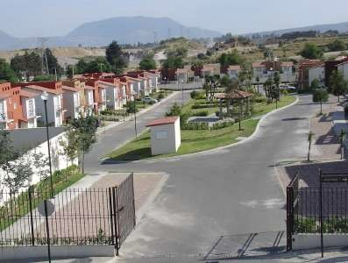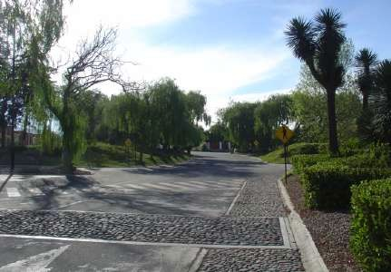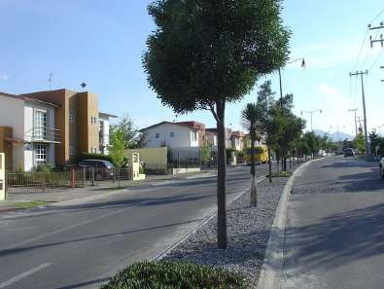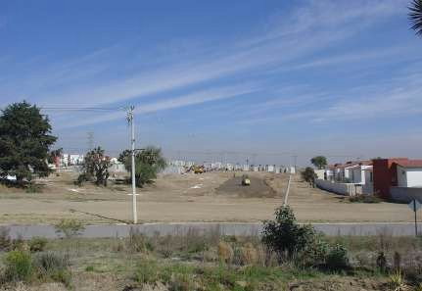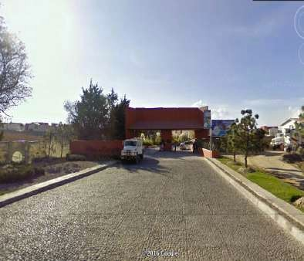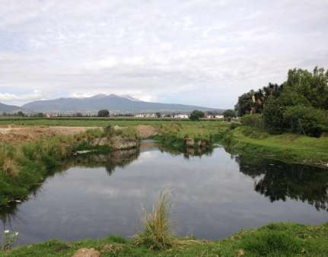

Lotificación en condominio en el CU.
Área verde en vialidades.
Diseño urbano en vialidades.
Proceso de construcción.
Acceso al CU y fin de vialidad.
Fosa séptica del CU.

Fuente: Información propia con base al trabajo de campo y google earth, en el periodo de estudio 2013 - 2016.

Fotografías 2. San Andrés.
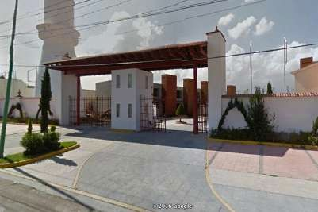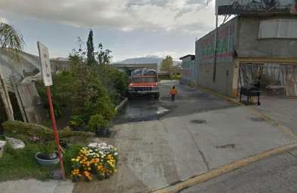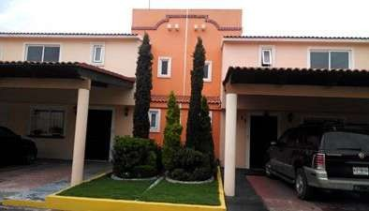
Acceso por ubicación.

Salida tipo paso de servidumbre.
Áreas entre lotes privativos
Áreas deportivas.

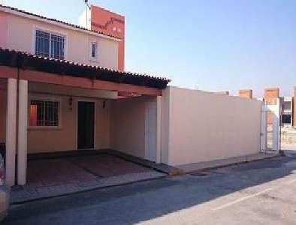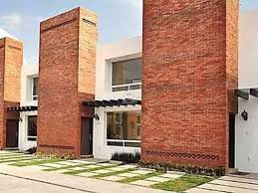
Prototipo en condominio.
Prototipo en víalidad.
Fuente: Información de ventas con base al trabajo de campo y google earth, en el periodo de estudio 2013 - 2016.

Fotografías 3. Valle del Nevado.
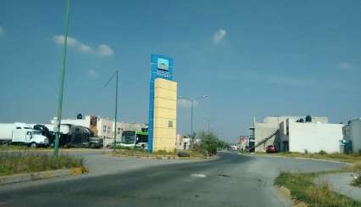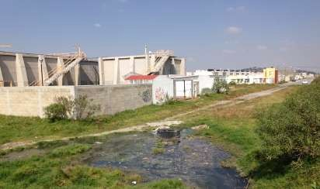
Acceso público.
Planta de tratamiento

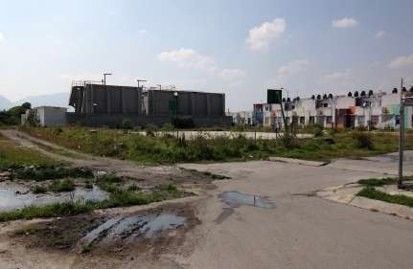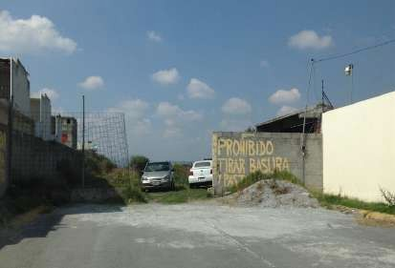

Planta de tratamiento y zona deportiva.

Continuidad social de vías públicas

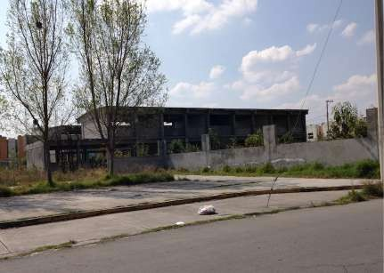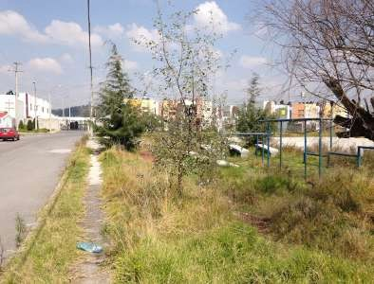

Equipamiento educativo inconcluso.

Zonas deportivas en mal estado.

Fuente: Información propia con base al trabajo de campo y google earth, en el periodo de estudio 2013 - 2016.

Fotografías 4. Rancho la Providencia 1.
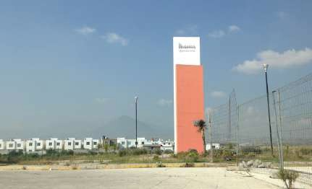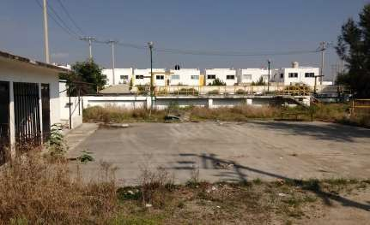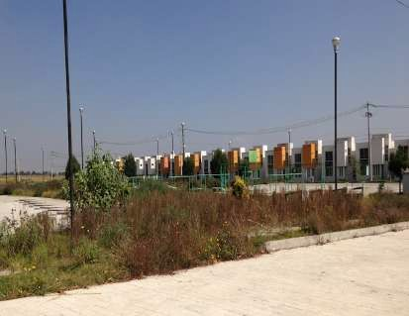
Acceso inconcluso.

Planta de tratamiento abandonada.
Organización vecinal, seguridad.

Terrenos sin desarrollar y en mal estado.

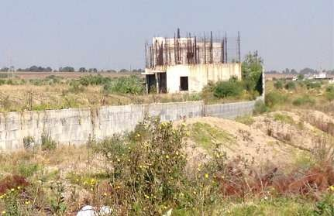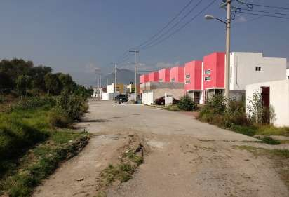
Viviendas sin terminar.

Obras de urbanización sin terminar.

Fuente: Información propia con base al trabajo de campo y google earth, en el periodo de estudio 2013 - 2016.

Fotografías 5. Urbi Hacienda Lomas.

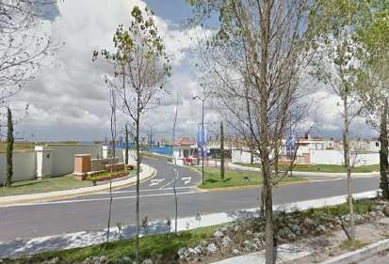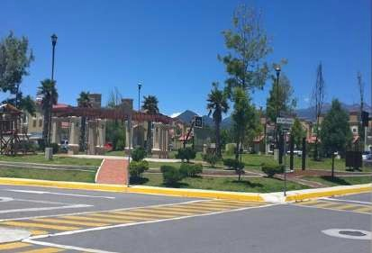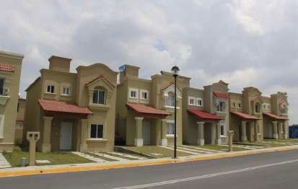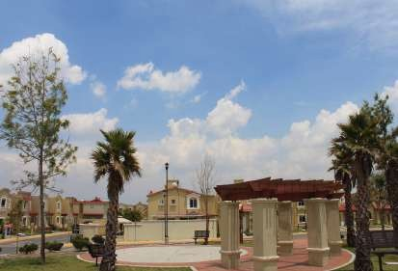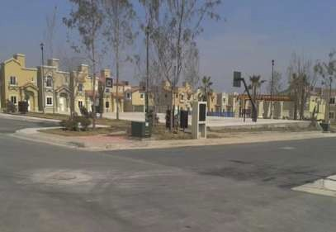

Acceso por infraestructura GEO.
Áreas verdes.
Prototipos.
Áreas recreativas.
Equipamiento urbano.
Zona deportiva.

Fuente: Información propia con base al trabajo de campo, punto de ventas y googleearth, consultado en 2016.

Fotografías 6. Bosque de las Fuentes.
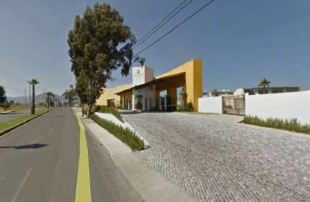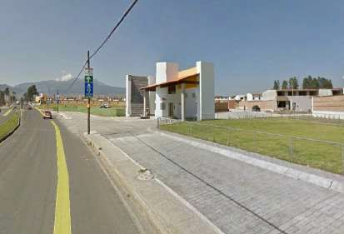
Acceso principal.
Acceso secundario.

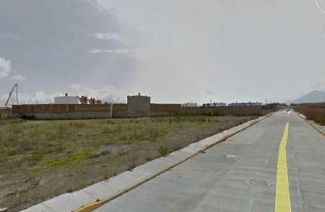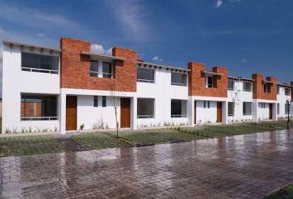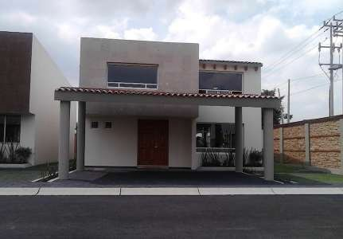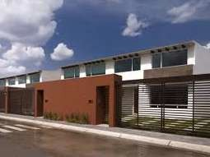
Mezcla de uso de suelo.
Prototipo.
Prototipo.
Prototipo.

Fuente: Información punto de ventas y googleearth, consultado en 2016.

Fotografías 7. Hacienda de las Fuentes.
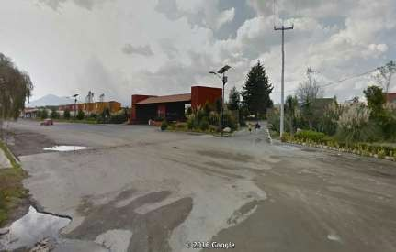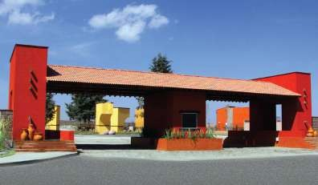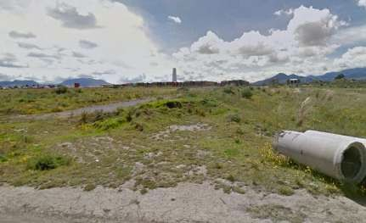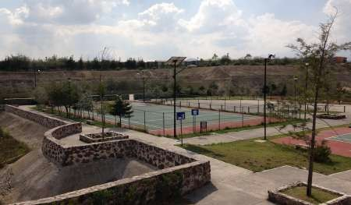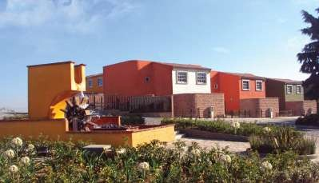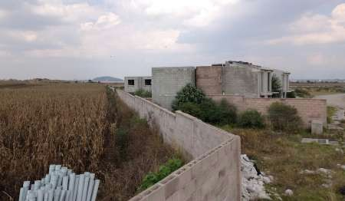
Acceso principal y colindancia.
Acceso publicitario.

Terrenos sin urbanizar y desarrollar.

Zonas deportivas en socavon de mina.
Acceso interno.

Mezcla de suelo y obra detenida.

Fuente: Información propia con base al trabajo de campo, punto de ventas y googleearth, consultado en 2016.

Fotografías 8. Valle de las Fuentes.

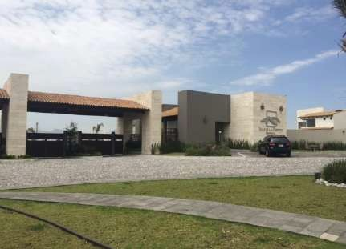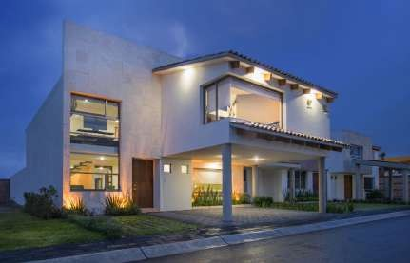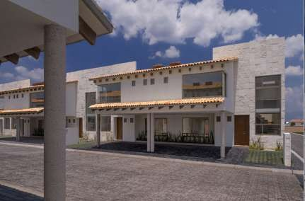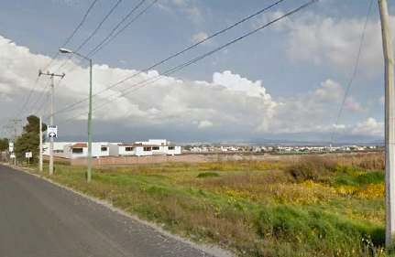

Acceso sobre vialidad desarrollada por GEO
Vivienda residencial.

Prototipo de vivienda residencial plus.
Acceso con áreas verdes.
Prototipo vivienda residencial.
Terrenos por desarrollar.

Fuente: Información punto de ventas y google earth, consultado en 2016.

Formatos para evaluación de datos en trabajo de campo y gabinete.

Tabla 82. Formato de trabajo y evaluación de indicadores sociales.
Sistema de Indicadores
Índice
SubÍndice
Indicador
R1
R2
R3
R4
R5
R6
Social
1
2
3
4
5
Evaluación
Deseable
Óptimo
0.2
50m2
0.6
60m2
0.7
75m2
1
95m2
120m2
150m2 o más
0.6
0.7
1
0.5
menor a 59m2
0.6
60m2
0.7
90m2
0.9
1
120m2 150m2
1
0.7
0.9
1
0.8
5 ó más
1
1
Evaluar conforme a tipo de vivienda
1
0.8
1
1
0.5
0
U1
U2
U3
fuera
Especifique:
1
1km
0.8
2km
0.6
0
de 5km a 10km de 10km a 20km
a 30km o más
Evaluar con base a distancia
Especifique:
0.6
0.8
1
1
1km
1
5km
0.7
10km
0.5
20km
0
a 30km o más
Evaluar con base a distancia
Especifique:
0.7
0.7
1
1
1km
0.9
5km
0.7
10km
0.5
20km
0
a 30km o más
Evaluar con base a distancia
Especifique:
0.7
0.9
1
1
1km
0.9
5km
0.7
10km
0.5
20km
0
a 30km o más
Evaluar con base a distancia
Especifique:
0.9
0.9
1
1
500mts
0.9
1km
0.7
2km
0.5
3km
0
a 4km o más
Evaluar con base a distancia
Especifique:
0.9
0.9
1
1
500mts
0.6
1km
0.3
2km
0.1
3km
0
a 4km o más
Evaluar con base a distancia
Especifique:
0.3
0.6
1
1
1km
0.9
5km
0.8
10km
0.7
20km
0.6
a 30km o más
Evaluar con base a distancia
Especifique:
0.9
0.8
1
1
0.7
0.6
0.4
0.1
Evaluar con base a distancia
Asamblea de vecinos
No existe
Especifique:
1
0.9
0.8
0
Arriba del promedio nacional Igual o menos de un punto del promedio nacional Por más de un punto debajo del promedio nacional
1
0.7
0.3
Por más de un punto debajo del promedio nacional
1
0.7
0.3
Total S
11.6 11.4
15
Formato de evaluación
Medición Reactivos
Valores
1 Habitabilidad
Espacios habitables
¿Número de habitaciones en el prototipo más chico?
Real
Metros de construcción
¿Metros cuadrados de construcción de la vivienda más chica?
Metros de terreno
¿Metros cuadrados de terreno de la vivienda más pequeña?
0 0.6
Hacinamiento no. de habitaciones por persona ¿Número de habitaciones por persona? 2.4 ó menos 2.5 a 4.9
1
Subtotal
3.3
0.5
2.9
1
4
2 Oportunidades urbanas
Empleo
¿El CU se encuentra dentro del poligono de contención U1 ?
Educación
¿A qué distancia se encuentran escuelas?
Salud
¿A qué distancia se encuentran un centro de salud?
Seguridad
¿A qué distancia se encuentra una estación de policias?
Abasto
¿A qué distancia se encuetra el supermercado?
Transporte
¿A qué distancia se encuentra la parada del autobús?
Recreación
¿A qué distancia se encuentra su centro de recreación?
Servicios especializados
¿A qué distancia se encuentran los bancos, farmacias y gasolineras?
0.6
Subtotal
5.6
0.7
6.3
1
8
3 Organización vecinal
Administración ciudadana
¿Qué forma de organización existe en el desarrollo?
Asociación de vecinos
Comité de vecinos
1
Subtotal
1
0.8
0.8
1
1
4 Índice de satisfacción del acreditado Infonavit
¿Cuál es el índice de satisfacción del acreditado del Estado de México, respecto al
nacional?
0.7
Subtotal
0.7
0.7
0.7
1
1
5 Índice de satisfacción residencial
Sociedad Hipotecaria Federal
¿Cuál es el índice de satisfacción residencial del Estado de México, respecto al nacional?
Arriba del promedio nacional
Igual o menos de un punto del promedio nacional
1
Subtotal
1
0.7
0.7
1
1
Fuente: Elaboración propia con base al estudio realizado.

Tabla 83. Formato de trabajo y evaluación de indicadores ambientales.

Índice | SubÍndice | Indicador |  | S | istema de Indicadores  Formato de evaluación  Medición Reactivos |  |  |  |  |  | Valo | res
 | 1 Autorizaciones | Tipo de la vivienda | ¿El tipo de vivienda del CU es congruente con el uso de suelo de los alrrededores? | Si | Parcialmente | Nada |  |  |  | Evaluación | Real | Deseable | Óptimo
 |  | Metros de construcción | ¿Los m2 de construcción de la vivienda corresponden al tipo de vivienda autorizada? | 1  Si | 0.6  No | 0  Especificar: |  |  |  | 0 |  | 0.6 | 1
 |  | Metros de terreno | ¿Los m2 de terreno de la vivienda corresponden al tipo de vivienda autorizada? | 1  Si | 0  No | Evaluar con base a congruencia  Especificar: | Especificar: |  |  | 0 |  | 1 | 1
 |  | Plan ambiental | ¿El proyecto cuenta con algún plan de manejo ambiental? | 1  Si | 0  No | Evaluar con base a congruencia  ¿Cuál? |  |  |  | 1 |  | 1 | 1
 |  |  |  | 1 | 0 | Evaluar con base a congruencia |  |  |  | 0  Subtotal | 1 | 1  3.6 | 1  4
 | 2 Agua | Tipo de abastecimiento | ¿Cómo se abastece de agua potable el CU? | Pozo | Red de agua municipal | Ambos | Especificar:
 |  |  |  | 1 | 0.7 | 0.8 |  |  |  | 1  Subtotal | 1 | 1 | 1
 | 3 Infraestructura | Agua potable | ¿El servicio de agua potable se encuentra municipalizado? | Total | Parcial | No | Especificar:
 |  | Energía eléctrica | ¿El servicio de energía eléctrica se encuentra municipalizado? | 1  Total | 0.5  Parcial | 0  No | Especificar: |  |  | 0 |  | 0.5 | 1
 |  | Drenaje sanitario | ¿El drenaje sanitario desemboca en plata de tratamiento? | 1  Total | 0.5  Parcial | 0  No | Especificar: |  |  | 0.5 |  | 0.5 | 1
 |  | Drenaje pluvial | ¿Existe red de separada para drenaje pluvial? | 1  Total | 0.5  Parcial | 0  No | Especificar: |  |  | 0.5 |  | 0.5 | 1
 |  | Guarniciones y banquetas | ¿Las guarniciones y banquetas fueron municipalizadas? | 1  Total | 0.5  Parcial | 0  No | Especificar: |  |  | 0.5 |  | 0.5 | 1
 |  | Vialidades y calles | ¿Las vialidades y calles se encuentran municipalizadas? | 1  Total | 0.5  Parcial | 0  No | Especificar: |  |  | 0.5 |  | 0.5 | 1
 |  | Señalización | ¿La señalización se encuentra en buenas condiciones? | 1  Total | 0.5  Parcial | 0  No | Especificar: |  |  | 0.5 |  | 0.5 | 1
 |  |  |  | 1 | 0.5 | 0 |  |  |  | 0.5  Subtotal | 3 | 0.5  3.5 | 1  7
 | 4 Áreas verdes | Superficie | ¿Las áreas verdes del CU concuerdan con la autorización? | Si | No
Ambiental |  | OMS | ¿Los metros cuadrados de área verde por habitante cumplen con el estándar nacional OMS? | 1  Arriba | 0  Igual | Por debajo |  |  |  | 1 |  | 1 | 1
 |  |  |  | 1 | 0.8 | 0.5 |  |  |  | 0.5 |  | 0.8 | 1
 |  | ONU | ¿Los metros cuadrados de área verde por habitante cumplen con el estándar de la ONU? | Arriba | Igual | Por debajo
 |  |  |  | 1 | 0.8 | 0.5 |  |  |  | 0.5  Subtotal | 2 | 0.8  2.6 | 1  3
 | 5 Manejo de residuos solidos | Separación | ¿Existe un programa de separación de residuos? | Si | No | Comentarios:
 |  | Recolección | ¿Quién otorga el servicio de recolección de residuos solidos? | 1  Municipio | 0  Empresa especializada | Asociación | Empresa desarrolladora |  |  | 0 |  | 1 | 1
 |  | Disposición | ¿A qué distancia se realiza la disposición final? | 1  30km o más | 1  de 10km a 20km | 0.6  de 5km a 10km | 0.4  entre 2 y 1km |  |  | 0.6 |  | 1 | 1
 |  |  |  | 1 | 0.8 | 0.5 | 0 |  |  | 0.5  Subtotal | 1.1 | 0.8  2.8 | 1  3
 | 6 Ecotegnologías | Vivienda | ¿Con que ecotecnologías cuenta la vivienda? | Iluminación especificar: | Gas especificar: | Agua especificar | Salud especificar: | ioclimaticas especifica | Ninguna
 |  | Urbanización | ¿Con que ecotecnologías cuenta la urbanización existente? | 0.2  Asfalto permeable | 0.2  Adoquetro | 0.2  Ninguna | 0.2 | 0.2 | 0 | 0.2 |  | 0.6 | 1
 |  | Equipamiento | ¿Cuenta con equipamiento ecotegnológico el CU? | 0.5  Si | 0.5  No | 0  Especificar: |  |  |  | 0.5 |  | 0.5 | 1
 |  | Mobiliario | ¿Cuenta con mobiliario ecotegnológico cuenta el CU? | 1  Si | 0  No | Evaluar con base a congruencia  Especificar: |  |  |  | 0 |  | 1 | 1
 |  |  |  | 1 | 0 | Evaluar con base a congruencia |  |  |  | 0  Subtotal | 0.7 | 1  3.1 | 1  4
 | 7 Educación ambiental | Planes | ¿Existe un plan de educación ambiental en el CU? | Si | No | Especificar:
 |  | Programas | ¿Existe algún programa de educación ambiental? | 1  Si | 0  No | Especificar: |  |  |  | 0 |  | 1 | 1
 |  |  |  | 1 | 0 |  |  |  |  | 0  Subtotal | 0 | 1  2 | 1  2
 |  |  |  |  |  |  |  |  |  | Total A | 8.8 | 18.6 | 24
Fuente: Elaboración propia con base al estudio realizado.

Tabla 84. Formato de trabajo y evaluación de indicadores económicos.
Índice | SubÍndice | Indicador |  | S | istema de Indicadores  Formato de evaluación  Medición Reactivos |  |  |  |  | Valo | res
 | 1 Situación de la vivienda | Precio | ¿El precio de venta de la vivienda es congruente con la normatividad? | Total | Parcial | No |  |  | Evaluación | Real | Deseable | Óptimo
 |  |  |  | 1 | 0.5 | 0 |  |  | 0.5  Subtotal | 0.5 | 0.5  0.5 | 1  1
 | 2 INEX | Infonavit | ¿La evaluación de la empresa desarrolladora es? | Arriba del promedio nacional | Igual o menos de un punto del promedio nacional | Por más de un punto debajo del promedio nacional No aparece
 |  |  |  | 1 | 0.7 | 0.3 0 |  |  | 0  Subtotal | 0 | 0.7  0.7 | 1  1
 | 3 Ingresos por autorización | Ingresos al Estado | La suma del total de impuestos al Estado, dividido en el total de viviendas es de: | $500.00 | $1,000.00 | $2,500.00 $5,000.00 | $7,000.00 | más de $10,000.00
 |  | Ingresos al Municipio | La suma del total de impuestos al Municipio, dividido en el total de viviendas es de: | 1  $500.00 | 0.9  $1,000.00 | 0.7 0.5  $2,500.00 $5,000.00 | 0.1  $7,000.00 | 0  más de $10,000.00 | 0.7 |  | 0.9 | 1
 |  | Ingresos al Desarrollador | El estimado de utilidad del proyecto es de: | 1  15% | 0.9  18% | 0.7 0.5  25% 30% | 0.1  Más del 30% | 0 | 0.5 |  | 0.9 | 1
 |  |  |  | 1 | 0.8 | 0.6 0.3 | 0 |  | 0.6  Subtotal | 1.8 | 1  2.8 | 1  3
 | 4 Gastos de habitabilidad | Pago de CFE | ¿Cuál es el costo bimestral que se paga por el servicio de energía electrica? | de $200 a $300 | de $300 a $500 | de $500 a $700 de $700 a $900 | No paga | Especificar:
Económico
 |  | Pago de agua | ¿Cuál es el costo bimestral que se paga por el servicio de agua potable? | 1  de $200 a $300 | 0.7  de $300 a $500 | 0.6 0.2  de $500 a $700 de $700 a $900 | 0  No paga | Especificar: | 0.7 |  | 0.7 | 1
 |  | Pago predial | ¿Cuál es el monto que se paga por predial anual? | 1  de $400 a $600 | 0.7  de $600 a $800 | 0.6 0.2  de $800 a $1,000 de $1,000 a $1,200 | 0  de $1,200 a $1,400 | Especificar: | 0 |  | 0.7 | 1
 |  | Comunicación | ¿Cuál es el monto que se gasta en comunicaciones; cable, telefono e internet? | 1  $350 | 0.7  $450 | 0.6 0.2  $650 $850 | 0  $1,050 | Especificar: | 0.6 |  | 0.7 | 1
 |  | Comunidad | ¿Cuál es la tarifa que se paga mensualmente por servicios de comunidad? | 1  $250 | 0.7  $350 | 0.6 0.2  $450 $550 | 0  $650 | Especificar: | 0.7 |  | 0.7 | 1
 |  |  |  | 1 | 0.7 | 0.6 0.2 | 0 |  | 0.6  Subtotal | 2.6 | 0.7  4.2 | 1  5
 |  |  |  | Arriba | Igual | Por debajo México | OCDE | o Rep Checa y Eslovaca /Más Bajo Coreo Fed Ru | sa
 | 5 Índice para una vida mejor | Gasto en vivienda | ¿En que situación se encuentra el gasto de vivienda destinado del presupuesto familiar,  frente al promedio de la OCDE? | 1 | 0.8 | 0.6 21% del ingreso | 18% | 26% / 16% y 11% | 0.6  Subtotal | 0.6 | 0.8  0.8 | 1  1
 |  |  |  |  |  |  |  |  | Total E | 5.5 | 9 | 11
Fuente: Elaboración propia con base al estudio realizado.

Tabla 85. Formato de trabajo y evaluación de indicadores territoriales.

Índice | SubÍndice | Indicador |  | S | istema de Indicadores  Formato de evaluación  Medición Reactivos |  |  |  |  |  | Valo | res
 | 1 Uso de suelo | Clasificación del suelo | ¿La clasificación del suelo del CU es congruente con la zona? | Si | Parcialmente | No | Comentarios: |  |  | Evaluación | Real | Deseable | Óptimo
 |  | Densidad de población | ¿La densidad de población del CU es congruente con la autorización? | 1  Si | 0.5  Parcialmente | 0  No |  |  |  | 0 |  | 0.5 | 1
 |  |  |  | 1 | 0.5 | 0 |  |  |  | 0.5  Subtotal | 0.5 | 0.5  1 | 1  2
 | 2 Vivienda | Autorizadas | ¿El número de viviendas autorizadas es congruente con el uso de suelo? | Si | No
 |  | Tipo | El tipo de viviendas autorizadas es congruente con la zona | 1  Si | 0  Parcialmente | No |  |  |  | 1 |  | 1 | 1
 |  |  |  | 1 | 0.5 | 0 |  |  |  | 0  Subtotal | 1 | 0.5  1.5 | 1  2
 | 3 Municipalización | Parcial | ¿El conjunto urbano cuenta con entrega y recepción de obras? | Si | Parcialmente | No | Comentarios:
 |  | Total | ¿El CU cuenta con liberación de dictamenes de autorización? | 1  SI | 0.5  Parcialmente | 0  No | Comentarios: |  |  | 0.5 |  | 0.5 | 1
 |  |  |  | 1 | 0.5 | 0 |  |  |  | 0  Subtotal | 0.5 | 0.5  1 | 1  2
 | 4 Infraestrutura utilizada | Vialidades | ¿Qué tipo de vialidades utilizó el CU para su conexión? | Primarias | Secundarias | Terciarias | Locales
 |  | Redes | ¿Qué redes de infraestructura utilizó el CU para su conexión? | 0.25  Red Vial | 0.25  Agua potable | 0.25  Alcantarillado | 0.25  Energía electrica | Ninguna |  | 0.5 |  | 0.75 | 1
 |  |  |  | 0.4 | 0.2 | 0.2 | 0.4 | 1 |  | 0.4  Subtotal | 0.9 | 0.8  1.55 | 1  2
Territorial
 | 5 Infraestructura desarrollada | Vialidades | ¿Qué tipo de vialidades desarrolló la empresa para la conexicón del CU? | Primarias  0.25 | Secundarias  0.25 | Terciarias  0.25 | Locales  0.25 |  |  | 1 |  | 0.75 | 1
 |  | Redes | ¿Qué tipo de redes desarrolló la empresa para la conexicón del CU? | Viales | Agua y Drenaje | Comunicación | Todas
 |  |  |  | 0.33 | 0.33 | 0.33 | 1 |  |  | 1  Subtotal | 2 | 0.66  1.41 | 1  2
 | 6 Equipamiento desarrollado | Municipal | ¿Qué equipamiento municipal desarrollo la empresa por el CU? | Educativo | Servicios | Salud | Abastos | Entretenimiento | Deportivo
 |  | Estatal | ¿Qué equipamiento estatal desarrollo la empresa por el CU? | 0.2  Educativo | 0.2  Servicios | 0.2  Salud | 0.2  Abastos | 0.2  Entretenimiento | 0.2 | 0.8 |  | 0.8 | 1
 |  |  |  | 0.2 | 0.2 | 0.2 | 0.2 | 0.2 |  | 0.2  Subtotal | 1 | 0.6  1.4 | 1  2
 | 7 Integración al territorio | Ubicación del conjunto urbano | ¿A que distancia se encuentra el CU de Toluca? | 1km | 5km | 10km | 15km | 20km | 30km
 |  | Abierto | ¿El CU es abierto o cerrado? | 1  Abierto | 0.8  Cerrado | 0.7 | 0.6 | 0.4 | 0.2 | 0.6 |  | 0.8 | 1
 |  | Integración social | ¿Existe integración en los habitantes con la población de la zona? | 1  Si | 0.5  Moderada | No |  |  |  | 0.5 |  | 1 | 1
 |  | Protección civil | ¿Existe algún programa de contigencia en materia de protección civil en el CU? | 1  Si | 0.5  No | 0 |  |  |  | 0.5 |  | 1 | 1
 |  | Seguridad | ¿Existe algún progrma de seguridad vecinal o municipal en el CU? | 1  Si | 0  Parcial | No |  |  |  | 0 |  | 1 | 1
 |  |  |  | 1 | 0.5 | 0 |  |  |  | 0.5  Subtotal | 2.1 | 1  4.8 | 1  5

Fuente: Elaboración propia con base al estudio realizado.

Productos de la investigación

En éste apartado se anexan las evidencias de los productos publicados o en proceso de publicación derivados del trabajo de inestigación realizado en la tesis de doctorado que aquí se presenta.

- Capítulo de libro.
Carrillo, Alan y Jiménez, Pedro. (2014). Sustentabilidad: el enfoque de la administración urbana. En Carreño, F. e Iglesias, D. Sustentabilidad Urbana: visiones y contradicciones. México: Universidad Autónoma del Estado de México.

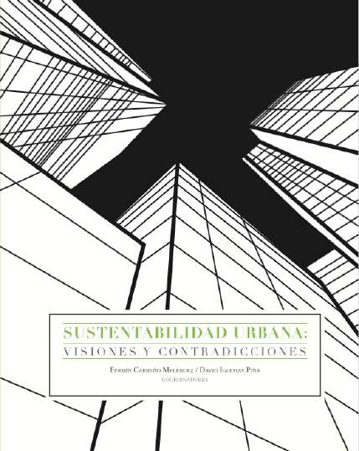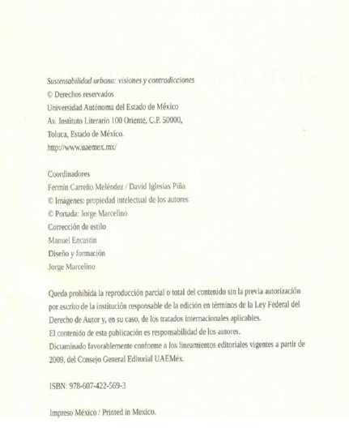

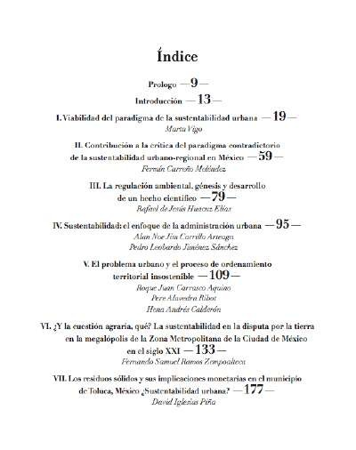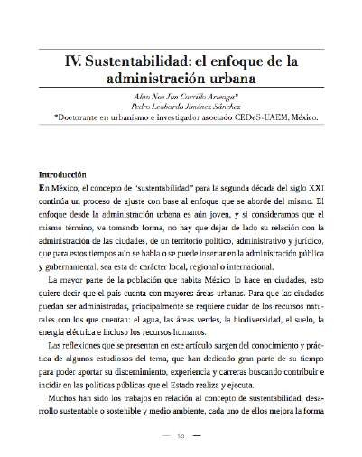
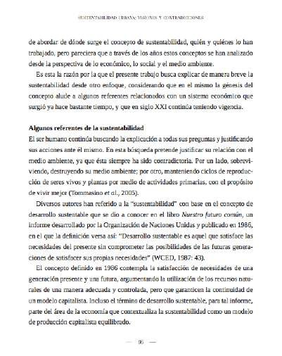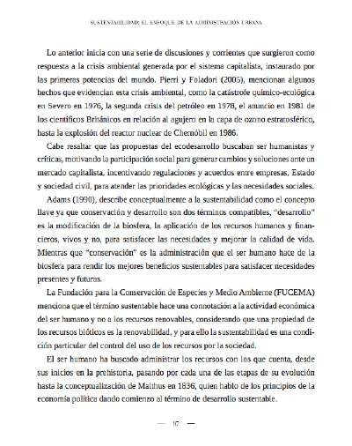

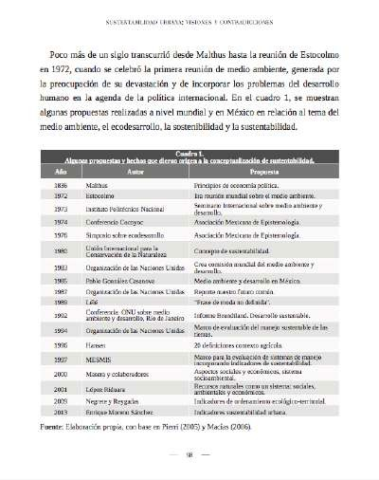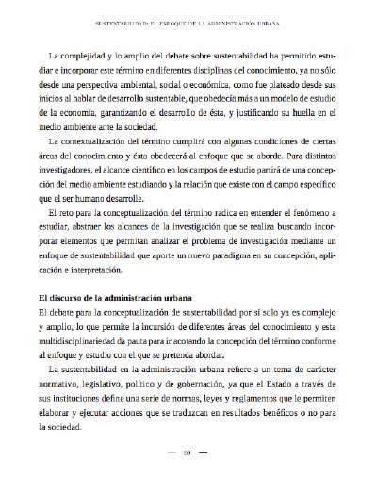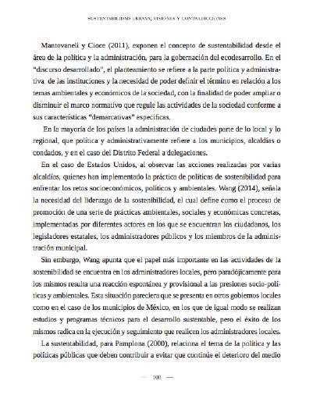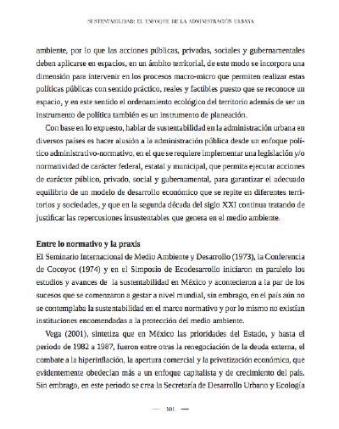

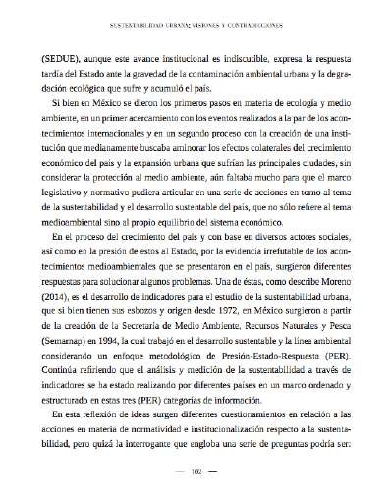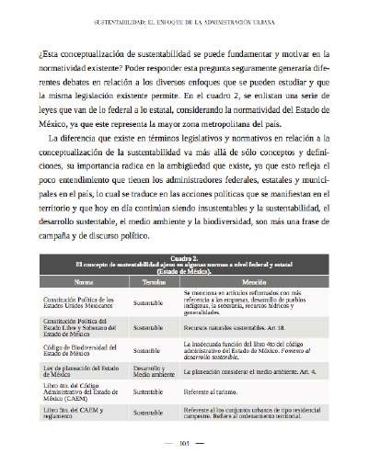
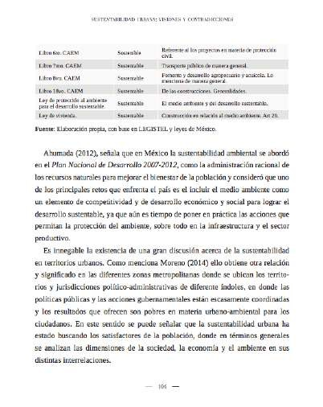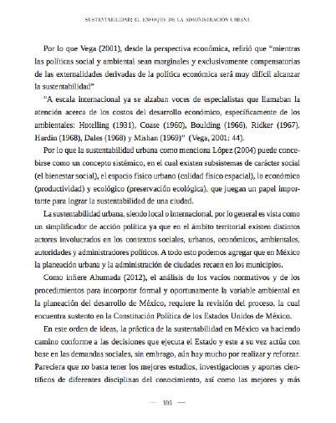

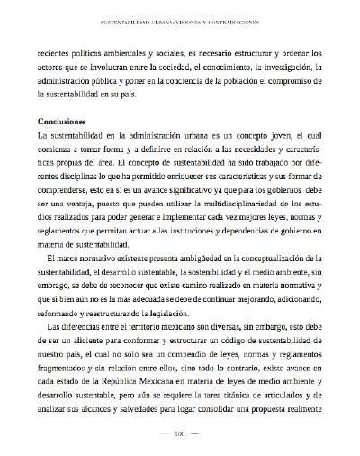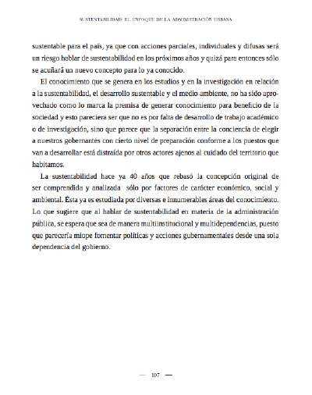
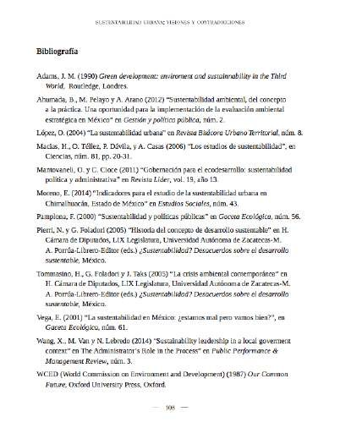

- Artículo enviado y en proceso de revisión en la Revista INVI en Chile en el Instituto de la Vivienda / Facultad de Arquitectura y Urbanismo de la Universidad de Chile.
Título del artículo: “Conjuntos Urbanos en México: una forma antagónica de producir vivienda sustentable.”

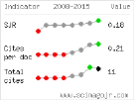#1115 Revisión http://revistainvi.uchile.cl/index.php/INVI/author/submissionRe...

INGRESO

Área Personal Salir Enviar manuscrito

ISSN 0718-8358 INSTITUTO DE LA VIVIENDA / FACULTAD DE ARQUITECTURA Y URBANISMO / UNIVERSIDAD DE CHILE

INICIO ACERCA DE... COMITÉ EDITORIAL BUSCAR NÚMEROS ANTERIORES INFORMACIONES

Inicio > Usuario > Autor > Envíos > #1115 > Revisión

#1 1 15 R EVI SI Ó N

Resumen Revisión Editar

Autores Alan Noe Jim Carrillo Arteaga, Pedro Leobardo Jiménez Sánchez, Fermín Carreño Meléndez CONJUNTOS URBANOS EN MÉXICO: UNA FORMA ANTAGÓNICA DE PRODUCIR VIVIENDA

EN VÍO

ART Í CUL O S E N P RE NS A

» Configuración del riesgo socio natural ...
» Oportunidad para el desarrollo de terren...
» El turismo gentrificador en ciudades pat...
» Acceso a la vivienda en tiempos neoliber...
» Políticas y geografías del desplazamie...
» Entre la movilidad social y el desplazam...

Título
SUSTENTABLE.
» Gentrificación – desplazamiento – d...
» Ciudad de México, quince años de desar...

Sección Artículos

Editor Sandra Rivera
Luis Campos

ID IOM A
Español

Ronda 1
Versión de revisión 1115-9844-2-RV.pdf 2016-08-26
Iniciado 2016-08-26
Última modificación 2016-08-26
Archivo subido Ninguno

Decisión —
Notificar a editor Editar el registro de autor Sin comentarios Versión del editor 1115-10369-1-ED.pdf 2016-08-26
Versión del autor Ninguno
Subir versión del autor Examinar… Ningún archivo seleccionado. Subir

ISSN: 0718-8358

INSTITUTO DE LA VIVIENDA – INVI
FACULTAD DE ARQUITECTURA Y URBANISMO UNIVERSIDAD DE CHILE

Portugal 84, Santiago de Chile Copyright© 2011 por Revista INVI ISSN: e0718-8358

RE V IS IÓN P OR P ARE S

DE CIS IÓN E DIT ORIAL

AUT O R

Envíos
Activo (1)
Archivo (0)
Nuevo envío de manuscrito

CO NT E NI DO DE L A RE V I S T A

Buscar

Todos

Buscar

Navegar
Por número Por autor Por título

TA M A Ñ O D E F U E N T E

Ayuda de la revista

IN D IC ES

Scopus SciElo
SciELO Citation Index DOAJ
Redib
Hapi Online Latindex PERIODICA
Publindex Redalyc Revistas UChile

IN D IC A D OR ES

RSS SUSCRIPCIONES AYUDA
REVISTAS DEL AREA

1 de 1 24/10/16 23:34

305

3. Artículo enviado y aceptado para públicación en libro electrónico del 21º Encuentro nacional sobre desarrollo regional en México. “El desarrollo regional frente al cambio ambiental global y la transición hacia la sustentabilidad”.
Título del artículo: “Sistema de indicadores territoriales para evaluar la sustentabilidad de conjuntos urbanos en el Estado de México: caso de estudio Calimaya”.
Agosto 15 de 2016

Mtro. Alan Noe Jim Carrillo Arteaga, Dr. Pedro Leobardo Jiménez Sánchez y Dr. Fermín Carreño Meléndez
Presentes
Por este medio, nos es grato comunicarles que su ponencia in extenso titulada: “Sistema de
indicadores territoriales para evaluar la sustentabilidad de conjuntos urbanos en el Estado de México: caso de estudio Calimaya”, ha sido aceptada por la Comisión Académica para ser presentada dentro del programa académico del:
El Encuentro tendrá lugar del 15 al 18 de noviembre de este año, en las instalaciones del Instituto
Tecnológico de Mérida (ITM), en la ciudad capital del estado de Yucatán.
Es necesario comentarles que deberán cumplir con puntualidad los requerimientos de registro y
documentación para inscribirse formalmente en el Encuentro, tal como se describe en los archivos anexos; en especial lo referente a los comprobantes para avalar la publicación formal de la ponencia.
Asimismo, para detalles sobre el programa del evento e información general sobre hotel sede y
facilidades se puede consultar la página web de la Asociación: http://www.amecider.org.mx.
Sin más sobre el particular, sólo nos resta agradecerles su participación en las actividades de esta
vigesimoprimera edición de la reunión nacional de trabajo de la AMECIDER y esperamos saludarles personalmente durante el evento.
Atentamente
“La Región Hoy”
Dra. Serena Eréndira Serrano Oswald
Presidenta de la AMECIDER
Dr. Adolfo Sánchez Almanza
Coordinador Académico
306

